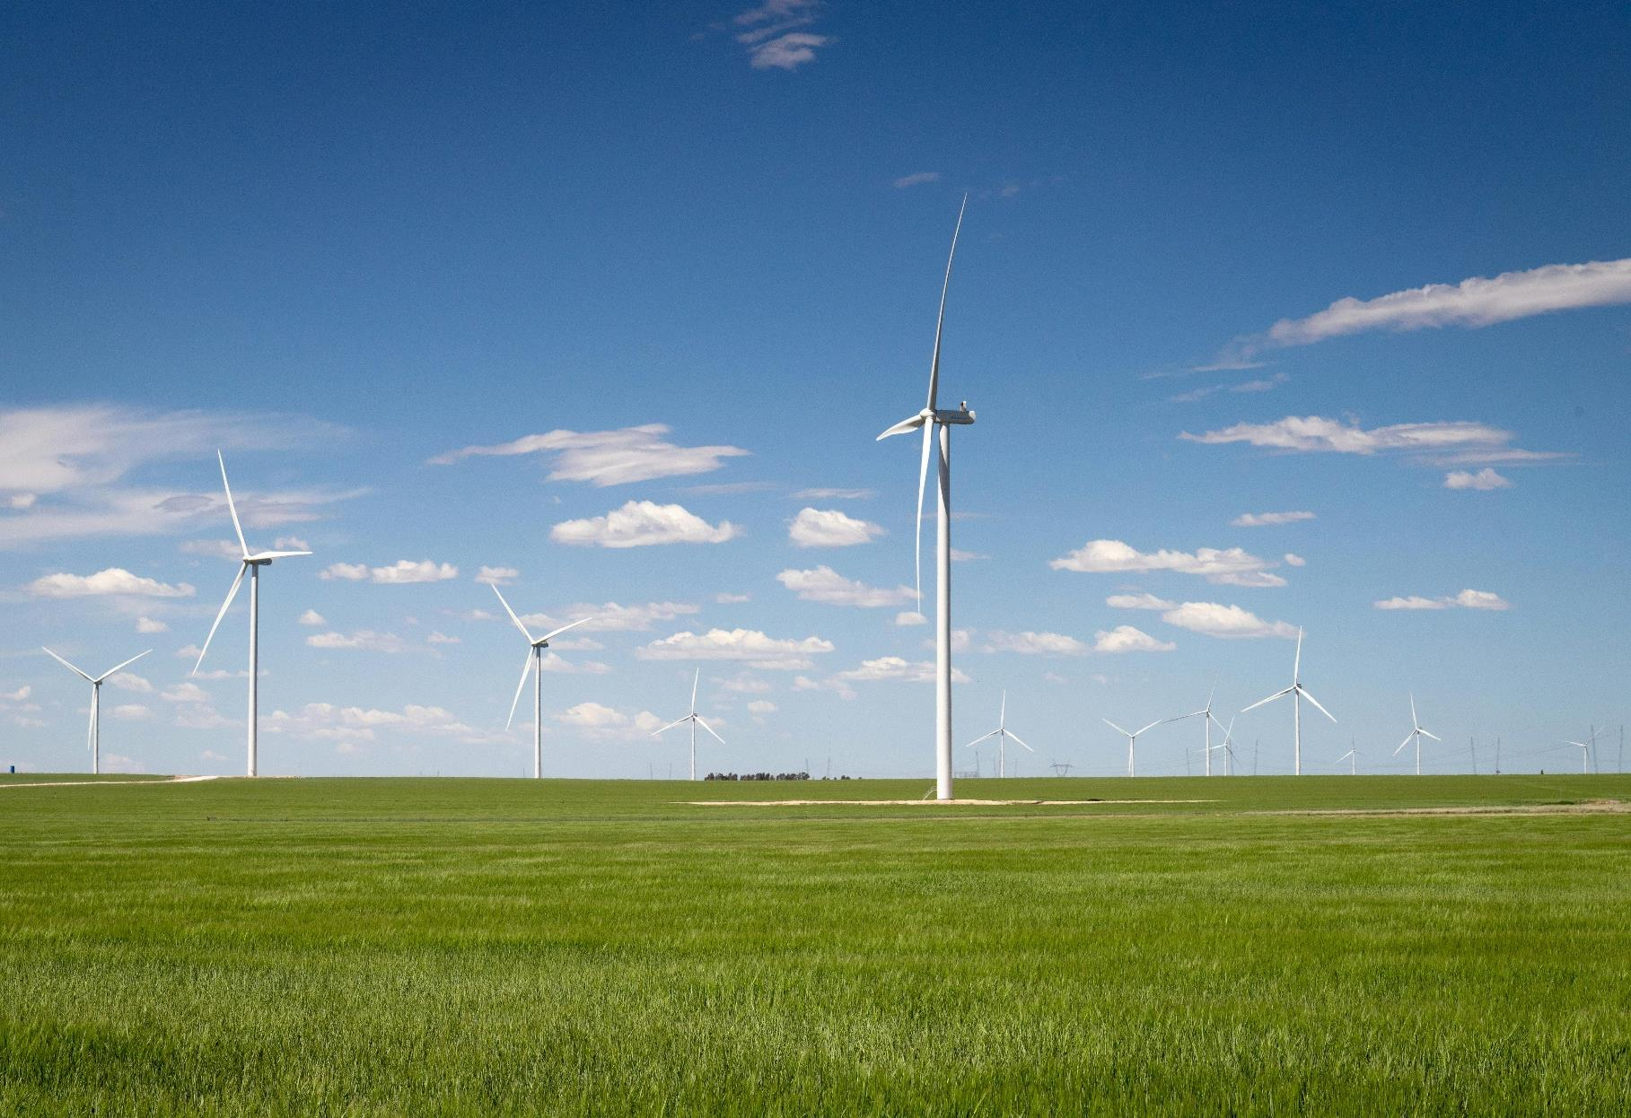
Europese Commissie

SPECIALE EUROBAROMETER 565


Klimaatverandering

EUROBAROMETER VERSLAG
FEBRUARI – MAART 2025

Deze enquête is aangevraagd door het directoraat-generaal Klimaatactie (DG CLIMA) van de Europese Commissie.
en gecoördineerd door de Europese Commissie, directoraat-generaal Communicatie
(eenheid Mediamonitoring en Eurobarometer van DG COMM)
Dit document vertegenwoordigt niet het standpunt van de Europese Commissie. De daarin vervatte interpretaties en meningen zijn uitsluitend die van de auteurs.
Titel van het project |  | Klimaatverandering - Verslag
Taalversie |  | NL
Media/volume |  | PDF-web
Catalogusnummer |  | ML-O 1-25-03 l-NL-N
ISBN |  | 978-92-68-28207-6
DOI |  | 10.2834/3928510
© Europese Unie, 2025

Het beleid van de Commissie inzake hergebruik wordt uitgevoerd bij Besluit 2011/833/EU van de Commissie van 12 december 2011 inzake het hergebruik van documenten van de Commissie (PB L 330 van 14.12.2011, blz. 39, ELI: http://data.europa.eu/eli/dec/2011/833/oj). Tenzij anders vermeld, is hergebruik van dit document toegestaan onder de licentie Creative Commons Attribution 4.0 International (CC BY 4.0) (https://creativecommons.org/licenses/by/4.0/). Dit betekent dat hergebruik is toegestaan, mits passend krediet wordt gegeven en eventuele wijzigingen worden aangegeven.
https://www.europa.eu/eurobarometer

Document opgesteld door Pierre Dieumegard voor Europa-Democratie-Esperanto
Het doelvan dit "voorlopige" document is meer mensen in de Europese Unie instaat testellen kennis te nemen van documenten die door de Europese Unie zijn geproduceerd (en door hun belastingen worden gefinancierd).
Als er geen vertalingen zijn, wordenburgersuitgesloten van het debat.
Dit document “Eurobarometer”bestond alleen in het Engels, in een pdf-bestand. Van heteerste bestandhebben we een odt-bestand gemaakt, voorbereid door Libre Office-software, voor machinevertaling naar andere talen. De resultaten zijn nu beschikbaar in alle officiële talen.

Het is wenselijk dat de EU-administratie de vertaling van belangrijke documenten overneemt. "Belangrijke documenten" zijn niet alleen wet- en regelgeving, maar ook de belangrijke informatie die nodig is om samen weloverwogen beslissingen te nemen.
Om onze gemeenschappelijke toekomst samen te bespreken en betrouwbare vertalingen mogelijk te maken, zou de internationale taal Esperanto zeer nuttig zijn vanwege zijn eenvoud, regelmaat en nauwkeurigheid.

Neem contact met ons op:
Kontakto (europokune.eu)
https://e-d-e.org/-Kontakti-EDE

Inhoudsopgave
Inleiding 4
Inleiding 5
Methodologie 6
Belangrijkste bevindingen 7
I. Europees bewustzijn en bezorgdheid over klimaatverandering 10
1. Algemeen bewustzijn 11
2. Zorgen over klimaatverandering 19
II. Blootstelling aan klimaatgerelateerde risico’s en persoonlijke actie 26
1. Blootstelling en bedreigingen 27
2. Individuele inspanningen 31
III. Entiteiten die het best gepositioneerd zijn om klimaatverandering aan te pakken 41
1. Overheid en instellingen 42
2. Gepercipieerde urgentie 47
3. Waargenomen effectiviteit van nationale overheden 53
IV. Steun voor klimaatgerelateerde beleidsmaatregelen en acties 58
1. Belang van maatregelen ter verbetering van de energie-efficiëntie 59
2. Belang van acties om hernieuwbare energie te verhogen 67
3. Adviezen over de prioriteiten op het gebied van klimaatverandering 78
4. Steun voor klimaatneutraliteit tegen 2050 94
5. Adviezen over fossiele brandstoffen 97
V. Klimaatverandering in de media 103
1. Klimaatverandering in de traditionele media 104
2. De rol van desinformatie 107
Conclusie 110
Opmerkingen 113
Technische specificaties 114
Vragenlijst 119

Inleiding

Inleiding
De Europese Unie is een voortrekker op het gebied van klimaatbeleid en heeft zich ertoe verbonden om tegen 2050 het eerste klimaatneutrale continent te worden. De EU streeft ernaar groene economische groei te bevorderen die is losgekoppeld van het gebruik van hulpbronnen, en ervoor te zorgen dat geen enkele persoon of plaats aan zijn lot wordt overgelaten. De Europese klimaatwet bevat de wettelijke verplichting om de nettobroeikasgasemissies van de EU tegen 2030 met ten minste 55 % te verminderen ten opzichte van het niveau van 1990 en tegen 2050 netto nul te bereiken.
Centraal bij de verwezenlijking van deze doelstellingen staat het “fit for 55”-pakket, een uitgebreide reeks voorstellen voor klimaatbeleid die nieuwe initiatieven combineert met actualiseringen van bestaande wetgeving in belangrijke sectoren, waaronder energie, vervoer, emissiehandel, landgebruik en bosbouw. Om de transitie te financieren, heeft de EU tot 2027 30 % van haar totale uitgaven vastgelegd voor klimaatgerelateerde initiatieven.
De transitie naar een groene economie is niet alleen een ecologische noodzaak, maar ook van vitaal belang voor de welvaart van de EU op lange termijn. De klimaatverandering heeft nu al grote gevolgen voor de Europese samenlevingen en economieën. 2024 was het warmste jaar ooit in Europa en deze verwarming heeft in de zomer aanzienlijke gevolgen voor de gezondheid. In 2023 werden in Europa naar schatting 47 690 hittegerelateerde sterfgevallen geregistreerd, het op een na hoogste aantal sinds 2015, dat alleen werd overtroffen door de gerapporteerde 61.672 sterfgevallen in 2022. Zuid-Europese landen, met name Griekenland, Italië en Spanje, rapporteerden de hoogste sterftecijfers. Als erkenning voor de toenemende menselijke tol heeft de EU op 15 juli 2023 de Europese dag voor de slachtoffers van de wereldwijde klimaatcrisis ingesteld, zowel om de verlorenen te herdenken als om het bewustzijn over het opbouwen van veerkracht te vergroten. In de door het EEA geleide en door de Europese Commissie ondersteunde Europese klimaatrisicobeoordeling (EUCRA) van 2024 werden 36 grote klimaatrisico’s voor Europa vastgesteld, waarvan er acht dringende maatregelen vereisen. Er wordt gewezen op de toenemende bedreigingen voor ecosystemen, de menselijke gezondheid en infrastructuur, met name in Zuid-Europa. Als reactie hierop bereidt de Europese Commissie een Europees klimaataanpassingsplan voor, dat in 2026 moet worden aangenomen en gericht is op het vergroten van de veerkracht en paraatheid in alle sectoren en EU-lidstaten.
De transitie naar een nettonuleconomie is bedoeld om burgers en toekomstige generaties brede voordelen te bieden, waaronder beter en betaalbaarder openbaar vervoer, een zekere voorziening van schonere energie, het herstel van de biodiversiteit en schonere lucht en nieuwe toekomstbestendige banen en opleiding in vaardigheden voor de transitie. Nieuwe initiatieven zoals de Clean Industrial Deal verankeren het klimaatbeleid in het concurrentievermogen van Europa op lange termijn door investeringen in schone technologieën te versnellen en de industriële basis te versterken. Het actieplan voor betaalbare energie ondersteunt huishoudens en bedrijven bij de transitie en zorgt voor energiezekerheid en betaalbaarheid.
Deze recente beleidsontwikkelingen onderstrepen de voortdurende inzet van de EU om de klimaatverandering aan te pakken. Dit speciale Eurobarometer-verslag biedt een uitgebreid overzicht van de perceptie en betrokkenheid van het publiek bij deze kritieke kwesties.
Deze speciale Eurobarometer is de laatste in een reeks over de houding van Europeanen ten aanzien van klimaatverandering, waarvan de vorige speciale Eurobarometer 538 van mei-juni 2023 en speciale Eurobarometer 513 van maart-april 2021 was. Het verslag heeft betrekking op de volgende zeven hoofdgebieden:
- Europees bewustzijn en bezorgdheid over klimaatverandering en daarmee samenhangende risico’s.
- Persoonlijke blootstelling aan klimaatgerelateerde risico’s en bedreigingen.
- Persoonlijke acties ondernomen.
- Europese adviezen over de vraag welke entiteiten het best geplaatst zijn om de klimaatverandering aan te pakken.
- De autoriteiten worden dringend geacht zich voor te bereiden op de gevolgen van de klimaatverandering.
- Steun voor specifiek klimaat- en energiegerelateerd beleid in Europa, met inbegrip van de doelstelling van de EU om tegen 2050 klimaatneutraal te zijn.
- Houding ten aanzien van media- en klimaatgerelateerde rapportage en desinformatie over klimaatverandering.

Dit onderzoek is tussen 18 februari en 16 maart 2025 uitgevoerd door de groep Verian Belgium in de 27 lidstaten van de Europese Unie.

Methodologie
Deze speciale Eurobarometer 565 over klimaatverandering maakte deel uit van de Eurobarometer-golf EB103.2 en werd uitgevoerd tussen 18 februari en 10 maart 2025. Ongeveer 26 319 respondenten uit verschillende sociale en demografische groepen werden geïnterviewd in de juiste nationale taal. Deze enquête is uitgevoerd in opdracht van de Europese Commissie, het directoraat-generaal Klimaatactie (DG CLIMA).
De gebruikte methode was die van de standaard Eurobarometer-enquêtes van het directoraat-generaal Communicatie (DG COMM) (“Mediamonitoring en Eurobarometer”-eenheid). Interviews werden persoonlijk gehouden, hetzij fysiek bij mensen thuis, hetzij via video-interactie op afstand in de juiste nationale taal. Interviews met video-interactie op afstand (“online face-to-face” of CAVI, Computer Assisted Video Interviewing), die alleen in Denemarken, Malta, Nederland, Finland en Zweden werden gehouden. Bij dit verslag is een technische nota gevoegd over de gesprekken die zijn gevoerd door de instituten die lid zijn van het Verian-netwerk.

In het hele verslag worden de resultaten vergeleken met speciale Eurobarometer 538 van 2023.

We willen graag de mensen in de hele Europese Unie bedanken die hun tijd hebben aangeboden om deel te nemen aan deze enquête.
Zonder hun actieve deelname zou deze studie niet mogelijk zijn geweest.

Opmerking: In dit verslag worden de EU-landen aangeduid met hun officiële afkortingen, zoals hieronder vermeld:
België | BE | Litouwen | LT
Bulgarije | BG | Luxemburg | LU
Tsjechië | CZ | Hongarije | HU
Denemarken | DK | Malta | MT
Duitsland | DE | Nederland | NL
Estland | EE | Oostenrijk | AT
Ierland | IE | Polen | PL
Griekenland | EL | Portugal | PT
Spanje | ES | Roemenië | R0
Frankrijk | FR | Slovenië | SI
Kroatië | HR | Slowakije | SK
Italië | IT | Finland | H
Republiek Cyprus | CY * | Zweden | SE
Letland | LV
Europese Unie - gewogen gemiddelde voor de 27 lidstaten |  |  | EU27
* Cyprus als geheel is een van de 27 lidstaten van de Europese Unie. Het acquis communautaire is echter opgeschort in het deel van het land waarover de regering van de Republiek Cyprus geen zeggenschap heeft. Om praktische redenen worden alleen de gesprekken die worden gevoerd in het deel van het land dat onder zeggenschap staat van de regering van de Republiek Cyprus, opgenomen in de categorie “CY” en in het EU-27-gemiddelde.

Belangrijkste bevindingen

Veel Europeanen geloven dat de klimaatverandering wordt veroorzaakt door menselijke activiteiten.
- Ongeveer acht op de tien Europeanen (84 %) zijn van mening dat de klimaatverandering wordt veroorzaakt door menselijke activiteiten, met de hoogste mate van overeenstemming in Zweden (96 %) en de laagste in Estland (61 %).
Europeanen maken zich grote zorgen over klimaatverandering en ondernemen persoonlijke actie.
- Ongeveer acht op de tien Europeanen (85%) is van mening dat klimaatverandering een ernstig probleem is, met de grootste bezorgdheid in Frankrijk, Hongarije en Zweden (elk 92%).
- Vrouwen (87 % tegenover 83 % mannen) en de jongste respondenten (15-24 jaar) (88 % tegenover 83 % tussen 40 en 54 jaar) zijn de groepen die klimaatverandering het meest als een ernstig probleem zien. Degenen die zijn blootgesteld aan milieu- of klimaatrisico’s zijn zeer bezorgd (91%) in vergelijking met degenen die niet zijn blootgesteld (81 %).
- In dat verband voelen bijna vier op de tien Europeanen (38 %) zich blootgesteld aan milieu- en klimaatgerelateerde risico’s, waarbij de hoogste waargenomen blootstelling in Malta (68 % voelt zich blootgesteld)en de laagste blootstelling in Finland (14 %).
- Bovendien hebben de meeste Europeanen (59%) de afgelopen zes maanden actie ondernomen om de klimaatverandering te bestrijden, met de hoogste betrokkenheid in Malta (82%) en de laagste in Roemenië (29%).
Nationale regeringen worden beschouwd als de best geplaatste regeringen om de klimaatverandering aan te pakken.
- Nationale regeringen (66%) zijn het best geplaatst om de klimaatverandering aan te pakken, gevolgd door de Europese Unie (59%) en het bedrijfsleven (58%).
- De nationale regering staat op de eerste plaats in 21 EU-lidstaten, het vaakst genoemd in Griekenland en Denemarken (elk 80 %). De Europese Unie staat op de eerste plaats in Kroatië (63%) en België (62%), terwijl het bedrijfsleven en de industrie worden beschouwd als de best geplaatste entiteiten in zes landen, waaronder Finland (71%) en Duitsland (66%).
- Er bestaat een sterk gevoel van urgentie voor maatregelen tegen klimaatverandering op alle bestuursniveaus, waarbij 85 % van de respondenten verwacht dat de regionale en lokale overheden actie ondernemen en 88 % verwacht dat zowel de nationale regeringen als de Europese Unie actie ondernemen.
- De meeste Europeanen (67%) zijn echter van mening dat hun nationale regering niet genoeg doet om de klimaatverandering aan te pakken, met het hoogste niveau van ontevredenheid in Frankrijk en Zweden (elk 77%).
- In Estland vindt 21% van de respondenten dat hun regering te veel doet - de hoogste score van alle EU-lidstaten.
Bijna acht op de tien Europeanen ziet klimaatactie als een economische kans
- 90% van de respondenten vindt het belangrijk dat nationale overheden actie ondernemen om de energie-efficiëntie te verbeteren, gevolgd door regionale en lokale overheden (89%) en de Europese Unie (88%).
- 89 % van de Europeanen vindt het belangrijk dat de nationale regeringen actie ondernemen om hernieuwbare energie te bevorderen, gevolgd door de EU en de regionale en lokale overheden (elk 88 %).
- Meer dan acht op de tien Europeanen (85 %) is het ermee eens dat de bestrijding van de klimaatverandering een prioriteit moet zijn om de volksgezondheid en de levenskwaliteit te verbeteren.
- Meer dan zeven op de tien Europeanen (77 %) zijn het erover eens dat de kosten van schade door klimaatverandering hoger zijn dan de kosten van investeringen in de schone transitie.
- Meer dan zeven op de tien Europeanen (77 %) zijn van mening dat maatregelen tegen klimaatverandering zullen leiden tot innovatie en het concurrentievermogen van EU-bedrijven zullen vergroten.
- Ongeveer acht op de tien Europeanen (83 %) zijn het erover eens dat een betere voorbereiding op de negatieve gevolgen van de klimaatverandering het leven van de EU-burgers zal verbeteren.
- Ongeveer acht op de tien Europeanen (84 %) steunt het verlenen van meer steun aan Europese bedrijven om te concurreren op de wereldmarkt voor schone technologieën.
Europeanen zijn sterk voorstander van de klimaatdoelstellingen van de EU en de transitie naar schone energie, hoewel sommige landen sceptisch blijven.
- Acht op de tien Europeanen (81 %) steunt de doelstelling van de EU om tegen 2050 klimaatneutraal te zijn.
- Driekwart van de Europeanen (75 %) is het ermee eens dat een vermindering van de invoer van fossiele brandstoffen van buiten de EU de energiezekerheid zal vergroten en de EU economisch ten goede zal komen.
- Ongeveer acht op de tien Europeanen (79%) is het ermee eens dat er meer publieke financiële steun moet worden gegeven aan de transitie naar schone energie, ook al betekent dit dat de subsidies voor fossiele brandstoffen moeten worden verlaagd.
De helft van de Europeanen vertrouwt de media niet voor informatie over klimaatverandering en voelt zich blootgesteld aan desinformatie.
- Iets meer dan de helft van de Europeanen (52%) is van mening dat de traditionele media in hun land geen duidelijke informatie geven over klimaatverandering, met het hoogste niveau van ontevredenheid in Malta (72%).
- Bijna de helft van de Europeanen (49 %) is van mening dat het moeilijk is om een onderscheid te maken tussen betrouwbare informatie en desinformatie over klimaatverandering op sociale media, met de hoogste mate van overeenstemming in Zweden (67 %).

I. Europees bewustzijn en bezorgdheid over klimaatverandering

1. Algemeen bewustzijn

Europeanengeloven dat klimaatverandering wordt veroorzaakt door menselijke activiteit
Respondenten werd gevraagd of ze het erover eens waren dat klimaatverandering wordt veroorzaakt door menselijke activiteit.
Een duidelijke meerderheid van de Europese burgers, meer dan 8 op de 10 respondenten, is van mening dat de klimaatverandering wordt veroorzaakt door menselijke activiteiten (84%). Daarentegen is 14 % van de respondenten het niet eens met de verklaring en geeft 2 % aan dat zij het niet weten.
In alle EU-lidstaten is de meerderheid van de respondenten het er in meer of mindere mate mee eens dat klimaatverandering door de mens wordt veroorzaakt. In zes landen zijn ten minste 9 op de 10 respondenten het eens met de verklaring. Zweden (96%), Denemarken (93%), Malta (93%), Portugal (92%), Griekenland (90%) en Nederland (90%) behoren tot deze groep. De respondenten in Estland (61 %) en Roemenië (69 %) hebben de laagste mate van overeenstemming.

Het hoogste niveau van onenigheid werd gemeld in Estland, waar ongeveer een derde van de respondenten (34%) niet van mening is dat de klimaatverandering wordt veroorzaakt door menselijke activiteiten. Roemenië (28%) en Tsjechië (25%) volgen met relatief hoge onenigheidsniveaus.
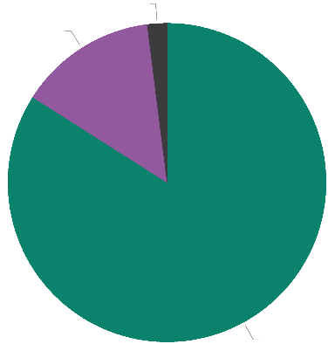
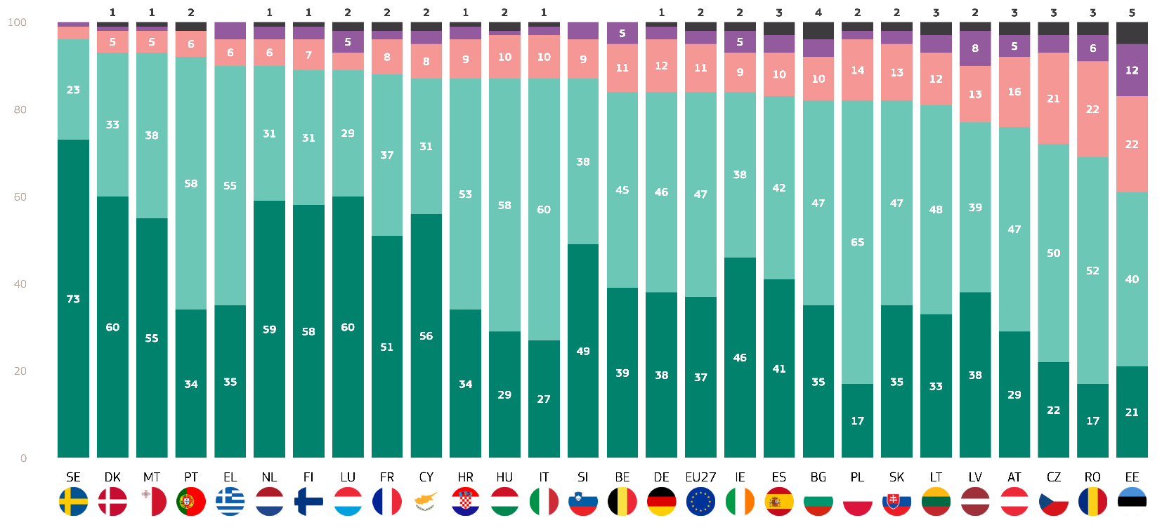
Opmerkelijk is dat in de landen met de hoogste overeenkomstscore de meeste respondenten het “helemaal eens” zijn met de stelling dat de klimaatverandering wordt veroorzaakt door menselijke activiteiten (Zweden: 73 %, Denemarken: 60 %, Malta: 55%).
SD1. In hoeverre bent u het eens met de volgende verklaring over klimaatverandering? Klimaatverandering wordt veroorzaakt door menselijke activiteit (EU27) (%)
Weet ik niet 2
Totaal 'Niet mee eens' 14
Totaal 'Akkoord' 84
feb/mrt 2025
Helemaal mee eens
De neiging om het eens te zijn
De neiging om het oneens te zijn
Helemaal niet mee eens
Ik weet het niet
SD1: In hoeverre bent u het eens met de volgende verklaring over klimaatverandering? Klimaatverandering wordt veroorzaakt door menselijke activiteit (%)

Bovendien werden de resultaten geanalyseerd in relatie tot de sociaaldemografische categorieën van respondenten en aanvullende factoren.
- Mannen (83%) zijn iets minder geneigd dan vrouwen (86%) om klimaatverandering toe te schrijven aan menselijke oorzaken.
- In termen van leeftijd is de hoogste overeenkomst onder 15-24-jarigen (89%), gevolgd door 25-39 (86%). 40-54 (84%) en 55+ (83%)
- In de jongste groep (15-24) is 10% het daar niet mee eens, tegenover 14% voor de oudste groep (55+).
- Onderwijs heeft een belangrijke invloed op de resultaten. Degenen die nog studeren zijn het daar het meest mee eens (92%), terwijl respondenten die op 20-jarige leeftijd of later onderwijs bleven volgen (88%). Degenen die het onderwijs verlieten op de leeftijd van 16-19 jaar (83%) en eindigden op 15 of eerder (80%) zijn het daar het minst mee eens.
- Onder de sociaal-professionele categorieën registreren studenten (93%) het hoogste percentage dat het ermee eens is dat klimaatverandering wordt veroorzaakt door menselijke activiteit, gevolgd door managers (88%), andere bedienden (86%) en handarbeiders (84%). Zelfstandigen (83 %), huiseigenaren (81 %), werklozen (81 %) en gepensioneerden (82 %) bevinden zich allemaal dicht bij of iets onder het EU-gemiddelde (84 %).
- Ook subjectieve verstedelijking maakt het verschil. Inwoners van grote steden (88%) leiden bij het toeschrijven van klimaatverandering aan menselijke activiteit, terwijl kleine / middelgrote steden (86%) volgen en plattelandsgebieden (80%) het laagst staan.
- Degenen die klimaatverandering als “een ernstig probleem” beschouwen, zijn het er voor 92 % over eens dat klimaatverandering door de mens wordt aangestuurd, terwijl degenen die klimaatverandering als “geen ernstig probleem” beschouwen, het eens zijn met 43 % en een meerderheid (55 %) het oneens is.
- Blootstelling aan milieu- en klimaatrisico’s toont aan dat er meer overeenstemming bestaat over het feit dat klimaatverandering door de mens wordt veroorzaakt: 91% vergeleken met 81% onder degenen die niet zijn blootgesteld.
- Duidelijkheid van de nationale media vertoont een klein verschil. Respondenten die vinden dat hun berichtgeving in de media duidelijk is over klimaatkwesties, hebben een overeenkomst van 84%, terwijl degenen die hun media als onduidelijk beschouwen, een overeenkomst van 86% melden.

SD1 In hoeverre bent u het eens met de volgende verklaring over klimaatverandering? Klimaatverandering wordt veroorzaakt door menselijke activiteit
(% - EU)
 | Totaal 'Akkoord' | Totaal 'Niet mee eens' | Ik weet het niet
EU27 | 84 | 14 | 2
Geslacht
Man | 83 | 15 | 2
Vrouw | 86 | 12 | 2
Leeftijd
15-24 | 89 | 10 | 1
25-39 | 86 | 13 | 1
40-54 | 84 | 15 | 1
55+ | 83 | 14 | 3
Onderwijs (Einde van)
-15 | 80 | 17 | 3
16-19 | 83 | 16 | 1
20+ | 88 | 11 | 1
Nog steeds aan het studeren | 92 | 7 | 1
Sociaal-professionele categorie
Zelfstandigen | 83 | 16 | 1
Managers | 88 | 11 | 1
Andere witte halsbanden | 86 | 13 | 1
Handarbeiders | 84 | 15 | 1
Huis personen | 81 | 16 | 3
Werklozen | 81 | 17 | 2
Gepensioneerd | 82 | 15 | 3
Studenten | 93 | 6 | 1
Subjectieve verstedelijking
Landelijk gebied of dorp | 80 | 18 | 2
Kleine of middelgrote stad | 86 | 13 | 1
Grote stad | 88 | 10 | 2
Perceptie van klimaatverandering
Een ernstig probleem | 92 | 7 | 1
Geen ernstig probleem | 43 | 55 | 2
Blootstelling aan milieu- en klimaatrisico’s
Blootgesteld | 91 | 8 | 1
Niet blootgesteld | 81 | 17 | 2
Nat. Media geven duidelijke info. op C.C.
Akkoord | 84 | 14 | 2
Niet mee eens | 86 | 13 | 1

Klimaatverandering behoort tot de drie ernstigste problemen waarmee de wereld wordt geconfronteerd.
Met een andere vraag werd getracht te meten in hoeverre klimaatverandering wordt gezien als een ernstig probleem in relatie tot andere uitdagingen in de wereld. De respondenten kregen een lijst met wereldwijde problemen voorgelegd en vervolgens werd hen gevraagd welke van deze problemen zij beschouwen als de twee ernstigste problemen waarmee de wereld als geheel wordt geconfronteerd.
Ongeveer zes op de tien Europeanen zijn van mening dat gewapende conflicten een van de ernstigste problemen zijn (61 %), gevolgd door de helft van de Europeanen die armoede, honger en gebrek aan drinkwater als een van de twee ernstigste problemen ter wereld meldden (50 %). Klimaatverandering staat op de derde plaats van de ernstigste problemen op Europees niveau, samen met de economische situatie (beide 47 %).
In 18 EU-lidstaten melden respondenten dat gewapende conflicten een van de ernstigste problemen zijn waarmee de wereld als geheel wordt geconfronteerd. Deze groep wordt geleid door Slowakije (75%), Litouwen (74%) en Duitsland (69%). Klimaatverandering is de belangrijkste keuze in vier landen: Zweden (77%), Denemarken (73%), Nederland (65%) en Malta (49%).
In vijf landen staat klimaatverandering op de tweede plaats van de ernstigste problemen waarmee de wereld wordt geconfronteerd. Deze landen zijn Finland (59%), Ierland (53%), Duitsland (51%), België (49%) en Litouwen (42%).
In vier landen is klimaatverandering het op twee na ernstigste probleem: Frankrijk (52%), Luxemburg (50%), Italië (48%) en Slovenië (46%).
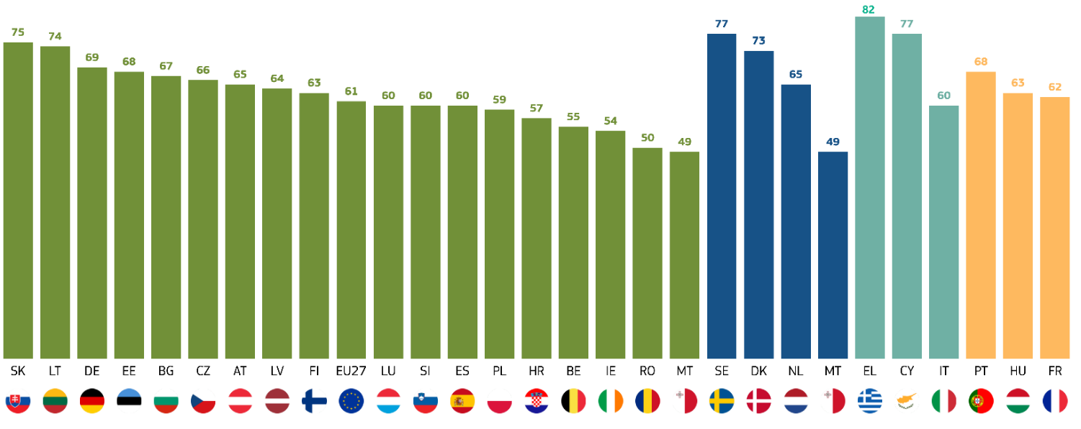

In negen landen beschouwt ten minste de helft van de respondenten klimaatverandering als een van de ernstigste problemen waarmee de wereld wordt geconfronteerd. De landen waar de minste respondenten klimaatverandering als een van de ernstigste problemen beschouwen, zijn Estland (28%), Tsjechië (30%), Letland (30%) en Roemenië (30%).
QD1ab: Welk van de volgende problemen beschouwt u als het grootste probleem waarmee de wereld als geheel wordt geconfronteerd? Ten eerste? En toen? (MEERDERE ANTWOORDEN MOGELIJK)(%)
Gewapende conflicten
Klimaatverandering
De economische situatie
Armoede, honger en gebrek aan drinkwater

QD1ab: Welk van de volgende is volgens u het ernstigste probleem waarmee de wereld als geheel wordt geconfronteerd? En toen? (MEERDERE ANTWOORDEN MOGELIJK (%)
 | Gewapende conflicten | Armoede, honger en gebrek aan drinkwater | Klimaatverandering | De economische situatie | Verslechtering van de democratie en de rechtsstaat | Internationaal terrorisme | Verslechtering van de natuur | Desinformatie | Verspreiding van infectieziekten | De toenemende wereldbevolking | andere (SPONTANEOUS) | Geen (SPONTANEOUS) | Ik weet het niet
EU27 | 61 | 50 | 47 | 47 | 38 | 35 | 33 | 30 | 27 | 25 | 0 | 0 | 0
BE | 55 | 44 | 49 | 36 | 32 | 32 | 29 | 30 | 20 | 27 | 0 | 0 | 0
BG | 67 | 52 | 33 | 52 | 29 | 37 | 41 | 32 | 44 | 20 | 0 | 0 | 0
CZ | 66 | 36 | 30 | 50 | 28 | 41 | 38 | 27 | 38 | 26 | 0 | 1 | 3
DK | 65 | 52 | 73 | 23 | 47 | 25 | 38 | 43 | 21 | 28 | 0 | 0 | 1
DE | 69 | 45 | 51 | 45 | 49 | 39 | 28 | 32 | 16 | 30 | 1 | 0 | 0
EE | 68 | 36 | 28 | 55 | 25 | 25 | 36 | 34 | 33 | 25 | 1 | 0 | 0
IE | 54 | 42 | 53 | 42 | 33 | 34 | 24 | 40 | 25 | 20 | 1 | 0 | 0
EL | 52 | 74 | 46 | 81 | 52 | 30 | 41 | 35 | 40 | 23 | 0 | 0 | 0
ES | 60 | 59 | 43 | 55 | 27 | 27 | 26 | 29 | 23 | 16 | 0 | 0 | 0
FR | 57 | 62 | 52 | 44 | 36 | 41 | 39 | 25 | 24 | 25 | 0 | 0 | 0
HR | 57 | 54 | 49 | 51 | 38 | 39 | 46 | 23 | 37 | 24 | 0 | 0 | 0
IT | 59 | 42 | 48 | 60 | 33 | 36 | 34 | 25 | 39 | 24 | 0 | 0 | 0
CY | 57 | 74 | 49 | 77 | 27 | 35 | 23 | 34 | 37 | 20 | 1 | 0 | 1
LV | 64 | 28 | 30 | 43 | 17 | 26 | 24 | 39 | 22 | 13 | 1 | 0 | 1
LT | 74 | 34 | 42 | 41 | 24 | 31 | 38 | 39 | 31 | 24 | 0 | 0 | 1
LU | 60 | 57 | 50 | 36 | 39 | 41 | 33 | 33 | 15 | 19 | 0 | 0 | 0
HU | 48 | 63 | 45 | 58 | 39 | 31 | 54 | 23 | 48 | 38 | 0 | 0 | 0
MT | 49 | 44 | 49 | 35 | 33 | 43 | 25 | 25 | 24 | 19 | 0 | 1 | 0
NL | 58 | 47 | 65 | 24 | 49 | 28 | 34 | 45 | 19 | 34 | 1 | 0 | 0
AT | 65 | 56 | 51 | 50 | 53 | 45 | 44 | 35 | 36 | 44 | 1 | 1 | 0
PL | 59 | 33 | 25 | 36 | 27 | 28 | 20 | 25 | 26 | 14 | 0 | 0 | 0
PT | 62 | 68 | 46 | 64 | 28 | 38 | 34 | 23 | 26 | 27 | 1 | 0 | 1
RO | 50 | 49 | 30 | 48 | 36 | 28 | 33 | 36 | 35 | 21 | 0 | 0 | 0
SI | 60 | 49 | 46 | 41 | 28 | 44 | 41 | 36 | 24 | 28 | 0 | 0 | 0
SK | 75 | 62 | 39 | 46 | 36 | 31 | 46 | 41 | 44 | 30 | 0 | 0 | 0
FI | 63 | 50 | 59 | 22 | 43 | 23 | 35 | 36 | 17 | 32 | 0 | 0 | 0
SE | 66 | 57 | 77 | 25 | 62 | 28 | 39 | 51 | 21 | 27 | 1 | 0 | 0

Bovendien werden de resultaten geanalyseerd in relatie tot de sociaal-demografische categorieën van de respondenten en aanvullende factoren.
QD1ab Welk van de volgende beschouwt u als het meest ernstige probleem waarmee de wereld als een tijdje wordt geconfronteerd? ten eerste? En toen? (MEERDERE ANTWOORDEN MOGELIJK)
 | Klimaatverandering | Internationaal terrorisme | Armoede, honger en gebrek aan drinkwater | Verspreiding van infectieziekten | De economische situatie | Desinformatie | Gewapende conflicten | De toenemende wereldbevolking | Verslechtering van de natuur | Verslechtering van de democratie en de rechtsstaat | andere (SPONTANEOUS) | Geen (SPONTANEOUS) | Ik weet het niet
EU27 | 47 | 35 | 50 | 27 | 47 | 30 | 61 | 25 | 33 | 38 | 0 | 0 | 0
Geslacht
Man | 46 | 34 | 48 | 24 | 47 | 32 | 62 | 26 | 32 | 39 | 0 | 0 | 0
Vrouw | 48 | 35 | 52 | 29 | 47 | 29 | 60 | 24 | 33 | 36 | 0 | 0 | 0
Leeftijd
15-24 | 51 | 32 | 51 | 26 | 46 | 30 | 59 | 24 | 35 | 32 | 0 | 0 | 0
25-39 | 47 | 32 | 50 | 26 | 49 | 35 | 57 | 25 | 34 | 39 | 0 | 0 | 0
40-54 | 45 | 36 | 49 | 26 | 48 | 31 | 61 | 26 | 32 | 39 | 0 | 0 | 0
55+ | 46 | 36 | 51 | 28 | 46 | 27 | 63 | 25 | 32 | 38 | 1 | 0 | 0
Onderwijs (einde)
-15 | 39 | 40 | 54 | 31 | 57 | 22 | 62 | 20 | 26 | 31 | 0 | 0 | 1
16-19 | 43 | 35 | 50 | 28 | 49 | 29 | 60 | 26 | 33 | 36 | 0 | 0 | 0
20+ | 52 | 32 | 49 | 23 | 40 | 35 | 61 | 25 | 34 | 43 | 0 | 0 | 0
Nog steeds aan het studeren | 56 | 30 | 53 | 25 | 47 | 32 | 63 | 24 | 37 | 34 | 0 | 0 | 0
Sociaal-professionele categorie
Zelfstandigen | 47 | 34 | 50 | 26 | 49 | 33 | 61 | 26 | 33 | 41 | 0 | 0 | 1
Managers | 51 | 30 | 47 | 22 | 41 | 35 | 61 | 25 | 32 | 44 | 1 | 0 | 0
Andere witte halsbanden. | 49 | 33 | 47 | 28 | 48 | 34 | 59 | 26 | 35 | 39 | 0 | 0 | 0
Handarbeiders | 42 | 38 | 49 | 28 | 51 | 30 | 58 | 27 | 32 | 36 | 0 | 0 | 0
Huis personen | 41 | 32 | 53 | 32 | 53 | 28 | 56 | 23 | 32 | 35 | 0 | 0 | 0
Werklozen | 43 | 34 | 57 | 26 | 49 | 30 | 60 | 23 | 35 | 32 | 0 | 0 | 0
Gepensioneerd | 46 | 37 | 52 | 28 | 46 | 26 | 64 | 24 | 31 | 37 | 1 | 0 | 0
Studenten | 57 | 30 | 52 | 22 | 45 | 32 | 61 | 23 | 36 | 35 | 0 | 0 | 0
Subjectieve verstedelijking
Landelijk gebied of dorp | 42 | 37 | 49 | 25 | 48 | 31 | 61 | 26 | 32 | 36 | 1 | 0 | 1
Kleine of middelgrote stad | 46 | 35 | 47 | 27 | 47 | 29 | 61 | 25 | 31 | 36 | 0 | 0 | 0
Grote stad | 53 | 32 | 56 | 28 | 46 | 32 | 60 | 24 | 35 | 41 | 0 | 0 | 0
Perceptie van klimaatverandering
Een ernstig probleem | 53 | 34 | 52 | 28 | 47 | 31 | 61 | 25 | 35 | 38 | 0 | 0 | 0
Geen ernstig probleem | 12 | 37 | 40 | 22 | 47 | 29 | 58 | 24 | 18 | 37 | 0 | 0 | 0
Blootstelling aan milieu- en klimaatrisico’s
Blootgesteld | 49 | 32 | 49 | 29 | 49 | 31 | 55 | 25 | 35 | 36 | 0 | 0 | 0
Niet blootgesteld | 46 | 36 | 51 | 25 | 47 | 30 | 64 | 25 | 31 | 39 | 0 | 0 | 0
Nationale media geven duidelijke informatie over klimaatverandering
Akkoord | 52 | 35 | 52 | 27 | 46 | 32 | 64 | 26 | 35 | 40 | 0 | 0 | 0
Niet mee eens | 44 | 34 | 49 | 26 | 48 | 29 | 58 | 25 | 31 | 37 | 0 | 0 | 0

- Mannen melden gewapende conflicten (62 %) meer dan vrouwen (60 %), terwijl vrouwen meer bezorgdheid uiten over armoede/honger (52 %) en klimaatverandering (48 %) dan mannen (respectievelijk 48 % en 46 %).
- De groep van 15-24 geeft blijk van grote bezorgdheid over armoede/honger en klimaatverandering (beide 51 %). De 25-39-groep en de 40-54-groep maken zich het meest zorgen over gewapende conflicten (respectievelijk 57 % en 61 %). De 55+ groep benadrukt gewapende conflicten (63%) en poverty/hunger (51%).
- Degenen met een opleiding die eindigt op 15 of lager zijn het meest bezorgd over gewapende conflicten (62%) en het minst bezorgd over de toename van de wereldbevolking (20%). Met name naarmate het onderwijsniveau toeneemt, neemt de bezorgdheid voor klimaatverandering toe, tot 56% onder degenen die nog studeren, terwijl de bezorgdheid voor armoede en honger afneemt van 54% tot 49%. Degenen die nog steeds, afzonderlijk beschouwd, het vaakst geselecteerde gewapende conflict (63%) als een ernstig probleem bestuderen, gevolgd door klimaatverandering (56%) en armoede en honger (53%)-
- Gepensioneerden maken zich het meest zorgen over gewapende conflicten (64%). Studenten melden de grootste bezorgdheid over klimaatverandering (57%).
- In alle vormen van verstedelijking blijven gewapende conflicten de grootste zorg, variërend van 60 % tot 61 %. Ondertussen neemt de bezorgdheid over klimaatverandering toe van 42 % in plattelandsgebieden tot 53 % in grote steden en de bezorgdheid over armoede en hongervan49 % tot 55 %.
- Ongeacht of mensen klimaatverandering als een ernstig probleem beschouwen, zijn gewapende conflicten de belangrijkste zorg voor beide groepen; 61% van degenen die klimaatverandering als ernstig beschouwen en 58% van degenen die dat niet doen. Hun tweede prioriteiten lopen echter uiteen: degenen die zich zorgen maken over de klimaatverandering richten zich op de klimaatverandering zelf (53%), terwijl degenen die niet meer belang hechten aan de economische situatie (47%).
- Ongeacht de blootstelling aan milieurisico's beschouwt 55 % van de blootgestelden en 64 % van de niet-blootgestelde personen gewapende conflicten als het ernstigste probleem. Blootgestelde personen geven aan zich meer zorgen te maken over klimaatverandering (49%), net als armoede en de economische situatie, terwijl niet-blootgestelde personen iets minder zorgen maken over klimaatverandering (46%) en de economische situatie (47%), maar zich meer richten op armoede (51%).
- Ongeacht of mensen geloven dat nationale media duidelijke informatie geven over klimaatverandering, zien de meesten in beide groepen gewapende conflicten als het ernstigste probleem: 64% van degenen die het eens zijn en 58% van degenen die het oneens zijn. Onder degenen die het ermee eens zijn, zijn klimaatverandering en armoede de op één na meest geciteerde zorgen, beide met 52%. Voor degenen die het daar niet mee eens zijn, volgen armoede (49%) en de economische situatie (48%), met de klimaatverandering iets lager op 44%.

2. Zorgen over klimaatverandering
Een duidelijke meerderheid van de Europese burgers is van mening dat de klimaatverandering op dit moment een ernstig probleem is.
Naar aanleiding van de vraag waarin respondenten klimaatverandering konden selecteren als een ernstig probleem waarmee de wereld samen met andere problemen wordt geconfronteerd, werd de respondenten specifiek gevraagd hoe ernstig een probleem is waarvan zij denken dat klimaatverandering op dit moment is, met behulp van een 4-puntsschaal: "een zeer ernstig probleem", "een tamelijk ernstig probleem, geen zeer ernstig probleem" en "helemaal geen ernstig probleem". Het totaal “een ernstig probleem”, groepeert de antwoorden “een zeer ernstig probleem” en “een vrij ernstig probleem”; “geen ernstig probleem” groepeert de antwoorden “geen zeer ernstig probleem” en “helemaal geen ernstig probleem”.

Op EU-niveau beschouwen meer dan 8 op de 10 respondenten klimaatverandering als “een ernstig probleem” (85 %), waarvan 37 % aangeeft dat het “een zeer ernstig probleem” is. Daarentegen is 14 % van de Europese respondenten van mening dat klimaatverandering “geen ernstig probleem” is. 1 % van de respondenten antwoordt dat zij het niet weten.
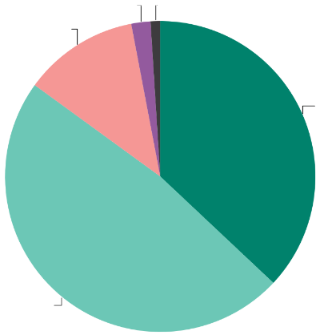
In alle EU-lidstaten is de meerderheid van de respondenten van mening dat klimaatverandering “een ernstig probleem” is. In zeven landen zijn minstens 9 op de 10 respondenten het hiermee eens: Frankrijk (92%), Hongarije (92%), Zweden (92%), Denemarken (91%), Luxemburg (91%), Cyprus (90%) en Portugal (90%).
QD2: Hoe ernstig is de klimaatverandering volgens u op dit moment? (%)
Geen ernstig probleem 12
Helemaal geen probleem 2
Een ernstig probleem 48
1 Weet ik niet
Een ernstig probleem 37
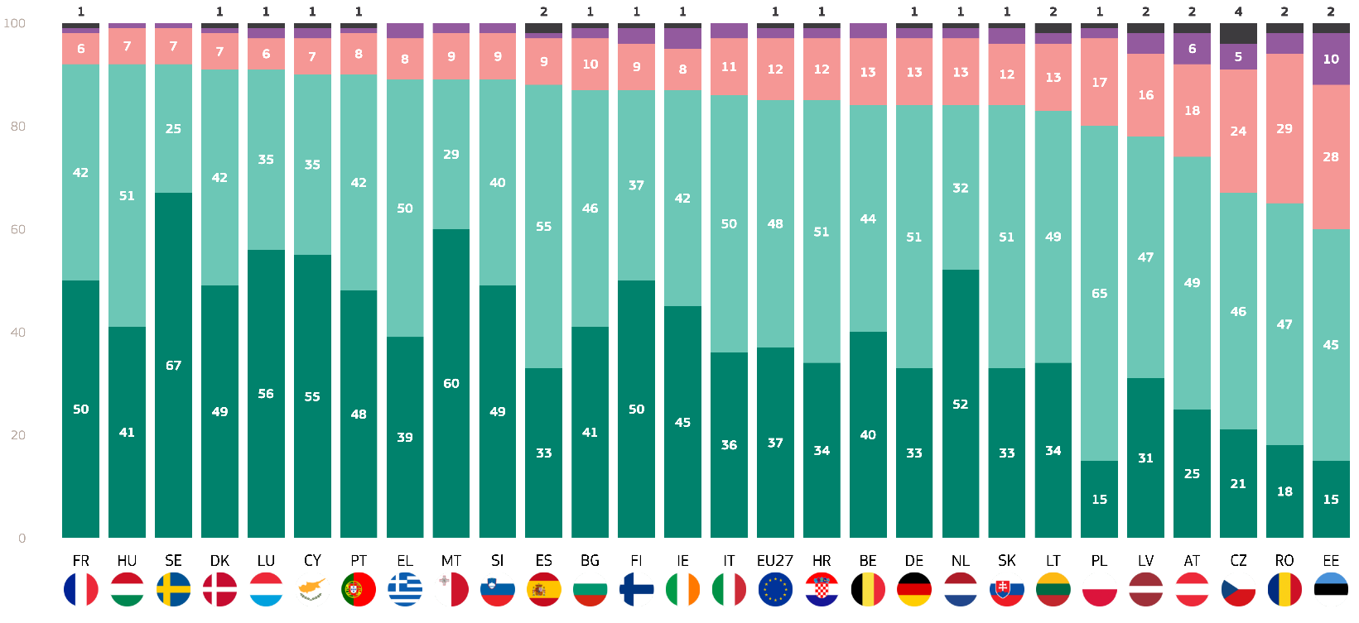
Minder dan 3 op de 10 respondenten in Tsjechië (29 %), een derde in Roemenië (33 %) en bijna 4 op de 10 respondenten in Estland (38 %) zijn daarentegen van mening dat klimaatverandering “geen ernstig probleem” is.
Een zeer ernstig probleem
Een vrij ernstig probleem
Niet een heel ernstig probleem
Helemaal geen serieus probleem
Ik weet het niet
QD2: Hoe ernstig is de klimaatverandering volgens u op dit moment? (%)

Bij nadere beschouwing van de nationale verschillen: Respondenten in Zweden (67 %), Malta (60 %) en Luxemburg (56 %) zijn van mening dat klimaatverandering “een zeer ernstig probleem” is. Aan de andere kant van de schaal zijn de hoogste percentages respondenten die van mening zijn dat klimaatverandering “helemaal geen ernstig probleem is” afkomstig uit Estland (10 %), Oostenrijk (6 %) en Tsjechië (5 %).
Bovendien werden de resultaten geanalyseerd in relatie tot de sociaal-demografische categorieën van de respondenten en aanvullende factoren.
- Vrouwen (87 %) hebben meer kans dan mannen (83 %) om klimaatverandering als een “ernstig probleem” te beschouwen.
- Jongeren, met name de leeftijdsgroep van 15-24 jaar (88 %) en de leeftijdsgroep van 25-39 jaar (86 %), zullen de klimaatverandering hoogstwaarschijnlijk als een “ernstig probleem” beschouwen. De bezorgdheid neemt licht af met de leeftijd, waarbij 83 % van de 40-54-jarigen en 84 % van de 55-plussers het erover eens is dat klimaatverandering een “ernstig probleem” is.
- Respondenten die nog studeren, rapporteren de hoogste overeenkomst (91%), gevolgd door degenen die onderwijs bleven volgen tot de leeftijd van 20+ (87%), terwijl degenen die onderwijs bleven volgen tot 16-19 jaar of jonger dan 15 jaar (allemaal 83%) iets minder steun melden.
- Studenten (91%) uiten de grootste bezorgdheid over klimaatverandering als een ernstig probleem, gevolgd door managers (88%), andere bedienden (86%) en huispersoneel (83%). Zelfstandigen (82%) maken zich het minst zorgen, handarbeiders (82%) en werklozen (82%).
- Stedelijke bewoners in grote steden (88%) en kleine of middelgrote steden (86%) beschouwen klimaatverandering eerder als een ernstig probleem dan plattelandsbewoners die zich iets minder zorgen maken (80%).
- Degenen die het erover eens zijn dat klimaatverandering wordt veroorzaakt door menselijke activiteit, tonen aanzienlijk meer steun (93%) voor de verklaring in vergelijking met degenen die het er niet mee eens zijn (43%).
- Respondenten die zijn blootgesteld aan milieu- en klimaatrisico’s en respondenten die dat niet zijn, tonen eveneens een grote bezorgdheid over de klimaatverandering (respectievelijk 91 % en 81 %).
- Respondenten die het er niet mee eens zijn dat nationale media duidelijke informatie over klimaatverandering verstrekken, tonen iets meer bezorgdheid (87%), in vergelijking met degenen die het ermee eens zijn (84%).

QD2 Hoe ernstig is de klimaatverandering volgens u op dit moment?
 | Totaal 'ernstig probleem' | Totaal 'Geen ernstig probleem' | Ik weet het niet
EU27 | 85 | 14 | 1
Geslacht
Man | 83 | 16 | 1
Vrouw | 87 | 12 | 1
Leeftijd
15-24 | 88 | 11 | 1
25-39 | 86 | 13 | 1
40-54 | 83 | 16 | 1
55+ | 84 | 14 | 2
Onderwijs (einde)
-15 | 83 | 15 | 2
16-19 | 83 | 16 | 1
20+ | 87 | 12 | 1
Nog steeds aan het studeren | 91 | 8
Sociaal-professionele categorie
Zelfstandigen | 82 | 17 | 1
Managers | 88 | 12 | 0
Andere witte halsbanden. | 86 | 13 | 1
Handarbeiders | 82 | 17 | 1
Huis personen | 83 | 15 | 2
Werklozen | 82 | 16 | 2
Gepensioneerd | 85 | 13 | 2
Studenten | 91 | 8 | 1
Subjectieve verstedelijking
Landelijk gebied of dorp | 80 | 18 | 2
Kleine of middelgrote stad | 86 | 13 | 1
Grote stad | 88 | 1 | 1
Perceptie van klimaatverandering
Een ernstig probleem | 100 | 0 | 0
Geen ernstig probleem | 0 | 100 | 0
Klimaatverandering wordt veroorzaakt door menselijke activiteit
Akkoord | 93 | 7 | 0
Niet mee eens | 43 | 55 | 2
Blootstelling aan milieu- en klimaatrisico’s
Blootgesteld | 91 | 9 | 0
Niet blootgesteld | 81 | 18 | 1
Nationale media geven duidelijke informatie over klimaatverandering
Akkoord | 87 | 12 | 1
Niet mee eens | 84 | 45 | 1

De meeste Europeanen overwegen extreme weersomstandigheden bij het plannen van een vakantie of beslissen waar te wonen.
Respondenten werd verder gevraagd of ze rekening houden met de blootstelling aan extreem weer of de kans op bosbranden wanneer ze beslissen over een vakantiebestemming.

Twee derde van de respondenten is het daarmee eens (66 %), waaronder 42 % die “de neiging heeft het ermee eens te zijn” en 24 % die “het er volledig mee eens” is. Daarentegen houdt 31% van de Europeanen geen rekening met extreme weersomstandigheden bij het kiezen van een vakantiebestemming. Een kleine minderheid van de respondenten zei dat ze het niet wisten (3%).
Opmerkelijk is dat in alle EU-lidstaten de meerderheid van de respondenten deze factor in overweging neemt. Respondenten uit Malta (80%), Italië en Slowakije (beide 75%) melden de hoogste mate van overeenstemming
Omgekeerd lijken respondenten uit Frankrijk, Denemarken (beide 57 %) en Bulgarije (54 %) extreme weersomstandigheden het minst in aanmerking te nemen in de EU-lidstaten.
Op de vraag of ze rekening houden met de kans op overstromingen en blootstelling aan andere klimaatrisico’s bij het beslissen waar ze gaan wonen, is 81 % van de Europeanen het daarmee eens. In alle EU-lidstaten zou de meerderheid van de respondenten met dergelijke factoren rekening houden. Het hoogste percentage overeenkomsten werd gemeld in Slovenië (91%), Frankrijk en Luxemburg (beide 89%). Daarentegen waren de respondenten in Nederland, Polen (beide 69 %) en Estland (66 %) het minst geneigd om met dergelijke factoren rekening te houden bij de beslissing waar ze wilden wonen.

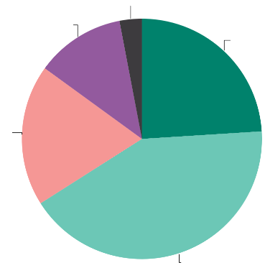
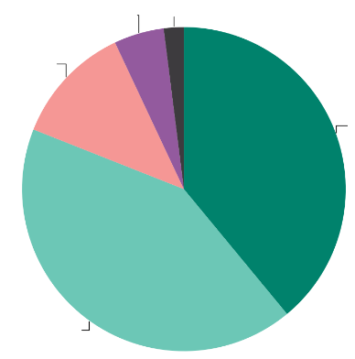
QD14. 1. In hoeverre bent u het eens met de volgende stellingen met betrekking tot verschillende risico’s als gevolg van klimaatverandering? Bij het kiezen van een vakantiebestemming houdt u rekening met de blootstelling aan extreem weer of de kans op bosbranden.
Weet ik niet 3
Helemaal niet mee eens 12
Niet mee eens 19
Helemaal mee eens 24
Ik ben het eens met 42
QD14.2. In hoeverre bent u het eens met de volgende stellingen met betrekking tot verschillende risico’s als gevolg van klimaatverandering? Als u beslist waar u wilt wonen, houdt u rekening met de kans op overstromingen en blootstelling aan andere klimaatrisico's.
Weet ik niet 2
Helemaal niet mee eens 5
Niet mee eens 12
Ik ben het eens met 42
Helemaal mee eens 39

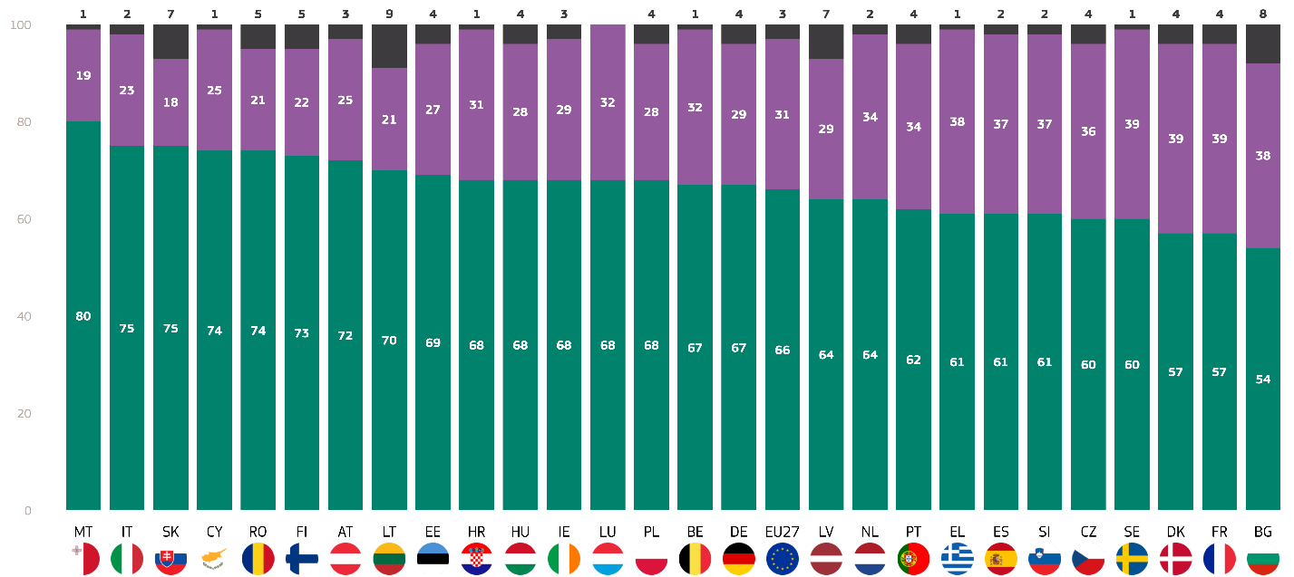
Totaal 'Akkoord'
Totaal 'Niet mee eens'
Ik weet het niet
QD14. 1. In hoeverre bent u het eens met de volgende stellingen met betrekking tot verschillende risico’s als gevolg van klimaatverandering? Bij het kiezen van een vakantiebestemming houdt u rekening met de blootstelling aan extreem weer of de kans op bosbranden.
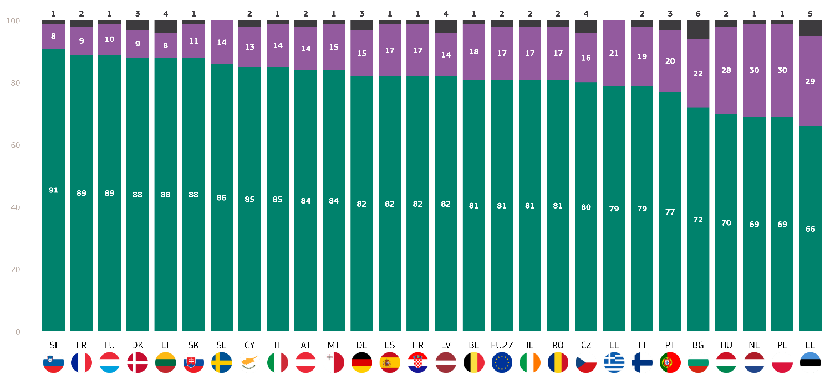
Totaal 'Akkoord'
Totaal 'Niet mee eens'
Ik weet het niet
QD14.2. In hoeverre bent u het eens met de volgende stellingen met betrekking tot verschillende risico’s als gevolg van klimaatverandering? Als u beslist waar u wilt wonen, houdt u rekening met de kans op overstromingen en blootstelling aan andere klimaatrisico's.

Wat de sociaaldemografische factoren betreft, werden de volgende waarnemingen gedaan (tabel voor QD14.1):
- Vrouwen hebben meer kans om deze risico's te overwegen (68%) in vergelijking met mannen (63%).
- De 15-24- en 40-54-groepen rapporteren de hoogste overeenkomst (beide 68%), gevolgd door de 25-39-jarigen (67%). De 55+-groep rapporteert de laagste zorg (63%).
- Degenen die nog studeren (69%) tonen de grootste zorg, gevolgd door degenen die het onderwijs verlieten op de leeftijd van 20 of later (68%). Respondenten die het onderwijs op 15-jarige leeftijd of eerder hebben verlaten, tonen de laagste zorg (58%).
- Andere bedienden (71%) en zelfstandigen (69%) uiten de grootste bezorgdheid. Managers en studenten zijn ook zeer bezorgd (respectievelijk 67 % en 68 %), terwijl werklozen (59 %) en gepensioneerden (62 %) het minst bezorgd zijn.
- Inwoners van grote steden (68 %) en kleine of middelgrote steden (67 %) zijn zeer bezorgd, terwijl inwoners van plattelandsgebieden minder bezorgd zijn (62 %).
- Degenen die klimaatverandering als een ernstig probleem beschouwen, tonen de hoogste overeenstemming (69%), terwijl degenen die het niet als een ernstig probleem beschouwen, minder bezorgd zijn (49%).
- Respondenten die het erover eens zijn dat klimaatverandering wordt veroorzaakt door menselijke activiteit, tonen meer bezorgdheid (69%), terwijl degenen die het daar niet mee eens zijn (50%).
- Degenen die zich blootgesteld voelen aan milieu- en klimaatrisico's zijn het meest bezorgd (77%), terwijl degenen die niet betalen, minder bezorgd zijn (59%).
- Degenen die het erover eens zijn dat de media duidelijke informatie over klimaatverandering verstrekken, tonen een grotere bezorgdheid (69%) in vergelijking met degenen die het er niet mee eens zijn (63%).

QD14. 1. In hoeverre bent u het eens met de volgende stellingen met betrekking tot verschillende risico’s als gevolg van klimaatverandering? Bij het kiezen van een vakantiebestemming houdt u rekening met de blootstelling aan extreem weer of de kans op bosbranden. (% - EU)
 | Totaal 'Akkoord' | Totaal 'Niet mee eens' | Ik weet het niet
EU27 | 66 | 31 | 3
Geslacht
Man | 63 | 34 | 3
Vrouw | 68 | 28 | 4
Leeftijd
15-24 | 68 | 30 | 2
25-39 | 67 | 32 | 1
40-54 | 68 | 31 | 1
55+ | 63 | 31 | 6
Onderwijs (einde)
-15 | 58 | 34 | 8
16-19 | 66 | 31 | 3
20+ | 68 | 30 | 2
Nog steeds aan het studeren | 69 | 29 | 2
Sociaal-professionele categorie
Zelfstandigen | 69 | 30 | 1
Managers | 67 | 31 | 2
Andere witte halsbanden. | 71 | 28 | 1
Handarbeiders | 66 | 33 | 1
Huis personen | 63 | 32 | 5
Werklozen | 59 | 37 | 4
Gepensioneerd | 62 | 31 | 7
Studenten | 68 | 30 | 2
Subjectieve verstedelijking
Landelijk gebied of dorp | 62 | 34 | 4
Kleine of middelgrote stad | 67 | 30 | 3
Grote stad | 68 | 30 | 2
Perceptie van klimaatverandering
Een ernstig probleem | 69 | 28 | 3
Geen ernstig probleem | 49 | 48 | 3
Klimaatverandering wordt veroorzaakt door menselijke activiteit
Akkoord | 69 | 28 | 3
Niet mee eens | 50 | 45 | 5
Blootstelling aan milieu- en klimaatrisico’s
Blootgesteld | 77 | 21 | 2
Niet blootgesteld | 59 | 38 | 3
Nationale media geven duidelijke informatie over klimaatverandering
Akkoord | 63 | 35 | 2
Niet mee eens | 69 | 28 | 3

Wat de sociaaldemografische factoren betreft, zijn de volgende opmerkingen gemaakt (tabel voor QB 14.2):
- Vrouwen (83%) hebben iets meer kans dan mannen (81%) om deze klimaatrisico's in overweging te nemen wanneer ze beslissen waar ze willen wonen.
- De 15-24-groep toont de grootste bezorgdheid (83%), gevolgd door de 40-54-jarigen (82%). De 55+-groep en de 25-39-jarigen maken zich iets minder zorgen (beide 81%).
- Respondenten met een opleiding die eindigt op 15 of lager tonen de laagste bezorgdheid (77%), terwijl degenen die de opleiding beëindigden op 20 jaar of ouder en degenen die nog studeren (beide 84%) de grootste bezorgdheid uiten.
- Studenten (85%), managers en andere bedienden (beide 84%) zijn het meest bezorgd, terwijl werklozen (75%) het minst bezorgd zijn.
- Respondenten die in grote steden wonen, kleine of middelgrote steden (beide 84%) tonen de grootste bezorgdheid, gevolgd door degenen die in plattelandsgebieden of dorpen wonen (77%).
- Respondenten die het erover eens zijn dat klimaatverandering wordt veroorzaakt door menselijke activiteit, hebben het grootste over het hoofd gezien (85%), terwijl degenen die het er niet mee eens zijn, het laagste over het hoofd zien (65%).
- Degenen die klimaatverandering niet als een ernstig probleem beschouwen, zijn het minst bezorgd (63 %), terwijl degenen die klimaatverandering als een “ernstig probleem” beschouwen, meer bezorgd zijn (85 %).
- Respondenten die aan milieu- en klimaatrisico’s zijn blootgesteld, melden de grootste bezorgdheid (88 %), terwijl degenen die niet zijn blootgesteld, minder bezorgd zijn (78 %).
- Respondenten die het ermee eens zijn dat de media duidelijke informatie over klimaatverandering verstrekken, tonen meer bezorgdheid (84%), terwijl degenen die het daar niet mee eens zijn iets minder bezorgdheid melden (81%).

QD14.2. In hoeverre bent u het eens met de volgende stellingen met betrekking tot verschillende risico’s als gevolg van klimaatverandering? Als u beslist waar u wilt wonen, houdt u rekening met de kans op overstromingen en blootstelling aan andere klimaatrisico's. (% - EU)
 | Totaal 'Akkoord' | Totaal 'Niet mee eens' | Ik weet het niet
EU27 | 81 | 17 | 2
Geslacht
Man | 81 | 18 | 1
Vrouw | 83 | 15 | 2
Leeftijd
15-24 | 83 | 16 | 1
25-39 | 81 | 18 | 1
40-54 | 82 | 17 | 1
55+ | 81 | 16 | 3
Onderwijs (einde)
-15 | 77 | 20 | 3
16-19 | 81 | 17 | 2
20+ | 84 | 15 | 1
Nog steeds aan het studeren | 84 | 14 | 2
Sociaal-professionele categorie
Zelfstandigen | 81 | 18 | 1
Managers | 84 | 15 | 1
Andere witte halsbanden. | 84 | 15 | 1
Handarbeiders | 80 | 18 | 2
Huis personen | 81 | 18 | 1
Werklozen | 75 | 24 | 1
Gepensioneerd | 81 | 16 | 3
Studenten | 85 | 14 | 1
Subjectieve verstedelijking
Landelijk gebied of dorp | 77 | 20 | 3
Kleine of middelgrote stad | 84 | 15 | 1
Grote stad | 84 | 15 | 1
Perceptie van klimaatverandering
Een ernstig probleem | 85 | 13 | 2
Geen ernstig probleem | 63 | 35 | 2
Klimaatverandering wordt veroorzaakt door menselijke activiteit
Akkoord | 85 | 14 | 1
Niet mee eens | 65 | 33 | 2
Blootstelling aan milieu- en klimaatrisico’s
Blootgesteld | 88 | 11 | 1
Niet blootgesteld | 78 | 20 | 2
Nationale media geven duidelijke informatie over klimaatverandering
Akkoord | 81 | 18 | 1
Niet mee eens | 84 | 15 | 1

II. Blootstelling aan klimaatgerelateerde risico’s en persoonlijke actie

1. Blootstelling en bedreigingen
Vier op de tien Europeanen voelen zich blootgesteld aan klimaatverandering.
Milieu- en klimaatgerelateerde risico’s, zoals bosbranden, overstromingen, vervuiling en extreme weersomstandigheden, treffen steeds meer individuen en gemeenschappen. In dit hoofdstuk wordt de persoonlijke blootstelling aan deze risico’s beoordeeld op basis van enquêtegegevens.
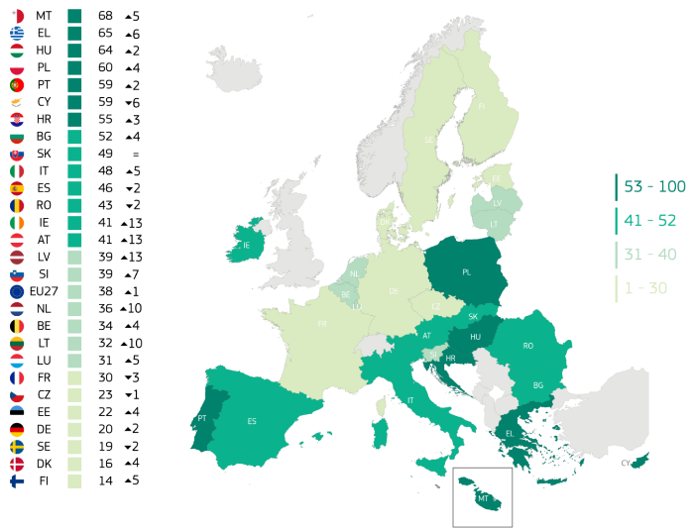
De respondenten werd gevraagd hoe zij zijn blootgesteld aan milieu- en klimaatgerelateerde risico’s en bedreigingen, op een schaal van vier punten: “zeer blootgesteld”, “enigszins blootgesteld”, “niet erg blootgesteld” en “helemaal niet blootgesteld”. Bijna vier op de tien Europeanen voelen zich blootgesteld (38 %, +1 procentpunt sinds 2023) aan dergelijke risico’s en bedreigingen, terwijl de meerderheid van de Europeanen, zes op de tien, zich niet blootgesteld voelt (61 %, +1 procentpunt).
QD12. Hoe bent u persoonlijk blootgesteld aan milieu- en klimaatgerelateerde risico’s en bedreigingen? Bijvoorbeeld bij branden, overstromingen, vervuiling of extreme weersomstandigheden. Totaal "blootgesteld" (EU27) (%)
In feite voelt de meerderheid van de respondenten in 19 EU-lidstaten zich niet (zeer of helemaal niet) blootgesteld aan dergelijke bedreigingen en risico’s in verband met klimaatverandering. Respondenten uit Finland (86%, -5 pp), Denemarken (81%, -7 pp), Zweden (81%, +2 pp) en Duitsland (80%, -2 pp) melden hoogstwaarschijnlijk dat zij zich niet blootgesteld voelen.
Respondenten uit Litouwen (38 %, -3 pp), Estland (31 %, -2 pp), Tsjechië (28 %, +2 pp), Denemarken (28 %, -24 pp) en Finland (28 %, -7 pp) gaven aan zich het minst blootgesteld te voelen, waarbij de hoogste percentages aangaven zich helemaal niet blootgesteld te voelen. Met name Denemarken zag een radicale daling in deze categorie. In 2023 voelde 52 % van de respondenten zich helemaal niet blootgesteld. Dit is gedaald tot 28% in 2025.
In Denemarken is het percentage respondenten dat zegt "niet erg blootgesteld" te zijn, met 17 procentpunten gestegen. Dit suggereert dat hoewel minder mensen zich volledig veilig voelen voor milieu- en klimaatgerelateerde risico's in Denemarken, velen zijn verschoven naar een perceptie van enigszins blootgesteld zijn - wat wijst op een groeiend bewustzijn of ervaring van deze risico's.
Omgekeerd voelen meer dan zes op de tien respondenten in Malta (68 %, +5 procentpunt),Griekenland (65 %, +6 procentpunt), Hongarije (64 %, +2 procentpunt) en Polen (60 %, +4 procentpunt) zich wel blootgesteld aan bedreigingen en risico’s in verband met klimaatverandering en staan zij bovenaan de lijst met de hoogste scores op dat gebied.
Wat de procentuele veranderingen tussen 2023 en 2025 betreft, voelen respondenten in 21 landen zich meer blootgesteld dan in 2023. In dat opzicht hebben vijf landen een zeer grote stijging laten zien: Ierland (41 %, +13 procentpunten), Letland (39 %, +13 procentpunten), Oostenrijk (41 %, +13 procentpunten), Litouwen (32 %, +10 procentpunten)en Nederland (36 %, +10 procentpunten).
Zoals uit de kaart blijkt, hebben landen in het zuiden en zuidoosten van Europa de hoogste niveaus van waargenomen blootstelling: Malta (68%), Griekenland (65%), Hongarije (64%), Polen (60%), Portugal (59%), Cyprus (59%), Kroatië (55%) en Bulgarije (52%). Noord- en West-Europa lijken zich daarentegen minder blootgesteld te voelen.

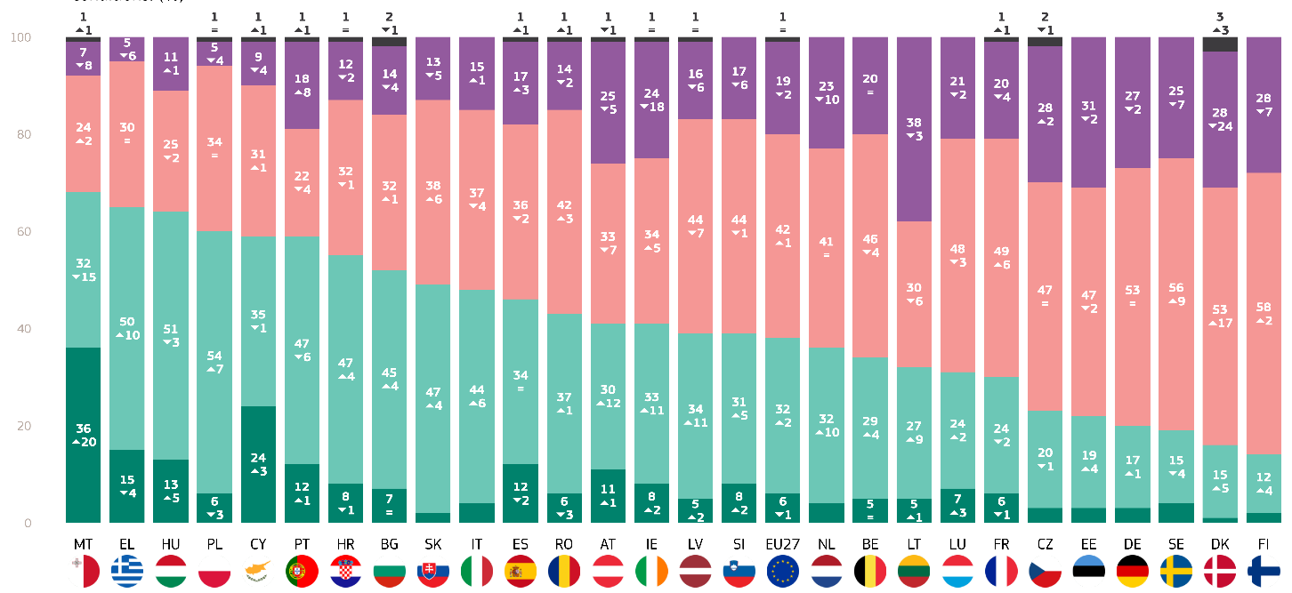
Zeer blootgesteld
Enigszins blootgesteld
Niet erg blootgesteld
Helemaal niet blootgesteld
Ik weet het niet
QD12. Hoe bent u persoonlijk blootgesteld aan milieu- en klimaatgerelateerde risico’s en bedreigingen? Bijvoorbeeld bij branden, overstromingen, vervuiling of extreme weersomstandigheden. (%)

QD12. Hoe bent u persoonlijk blootgesteld aan milieu- en klimaatgerelateerde risico’s en bedreigingen? Bijvoorbeeld bij branden, overstromingen, vervuiling of extreme weersomstandigheden. (%)
 | Zeer blootgesteld |  | Enigszins blootgesteld |  | Niet erg blootgesteld |  | Helemaal niet blootgesteld |  | Ik weet het niet |  | Totaal "blootgesteld" |  | Totaal "Niet blootgesteld"
 | februari/maart 2025 | Verschuiven. februari/maart 2025 - mei/juni 2023 | februari/maart 2025 | Verschuiven. februari/maart 2025 - mei/juni 2023 | februari/maart 2025 | Verschuiven. februari/maart 2025 - mei/juni 2023 | februari/maart 2025 | Verschuiven. februari/maart 2025 - mei/juni 2023 | februari/maart 2025 | Verschuiven. februari/maart 2025 - mei/juni 2023 | februari/maart 2025 | Verschuiven. februari/maart 2025 - mei/juni 2023 | februari/maart 2025 | Verschuiven. februari/maart 2025 - mei/juni 2023
EU27 | 6 | -1 | 32 | 2 | 42 | 1 | 19 | -2 | 1 | 0 | 38 | 1 | 61 | -1
BE | 5 | 0 | 29 | 4 | 46 | -4 | 20 | 0 | 0 | 0 | 34 | 4 | 66 | -4
BG | 7 | 0 | 45 | 4 | 32 | 1 | 14 | -4 | 2 | -1 | 52 | 4 | 46 | -3
CZ | 3 | 0 | 20 | -1 | 47 | 0 | 28 | 2 | 2 | -1 | 23 | -1 | 75 | 2
DK | 1 | -1 | 15 | 5 | 53 | 17 | 28 | -24 | 3 | 3 | 16 | 4 | 81 | -7
DE | 3 | 1 | 17 | 1 | 53 | 0 | 27 | -2 | 0 | 0 | 20 | 2 | 80 | -2
EE | 3 | 0 | 19 | 4 | 47 | -2 | 31 | -2 | 0 | 0 | 22 | 4 | 78 | -4
IE | 8 | 2 | 33 | 11 | 34 | 5 | 24 | -18 | 1 | 0 | 41 | 13 | 58 | -13
EL | 15 | -4 | 50 | 10 | 30 | 0 | 5 | -6 | 0 | 0 | 65 | 6 | 35 | -6
ES | 12 | -2 | 34 | 0 | 36 | -2 | 17 | 3 | 1 | 1 | 46 | -2 | 53 | 1
FR | 6 | -1 | 24 | -2 | 49 | 6 | 20 | -4 | 1 | 1 | 30 | -3 | 69 | 2
HR | 8 | -1 | 47 | 4 | 32 | -1 | 12 | -2 | 1 | 0 | 55 | 3 | 44 | -3
IT | 4 | -1 | 44 | 6 | 37 | -4 | 15 | 1 | 0 | -2 | 48 | 5 | 52 | -3
CY | 24 | 3 | 35 | -1 | 31 | 1 | 9 | -4 | 1 | 1 | 59 | 2 | 40 | -3
LV | 5 | 2 | 34 | 11 | 44 | -7 | 16 | -6 | 1 | 0 | 39 | 13 | 60 | -13
LT | 5 | 1 | 27 | 9 | 30 | -6 | 38 | -3 | 0 | -1 | 32 | 10 | 68 | -9
LU | 7 | 3 | 24 | 2 | 48 | -3 | 21 | -2 | 0 | 0 | 31 | 5 | 69 | -5
HU | 13 | 5 | 51 | -3 | 25 | -2 | 11 | 1 | 0 | -1 | 64 | 2 | 36 | -1
MT | 36 | 20 | 32 | -15 | 24 | 2 | 7 | -8 | 1 | 1 | 68 | 5 | 31 | -6
NL | 4 | 0 | 32 | 10 | 41 | 0 | 23 | -10 | 0 | 0 | 36 | 10 | 64 | -10
AT | 11 | 1 | 30 | 12 | 33 | -7 | 25 | -5 | 1 | -1 | 41 | 13 | 58 | -12
PL | 6 | -3 | 54 | 7 | 34 | 0 | 5 | -4 | 1 | 0 | 60 | 4 | 39 | -4
PT | 12 | 0 | 47 | -6 | 22 | -3 | 18 | 8 | 1 | 1 | 59 | -6 | 40 | 5
RO | 6 | -3 | 37 | 1 | 42 | 3 | 14 | -2 | 1 | 1 | 43 | -2 | 56 | 1
SI | 8 | 2 | 31 | 5 | 44 | -1 | 17 | -6 | 0 | 0 | 39 | 7 | 61 | -7
SK | 2 | -4 | 47 | 4 | 38 | 6 | 13 | -5 | 0 | -1 | 49 | 0 | 51 | 1
fi | 2 | 1 | 12 | 4 | 58 | 2 | 28 | -7 | 0 | 0 | 14 | 5 | 86 | -5
SE | 4 | 2 | 15 | -4 | 56 | 9 | 25 | -7 | 0 | 0 | 19 | -2 | 81 | 2

Bovendien werden de resultaten geanalyseerd in relatie tot de sociaaldemografische categorieën van de respondenten en aanvullende factoren.
- Vrouwen (40%) hebben iets meer kans dan mannen (37%) om zich blootgesteld te voelen aan klimaatgerelateerde risico's.
- Respondenten van 40-54 jaar (42%) rapporteren de hoogste blootstelling, gevolgd door de jongste groep (15-24) (40%) en 25-39 (38%). De 55+-groep rapporteert de laagste blootstelling (35%).
- Degenen met een opleiding die eindigt op de leeftijd van 15 jaar of jonger melden de laagste blootstelling (34%), terwijl degenen die hun opleiding tussen 16-19 jaar en 20+ hebben afgerond, iets hogere blootstelling melden (beide 39%).
- Huishoudens (46%) melden de hoogste blootstelling, gevolgd door zelfstandigen (44%) en andere bedienden (43%). Gepensioneerden rapporteren de minste blootstelling (33%).
- Inwoners van grote steden melden de hoogste blootstelling (41%), gevolgd door inwoners van kleine of middelgrote steden (38%) en plattelandsgebieden (36%).
- Respondenten die klimaatverandering als een ernstig probleem zien, melden een hogere blootstelling (41%), vergeleken met degenen die het niet als een ernstig probleem zien (23%).
- Degenen die het erover eens zijn dat klimaatverandering wordt veroorzaakt door menselijke activiteit melden een hogere blootstelling (41%), vergeleken met degenen die het daar niet mee eens zijn (23%).
- Respondenten die het erover eens zijn dat de media duidelijke informatie over klimaatverandering verstrekken, melden een lagere blootstelling (34%) dan degenen die het daar niet mee eens zijn (43%).

QD12. Hoe bent u persoonlijk blootgesteld aan milieu- en klimaatgerelateerde risico’s en bedreigingen? Bijvoorbeeld bij branden, overstromingen, vervuiling of extreme weersomstandigheden. (% - EU)
 | Totaal "blootgesteld" | Totaal "Niet blootgesteld" | Ik weet het niet
EU27 | 38 | 61 | 1
Geslacht
Man | 37 | 62 | 1
Vrouw | 40 | 59 | 1
Leeftijd
15-24 | 40 | 59 | 1
25-39 | 38 | 61 | 1
40-54 | 42 | 57 | 1
55+ | 35 | 64 | 1
Onderwijs (einde)
-15 | 34 | 65 | 1
16-19 | 39 | 61 | 0
20+ | 39 | 60 | 1
Nog steeds aan het studeren | 38 | 61 | 1
Sociaal-professionele categorie
Zelfstandigen | 44 | 55 | 1
Managers | 39 | 61 | 0
Andere witte halsbanden. | 43 | 57 | 0
Handarbeiders | 38 | 61 | 1
Huis personen | 46 | 54 | 0
Werklozen | 38 | 61 | 1
Gepensioneerd | 33 | 66 | 1
Studenten | 38 | 61 | 1
Subjectieve verstedelijking
Landelijk gebied of dorp | 36 | 63 | 1
Kleine of middelgrote stad | 38 | 61 | 1
Grote stad | 41 | 58 | 1
Perceptie van klimaatverandering
Een ernstig probleem | 41 | 58 | 1
Geen ernstig probleem | 23 | 76 | 1
Klimaatverandering wordt veroorzaakt door menselijke activiteit
Akkoord | 41 | 59 | 0
Niet mee eens | 23 | 76 | 1
Nationale media geven duidelijke informatie over klimaatverandering
Akkoord | 34 | 65 | 1
Niet mee eens | 43 | 57 | 0

2. Individuele inspanningen
Veel Europeanen bestrijden de klimaatverandering, maar minder dan in 2023.
Naast de beoordeling van de vermeende blootstelling aan risico’s en bedreigingen in verband met klimaatverandering, werd de respondenten gevraagd of zij persoonlijk maatregelen hadden genomen om de klimaatverandering in de afgelopen zes maanden te bestrijden.
De meeste Europeanen (59%, -4 ⁇ 3p) zeggen dat ze de afgelopen zes maanden actie hebben ondernomen om de klimaatverandering aan te pakken, terwijl 40% aangeeft geen actie te hebben ondernomen (+4 pp). Het percentage respondenten dat “weet niet” antwoordde, blijft ongewijzigd op 1 %.
In 21 landen geeft meer dan de helft van de respondenten aan de afgelopen zes maanden actie te hebben ondernomen. De hoogste percentages zijn te vinden in Malta (82%, +8 pp), Finland (79%, -2 pp), Zweden (78%, -3 pp) en Denemarken (77%, +1 pp).
In zes landen daarentegen geeft meer dan de helft van de respondenten aan geen actie te hebben ondernomen. De hoogste percentages worden waargenomen in Roemenië (68%, -2 pp), Bulgarije (63%, +1 pp), Polen (59%, -1 pp) en Italië (53%, +6 pp).
Tien lidstaten liggen onder het EU-gemiddelde van 59 % van de respondenten die aangaven persoonlijke actie te ondernemen om de klimaatverandering aan te pakken: Portugal (57%), Litouwen (56%), Estland (52%), Letland (51%), Griekenland (48%), Italië (46%), Tsjechië (45%), Polen (38%), Bulgarije (33%) en Roemenië (29%).
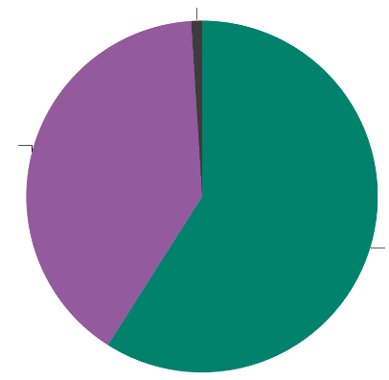
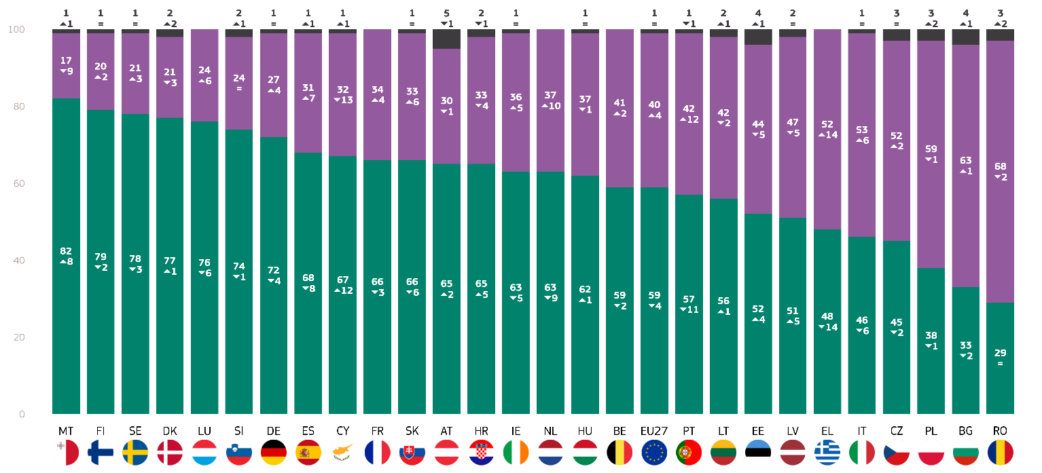
Tussen 2023 en 2025 is het percentage respondenten dat melding maakt van persoonlijke klimaatactie in verschillende landen aanzienlijk veranderd. De grootste stijgingen werden gemeld in Cyprus (67%, +12 pp), Malta (82%, +8 pp), Kroatië (65%, +5 pp) en Letland (51%, +5 pp). De antwoorden in 16 landen wezen daarentegen op een daling ten opzichte van 2023, met de scherpste dalingen in Griekenland (48 %, -14 procentpunten), Portugal (57 %, -11 procentpunten) en Nederland (63 %, -9 procentpunten).
Ik weet het niet 1
nr. 40
Ja 59
QD5. Heeft u de afgelopen zes maanden zelf actie ondernomen om de klimaatverandering tegen te gaan? (EU27) (%)
Jes : -4
nr.: +4
Ik weet het niet : =
(feb/mrt 2025 – mei/juni 2023
QD5. Heeft u de afgelopen zes maanden zelf actie ondernomen om de klimaatverandering tegen te gaan? (%)
Ja
Nee
Ik weet het niet

Wat de sociaaldemografische factoren betreft, werden de volgende opmerkingen gemaakt:
Vrouwen hebben meer kans om actie te ondernemen (61%) in vergelijking met mannen (58%).
De leeftijdsgroep 40-54 jaar rapporteert het hoogste percentage van degenen die persoonlijke actie ondernamen (62%), gevolgd door die 25-39 (60%). Het laagste percentage is tussen de 15 en 24 jaar (57%).
Respondenten die tot de leeftijd van 20 jaar of ouder onderwijs hebben gevolgd, melden het hoogste percentage persoonlijke acties (68%), terwijl degenen die hun opleiding hebben afgerond op 15 jaar of jonger (47%) het laagste percentage melden
Managers geven het vaakst aan actie te hebben ondernomen (71 %), gevolgd door zelfstandigen (62 %). Andere bedienden (61%) en studenten (60%). De laagste percentages gemelde acties behoorden tot de werklozen (55%) en de huisbewoners (54%).
Inwoners van grote steden melden het hoogste actieniveau (63 %), gevolgd door inwoners van plattelandsgebieden (58 %) en kleine of middelgrote steden (57 %).
Degenen die klimaatverandering als een ernstig probleem beschouwen, melden aanzienlijk vaker dat ze persoonlijke actie hebben ondernomen (63%) dan degenen die dat niet doen (35%).
Respondenten die het erover eens zijn dat klimaatverandering wordt veroorzaakt door menselijke activiteiten, melden een hoger niveau van actie (63%), vergeleken met degenen die het daar niet mee eens zijn (38%).
Degenen die zich blootgesteld voelen aan milieu- of klimaatrisico's melden meer actie (62%) dan degenen die dat niet doen (58%).
Degenen die het erover eens zijn dat de media duidelijke informatie over klimaatverandering verstrekken, hebben minder kans om te melden dat ze persoonlijke actie hebben ondernomen (58%) dan degenen die het daar niet mee eens zijn (63%).

QDS. Heeft u de afgelopen zes maanden zelf actie ondernomen om de klimaatverandering tegen te gaan? (% - EU)
 | Ja | Nee | Ik weet het niet
EU27 | 59 | 40 | 1
Geslacht
Man | 58 | 41 | 1
Vrouw | 61 | 38 | 1
Leeftijd
15-24 | 57 | 42 | 1
25-39 | 60 | 39 | 1
40-54 | 62 | 37 | 1
55+ | 58 | 41 | 1
Onderwijs (einde)
-15 | 47 | 52 | 1
16-19 | 56 | 43 | 1
20+ | 68 | 31 | 1
Nog steeds aan het studeren | 60 | 39 | 1
Sociaal-professionele categorie
Zelfstandigen | 62 | 37 | 1
Managers | 11 | 29 | 0
Andere witte halsbanden. | 61 | 38 | 1
Handarbeiders | 56 | 43 | 1
Huis personen | 54 | 45 | 1
Werklozen | 55 | 44 | 1
Gepensioneerd | 56 | 42 | 2
Studenten | 60 | 39 | 1
Subjectieve verstedelijking
Landelijk gebied of dorp | 58 | 40 | 2
Kleine of middelgrote stad | 57 | 42 | 1
Grote stad | 63 | 36 | 1
Perceptie van klimaatverandering
Een ernstig probleem | 63 | 36 | 1
Geen ernstig probleem | 35 | 63 | 2
Klimaatverandering wordt veroorzaakt door menselijke activiteit
Akkoord | 63 | 36 | 1
Niet mee eens | 38 | 59 | 3
Blootstelling aan milieu- en klimaatrisico’s
Blootgesteld | 62 | 37 | 1
Niet blootgesteld | 58 | 41 | 1
Nationale media geven duidelijke informatie over klimaatverandering
Akkoord | 63 | 36 | 1
Niet mee eens | 58 | 41 | 1

De meeste EU-burgers hebben de neiging om specifieke maatregelen tegen klimaatverandering te nemen, maar sinds 2023 zijn er bij alle maatregelen dalingen te zien.
De meeste Europeanen hebben de afgelopen zes maanden actie ondernomen tegen klimaatverandering (59 %). Ook werd hen gevraagd welke maatregelen zij specifiek hadden genomen.
Van de Europeanen die de afgelopen zes maanden actie hebben ondernomen tegen de klimaatverandering, is de meest voorkomende maatregel nog steeds het verminderen van afval en het regelmatig scheiden ervan voor recycling (64 %, -6 procentpunten sinds 2023). Deze maatregel komt met name voor in Zweden (86%, -5 procentpunten), Denemarken (80%, +2 procentpunten), Finland (76%, -3 procentpunten) en Luxemburg (76%, -6 procentpunten).
Ongeveer de helft van de Europeanen probeert zoveel mogelijk te bezuinigen op de consumptie van wegwerpartikelen (bv. plastic zakken uit de supermarkt, overtollige verpakkingen, plastic bestek enz.) (49%, -4 pp). Deze aanpak wordt het vaakst gerapporteerd in Zweden (77%, -4 procentpunten), Slovenië (65%, ongewijzigd), Denemarken (64%, +1 procentpunten)en Luxemburg (64%, -2 procentpunten).

Bij de aankoop van een nieuw huishoudelijk apparaat (bv. wasmachine, koelkast of tv) is voor ongeveer een derde van de Europeanen een lager energieverbruik een belangrijke factor bij hun keuze (34%, -3 pp). Malta (52%, - 15 pp), Cyprus (50%, +4 pp) en Slovenië (48%, -3 pp) hebben de hoogste score in die categorie.
Ongeveer een kwart van de Europeanen maakt regelmatig gebruik van milieuvriendelijke alternatieven voor een eigen auto, zoals wandelen, fietsen, openbaar vervoer of autodelen (26%, -2 pp). Respondenten uit Zweden (63%, onveranderd), Nederland (49%, -7 pp) en Denemarken (41%, -2 pp) hebben de hoogste scores.
Bovendien koopt en eet een kwart van de Europeanen minder vlees (25%, -6 pp). Deze maatregel komt het meest voor in Zweden (49%, -4 pp), gevolgd door Nederland (48%, -10 pp), Denemarken (44%, -2 pp) en Luxemburg (43%, -10 pp).
14% (-3 pp) van de respondenten in de hele EU heeft hun huis beter geïsoleerd om hun energieverbruik te verminderen. Respondenten uit Nederland, Bulgarije (34%, +2 pp) en Cyprus (27%, ongewijzigd) meldden dat de meeste respondenten deze actie hebben ondernomen.
Een op de tien respondenten houdt rekening met de koolstofvoetafdruk van hun vervoer bij het plannen van vakanties en andere reizen over langere afstanden en past hun plannen soms dienovereenkomstig aan (10%, -1 pp). Deze maatregel komt het meest voor in Zweden (36%, -7 procentpunt), gevolgd door Nederland (30%, -2 procentpunt),Finland (28%, -2 procentpunt) en Denemarken (22%, +1 procentpunt).
9% (-1 pp) van de Europeanen meldde dat zij zijn overgestapt op een energieleverancier die een groter aandeel energie uit hernieuwbare bronnen biedt dan hun vorige. Respondenten in Zweden (21%, -4 pp) en Nederland (19%, onveranderd) rapporteerden de hoogste aandelen in die categorie.
Een bijna vergelijkbare hoeveelheid verklaarde dat ze zonnepanelen in hun huis hebben geïnstalleerd (8%, -1 pp). Respondenten uit Nederland (41%, -2 pp) en Cyprus (30%, +5 pp) rapporteerden veruit de hoogste aandelen in deze categorie.
6% (-1 pp) van de respondenten in de hele EU heeft een nieuwe auto gekocht en het lage brandstofverbruik was een belangrijke factor bij hun keuze. De hoogste percentages werden gerapporteerd door respondenten in Zweden (16%, -1 procentpunt), Luxemburg (15%, -1 procentpunt)en Nederland (11%, -1 procentpunt).

Evenzo meldde 5 % van de respondenten dat zij een warmtepomp hadden geïnstalleerd om hun energierekening en koolstofvoetafdruk te verminderen. De grootste percentages respondenten die deze maatregel meldden, zijn te vinden in Finland en Slovenië (beide 20 %), gevolgd door Zweden (17 %) en Nederland en Luxemburg (elk 11 %).
Drie procent heeft een elektrische auto gekocht (ongewijzigd sinds 2023). De hoogste percentages zijn te vinden in Denemarken (13%, +4 pp), Luxemburg (13%, +5 pp), Nederland (11%, +2 p)en Zweden (10%, +1 pp).
Hetzelfde aantal Europeanen heeft een energiezuinig huis gekocht (3%, -1 pp). Alleen de aandelen in Luxemburg (12%, -7 pp) en Nederland (11%, -1 pp) bedragen meer dan 10%.
In totaal heeft 8% (+1 pp) van de Europeanen geen actie ondernomen. Roemenië (23%, +8 pp), Bulgarije (16%, -2 pp) en Portugal (15%, +3 pp) hebben de hoogste scores in die categorie.
Over het algemeen hebben de meeste Europeanen zich de afgelopen zes maanden actief ingezet voor maatregelen ter bestrijding van de klimaatverandering, waarbij afvalvermindering en recycling de meest voorkomende acties zijn, het terugdringen van wegwerpartikelen en het prioriteren van energie-efficiëntie bij de aankoop van nieuwe apparaten.
Over het geheel genomen is het percentage mensen dat deze acties in de hele EU onderneemt echter licht gedaald.
Respondenten in sommige landen melden dat dergelijke maatregelen veel vaker worden genomen dan het EU-gemiddelde. Die in Zweden, Denemarken en Nederland vallen op door hun gebruik van verschillende ecu-vriendelijke praktijken, terwijl die in Malta en Cyprus een sterke acceptatie van energie-efficiënte apparaten laten zien.

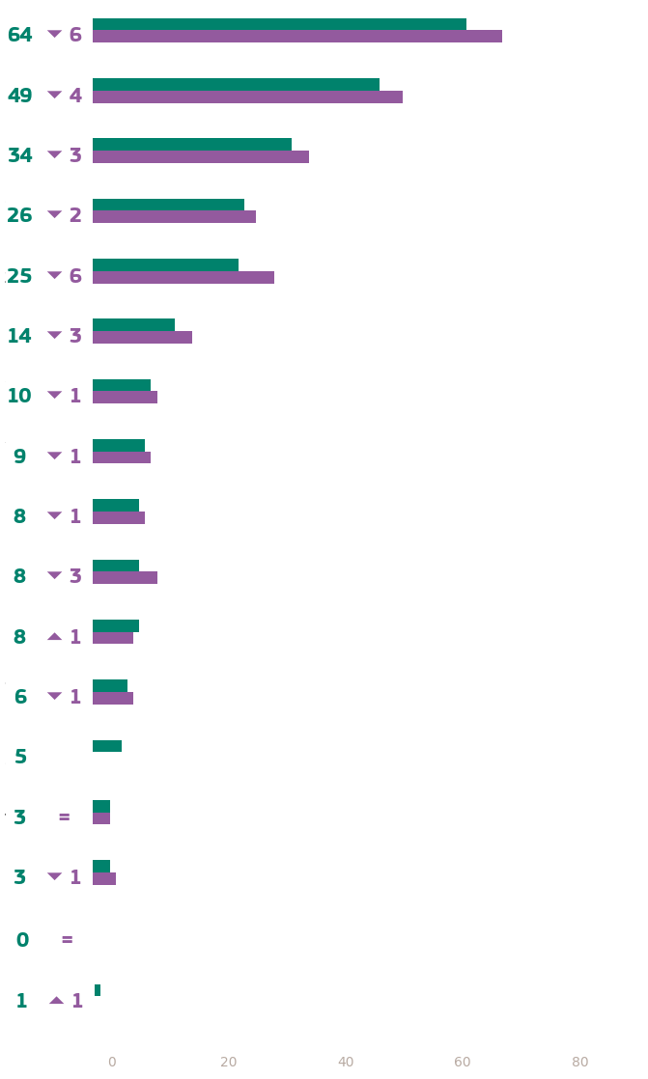
Je probeert je afval te verminderen en je scheidt het regelmatig voor recycling
U probeert uw verbruik van wegwerpartikelen zoveel mogelijk te beperken (bv. plastic zakken uit de supermarkt, overtollige verpakkingen, plastic bestek enz.
Bij het kopen van een nieuw huishoudelijk apparaat (bijvoorbeeld wasmachine, koelkast of tv) is een lager energieverbruik een belangrijke factor bij uw keuze
U gebruikt regelmatig milieuvriendelijke altematieven voor uw privéauto zoals wandelen, fietsen, openbaar vervoer of autodelen
Je koopt en eet minder vlees
Je hebt je huis beter geïsoleerd om je energieverbruik te verminderen
U houdt rekening met de CO2-voetafdruk van uw transport bij het plannen van uw vakantie en andere langere afstanden en past uw plannen soms dienovereenkomstig aan
U bent overgestapt naar een energieleverancier die een groter aandeel energie uit hernieuwbare bronnen biedt dan uw vorige leverancier
Je hebt zonnepanelen in je huis geïnstalleerd
U hebt apparatuur in uw huis geïnstalleerd om uw energieverbruik te regelen en te verminderen (bv. slimme meter)
Geen (SPONTANEOUS)
U hebt een nieuwe auto gekocht en het lage brandstofverbruik was een belangrijke factor in uw keuze
U hebt een warmtepomp geïnstalleerd om uw energierekening en CO2-voetafdruk te verminderen
Je hebt een elektrische auto gekocht
Je hebt een energiezuinig huis gekocht
andere (SPONTANEOUS)
Ik weet het niet
februari/maart 2025
Δmei/juni 2023
QD6: Welke van de volgende acties, indien van toepassing, zijn op u van toepassing? Selecteer alles wat van toepassing is. (MEERDERE ANTWOORDEN MOGELIJK) (EU27) (%)

QD6: Welke van de volgende acties, indien van toepassing, zijn op u van toepassing? Selecteer alles wat van toepassing is. (MEERDERE ANTWOORDEN MOGELIJK) (% )
 | Je maakt regelmatig gebruik van milieuvriendelijke alternatieven voor je eigen auto zoals wandelen, fietsen, openbaar vervoer of autodelen |  | Je hebt je huis beter geïsoleerd om je energieverbruik te verminderen |  | Bij de aankoop van een nieuw huishoudelijk apparaat (bijv. wasmachine, koelkast of tv) is een lager energieverbruik een belangrijke factor bij uw keuze |  | Je koopt en eet minder vlees |  | Je probeert je afval te verminderen en je scheidt het regelmatig voor recycling |  | U probeert uw verbruik van wegwerpartikelen zoveel mogelijk te beperken (bv. plastic zakken uit de supermarkt, overtollige verpakkingen, plastic bestek enz.) |  | U bent overgestapt naar een energieleverancier die een groter aandeel energie uit hernieuwbare bronnen biedt dan uw vorige leverancier |  | U hebt apparatuur in uw huis geïnstalleerd om uw energieverbruik te regelen en te verminderen (bv. slimme meter) |  | Je hebt zonnepanelen in je huis geïnstalleerd |  | U houdt rekening met de CO2-voetafdruk van uw transport bij het plannen van uw vakantie en andere langere afstanden en past uw plannen soms dienovereenkomstig aan |  | Geen (SPONTANEOUS) |  | U hebt een nieuwe auto gekocht en het lage brandstofverbruik was een belangrijke factor in uw keuze |  | Je hebt een elektrische auto gekocht |  | Je hebt een energiezuinig huis gekocht |  | U hebt een warmtepomp geïnstalleerd om uw energierekening en CO2-voetafdruk te verminderen |  | andere (SPONTANEOUS) |  | Ik weet het niet
 | februari/maart 2025 | Δ februari/maart 2025 – mei/juni 2023 | februari/maart 2025 | Δ februari/maart 2025 – mei/juni 2023 | februari/maart 2025 | Δ februari/maart 2025 – mei/juni 2023 | februari/maart 2025 | Δ februari/maart 2025 – mei/juni 2023 | februari/maart 2025 | Δ februari/maart 2025 – mei/juni 2023 | februari/maart 2025 | Δ februari/maart 2025 – mei/juni 2023 | februari/maart 2025 | Δ februari/maart 2025 – mei/juni 2023 | februari/maart 2025 | Δ februari/maart 2025 – mei/juni 2023 | februari/maart 2025 | Δ februari/maart 2025 – mei/juni 2023 | februari/maart 2025 | Δ februari/maart 2025 – mei/juni 2023 | februari/maart 2025 | Δ februari/maart 2025 – mei/juni 2023 | februari/maart 2025 | Δ februari/maart 2025 – mei/juni 2023 | februari/maart 2025 | Δ februari/maart 2025 – mei/juni 2023 | februari/maart 2025 | Δ februari/maart 2025 – mei/juni 2023 | februari/maart 2025 | Δ februari/maart 2025 – mei/juni 2023 | februari/maart 2025 | Δ februari/maart 2025 – mei/juni 2023 | februari/maart 2025 | Δ februari/maart 2025 – mei/juni 2023
EU27 | 26 | -2 | 14 | -3 | 34 | -3 | 25 | -6 | 64 | -6 | 49 | -4 | 9 | -1 | 8 | -3 | 8 | -1 | 10 | -1 | 8 | 1 | 6 | -1 | 3 | 0 | 3 | -1 | 5 |  | 0 | 0 | 1 | 1
BE | 31 | -11 | 23 | -5 | 38 | -5 | 32 | -7 | 62 | -11 | 48 | -11 | 14 | 0 | 15 | -2 | 19 | 0 | 13 | -2 | 2 | -2 | 8 | -2 | 6 | 3 | 7 | 1 | 6 |  | 0 | 0 | 0 | 0
BG | 18 | 1 | 34 | 2 | 44 | 5 | 15 | -4 | 28 | 2 | 34 | 2 | 2 | 1 | 5 | 3 | 4 | 1 | 6 | 3 | 16 | -2 | 7 | 0 | 1 | 0 | 3 | 0 | 2 |  | 0 | 0 | 0 | -2
CZ | 14 | -10 | 14 | -6 | 32 | -14 | 13 | -5 | 61 | -8 | 35 | -14 | 4 | 0 | 4 | -3 | 5 | -3 | 4 | -2 | 12 | 3 | 4 | -7 | 1 | -1 | 2 | 0 | 4 |  | 0 | 0 | 2 | 1
DK | 41 | -2 | 21 | -1 | 42 | -4 | 44 | -2 | 80 | 2 | 64 | 1 | 15 | 0 | 13 | -5 | 7 | 0 | 22 | 1 | 4 | -1 | 8 | -7 | 13 | 4 | 4 | -4 | 9 |  | 0 | -2 | 1 | 1
DE | 37 | -6 | 8 | -2 | 38 | -3 | 37 | -10 | 67 | -8 | 59 | -6 | 13 | -2 | 6 | -3 | 10 | 1 | 11 | -5 | 5 | 0 | 6 | 0 | 3 | 0 | 2 | 0 | 3 |  | 1 | 0 | 0 | 0
EE | 28 | -4 | 24 | -2 | 36 | -4 | 18 | -6 | 65 | -2 | 56 | -5 | 7 | -1 | 9 | -3 | 3 | -1 | 5 | 1 | 6 | -2 | 9 | -2 | 2 | 0 | 5 | 0 | 11 |  | 1 | 0 | 1 | 1
IE | 23 | -6 | 19 | -3 | 29 | 1 | 16 | -10 | 62 | -3 | 39 | -13 | 11 | -2 | 13 | -2 | 6 | 0 | 13 | 1 | 8 | 3 | 7 | -2 | 4 | -1 | 4 | -2 | 6 |  | 0 | 0 | 1 | 0
EL | 24 | -4 | 16 | -3 | 40 | 0 | 12 | -2 | 57 | -17 | 55 | -9 | 8 | 2 | 3 | 1 | 12 | -5 | 2 | 0 | 13 | 4 | 3 | 1 | 0 | -1 | 1 | 0 | 2 |  | 0 | 0 | 0 | 0
ES | 18 | -5 | 9 | -2 | 25 | -9 | 8 | -7 | 71 | -1 | 45 | -4 | 3 | -2 | 6 | -2 | 5 | -1 | 5 | 1 | 11 | 1 | 4 | -1 | 2 | 0 | 1 | -2 | 2 |  | 1 | 0 | 1 | 1
FR | 22 | -5 | 17 | -4 | 35 | -3 | 34 | -7 | 75 | -7 | 51 | -6 | 6 | -3 | 10 | -8 | 4 | -1 | 16 | 0 | 7 | 3 | 4 | -7 | 3 | 1 | 5 | -1 | 5 |  | 0 | 0 | 1 | 1
HR | 15 | 1 | 18 | -2 | 30 | -4 | 26 | 4 | 60 | -8 | 46 | -3 | 6 | 1 | 7 | 1 | 5 | 0 | 6 | 3 | 6 | 3 | 8 | 4 | 3 | 0 | 2 | 1 | 3 |  | 0 | 0 | 1 | 1
IT | 18 | 4 | 14 | 1 | 35 | 4 | 24 | -2 | 61 | -8 | 40 | 0 | 11 | 2 | 4 | 0 | 5 | -1 | 3 | -1 | 8 | 2 | 8 | 2 | 4 | -1 | 4 | 1 | 5 |  | 0 | 0 | 0 | 0
CY | 13 | -4 | 27 | 0 | 50 | 4 | 13 | -8 | 70 | 3 | 49 | -5 | 3 | 0 | 3 | -4 | 30 | 5 | 5 | -2 | 10 | -6 | 9 | -3 | 2 | 1 | 5 | -5 | 6 |  | 0 | 0 | 2 | 2
LV | 21 | -5 | 14 | -2 | 39 | -2 | 11 | -6 | 64 | 7 | 50 | 2 | 3 | -3 | 9 | -3 | 4 | 1 | 3 | -2 | 10 | 1 | 7 | -1 | 2 | 0 | 1 | -1 | 3 |  | 2 | 2 | 1 | 0
LT | 19 | -3 | 15 | -2 | 32 | -5 | 8 | -5 | 72 | -1 | 57 | 9 | 5 | -3 | 10 | -3 | 4 | 1 | 3 | 0 | 10 | 2 | 5 | -3 | 1 | 0 | 1 | -1 | 3 |  | 0 | 0 | 0 | -1
LU | 35 | -12 | 20 | -8 | 37 | -11 | 43 | -10 | 76 | -6 | 64 | -2 | 12 | -4 | 19 | -1 | 16 | 3 | 20 | -5 | 4 | 2 | 15 | -1 | 13 | 5 | 12 | -7 | 11 |  | 1 | 1 | 0 | 0
HU | 20 | 1 | 19 | 0 | 40 | 3 | 15 | -3 | 60 | 2 | 53 | -2 | 5 | 1 | 10 | 1 | 5 | 1 | 15 | 7 | 6 | -1 | 5 | 1 | 2 | 0 | 4 | -2 | 4 |  | 0 | 0 | 0 | 0
MT | 37 | -5 | 13 | 0 | 52 | -15 | 12 | -10 | 62 | -29 | 54 | -24 | 4 | 3 | 26 | -7 | 18 | -3 | 10 | 0 | 6 | 6 | 10 | -4 | 7 | 1 | 8 | -1 | 4 |  | 0 | 0 | 0 | 0
NL | 49 | -7 | 39 | -4 | 45 | -9 | 48 | -10 | 71 | -7 | 60 | -11 | 19 | 0 | 36 | -8 | 41 | -2 | 30 | -2 | 2 | 0 | 11 | -1 | 11 | 2 | 11 | -1 | 11 |  | 0 | 0 | 0 | 0
AT | 38 | 5 | 11 | 0 | 40 | 2 | 35 | -4 | 64 | -2 | 55 | -2 | 15 | 4 | 22 | 3 | 10 | -4 | 17 | -2 | 9 | 3 | 8 | -1 | 6 | -1 | 4 | 0 | 8 |  | 1 | 0 | 0 | 0
PL | 13 | 1 | 9 | -3 | 26 | 2 | 9 | -2 | 48 | -1 | 38 | 2 | 4 | 0 | 6 | -2 | 3 | -2 | 5 | 2 | 8 | -4 | 3 | -1 | 1 | 0 | 2 | -1 | 3 |  | 0 | 0 | 2 | 1
PT | 10 | -6 | 7 | -4 | 23 | -8 | 5 | -8 | 63 | -7 | 43 | -6 | 2 | -5 | 4 | -3 | 6 | 1 | 3 | -2 | 15 | 3 | 4 | 0 | 4 | 2 | 1 | -1 | 2 |  | 0 | 0 | 1 | 0
RO | 17 | 1 | 21 | 1 | 24 | -3 | 11 | -3 | 32 | -4 | 32 | 1 | 6 | 0 | 6 | -2 | 4 | 0 | 5 | -1 | 23 | 8 | 3 | -1 | 1 | -1 | 3 | -1 | 4 |  | 1 | 0 | 1 | 1
SI | 37 | 0 | 26 | -6 | 48 | -3 | 16 | -11 | 77 | -4 | 65 | 0 | 10 | -6 | 14 | -4 | 11 | -1 | 10 | 0 | 2 | 0 | 8 | -8 | 3 | 0 | 5 | -1 | 20 |  | 0 | 0 | 0 | 0
SK | 29 | -2 | 19 | -5 | 36 | -4 | 12 | -7 | 71 | 0 | 55 | -2 | 5 | 1 | 7 | 0 | 5 | -1 | 11 | 5 | 4 | -2 | 7 | 1 | 2 | 1 | 2 | 0 | 6 |  | 0 | 0 | 1 | 0
FI | 38 | -7 | 14 | -5 | 31 | -11 | 41 | 0 | 76 | -3 | 62 | -7 | 12 | -5 | 9 | -8 | 5 | -1 | 28 | -2 | 6 | 2 | 10 | -3 | 6 | -1 | 3 | -1 | 20 |  | 1 | 1 | 1 | 0
SE | 63 | 0 | 14 | -3 | 39 | -13 | 49 | -4 | 86 | -5 | 77 | -4 | 21 | -4 | 13 | -4 | 10 | 1 | 36 | -7 | 2 | 1 | 16 | -1 | 10 | 1 | 2 | -2 | 17 | 5 | 0 | 0 | 0 | 0

Wat de sociaaldemografische factoren betreft, werden de volgende opmerkingen gemaakt:
- Vrouwen (67%) hebben meer kans dan mannen (62%) om afval te scheiden voor recycling en ze melden ook een grotere deelname aan acties zoals het verminderen van het gebruik van wegwerpartikelen (52% voor vrouwen versus 46% voor mannen) en het consumeren van minder vlees in vergelijking met mannen (29% voor vrouwen versus 21% voor mannen).
- Respondenten van 55 jaar en ouder tonen een grotere betrokkenheid bij milieuvriendelijke acties zoals het scheiden van afval voor recycling (67%) in vergelijking met jongere leeftijdsgroepen (62-63%) en het verminderen van het verbruik van wegwerpartikelen (50% in vergelijking met 47%-49% onder jongere respondenten). Het gebruik van milieuvriendelijk vervoer komt vaker voor bij de jongste leeftijdsgroep (28% in vergelijking met oudere leeftijdsgroepen 24-27%). Degenen van 45-54 jaar geven bij de aankoop van huishoudelijke apparaten het vaakst prioriteit aan een laag energieverbruik dan andere leeftijdsgroepen (39 % tegenover 18-36 %).
- Respondenten die hun opleiding op 20-jarige leeftijd of later hebben afgerond, melden een grotere betrokkenheid bij alle milieuvriendelijke acties. Zo is de kans groter dat zij afval scheiden voor recycling (68 %) in vergelijking met hun tegenhangers (62 % tot 64 %), het verbruik van wegwerpartikelen verminderen (55 % tegenover 43 % tot 48 %) en energie-efficiënte keuzes maken bij de aankoop van huishoudelijke apparaten (41 % tegenover 14 % tot 33 %).
- Over het algemeen hebben managers (96%), zelfstandigen en andere bedienden (beide 93%) meer kans om deel te nemen aan ten minste één duurzame actie in vergelijking met andere sociaal-professionele groepen (86°/o-91%). Studenten onderscheiden zich echter door hun hogere gebruik van milieuvriendelijk vervoer dan andere groepen (34% versus 19% - 33%).
- Over het algemeen hebben stadsbewoners, met name die in grote steden (93%), meer kans om ten minste één duurzame actie te ondernemen in vergelijking met respondenten uit kleine middelgrote steden (92%) en inwoners van plattelandsgebieden (88%).
- Over het algemeen hebben degenen die klimaatverandering als een ernstig probleem beschouwen (93%) meer kans om deel te nemen aan ten minste één duurzame praktijk dan degenen die dat niet doen (81%).
- Respondenten die geloven dat de klimaatverandering wordt veroorzaakt door menselijke activiteit (93%) hebben meer kans om ten minste één actie te ondernemen, zoals het verminderen van afval en het gebruik van het openbaar vervoer in vergelijking met degenen die het daar niet mee eens zijn (82%).
- Over het algemeen melden degenen die zich blootgesteld voelen aan milieu- en klimaatrisico's (93%) een iets hogere acceptatie van duurzame acties dan degenen die zich niet blootgesteld voelen (90%).
- De betrokkenheid bij duurzame acties is even groot bij degenen die het erover eens zijn dat de media duidelijke klimaatinformatie verstrekken als bij degenen die het er niet mee eens zijn (alle 92%).

QD6 Welke van de volgende acties, indien van toepassing, zijn op u van toepassing? (% - EU) Selecteer alles wat van toepassing is, (MEERLIJKE ANTWOORDEN MOGELIJK)
 | Totaal “ten minste één actie” | Je probeert je afval te verminderen en je scheidt het regelmatig voor recycling | U probeert te bezuinigen op uw consumptie oi wegwerpartikelen waar mogelijk (e | Bij aankoop van een nieuw huishoudelijk apparaat (e | Je maakt regelmatig gebruik van milieuvriendelijke alternatieven voor je eigen auto zoals wandelen, fietsen, openbaar vervoer of autodelen | Je koopt en eet minder vlees | Je hebt je huis beter geïsoleerd om je energieverbruik te verminderen | U houdt rekening met de CO2-voetafdruk van uw transport bij het plannen van uw vakantie en andere langere afstanden en past uw plannen soms dienovereenkomstig aan | U bent overgestapt naar een energieleverancier die een groter aandeel energie uit hernieuwbare bronnen biedt dan uw vorige. | U hebt apparatuur in uw huis geïnstalleerd om uw energieverbruik te regelen en te verminderen (e | Je hebt zonnepanelen in je huis geïnstalleerd | U hebt een nieuwe auto gekocht en het lage brandstofverbruik was een belangrijke factor in uw keuze | U hebt een warmtepomp geïnstalleerd om uw energierekening en CO2-voetafdruk te verminderen | Je hebt een elektrische auto gekocht | Je hebt een energiezuinig huis gekocht | Geen (SPONTANEOUS) | Ik weet het niet
EU27 | 91 | 64 | 49 | 34 | 26 | 25 | 14 | 10 | 9 | 8 | 8 | 6 | 5 | 3 | 3 | 8 | 1
Geslacht
Man | 90 | 62 | 46 | 32 | 24 | 21 | 15 | 10 | 9 | 9 | 9 | 7 | 5 | 4 | 3 | 9 | 1
Vrouw | 92 | 67 | 52 | 35 | 27 | 29 | 14 | 11 | 8 | 8 | 7 | 5 | 4 | 3 | 3 | 7 | 1
Leeftijd
15-24 | 89 | 63 | 47 | 18 | 28 | 23 | 6 | 11 | 5 | 6 | 6 | 3 | 3 | 3 | 1 | 10 | 1
25-39 | 93 | 63 | 49 | 35 | 27 | 27 | 13 | 12 | 10 | 9 | 6 | 6 | 4 | 4 | 4 | 6 | 1
40-54 | 92 | 62 | 48 | 39 | 25 | 22 | 18 | 11 | 9 | 10 | 9 | 7 | 5 | 5 | 4 | 7 | 1
55+ | 91 | 67 | 50 | 36 | 24 | 26 | 16 | 9 | 9 | 8 | 8 | 6 | 5 | 2 | 3 | 8 | 1
Onderwijs (einde)
-15 | 84 | 64 | 43 | 26 | 16 | 19 | 11 | 3 | 5 | 4 | 4 | 3 | 2 | 1 | 2 | 15 | 1
16-19 | 91 | 62 | 46 | 33 | 22 | 21 | 14 | 7 | 8 | 7 | 6 | 5 | 4 | 2 | 3 | 8 | 1
20+ | 95 | 68 | 55 | 41 | 33 | 33 | 16 | 17 | 13 | 13 | 11 | 9 | 7 | 6 | 5 | 5 | 0
Nog steeds aan het studeren | 90 | 63 | 48 | 14 | 31 | 24 | 6 | 13 | 4 | 6 | 7 | 2 | 2 | 3 | 1 | 9 | 1
Sociaal-professionele categorie
Zelfstandigen | 93 | 63 | 48 | 42 | 23 | 26 | 19 | 14 | 13 | 11 | 12 | 11 | 6 | 6 | 5 | 7 | 0
Managers | 96 | 65 | 56 | 43 | 33 | 32 | 19 | 16 | 15 | 13 | 12 | 8 | 7 | 9 | 6 | 4 | 0
Andere witte halsbanden. | 93 | 60 | 50 | 40 | 25 | 26 | 16 | 12 | 11 | 9 | 8 | 6 | 5 | 4 | 4 | 6 | 1
Handarbeiders | 90 | 63 | 45 | 31 | 20 | 19 | 13 | 7 | 7 | 7 | 5 | 6 | 4 | 2 | 3 | 10 | 0
Huis personen | 86 | 58 | 44 | 35 | 19 | 20 | 14 | 6 | 5 | 4 | 6 | 5 | 5 | 2 | 2 | 13 | 1
Werklozen | 89 | 64 | 45 | 26 | 29 | 24 | 8 | 10 | 7 | 5 | 4 | 2 | 2 | 2 | 2 | 10 | 1
Gepensioneerd | 90 | 65 | 51 | 34 | 25 | 27 | 16 | 9 | 7 | 6 | 8 | 5 | 5 | 2 | 2 | 9 | 1
Studenten | 91 | 64 | 48 | 16 | 34 | 27 | 6 | 12 | 4 | 6 | 7 | 2 | 3 | 3 | 1 | 8 | 1
Subjectieve verstedelijking
Landelijk gebied of dorp | 88 | 63 | 47 | 30 | 21 | 20 | 17 | 9 | 7 | 9 | 11 | 5 | 5 | 3 | 3 | 11 | 1
Kleine of middelgrote stad | 92 | 64 | 48 | 36 | 24 | 27 | 14 | 10 | 9 | 8 | 7 | 7 | 5 | 3 | 3 | 7 | 1
Grote stad | 93 | 66 | 53 | 36 | 33 | 28 | 11 | 12 | 11 | 8 | 5 | 5 | 4 | 4 | 3 | 7 | 0
Perceptie van klimaatverandering
Een ernstig probleem | 93 | 68 | 52 | 36 | 27 | 27 | 15 | 11 | 9 | 9 | 8 | 6 | 5 | 4 | 3 | 6 | 1
Geen ernstig probleem | 81 | 45 | 31 | 24 | 15 | 13 | 10 | 5 | 7 | 6 | 7 | 5 | 4 | 3 | 4 | 18 | 1
Klimaatverandering wordt veroorzaakt door menselijke activiteit
Akkoord | 93 | 67 | 52 | 35 | 27 | 27 | 15 | 11 | 9 | 9 | 8 | 6 | 5 | 4 | 3 | 6 | 1
Niet mee eens | 32 | 51 | 35 | 27 | 17 | 15 | 12 | 5 | 6 | 5 | 6 | 5 | 3 | 2 | 3 | 17 | 1
Blootstelling aan milieu- en klimaatrisico’s
Blootgesteld | 93 | 61 | 47 | 34 | 24 | 24 | 16 | 11 | 9 | 9 | 3 | 6 | 5 | 3 | 3 | 5 | 1
Niet blootgesteld | 90 | 67 | 51 | 34 | 27 | 26 | 14 | 10 | 9 | 8 | 8 | 6 | 4 | 3 | 3 | 9 | 1
Nationale media geven duidelijke informatie over klimaatverandering
Akkoord | 92 | 69 | 53 | 37 | 29 | 28 | 15 | 12 | 10 | 9 | 9 | 7 | 5 | 3 | 3 | 7 | 1
Niet mee eens | 92 | 61 | 46 | 33 | 23 | 23 | 15 | 9 | 8 | 8 | 8 | 6 | 5 | 4 | 3 | 8 | 0

III. Entiteiten die het best gepositioneerd zijn om klimaatverandering aan te pakken

1. Overheid en instellingen
Nationale regeringen, gevolgd door de EU en vervolgens het bedrijfsleven, worden beschouwd als de best geplaatste entiteiten om de klimaatverandering aan te pakken.
Op de vraag wie binnen de EU het best geplaatst is om de klimaatverandering aan te pakken, selecteerden de meeste Europeanen nationale regeringen (66 %) en de Europese Unie (59 %), gevolgd door het bedrijfsleven (58 %) en regionale en lokale overheden (44 %). Ongeveer drie op de tien respondenten is van mening dat het maatschappelijk middenveld en de respondenten zelf het best in staat zijn om de klimaatverandering aan te pakken (respectievelijk 30 % en 28 %). Een vijfde van de Europeanen meldde dat scholen en universiteiten tot de beste entiteiten behoren om de klimaatverandering aan te pakken (20 %). Zeer weinig respondenten gaven aan dat alle genoemde instellingen (3 %) of geen van hen geschikt waren om de klimaatverandering aan te pakken (2 %). Het percentage respondenten dat het niet weet is 2%.
De nationale regering staat op de eerste plaats in 21 EU-lidstaten en is het best geplaatst om de klimaatverandering aan te pakken. Griekenland en Denemarken staan bovenaan de lijst, waarbij 80 % van de respondenten van mening is dat de nationale regering het best geplaatst is om de klimaatverandering aan te pakken, gevolgd door Zweden (78 %) en Cyprus (74 %). De nationale regering staat op de tweede plaats in twee landen: Oostenrijk (58%) en Slovenië (56%). Landen waar de nationale regering de derde plaats inneemt zijn Finland (68%), Kroatië (61%), België (56%), Litouwen (51%).
De Europese Unie staat alleen op de eerste plaats in Kroatië (63%) en België (62%). Het staat echter op de tweede plaats in 17 landen, waaronder Denemarken (73%) en Griekenland en Finland (elk 69%). In zes landen staat de EU op de derde plaats, met Hongarije (64%) en Luxemburg (61%) bovenaan de lijst.
Het bedrijfsleven en de industrie worden in zes landen beschouwd als de best geplaatste entiteiten om de klimaatverandering aan te pakken: Finland (71 %), Duitsland (66 %), Oostenrijk (63 %), Litouwen en Slovenië (58 %) en Estland (43 %). In nog eens zes landen staan ze op de tweede plaats, met Nederland en Hongarije (elk 67%) en Frankrijk (66%) bovenaan de lijst. Respondenten in 13 EU-lidstaten beschouwen het bedrijfsleven als de op twee na best geplaatste entiteit om de klimaatverandering aan te pakken.
In geen enkele EU-lidstaat zijn regionale en lokale overheden de best scorende entiteit om de klimaatverandering aan te pakken. Kroatië (62%), Roemenië (50%) en Polen (49%) beschouwen hen echter als de op één na best geplaatste entiteit voor de aanpak van de klimaatverandering. In vijf landen staan de regionale en lokale overheden op de derde plaats: Griekenland (65%), Italië (49%), Duitsland (42%), Nederland (37%) en Estland (31%).
Hoewel het maatschappelijk middenveld in geen enkele EU-lidstaat tot de drie meest gekozen entiteiten behoort die het best geplaatst zijn om de klimaatverandering aan te pakken, liggen de percentagescores in 16 landen hoger dan het EU-gemiddelde (30 %). Vooral in Hongarije en Portugal (elk 43 %), Malta en Kroatië (elk 41 %) is het percentage respondenten vrij hoog in vergelijking met het EU-gemiddelde.
Hoewel de respondenten in de EU-lidstaten zelf niet tot de drie meest gekozen entiteiten behoren, zijn er 17 landen waar het percentage respondenten dat zich geschikt acht om op te treden tegen klimaatverandering hoger is dan het EU-gemiddelde (28 %). Denemarken (41 %) en Malta (40 %) vertonen de grootste afwijking van het EU-gemiddelde wat betreft het persoonlijke vermogen om op te treden tegen klimaatverandering.
Scholen en universiteiten behoren niet tot de drie meest geselecteerde best geplaatste entiteiten in de EU, maar in 18 landen is de score hoger dan het EU-gemiddelde (20 %). Cyprus (43 %) is verreweg het EU-land dat de grootste nadruk legt op onderwijs in de strijd tegen klimaatverandering.
In geen enkele EU-lidstaat is de antwoordoptie “allemaal” een van de drie meest geselecteerde entiteiten die in de hele EU het best geplaatst zijn. Litouwen (14 %) ligt echter ver boven het EU-gemiddelde van 3 %.
De hoogste percentages in termen van het feit dat geen van de entiteiten in een goede positie verkeert om de klimaatverandering aan te pakken, zijn te vinden in Estland (7%) en Oostenrijk (6%).
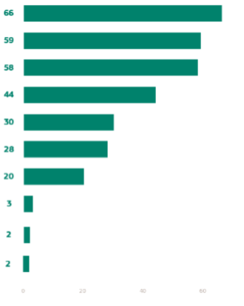
QD3ab: Wie is volgens u binnen de EU het best geplaatst om de klimaatverandering aan te pakken? Ten eerste? En toen? (MEERDERE ANTWOORDEN MOGELIJK) (EU27) (%)
Nationale regeringen
De Europese Unie
Bedrijfsleven en industrie
Regionale en lokale overheden
Maatschappelijk middenveld (bijvoorbeeld milieu-ngo's)
U persoonlijk
Scholen en universiteiten
Allemaal (spontaan)
Geen (SPONTANEOUS)
Ik weet het niet

QD3ab: Wie is volgens u in de EU het best geplaatst om de klimaatverandering aan te pakken? En toen? (MEERDERE ANTWOORDEN MOGELIJK) (%)
 | Nationale regeringen | De Europese Unie | Bedrijfsleven en industrie | Regionale en lokale overheden | Maatschappelijk middenveld (bijvoorbeeld milieu-NGO's) | U persoonlijk | Scholen en universiteiten | Allemaal (spontaan) | Geen (SPONTANEOUS) | Weet ik niet | andere (SPONTANEOUS)
EU27 | 66 | 59 | 58 | 44 | 30 | 28 | 20 | 3 | 2 | 2 | 0
BE | 56 | 62 | 60 | 36 | 27 | 34 | 21 | 3 | 0 | 1 | 0
BG | 58 | 48 | 50 | 43 | 35 | 16 | 18 | 7 | 3 | 7 | 0
cz | 66 | 53 | 51 | 39 | 32 | 24 | 21 | 2 | 2 | 9 | 0
DK | 80 | 73 | 69 | 40 | 33 | 41 | 21 | 2 | 0 | 3 | 0
DE | 66 | 62 | 66 | 42 | 25 | 34 | 13 | 5 | 3 | 1 | 0
EE | 43 | 41 | 43 | 31 | 26 | 16 | 20 | 4 | 7 | 10 | 1
IE | 71 | 56 | 51 | 45 | 27 | 35 | 28 | 4 | 2 | 3 | 0
EL | 80 | 69 | 60 | 65 | 38 | 25 | 31 | 1 | 1 | 1 | 0
ES | 64 | 62 | 51 | 35 | 20 | 22 | 19 | 6 | 3 | 2 | 0
FR | 67 | 53 | 66 | 45 | 30 | 31 | 19 | 1 | 0 | 2 | 0
HR | 61 | 63 | 59 | 62 | 41 | 31 | 26 | 2 | 0 | 3 | 0
IT | 71 | 66 | 49 | 49 | 36 | 24 | 25 | 3 | 1 | 1 | 0
CY | 74 | 65 | 53 | 51 | 37 | 30 | 43 | 2 | 3 | 4 | 0
LV | 47 | 35 | 31 | 28 | 24 | 21 | 14 | 6 | 4 | 8 | 1
LT | 51 | 52 | 58 | 44 | 38 | 32 | 23 | 14 | 4 | 4 | 0
LU | 66 | 61 | 65 | 39 | 32 | 45 | 26 | 2 | 1 | 1 | 0
HU | 69 | 64 | 67 | 48 | 43 | 26 | 28 | 4 | 1 | 2 | 0
MT | 70 | 61 | 47 | 46 | 41 | 40 | 35 | 0 | 1 | 1 | 0
NL | 72 | 67 | 67 | 37 | 22 | 34 | 18 | 0 | 2 | 1 | 1
AT | 58 | 55 | 63 | 45 | 36 | 39 | 30 | 7 | 6 | 1 | 1
PL | 61 | 40 | 48 | 49 | 37 | 20 | 17 | 0 | 0 | 0 | 0
PT | 67 | 60 | 50 | 45 | 43 | 30 | 32 | 3 | 1 | 7 | 0
RO | 58 | 47 | 48 | 50 | 29 | 26 | 22 | 1 | 1 | 3 | 1
SI | 56 | 52 | 58 | 38 | 39 | 29 | 29 | 6 | 1 | 2 | 1
SK | 66 | 65 | 62 | 51 | 39 | 35 | 32 | 0 | 2 | 2 | 0
FI | 68 | 69 | 71 | 28 | 24 | 29 | 18 | 1 | 1 | 2 | 0
SE | 78 | 73 | 66 | 38 | 30 | 36 | 21 | 1 | 0 | 1 | 0

De onderstaande tabel geeft een overzicht van de belangrijkste waarnemingen met betrekking tot sociaaldemografische factoren:
- Mannen hebben over het algemeen iets meer vertrouwen in instellingen: 67 % zegt dat de nationale regeringen het best geplaatst zijn om de klimaatverandering aan te pakken en 60 % wijst naar de EU, tegenover 65 % en 58 % onder vrouwen. Vrouwen geven echter iets meer gewicht aan actoren uit het maatschappelijk middenveld (31 % tegenover 29 %) en aan hun eigen persoonlijke rol (29 % tegenover 28 %) bij de aanpak van de klimaatverandering.
- De jongste respondenten (15-24) zijn het meest multilateraal: 67 % identificeert nationale regeringen, 62 % de EU en 32 % maatschappelijke ngo’s, terwijl 23 % scholen en universiteiten en 29 % “u persoonlijk” aanmerkt als de best geplaatste organisaties om de klimaatverandering aan te pakken. Oudere respondenten vinden de EU minder geschikt om de klimaatverandering aan te pakken (57 % van de 55-plussers) en het gevoel van persoonlijke verantwoordelijkheid neemt ook af (27 % van de oudste groep).
- Een langer opleidingsniveau verbreedt de kring van actoren die als cruciaal worden beschouwd. Van degenen die onderwijs bleven volgen tot de leeftijd van 20 jaar, wijst 69% naar nationale regeringen en 62% naar de EU, maar een aanzienlijke 32% crediteert ngo's uit het maatschappelijk middenveld en 23% scholen. Respondenten die het onderwijs op 15-jarige leeftijd of eerder hebben verlaten, geven daarentegen veel lagere scores aan de EU (54 %), het maatschappelijk middenveld (23 %) en scholen (16 %) en geven twee keer zoveel kans om “geen” te antwoorden (2 % tegenover 1 %).
- Managers leiden bij het toewijzen van verantwoordelijkheid aan een breed scala van actoren: 69% nationale regeringen, 61% EU, 44% regionale overheden en 34% "u persoonlijk". Studenten weerspiegelen dat patroon (respectievelijk 67 %, 66 %, 40 %, 29 %), terwijl handarbeiders de focus smaller houden (nationale overheden 66 %, EU 58 %, regionale 42 %). Huishoudens en werklozen zeggen het vaakst “geen” (3 %).
- Mensen die in grote steden wonen, hebben meer kans dan mensen op het platteland om de verantwoordelijkheid voor het aanpakken van de klimaatverandering te zien als gedeeld buiten de nationale regeringen. Meer bepaald noemt 63 % van de stadsbewoners de EU, 62 % van de bedrijven 8: industrie en 48 % regionale overheden als best geplaatste actoren, tegenover respectievelijk 55 %, 57 % en 42 % onder plattelandsbewoners. Inwoners van het platteland zeggen ook twee keer zo vaak dat geen enkele actor in de EU het best geplaatst is om de klimaatverandering aan te pakken (2 % tegenover 1 %).
- Degenen die denken dat klimaatverandering een ernstig probleem is, verdelen de verantwoordelijkheid ruimer (nationale overheden 69%, EU 63%, bedrijven 60 %), terwijl respondenten die het als geen ernstig probleem beschouwen, elke formele actor veel lager rangschikken (slechts 35% noemt de EU) en zeven keer meer geneigd zijn om “geen” te zeggen (7% versus 1%).
- Respondenten die het erover eens zijn dat klimaatverandering door de mens wordt aangestuurd, geven over de hele linie hogere scores (nationale regeringen 69 %, EU 62 %, bedrijven 60 %) dan degenen die het er niet mee eens zijn (52 %, 39 %, 48 %), waarbij laatstgenoemden veel meer geneigd zijn om “geen” te zeggen (7%).
- Het gevoel blootgesteld te zijn aan klimaateffecten duwt mensen in de richting van regionale en lokale oplossingen: 46 % van de blootgestelde groep noemt regionale/lokale overheden (tegenover 42 % van de niet-blootgestelde) als het best geplaatst om de klimaatverandering aan te pakken en 25 % noemt scholen als belangrijk voor de aanpak van de klimaatverandering, zeven procentpunten hoger dan de niet-blootgestelde (18 %).
- Degenen die het er niet mee eens zijn dat de nationale media duidelijke klimaatinformatie geven, leunen meer op de grote instellingen - nationale regeringen (70%) en de EU (63%) - dan degenen die de berichtgeving duidelijk vinden (respectievelijk 64% en 57%), maar de meningen komen overeen over persoonlijke verantwoordelijkheid (ongeveer 30% in beide kampen).

QD3ab Wie is volgens u in de EU het best geplaatst om de klimaatverandering aan te pakken? En toen? (MEERDERE ANTWOORDEN MOGELIJK)
 | Nationale regeringen | De Europese Unie | Bedrijfsleven en industrie | Regionale en lokale overheden | Maatschappelijk middenveld (bijvoorbeeld milieu-ngo's) | U persoonlijk | Scholen en universiteiten | andere (SPONTANEOUS) | Allemaal (spontaan) | Geen (SPONTANEOUS) | Ik weet het niet
EU27 | 66 | 59 | 58 | 44 | 30 | 28 | 20 | 0 | 3 | 2 | 2
Geslacht
Man | 67 | 60 | 58 | 43 | 29 | 28 | 20 | 0 | 3 | 2 | 2
Vrouw | 65 | 58 | 58 | 44 | 31 | 29 | 20 | 0 | 3 | 1 | 2
Leeftijd
15-24 | 67 | 62 | 58 | 43 | 32 | 29 | 23 | 0 | 2 | 0 | 2
25-39 | 65 | 60 | 60 | 43 | 32 | 30 | 22 | 0 | 3 | 1 | 1
40-54 | 68 | 58 | 57 | 45 | 31 | 30 | 21 | 0 | 3 | 2 | 1
55+ | 65 | 57 | 58 | 44 | 28 | 27 | 18 | 0 | 4 | 2 | 3
Onderwijs (einde)
-15 | 60 | 54 | 53 | 38 | 23 | 19 | 16 | 0 | 6 | 2 | 5
16-19 | 65 | 57 | 57 | 44 | 30 | 28 | 19 | 0 | 3 | 2 | 2
20+ | 69 | 62 | 61 | 46 | 32 | 32 | 23 | 0 | 2 | 1 | 1
Nog steeds aan het studeren | 69 | 64 | 62 | 42 | 34 | 32 | 26 | 0 | 3 | 0 | 1
Sociaal-professionele categorie
Zelfstandigen | 66 | 62 | 58 | 46 | 33 | 29 | 23 | 0 | 2 | 2 | 1
Managers | 69 | 61 | 61 | 44 | 31 | 34 | 23 | 0 | 3 | 2 | 0
Andere witte halsbanden. | 66 | 60 | 59 | 47 | 32 | 28 | 22 | 0 | 3 | 1 | 2
Handarbeiders | 66 | 58 | 56 | 42 | 29 | 28 | 19 | 0 | 3 | 2 | 2
Huis personen | 62 | 52 | 54 | 48 | 27 | 23 | 19 | 0 | 4 | 3 | 1
Werklozen | 64 | 54 | 56 | 44 | 25 | 28 | 17 | 0 | 3 | 3 | 4
Gepensioneerd | 66 | 56 | 58 | 43 | 28 | 27 | 18 | 0 | 4 | 2 | 3
Studenten | 67 | 66 | 60 | 40 | 33 | 29 | 24 | 0 | 3 | 0 | 2
Subjectieve verstedelijking
Landelijk gebied of dorp | 62 | 55 | 57 | 42 | 30 | 29 | 20 | 0 | 4 | 2 | 2
Kleine of middelgrote stad | 67 | 59 | 56 | 43 | 29 | 26 | 19 | 0 | 3 | 1 | 2
Grote stad | 70 | 63 | 62 | 48 | 32 | 32 | 22 | 0 | 2 | 1 | 2
Perceptie van klimaatverandering
Een ernstig probleem | 69 | 63 | 60 | 45 | 32 | 30 | 21 | 0 | 3 | 1 | 2
Geen ernstig probleem | 49 | 35 | 46 | 35 | 20 | 21 | 16 | 1 | 2 | 7 | 3
Klimaatverandering wordt veroorzaakt door menselijke activiteit
Akkoord | 69 | 62 | 60 | 45 | 32 | 30 | 21 | 0 | 3 | 1 | 1
Niet mee eens | 52 | 39 | 48 | 37 | 22 | 20 | 16 | 1 | 3 | 7 | 4
Blootstelling aan milieu- en klimaatrisico’s
Blootgesteld | 66 | 59 | 55 | 46 | 34 | 29 | 25 | 0 | 2 | 1 | 1
Niet blootgesteld | 67 | 59 | 60 | 42 | 28 | 28 | 18 | 0 | 4 | 2 | 2
Nationale media geven duidelijke informatie over klimaatverandering
Akkoord | 70 | 63 | 61 | 45 | 31 | 30 | 20 | 0 | 3 | 2 | 1
Niet mee eens | 64 | 57 | 57 | 43 | 30 | 28 | 21 | 0 | 3 | 2 | 2

2. Gepercipieerde urgentie
Meer dan 8 op de 10 Europeanen vindt dat de regionale en lokale overheden dringend actie moeten ondernemen.
Voorts werd de respondenten gevraagd hoe dringend het is dat de regionale en lokale overheden actie ondernemen om zich voor te bereiden op de gevolgen van de klimaatverandering, aan de hand van een schaal van vier punten: “zeer dringend”, “redelijk dringend”, “niet erg dringend” en “helemaal niet dringend”.
In alle EU-lidstaten is de meerderheid van de respondenten van mening dat het inderdaad dringend noodzakelijk is dat regionale en lokale overheden actie ondernemen. In de hele EU vinden meer dan acht op de tien respondenten dit dringend (85%), waarvan 38% aangeeft dat het "zeer dringend" is om op te treden en 47% aangeeft dat het "redelijk dringend" is. 14% van de Europeanen vindt het niet dringend dat regionale en lokale overheden actie ondernemen om zich voor te bereiden op de gevolgen van de klimaatverandering. Deze groep bestaat uit 12 % van de respondenten die het “niet erg dringend” achten en 2 % die het “helemaal niet dringend” achten. 1% van de Europeanen weet niet hoe dringend het is dat lokale en regionale overheden actie ondernemen.
De landen met het hoogste percentage respondenten die van mening zijn dat lokale en regionale overheden dringend actie moeten ondernemen om zich voor te bereiden op de gevolgen van de klimaatverandering, zijn Portugal (94 %), Cyprus (93 %), Griekenland en Zweden (elk 92 %).
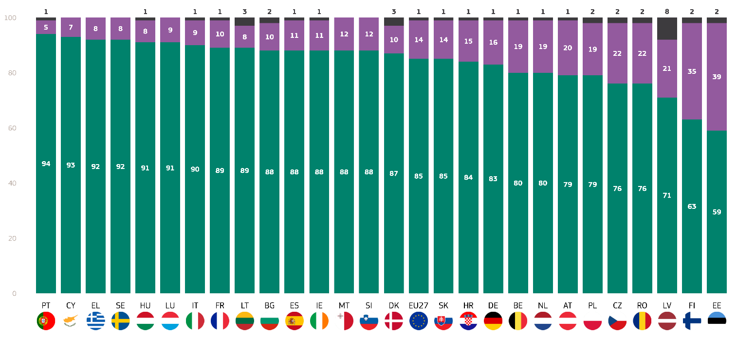
Daarentegen is meer dan een derde van de respondenten in Estland (39%) en Finland (35%) van mening dat lokale en regionale overheden niet dringend actie moeten ondernemen.
Totaal 'dringend'
Totaal 'Niet urgent'
Ik weet het niet
QD13.1: Hoe dringend is het volgens u dat de volgende autoriteiten actie ondernemen om zich voor te bereiden op de gevolgen van klimaatverandering? Bijvoorbeeld, voorbereid zijn op stijgende temperaturen, hittegolven, overstromingen, zeespiegelstijging of extreme weersomstandigheden. - Regionale en lokale overheden (%)
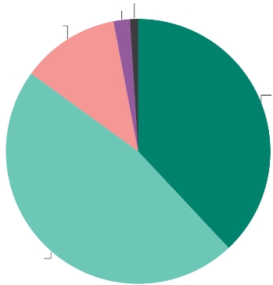
Opmerkelijk is dat in Letland 8 % van de respondenten niet weet of het dringend noodzakelijk is dat lokale en regionale overheden actie ondernemen om zich voor te bereiden op de gevolgen van de klimaatverandering.
QD13.1: Hoe urgent vindt u het dat de volgende auflmrities actie ondernemen om zich voor te bereiden op de gevolgen van klimaatverandering? Bijvoorbeeld. voorbereid zijn op stijgende temperaturen, hittegolven, overstromingen, zeespiegelstijging of extreme weersomstandigheden - Reglonal en lokale autoriteiten (%)
Ik weet het niet 1
Helemaal niet urgent 2
Niet erg dringend 12
Vrij dringend 47
Zeer dringend 38

De volgende inzichten werden verzameld met betrekking tot sociaal-demografische factoren:
- Vrouwen (87%) hebben iets meer kans dan mannen (84%) om de acties van regionale en lokale overheden als urgent te beschouwen.
- De jongste groep (15-24 jaar) geeft aan dat de maatregelen van de regionale en lokale overheden dringend zijn (88%), gevolgd door de 25-39-jarigen (86 %). Onder de oudere leeftijdsgroepen, waaronder 40-54 en 55+, classificeert 85% hun actie als urgent.
- Respondenten die onderwijs hebben gevolgd tot de leeftijd van 20 jaar of ouder en die nog studeren, zijn de groepen die de acties van regionale en lokale overheden het meest urgent vinden (beide 87 %), terwijl degenen die onderwijs hebben gevolgd tot de leeftijd van 16-19 jaar een iets lager niveau melden (84 %).
- Wat de sociaal-professionele categorie betreft, is de kans het grootst dat studenten (88%) het optreden van regionale en lokale overheden als urgent beschouwen, gevolgd door andere bedienden (87 %). Zelfstandigen en managers volgen dit op de voet (85%), terwijl werkloze handarbeiders, gepensioneerden en huiseigenaren dit minder vaak doen (84%).
- Inwoners van grote steden (89%) melden de hoogste urgentie, gevolgd door die in kleine of middelgrote steden (86%). Inwoners van plattelandsgebieden maken zich het minst zorgen (80%).
- Degenen die klimaatverandering niet als een ernstig probleem beschouwen, classificeren de urgentie van de klimaatacties van regionale en lokale overheden aanzienlijk lager (53 %) dan degenen die de klimaatverandering wel als een ernstig probleem beschouwen, waarbij 91 % de urgentie uitdrukt.
- 89 % van de respondenten die het ermee eens zijn dat de klimaatverandering wordt veroorzaakt door menselijke activiteit, geeft aan dat de maatregelen van de lokale autoriteiten urgent zijn, tegenover slechts 62 % van degenen die het daar niet mee eens zijn.
- 95 % van degenen die zich blootgesteld voelen aan milieurisico’s acht maatregelen van lokale overheden dringend, tegenover 79 % van degenen die zich niet blootgesteld voelen.
- Respondenten die van mening zijn dat de media duidelijke informatie over klimaatverandering verstrekken, classificeren acties van lokale overheden met iets hogere urgentie (86%) in vergelijking met degenen die niet geloven dat de nationale media duidelijke informatie over het onderwerp verstrekken (85%).

QD13.1 Hoe dringend acht u het dat de volgende autoriteiten actie ondernemen om zich voor te bereiden op de gevolgen van klimaatverandering? Bijvoorbeeld, voorbereid zijn op stijgende temperaturen, hittegolven, overstromingen, zeespiegelstijging of extreme weersomstandigheden.
 | Totaal "dringend" | Totaal 'Niet urgent' | Ik weet het niet
EU27 | 85 | 14 | 1
Geslacht
Man | 84 | 15 | 1
Vrouw | 87 | 12 | 1
Leeftijd
15-24 | 88 | 11 | 1
25-39 | 86 | 13 | 1
40-54 | 85 | 14 | 1
55+ | 85 | 13 | 2
Onderwijs (einde)
-15 | 84 | 14 | 2
16-19 | 84 | 15 | 1
20+ | 87 | 12 | 1
Nog steeds aan het studeren | 87 | 12 | 1
Sociaal-professionele categorie
Zelfstandigen | 85 | 14 | 1
Managers | 85 | 14 | 1
Andere witte halsbanden. | 87 | 12 | 1
Handarbeiders | 84 | 15 | 1
Huis personen | 84 | 14 | 2
Werklozen | 84 | 15 | 1
Gepensioneerd | 84 | 14 | 2
Studenten | 88 | 11 | 1
Subjectieve verstedelijking
Landelijk gebied of dorp | 80 | 18 | 2
Kleine of middelgrote stad | 86 | 13 | 1
Grote stad | 89 | 10 | 1
Perceptie van klimaatverandering
Een ernstig probleem | 91 | 8 | 1
Geen ernstig probleem | 53 | 45 | 2
Klimaatverandering wordt veroorzaakt door menselijke activiteit
Akkoord | 89 | 10 | 1
Niet mee eens | 62 | 36 | 2
Blootstelling aan milieu- en klimaatrisico’s
Blootgesteld | 95 | 4 | 1
Niet blootgesteld | 79 | 20 | 1
Nationale media geven duidelijke informatie over klimaatverandering
Akkoord | 86 | 13 | 1
Niet mee eens | 85 | 14 | 1

Nationale regeringen hebben de indruk dat ze zeer dringend actie moeten ondernemen.
De Europeanen vinden het dringender dat de nationale regeringen maatregelen nemen om zich voor te bereiden op de gevolgen van de klimaatverandering dan de lokale en regionale overheden. Meer bepaald is 88 % van de Europeanen van mening dat hun nationale regering dringend actie moet ondernemen. Dit omvat 44 % van de Europeanen die het als “zeer dringend” en nog eens 44 % als “redelijk dringend” beschouwen. 11 % van de respondenten in de EU vindt het niet dringend dat hun nationale regering actie onderneemt om zich voor te bereiden op de klimaatverandering, waaronder 9 % die van mening is dat dit “niet erg dringend” is en 2 % “helemaal niet dringend”. 1 % geeft aan dat zij niet weten of het dringend noodzakelijk is dat hun nationale regering actie onderneemt.
In alle EU-lidstaten vindt de meerderheid van de respondenten dat hun nationale regering dringend actie moet ondernemen. In 12 landen deelt ten minste 90% van de respondenten deze mening. Respondenten uit Zweden (96%), Cyprus (95%), Portugal (94%) en Griekenland (93%) hebben het grootste aandeel van de waargenomen urgentie voor hun nationale regeringen.
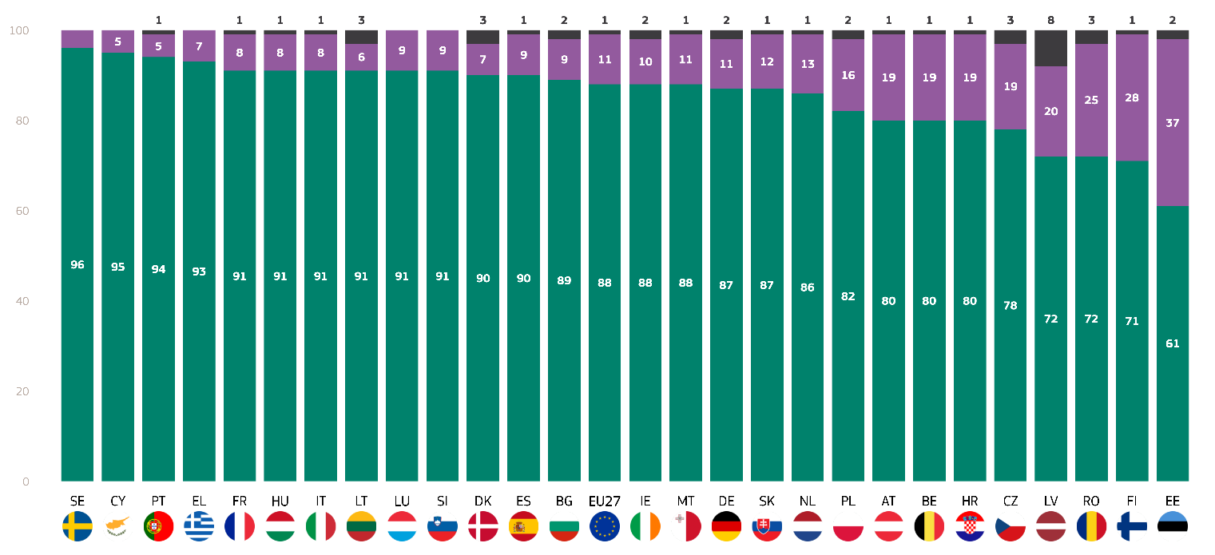
Estland is veruit het land met het kleinste percentage respondenten dat ziet dat hun nationale regering dringend actie moet ondernemen om zich voor te bereiden op de gevolgen van klimaatverandering (61%). Daar is meer dan een derde van de respondenten van mening dat hun nationale regering niet dringend hoeft op te treden (37%). Estland wordt gevolgd door Finland, met 28% van de Finse respondenten die geen urgentie zien voor hun regering en Roemenië, met 25%. In Letland is een vijfde van de respondenten het daarmee eens. Het is ook vermeldenswaard dat 8 % van de Letse respondenten niet weet of hun nationale regering dringend moet optreden, het hoogste cijfer in de EU in deze categorie.
Totaal 'dringend'
Totaal 'Niet urgent'
Ik weet het niet
QD13.2: Hoe dringend is het volgens u dat de volgende autoriteiten actie ondernemen om zich voor te bereiden op de gevolgen van klimaatverandering? Bijvoorbeeld, voorbereid zijn op stijgende temperaturen, hittegolven, overstromingen, zeespiegelstijging of extreme weersomstandigheden. -De (nationaliteits)regering (%)

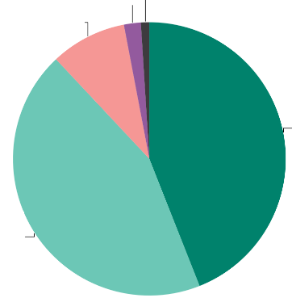
QD13.2: Hoe dringend is het volgens u dat de volgende autoriteiten actie ondernemen om zich voor te bereiden op de gevolgen van klimaatverandering? Bijvoorbeeld. voorbereid zijn op stijgende temperaturen, hittegolven, overstromingen, zeespiegelstijging of extreme weersomstandigheden. - De (nationaliteits)regering (%)
Ik weet het niet 1
Helemaal niet urgent 2
Niet erg dringend 9
Vrij dringend 44
Zeer dringend 44
Bovendien werden de resultaten geanalyseerd in relatie tot de sociaaldemografische categorieën van respondenten en aanvullende factoren.
- Vrouwen (88%) geven aan iets urgenter te zijn dan mannen (87%) met betrekking tot maatregelen van de nationale overheid.
- De jongste groep (15-24 jaar) geeft de hoogste urgentie aan (89%), terwijl andere leeftijdsgroepen minder bezorgd zijn, waarbij 88% van de 25-39-jarigen, 87% van de 40-54- of 55-plussers het probleem als urgent beschouwt.
- Degenen die hun opleiding hebben afgerond op 20+ (90%) en degenen die nog studeren (91%) melden de hoogste urgentie. Respondenten die het onderwijs op 19 jaar of jonger hebben verlaten, vinden de maatregelen van hun nationale overheid iets minder urgent (86%).
- Studenten (91%), andere white collars en managers (beide 89%) drukken het sterkste gevoel van urgentie uit. Handarbeiders, zelfstandigen, huiseigenaren en werklozen melden vergelijkbare niveaus (85-86%).
- Mensen in grote steden (90%) en kleine of middelgrote steden (89%) uiten de hoogste urgentie voor actie van de nationale overheid, terwijl plattelandsbewoners iets minder urgent zijn (84%).
- Degenen die klimaatverandering niet als een ernstig probleem zien, tonen aanzienlijk minder urgentie voor de noodzaak voor nationale regeringen om op te treden (55%), in vergelijking met degenen die het wel als een ernstig probleem zien (93%).
- Respondenten die het erover eens zijn dat klimaatverandering wordt veroorzaakt door menselijke activiteit, vertonen een hoger niveau van urgentie (92%) dan degenen die het daar niet mee eens zijn (63%).
- Personen die zijn blootgesteld aan milieu- en klimaatrisico’s hebben de hoogste urgentie (94%), terwijl degenen die niet zijn blootgesteld minder urgent zijn (84%) wat betreft de noodzaak voor nationale regeringen om op te treden
- Degenen die het erover eens zijn dat de media duidelijke informatie over klimaatverandering verstrekken, tonen dezelfde urgentie als degenen die het er niet mee eens zijn (alle 88%).

QD13.2 Hoe dringend acht u het dat de volgende autoriteiten actie ondernemen om zich voor te bereiden op de gevolgen van klimaatverandering? Bijvoorbeeld, voorbereid zijn op stijgende temperaturen, hittegolven, overstromingen, zeespiegelstijging of extreme weersomstandigheden.
 | Totaal "dringend" | Totaal 'Niet urgent' | Ik weet het niet
EU27 | 88 | 11 | 1
Geslacht
Man | 87 | 12 | 1
Vrouw | 88 | 10 | 2
Leeftijd
15-24 | 89 | 10 | 1
25-39 | 88 | 11 | 1
40-54 | 87 | 12 | 1
55+ | 87 | 11 | 2
Onderwijs (einde)
-15 | 86 | 11 | 3
16-19 | 86 | 12 | 2
20+ | 90 | 9 | 1
Nog steeds aan het studeren | 91 | 8 | 1
Sociaal-professionele categorie
Zelfstandigen | 86 | 13 | 1
Managers | 89 | 11 | 0
Andere witte halsbanden. | 89 | 10 | 1
Handarbeiders | 85 | 13 | 2
Huis personen | 85 | 13 | 2
Werklozen | 86 | 12 | 2
Gepensioneerd | 88 | 10 | 2
Studenten | 91 | 8 | 1
Subjectieve verstedelijking
Landelijk gebied of dorp | 84 | 14 | 2
Kleine of middelgrote stad | 89 | 10 | 1
Grote stad | 90 | 9 | 1
Perceptie van klimaatverandering
Een ernstig probleem | 93 | 6 | 1
Geen ernstig probleem | 55 | 42 | 3
Klimaatverandering wordt veroorzaakt door menselijke activiteit
Akkoord | 92 | 7 | 1
Niet mee eens | 63 | 35 | 2
Blootstelling aan milieu- en klimaatrisico’s
Blootgesteld | 94 | 5 | 1
Niet blootgesteld | 84 | 14 | 2
Nationale media geven duidelijke informatie over klimaatverandering
Akkoord | 88 | 11 | 1
Niet mee eens | 88 | 11 | 1

Zowel de nationale regeringen als de EU moeten dringend optreden tegen de gevolgen van de klimaatverandering.
De derde politieke entiteit waaraan de respondenten werd gevraagd of zij dringend actie moesten ondernemen om zich voor te bereiden op de gevolgen van de klimaatverandering, was de Europese Unie, op basis van dezelfde schaal van vier punten: “zeer dringend”, “redelijk dringend”, “niet erg dringend” en “helemaal niet dringend”.
Net als bij de nationale regeringen is 88 % van de Europeanen van mening dat de EU dringend actie moet ondernemen. Voor de EU vinden echter iets meer respondenten (46 % tegenover 44 % voor de nationale regeringen) het "zeer dringend" om op te treden. 42 % van de respondenten geeft aan dat het "redelijk dringend" is dat de EU actie onderneemt. Daarentegen is 10 % van de respondenten in de hele EU van mening dat het niet dringend is dat de EU actie onderneemt om zich voor te bereiden op de gevolgen van de klimaatverandering, waaronder 8 % dat het “niet erg dringend” is en 2 % dat het “helemaal niet dringend” is. Bovendien weet 2 % van de Europeanen niet of het dringend noodzakelijk is dat de EU actie onderneemt.
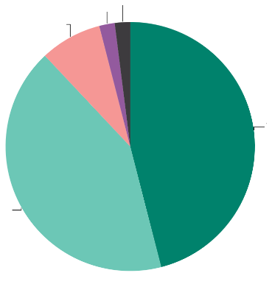
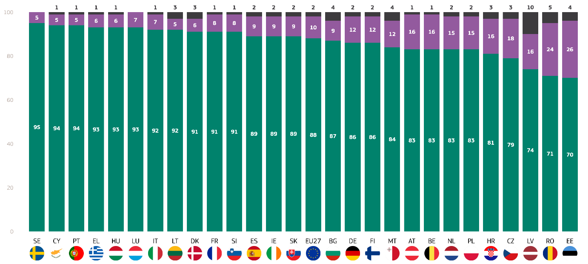
In alle EU-lidstaten vindt de meerderheid van de respondenten dat de EU dringend actie moet ondernemen om zich voor te bereiden op de gevolgen van de klimaatverandering. Zweden (95%), Cyprus en Portugal (elk 94%) en Griekenland, Hongarije en Luxemburg (elk 93%) zien de grootste urgentie voor EU-optreden. Daarentegen delen slechts zeven van de tien respondenten in Estland (70%) en Roemenië (71%) deze mening, waardoor zij de landen zijn met de laagste perceptie van urgentie in de EU. Daar ziet ongeveer een kwart van de respondenten geen urgentie voor de EU om actie te ondernemen om zich voor te bereiden op de gevolgen van klimaatverandering (Estland: 26 %, Roemenië: 24%).
QD13.3: Hoe dringend is het volgens u dat de volgende autoriteiten actie ondernemen om zich voor te bereiden op de gevolgen van klimaatverandering? Bijvoorbeeld. voorbereid zijn op stijgende temperaturen, hittegolven, overstromingen, zeespiegelstijging of extreme weersomstandigheden. De Europese Unlon (%)
Weet ik niet 2
Helemaal niet urgent 2
Niet erg dringend 8
Vrij dringend 42
Zeer dringend 46
Totaal 'dringend'
Totaal 'Niet urgent'
Ik weet het niet
QD13. 3: Hoe dringend is het volgens u dat de volgende autoriteiten actie ondernemen om zich voor te bereiden op de gevolgen van klimaatverandering? Bijvoorbeeld, voorbereid zijn op stijgende temperaturen hittegolven, overstromingen, zee-l evel stijging. of extreme weersomstandigheden. - De Europese Unie (%)
In Letland weet een op de tien respondenten (10 %) niet of de EU dringend actie moet ondernemen, waardoor zij het land is met het grootste aandeel in die categorie.

Wat de sociaaldemografische factoren betreft, werden de volgende opmerkingen gemaakt:
- Vrouwen (88%) hebben iets meer kans dan mannen (87%) om het als urgent te beschouwen dat de Europese Unie actie onderneemt tegen klimaatverandering.
- De leeftijdsgroep van 15-24 jaar vertoont de hoogste urgentie (90%), terwijl ook de leeftijdsgroepen van 25-39 jaar (88%) en 40-54 jaar (87%) een hoge mate van bezorgdheid vertonen. De leeftijdsgroep van 55+ is vergelijkbaar met 87%.
- Respondenten die onderwijs bleven volgen tot de leeftijd van 20 jaar of ouder (89%) en degenen die nog studeren (92%) melden de hoogste urgentie, terwijl degenen die het onderwijs beëindigden op de leeftijd van 16-19 iets minder urgent zijn (87%).
- Studenten (92%) drukken het sterkste gevoel van urgentie uit, gevolgd door managers en andere bedienden (89%). Huismensen tonen het laagste gevoel van urgentie (85%)
- Die in grote steden (90%) en kleine of middelgrote steden (89%) melden de hoogste urgentie, terwijl plattelandsbewoners iets minder bezorgd zijn (84%).
- Respondenten die klimaatverandering niet als een ernstig probleem beschouwen, vertonen een significant lagere urgentie (55%) in vergelijking met degenen die het wel als ernstig beschouwen (93%).
- Respondenten die het erover eens zijn dat de klimaatverandering wordt veroorzaakt door menselijke activiteit vertonen de hoogste urgentie (92%), terwijl degenen die het daar niet mee eens zijn een veel lager niveau van urgentie melden (62%).
- Degenen die aan milieurisico’s zijn blootgesteld, melden de hoogste urgentie (94 %), terwijl degenen die niet zijn blootgesteld een lagere urgentie vertonen (83 %).
- Degenen die het erover eens zijn dat de media duidelijke informatie over klimaatverandering verstrekken, vertonen een vergelijkbaar gevoel van urgentie als degenen die het er niet mee eens zijn (beide 88%).

Over het algemeen worden de nationale regeringen en de EU gezien als de entiteiten voor wie het dringendst actie moet worden ondernomen om zich voor te bereiden op de gevolgen van de klimaatverandering. Het is opmerkelijk dat er vrij grote verschillen zijn tussen de EU-lidstaten. Zo geven respondenten in Estland de laagste prioriteit aan alle drie de politieke entiteiten (70 % tegenover 61 % tegenover 59 %), terwijl een groot deel van de respondenten uit Zweden van mening is dat alle drie de organisaties dringend moeten optreden (92 % tegenover 96 % tegenover 95 %). Letland scoort ook vrij hoog omdat het niet op de hoogte is van de urgentie van de entiteiten om op te treden in vergelijking met de andere EU-lidstaten.
QD13.3 Hoe dringend acht u het dat de volgende autoriteiten actie ondernemen om zich voor te bereiden op de gevolgen van klimaatverandering? Bijvoorbeeld, voorbereid zijn op stijgende temperaturen, hittegolven, overstromingen, zeespiegelstijging of extreme weersomstandigheden.
 | Totaal "dringend" | Totaal 'Niet urgent' | Ik weet het niet
EU27 | 88 | 10 | 2
Geslacht
Man | 87 | 12 | 1
Vrouw | 88 | 10 | 2
Leeftijd
15-24 | 90 | 8 | 2
25-39 | 88 | 11 | 1
40-54 | 87 | 12 | 1
55+ | 87 | 10 | 3
Onderwijs (einde)
-15 | 87 | 9 | 4
16-19 | 87 | 11 | 2
20+ | 89 | 10 | 1
Nog steeds aan het studeren | 92 | 7 | 1
Sociaal-professionele categorie
Zelfstandigen | 86 | 13 | 1
Managers | 89 | 10 | 1
Andere witte halsbanden. | 89 | 10 | 1
Handarbeiders | 86 | 12 | 2
Huis personen | 85 | 13 | 2
Werklozen | 86 | 12 | 2
Gepensioneerd | 87 | 10 | 3
Studenten | 92 | 7 | 1
Subjectieve verstedelijking
Landelijk gebied of dorp | 84 | 14 | 2
Kleine of middelgrote stad | 89 | 10 | 1
Grote stad | 90 | 8 | 2
Perceptie van klimaatverandering
Een ernstig probleem | 93 | 6 | 1
Geen ernstig probleem | 55 | 41 | 4
Klimaatverandering wordt veroorzaakt door menselijke activiteit
Akkoord | 92 | 7 | 1
Niet mee eens | 62 | 35 | 3
Blootstelling aan milieu- en klimaatrisico’s
Blootgesteld | 94 | 5 | 1
Niet blootgesteld | 83 | 15 | 2
Nationale media geven duidelijke informatie over klimaatverandering
Akkoord | 88 | 11 | 1
Niet mee eens | 88 | 10 | 2

3. Waargenomen effectiviteit van nationale overheden
De nationale regeringen pakken de klimaatverandering onvoldoende aan.
Na de waargenomen urgentie voor nationale regeringen om actie te ondernemen ter voorbereiding op door klimaatverandering veroorzaakte risico's en bedreigingen te hebben waargenomen, gaat dit deel nu over de waargenomen effectiviteit van nationale regeringen in dat opzicht. In het bijzonder werd de respondenten gevraagd of zij van mening zijn dat hun regering genoeg, niet genoeg of te veel doet om de klimaatverandering aan te pakken.
De meeste Europeanen zijn van mening dat hun nationale regering niet genoeg doet (67 %, onveranderd sinds 2023). Iets meer dan een vijfde van de respondenten in de EU vindt daarentegen dat hun nationale regeringen genoeg doen (23%, ongewijzigd) en 5% vindt dat ze te veel doen (ongewijzigd). Nog eens 5 % van de respondenten weet het niet (ongewijzigd).
In geen enkele EU-lidstaat zijn de meeste respondenten (meer dan 50 %) van mening dat hun regering voldoende doet om de klimaatverandering aan te pakken. In zeven landen voelen echter ten minste drie op de tien respondenten zich zo, met het grootste aandeel respondenten in Luxemburg (+1 procentpunt) en Polen (+8 procentpunt), waarbij 39% van de respondenten elk deze antwoordoptie aangeeft en Denemarken (37%, -2 procentpunt). Als we kijken naar de stijgingen sinds 2023, is het opmerkelijk dat in 11 landen meer respondenten voor deze categorie hebben gekozen dan in de vergelijkingsgolf in 2023. De grootste stijging sinds die tijd werd opgetekend in Cyprus (21%, +10 pp), Polen (39%, +8 PP) en Portugal (24%, +8 pp). In 12 landen vinden minder respondenten dat hun land genoeg doet in vergelijking met 2023, waaronder Finland (31 %, -9 procentpunt) en Griekenland (13 %, -5 procentpunt).
In alle EU-lidstaten daarentegen zijn de meeste respondenten (meer dan 50 %) van mening dat hun nationale regering niet genoeg doet, behalve in Estland, waar een derde van de respondenten dit standpunt deelt. Frankrijk (+2 procentpunten) en Zweden (-3 procentpunten) hebben de hoogste scores in deze categorie: 77 % van de respondenten kiest elk voor deze optie, gevolgd door Griekenland (ongewijzigd) en Kroatië (-9 procentpunten) met elk 76 %. In zes landen vindt ongeveer de helft van de respondenten dat hun nationale regeringen niet genoeg doen: Finland (54%, +16 pp), Oostenrijk (53%, +2 pp), Letland (-15 PP) en Luxemburg (-3 pp) met elk 52% en Denemarken (+1 pp) en Polen (-9 pp) met elk 51%. Wat de stijgingen in de loop van de tijd betreft, is het opmerkelijk dat in 10 EU-lidstaten meer respondenten van mening zijn dat hun nationale regeringen niet genoeg doen dan in 2023.

Finland (54 %, +16 procentpunten) en Slowakije (75 %, +5 procentpunten) leiden deze lijst met de hoogste stijgingen sinds 2023. In 15 landen voelen echter minder respondenten zich zo, waaronder Cyprus (67%, -16 pp) en Letland (52%, -15 pp).
Bovendien is in vijf landen ongeveer een op de tien respondenten van mening dat hun nationale regering te veel doet om de klimaatverandering aan te pakken, waaronder Roemenië (+4 procentpunt) en Oostenrijk (-5 procentpunt) met elk 12 %, Nederland met 11 % (ongewijzigd) en Tsjechië (-1 procentpunt) en Finland (-6 procentpunt) met elk 10 %. Estland heeft echter de hoogste score in die categorie. Daar vindt iets meer dan een vijfde van de respondenten dat hun nationale overheid te veel doet om de klimaatverandering aan te pakken (21%, +4 pp). Sinds 2023 zijn meer respondenten in 16 landen van mening, hoewel de procentuele stijging niet groot is. Cyprus en Estland kenden de grootste stijging sinds 2023, met een stijging van respectievelijk 5 en 4 procentpunten. Finland noteerde de grootste daling in deze categorie sinds 2023, met 6 procentpunten minder dan in de vergelijkingsgolf.
Een vrij groot aantal respondenten in Bulgarije (13%, onveranderd), Letland (13%, +6 pp) en Estland (12%, onveranderd) geeft aan het niet te weten.
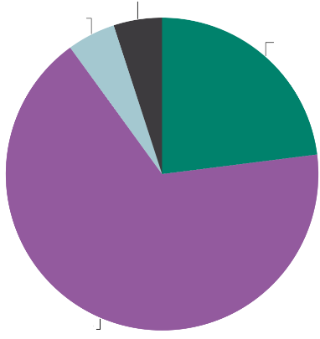
In het algemeen wordt in dit deel gewezen op een wijdverbreid gevoel in de hele EU dat de nationale regeringen de klimaatverandering niet voldoende aanpakken. In geen enkele EU-lidstaat zijn de meeste respondenten van mening dat hun nationale regering genoeg doet. Sommige landen hebben sinds 2023 aanzienlijke veranderingen in de publieke opinie gezien. Luxemburg en Polen vallen op met het hoogste percentage respondenten (39%) dat van mening is dat hun regering genoeg doet, waarbij Polen een aanzienlijke stijging van 8 procentpunten laat zien. Cyprus kende de grootste toename van respondenten die vinden dat hun regering genoeg doet, met een stijging van 10 procentpunten. Omgekeerd zag Finland de grootste toename van respondenten die geloven dat hun regering niet genoeg doet, met een stijging van 16 procentpunten, terwijl ook een aanzienlijke daling te zien is bij degenen die denken dat de regering te veel doet. Estland onderscheidt zich door het hoogste percentage (21%) van de respondenten die vinden dat hun regering te veel doet om de klimaatverandering aan te pakken. Daarentegen hebben Frankrijk en Zweden beide het hoogste percentage (77%) van de respondenten die vinden dat hun regering niet genoeg doet.
QD7: Denkt u dat de (nationaliteits)regering genoeg doet, niet genoeg of te veel om de klimaatverandering aan te pakken? (EU27) (%)
Ik weet het niet 5
Te veel 5
Niet genoeg 67
Genoeg 23
Genoeg : =
Niet genoeg : =
Te veel : =
Ik weet het niet : =
(feb/mrt 2025 – mei/juni 2023)

QD7: Denkt u dat de (nationaliteits)regering genoeg, niet genoeg of te veel doet om de klimaatverandering aan te pakken? (%)
 | Genoeg |  | Niet genoeg |  | Te veel |  | Ik weet het niet
 | februari/maart 2025 | Verschuiven. februari/maart 2025 – mei/juni 2023 | februari/maart 2025 | Verschuiven. februari/maart 2025 – mei/juni 2023 | februari/maart 2025 | Verschuiven. februari/maart 2025 – mei/juni 2023 | februari/maart 2025 | Verschuiven. februari/maart 2025 – mei/juni 2023
EU27 | 23 | 0 | 67 | 0 | 5 | 0 | 5 | 0
BE | 29 | 2 | 63 | -3 | 6 | 1 | 2 | 0
BG | 13 | 0 | 72 | -1 | 2 | 1 | 13 | 0
CZ | 27 | -1 | 55 | 0 | 10 | -1 | 8 | 2
DK | 37 | -2 | 51 | 1 | 8 | 2 | 4 | -1
DE | 31 | -3 | 55 | 3 | 9 | -2 | 5 | 2
EE | 34 | 0 | 33 | -4 | 21 | 4 | 12 | 0
IE | 25 | -3 | 64 | 2 | 5 | 1 | 6 | 0
EL | 13 | -5 | 76 | 0 | 3 | 1 | 8 | 4
ES | 19 | 7 | 74 | -6 | 2 | 0 | 5 | -1
FR | 15 | -2 | 77 | 2 | 3 | 1 | 5 | -1
HR | 19 | 7 | 76 | -9 | 2 | 1 | 3 | 1
IT | 20 | -1 | 75 | 1 | 3 | 1 | 2 | -1
CY | 21 | 10 | 67 | -16 | 6 | 5 | 6 | 1
LV | 28 | 7 | 52 | -15 | 7 | 2 | 13 | 6
LT | 26 | 0 | 59 | -3 | 6 | 0 | 9 | 3
LU | 39 | 1 | 52 | -3 | 3 | -1 | 6 | 3
HU | 24 | -1 | 73 | 1 | 0 | -1 | 3 | 1
MT | 24 | 5 | 73 | -4 | 1 | 1 | 2 | -2
NL | 18 | -3 | 70 | 4 | 11 | 0 | 1 | -1
AT | 30 | 4 | 53 | 2 | 12 | -5 | 5 | -1
PL | 39 | 8 | 51 | -9 | 5 | 0 | 5 | 1
PT | 24 | 8 | 65 | -9 | 3 | 1 | 8 | 0
RO | 15 | -1 | 68 | -1 | 12 | 4 | 5 | -2
SI | 24 | 5 | 68 | -8 | 4 | 1 | 4 | 2
SK | 18 | -4 | 75 | 5 | 3 | 0 | 4 | -1
FI | 31 | -9 | 54 | 16 | 10 | -6 | 5 | -1
SE | 16 | 0 | 77 | -3 | 3 | 1 | 4 | 2

Bovendien werden de resultaten geanalyseerd met betrekking tot de sociaaldemografische categorieën van respondenten en aanvullende factoren.
- Mannen (24%) hebben iets meer kans dan vrouwen (22%) om het gevoel te hebben dat de nationale overheid genoeg doet.
- De 15-24-groep drukt de grootste ontevredenheid uit, met 71% het gevoel dat de regering niet genoeg doet. 55-plussers zijn minder geneigd om te geloven dat de overheid niet genoeg doet (64%).
- Degenen die onderwijs bleven volgen tot de leeftijd van 20 jaar of ouder (69%) en degenen die nog studeren (73%) hebben meer kans om het gevoel te hebben dat de overheid niet genoeg doet, in vergelijking met degenen met minder onderwijsjaren (62% voor degenen die het onderwijs beëindigden op 15-jarige leeftijd of minder).
- Studenten (73%) en werklozen (71%) zijn het meest geneigd om het gevoel te hebben dat de overheid niet genoeg doet. Zelfstandigen (69%) en managers (70%) hebben ook meer kans om te voelen dat de overheid niet genoeg doet, terwijl handarbeiders (65%) en gepensioneerden (63%) minder snel het gevoel hebben dat de overheid niet genoeg doet.
- Degenen die in grote steden wonen (70%) zijn het meest geneigd om het gevoel te hebben dat de overheid niet genoeg doet, waarbij slechts 22% gelooft dat het genoeg doet. Landelijke bewoners tonen minder ontevredenheid, waarbij 64% gelooft dat de overheid niet genoeg doet.
- Degenen die klimaatverandering als een ernstig probleem zien, hebben meer kans om te voelen dat de overheid niet genoeg doet (72%), waarbij slechts 22% gelooft dat de overheid genoeg doet. De vergelijkbare trend is onder degenen die klimaatverandering niet als een ernstig probleem beschouwen, met 39% die denkt dat de overheid niet genoeg doet, vergeleken met 30% die denkt dat het genoeg is aan acties.
- Respondenten die het erover eens zijn dat klimaatverandering wordt veroorzaakt door menselijke activiteit hebben meer kans om te voelen dat de overheid niet genoeg doet (71%), terwijl degenen die het niet eens zijn met deze visie meer verdeeld zijn, met 45% het gevoel dat de overheid niet genoeg doet.
- Blootgestelde personen (73%) hebben significant meer kans om te voelen dat er niet genoeg wordt gedaan, in vergelijking met degenen die niet worden blootgesteld (62%).
- Degenen die het erover eens zijn dat de media duidelijke informatie over klimaatverandering geven, vertonen een vergelijkbaar patroon als de algemene bevolking, met 68% het gevoel dat de overheid niet genoeg doet. Ook degenen die het niet eens zijn met de duidelijkheid van de media (67 %) zijn ontevreden.

QD7 Denkt u dat de (nationaliteits)regering genoeg, niet genoeg of te veel doet om de klimaatverandering aan te pakken?
(% - EU)
 | Genoeg | Niet genoeg | Te veel | Ik weet het niet
EU27 | 23 | 67 | 5 | 5
Geslacht
Man | 24 | 65 | 7 | 4
Vrouw | 22 | 69 | 4 | 5
Leeftijd
15-24 | 20 | 71 | 4 | 5
25-39 | 23 | 68 | 6 | 3
40-54 | 24 | 67 | 6 | 3
55+ | 25 | 64 | 5 | 6
Onderwijs (einde)
-15 | 24 | 62 | 5 | 9
16-19 | 24 | 65 | 6 | 5
20+ | 23 | 69 | 5 | 3
Nog steeds aan het studeren | 20 | 73 | 2 | 5
Sociaal-professionele categorie
Zelfstandigen | 20 | 69 | 8 | 3
Managers | 22 | 70 | 6 | 2
Andere witte halsbanden. | 25 | 66 | 5 | 4
Handarbeiders | 25 | 65 | 6 | 4
Huis personen | 23 | 67 | 4 | 6
Werklozen | 18 | 71 | 6 | 5
Gepensioneerd | 24 | 63 | 6 | 7
Studenten | 20 | 73 | 3 | 4
Subjectieve verstedelijking
Landelijk gebied of dorp | 24 | 64 | 7 | 5
Kleine of middelgrote stad | 24 | 67 | 5 | 4
Grote stad | 22 | 70 | 4 | 4
Perceptie van klimaatverandering
Een ernstig probleem | 22 | 72 | 2 | 4
Geen ernstig probleem | 30 | 39 | 25 | 6
Klimaatverandering wordt veroorzaakt door menselijke activiteit
Akkoord | 22 | 71 | 3 | 4
Niet mee eens | 28 | 45 | 21 | 6
Blootstelling aan milieu- en klimaatrisico’s
Blootgesteld | 21 | 73 | 3 | 3
Niet blootgesteld | 25 | 62 | 7 | 6
Nationale media geven duidelijke informatie over klimaatverandering
Akkoord | 25 | 67 | 4 | 4
Niet mee eens | 22 | 68 | 6 | 4

IV. Steun voor klimaatgerelateerde beleidsmaatregelen en acties

1. Belang van maatregelen ter verbetering van de energie-efficiëntie
Europeanen vinden het belangrijk dat alle bestuursniveaus maatregelen nemen om de energie-efficiëntie te verbeteren, waarbij de tendens toeneemt.
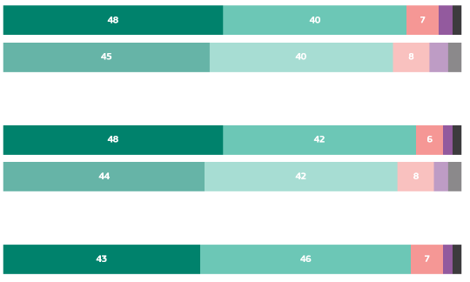
In dit deel ligt de nadruk op hoe belangrijk Europeanen vinden dat verschillende overheidsinstanties actie ondernemen om de energie-efficiëntie te verbeteren, bijvoorbeeld door mensen aan te moedigen hun huizen en gebouwen te isoleren, warmtepompen te installeren en slimme meters te gebruiken.
QD9: Hoe belangrijk vindt u het dat de volgende autoriteiten maatregelen nemen om de energie-efficiëntie te verbeteren, bijvoorbeeld door mensen aan te moedigen hun huizen en gebouwen te isoleren, warmtepompen te installeren en slimme meters te gebruiken)? (%)
De Europese Unie
februari/maart 2025
mei/juni 2023
februari/maart 2025
mei/juni 2023
De (nationaliteits)regering
Regionale en lokale overheden
februari/maart 2025
Zeer belangrijk
Redelijk belangrijk
Niet erg belangrijk
Helemaal niet belangrijk
Ik weet het niet
Het politieke orgaan dat in dit verband als het belangrijkste wordt beschouwd, lijkt de nationale regeringen te zijn, waarbij 90 % (+4 procentpunt) van de respondenten in de hele EU dit aangeeft. Iets minder dan een op de tien respondenten (8 %, -3 procentpunt) zegt dat het niet belangrijk is dat nationale regeringen op dit gebied actie ondernemen en 2 % (-1 DID) zegt het niet te weten.

In 16 landen vindt een duidelijke meerderheid van de Europeanen (ten minste negen op de tien respondenten) het zeer belangrijk dat hun nationale regeringen actie ondernemen om de energie-efficiëntie te verbeteren. In dit verband hechten de respondenten in Cyprus (95 %, -2 procentpunten) en Slowakije (94 %, +9 procentpunten) het grootste belang aan het nemen van dergelijke maatregelen door hun nationale regeringen, die van alle EU-landen de hoogste scores in deze categorie behalen. Wanneer specifiek wordt gekeken naar het percentage respondenten dat overheidsmaatregelen op het gebied van energie-efficiëntie als “zeer belangrijk” beschouwt, hebben Cyprus (76 %, -3 pp), Malta (73 %, -8 pp) en Ierland (66 %, +4 DID) de grootste percentages. Ongeveer een vijfde van de respondenten in Tsjechië (21%, -8 procentpunt), Estland (21%, -5 procentpunt) en Roemenië (19%, -3 procentpunt) vindt het daarentegen niet belangrijk dat hun nationale regeringen maatregelen nemen om de energie-efficiëntie te verbeteren. Het is echter opmerkelijk dat de meeste Tsjechische, Estse en Roemeense respondenten hun nationale regeringen als “niet erg belangrijk” beschouwen om deze taak uit te voeren (16 % elk), terwijl slechts een kleine minderheid hen als “helemaal niet belangrijk” beschouwt (Tsjechië: 5 %, -4 procentpunten; Estland: 5 %, -3 pp; Roemenië: 3%, -1 pp). De grootste mate van onzekerheid wordt opgetekend in Letland, waar 8 % van de respondenten zegt niet te weten of het belangrijk is dat hun nationale regering dergelijke maatregelen neemt (+1 procentpunt).
Als we kijken naar de veranderingen tussen 2023 en 2025, is het percentage Tsjechische respondenten dat overheidsmaatregelen belangrijk vindt voor het verbeteren van de energie-efficiëntie met 8 procentpunten gestegen. In Malta daarentegen is het aandeel respondenten dat overheidsmaatregelen belangrijk vindt, met zes procentpunten gedaald, terwijl het aandeel respondenten dat dit niet belangrijk vindt, met zeven procentpunten is gestegen.
89 % van de respondenten vindt het belangrijk dat regionale en lokale overheden actie ondernemen om de energie-efficiëntie te verbeteren, bijvoorbeeld door mensen aan te moedigen hun huizen en gebouwen te isoleren, warmtepompen te installeren en slimme meters te gebruiken. Dit plaatst hen als de tweede belangrijkste instelling onder de drie gevraagd over. Daarentegen vindt 9 % van de Europeanen het niet belangrijk dat deze autoriteiten dergelijke maatregelen nemen en geeft 2 % aan dat zij dit niet weten.
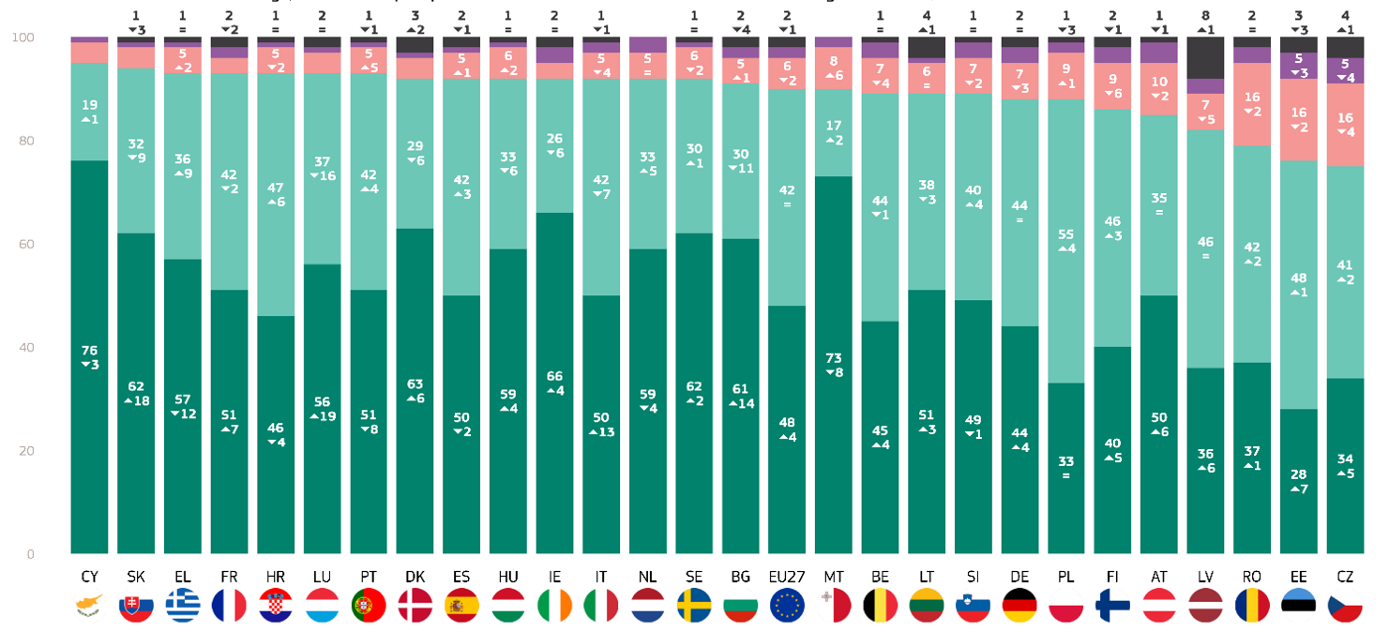
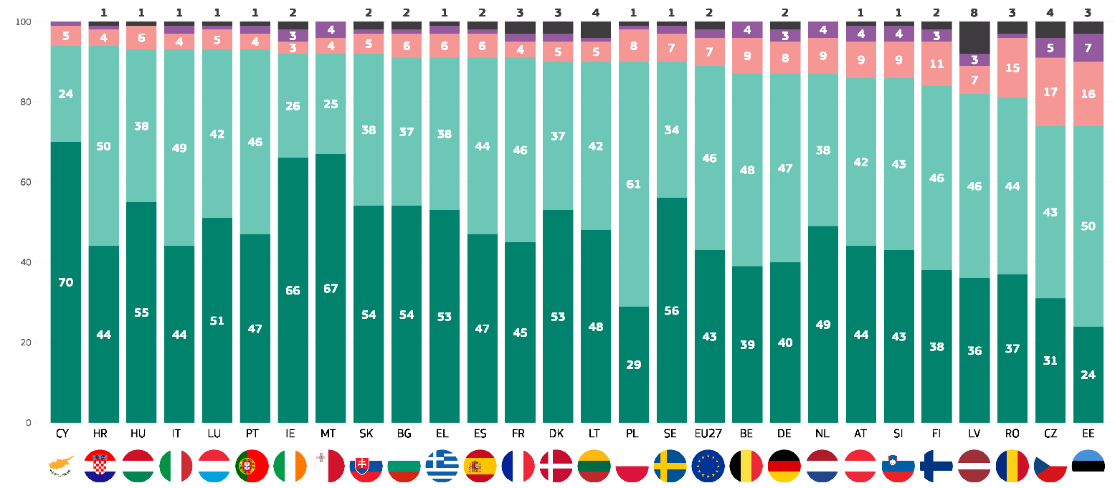
Opmerkelijk is dat in alle EU-lidstaten de meerderheid van de respondenten regionale en lokale overheden als belangrijke actoren beschouwt bij de aanpak van de klimaatverandering. De hoogste scores werden geregistreerd in Cyprus en Kroatië (elk 94%). In totaal beschouwen ten minste negen op de tien respondenten ze in 17 EU-lidstaten als belangrijke actoren. Tsjechië en Estland (elk 74%) en Roemenië (81%) hebben daarentegen de laagste scores in deze categorie.
QD9.2: Hoe belangrijk vindt u het dat de volgende autoriteiten actie ondernemen om de energie-efficiëntie te verbeteren, bijvoorbeeld door mensen aan te moedigen hun huizen en gebouwen te isoleren, warmtepompen te installeren en slimme meters te gebruiken)?- De (NATIONALITY) overheid (%)
Zeer belangrijk
Redelijk belangrijk
Niet erg belangrijk
Helemaal niet belangrijk
Ik weet het niet
Zeer belangrijk
Redelijk belangrijk
Niet erg belangrijk
Helemaal niet belangrijk
Ik weet het niet
QD9.1. Hoe belangrijk is het volgens u dat de volgende autoriteiten maatregelen nemen om de energie-efficiëntie te verbeteren, bijvoorbeeld door mensen aan te moedigen hun huizen en gebouwen te isoleren, warmtepompen te installeren en slimme meters te gebruiken)?:- Regionale en lokale overheden (9%)
Deze drie landen hebben ook de hoogste percentages respondenten die het niet belangrijk vinden dat regionale en lokale overheden actie ondernemen (Estland: 23%, Tsjechië: 22% en Roemenië: 16%).
De Europeanen hechten er ook veel belang aan dat de Europese Unie actie onderneemt om de energie-efficiëntie te verbeteren, zij het iets minder dan de nationale regeringen en de regionale en lokale overheden. In totaal vindt 88 % (+3 DD) van de respondenten het belangrijk dat de EU dergelijke maatregelen neemt, terwijl 10 % (-2 pp) dit niet belangrijk vindt. Nog eens 2 % (-1 procentpunt) van de respondenten geeft aan het niet te weten.
In twaalf landen vinden ten minste negen op de tien respondenten het belangrijk dat de EU actie onderneemt om de energie-efficiëntie te verbeteren, bijvoorbeeld door mensen aan te moedigen hun huizen en gebouwen te isoleren, warmtepompen te installeren en slimme meters te gebruiken. De lijst wordt geleid door Griekenland (-2 pp), Kroatië (+2 pp), Portugal (-3 DID) en Cyprus (-3 pp), alle met 94%. Wat het belang betreft, hebben Cyprus (76 %, -5 procentpunten), Ierland (70 %, +8 procentpunten) en Malta (69 %, -14 procentpunten) het hoogste aandeel in de categorie “zeer belangrijk”.
De landen met het hoogste aandeel in de totalen “niet belangrijk” zijn Tsjechië (22%, -7 pp), Estland (21%, -3 pp) en Roemenië (19%, -6 pp). In deze landen vinden de meeste respondenten de EU echter “niet erg belangrijk”, terwijl slechts een klein deel de EU als “helemaal niet belangrijk” beschouwt (Tsjechië: 17% vs. 5%, Estland: 13% vs. 8%, Roemenië: 16% vs. 3%).
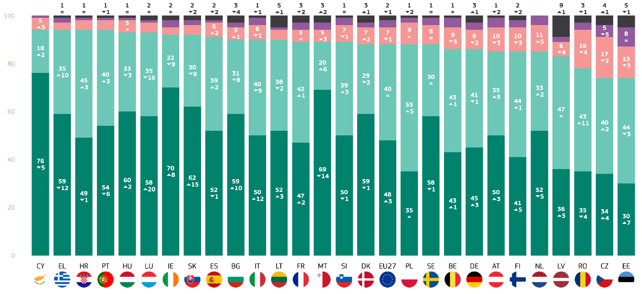
Wat de grotere veranderingen in de loop van de tijd betreft, kenden Oostenrijk (85 %, +8 procentpunt) en Roemenië (78 %, +7 procentpunt) de grootste stijging sinds 2023 van het percentage respondenten dat het belangrijk vindt dat de EU maatregelen neemt om de energie-efficiëntie te verbeteren. In totaal vinden meer respondenten in 18 landen het belangrijk dat de EU dergelijke maatregelen neemt in vergelijking met 2023.
Zeer belangrijk
Redelijk belangrijk
Niet erg belangrijk
Helemaal niet belangrijk
Ik weet het niet
QD9.3: Hoe belangrijk is het volgens u dat de volgende autoriteiten maatregelen nemen om de energie-efficiëntie te verbeteren, bijvoorbeeld door mensen aan te moedigen hun huizen en gebouwen te isoleren door warmtepompen te installeren en slimme meters te gebruiken)? - De Europese Unie (%)
In dit hoofdstuk wordt in het algemeen benadrukt dat de meeste Europeanen hun nationale regeringen, de EU en regionale en lokale overheden beschouwen als belangrijke actoren bij het nemen van maatregelen om de energie-efficiëntie te verbeteren. Het is opmerkelijk dat zowel de nationale regeringen als de EU een toename van het waargenomen belang zagen ten opzichte van 2023.

QD 9.2: Hoe belangrijk vindt u het dat de volgende autoriteiten maatregelen nemen om de energie-efficiëntie te verbeteren, bijvoorbeeld door mensen aan te moedigen hun huizen en gebouwen te isoleren, warmtepompen te installeren en slimme meters te gebruiken)? - De (nationaliteits)regering (%)
 | Zeer belangrijk |  | Redelijk belangrijk |  | Niet erg belangrijk |  | Helemaal niet belangrijk |  | Ik weet het niet |  | Totaal 'belangrijk' |  | Totaal 'Niet belangrijk'
 | februari/maart 2025 | Verschuiven. februari/maart 2025 – mei/juni 2023 | februari/maart 2025 | Verschuiven. februari/maart 2025 – mei/juni 2023 | februari/maart 2025 | Verschuiven. februari/maart 2025 – mei/juni 2023 | februari/maart 2025 | Verschuiven. februari/maart 2025 – mei/juni 2023 | februari/maart 2025 | Verschuiven. februari/maart 2025 – mei/juni 2023 | februari/maart 2025 | Verschuiven. februari/maart 2025 – mei/juni 2023 | februari/maart 2025 | Verschuiven. februari/maart 2025 – mei/juni 2023
EU27 | 48 | 4 | 42 | 0 | 6 | -2 | 2 | -1 | 2 | -1 | 90 | 4 | 8 | -3
BE | 45 | 4 | 44 | -1 | 7 | -4 | 3 | 1 | 1 | 0 | 89 | 3 | 10 | -3
BG | 61 | 14 | 30 | -11 | 5 | 1 | 2 | 0 | 2 | 4 | 91 | 3 | 7 | 1
CZ | 34 | 5 | 41 | 2 | 16 | -4 | 5 | -4 | 4 | 1 | 75 | 7 | 21 | -8
DK | 63 | 6 | 29 | -6 | 4 | -2 | 1 | 0 | 3 | 2 | 92 | 0 | 5 | -2
DE | 44 | 4 | 44 | 0 | 7 | -3 | 3 | -1 | 2 | 0 | 88 | 4 | 10 | -4
EE | 28 | 7 | 48 | 1 | 16 | -2 | 5 | -3 | 3 | 3 | 76 | 8 | 21 | -5
IE | 66 | 4 | 26 | -6 | 3 | -1 | 3 | 3 | 2 | 0 | 92 | -2 | 6 | 2
EL | 57 | -12 | 36 | 9 | 5 | 2 | 1 | 1 | 1 | 0 | 93 | -3 | 6 | 3
ES | 50 | -2 | 42 | 3 | 5 | 1 | 1 | -1 | 2 | -1 | 92 | 1 | 6 | 0
FR | 51 | 7 | 42 | -2 | 3 | -2 | 2 | -1 | 2 | 2 | 93 | 5 | 5 | -3
HR | 46 | 4 | 47 | 6 | 5 | -2 | 1 | 0 | 1 | 0 | 93 | 2 | 6 | -2
IT | 50 | 13 | 42 | -7 | 5 | 4 | 2 | -1 | 1 | -1 | 92 | 6 | 7 | 5
CY | 76 | -3 | 19 | 1 | 4 | 2 | 1 | 0 | 0 | 0 | 95 | -2 | 5 | 2
LV | 36 | 6 | 46 | 0 | 7 | 5 | 3 | -2 | 8 | 1 | 82 | 6 | 10 | -7
LT | 51 | 3 | 38 | -3 | 6 | 0 | 1 | -1 | 4 | 1 | 89 | 0 | 7 | -1
LU | 56 | 19 | 37 | -16 | 4 | -3 | 1 | 0 | 2 | 0 | 93 | 3 | 5 | -3
HU | 59 | 4 | 33 | -6 | 6 | 2 | 1 | 0 | 1 | 0 | 92 | -2 | 7 | 2
MT | 73 | -8 | 17 | 2 | 8 | 6 | 2 | 1 | 0 | -1 | 90 | -6 | 10 | 7
NL | 59 | -4 | 33 | 5 | 5 | 0 | 3 | 1 | 0 | 2 | 92 | 1 | 8 | 1
AT | 50 | 6 | 35 | 0 | 10 | -2 | 4 | -3 | 1 | -1 | 85 | 6 | 14 | -5
PL | 33 | 0 | 55 | 4 | 9 | 1 | 2 | -2 | 1 | 3 | 88 | 4 | 11 | -1
PT | 51 | -8 | 42 | 4 | 5 | 5 | 1 | 0 | 1 | -1 | 93 | -4 | 6 | 5
RO | 37 | 1 | 42 | 2 | 16 | -2 | 3 | -1 | 2 | 0 | 79 | 3 | 19 | -3
SI | 49 | -1 | 40 | 4 | 7 | -2 | 3 | -1 | 1 | 0 | 89 | 3 | 10 | -3
SK | 62 | 18 | 32 | -9 | 4 | -2 | 1 | -4 | 1 | 3 | 94 | 9 | 5 | -6
FI | 40 | 5 | 46 | 3 | 9 | -6 | 3 | -1 | 2 | -1 | 86 | 8 | 12 | -7
SE | 62 | 2 | 30 | 1 | 6 | -2 | 1 | -1 | 1 | 0 | 92 | 3 | 7 | -3

QD 9.3: Hoe belangrijk vindt u het dat de volgende autoriteiten maatregelen nemen om de energie-efficiëntie te verbeteren, bijvoorbeeld door mensen aan te moedigen hun huizen en gebouwen te isoleren, warmtepompen te installeren en slimme meters te gebruiken)? - De Europese Unie (%)
 | Zeer belangrijk |  | Redelijk belangrijk |  | Niet erg belangrijk |  | Helemaal niet belangrijk |  | Ik weet het niet |  | Totaal 'belangrijk' |  | Totaal 'Niet belangrijk'
 | februari/maart 2025 | Verschuiven. februari/maart 2025 – mei/juni 2023 | februari/maart 2025 | Verschuiven. februari/maart 2025 – mei/juni 2023 | februari/maart 2025 | Verschuiven. februari/maart 2025 – mei/juni 2023 | februari/maart 2025 | Verschuiven. februari/maart 2025 – mei/juni 2023 | februari/maart 2025 | Verschuiven. februari/maart 2025 – mei/juni 2023 | februari/maart 2025 | Verschuiven. februari/maart 2025 – mei/juni 2023 | februari/maart 2025 | Verschuiven. februari/maart 2025 – mei/juni 2023
EU27 | 48 | 3 | 40 | 0 | 7 | -1 | 3 | -1 | 2 | -1 | 88 | 3 | 10 | -2
BE | 43 | 1 | 43 | 1 | 9 | -3 | 4 | 1 | 1 | 0 | 86 | 2 | 13 | -2
BG | 59 | 10 | 31 | -8 | 5 | 1 | 2 | 1 | 3 | -4 | 90 | 3 | 10 | -2
CZ | 34 | 4 | 40 | 2 | 17 | -2 | 5 | -5 | 4 | 1 | 74 | 2 | 13 | -2
DK | 59 | -1 | 29 | -2 | 7 | 2 | 2 | 0 | 3 | 1 | 88 | 2 | 7 | 2
DE | 45 | 3 | 41 | -1 | 8 | -2 | 3 | -1 | 3 | 1 | 86 | 6 | 22 | -7
EE | 30 | 7 | 44 | -3 | 13 | -3 | 8 | 0 | 5 | -1 | 74 | -3 | 9 | 2
IE | 70 | 8 | 22 | -9 | 3 | -2 | 3 | 3 | 2 | 0 | 92 | 2 | 11 | -3
EL | 59 | -12 | 35 | 10 | 3 | 0 | 2 | 2 | 1 | 0 | 94 | 4 | 21 | -3
ES | 52 | -1 | 39 | 2 | 6 | 2 | 1 | -1 | 2 | -2 | 91 | -1 | 6 | 1
FR | 47 | 2 | 42 | 1 | 5 | 0 | 3 | -1 | 3 | -2 | 89 | -2 | 5 | 2
HR | 49 | -1 | 45 | 3 | 4 | -2 | 1 | 0 | 1 | 0 | 94 | 1 | 7 | 1
IT | 50 | 12 | 40 | -9 | 6 | -1 | 3 | -1 | 1 | -1 | 90 | 3 | 8 | -1
CY | 76 | -5 | 18 | 2 | 5 | 3 | 1 | 0 | 0 | 0 | 94 | 2 | 5 | -2
LV | 36 | 5 | 47 | 0 | 6 | -4 | 2 | -2 | 9 | 1 | 83 | 3 | 9 | -2
LT | 52 | 3 | 38 | -2 | 4 | -1 | 1 | -1 | 5 | 1 | 90 | -3 | 6 | 3
LU | 58 | 20 | 35 | -16 | 4 | -3 | 1 | -1 | 2 | 0 | 93 | 5 | 8 | -6
HU | 60 | 2 | 33 | -3 | 5 | 0 | 1 | 1 | 1 | 0 | 93 | 1 | 5 | -2
MT | 69 | -14 | 20 | 6 | 5 | 3 | 3 | 3 | 3 | 2 | 89 | 4 | 5 | -4
NL | 52 | -5 | 33 | 2 | 11 | 5 | 4 | 0 | 0 | -2 | 85 | -1 | 6 | 1
AT | 50 | 3 | 35 | 5 | 10 | -3 | 4 | -3 | 1 | -2 | 85 | -8 | 8 | 6
PL | 35 | 0 | 53 | 5 | 9 | 0 | 2 | -3 | 1 | -2 | 88 | -3 | 15 | 5
PT | 54 | -6 | 40 | 3 | 4 | 4 | 1 | 0 | 1 | -1 | 94 | 8 | 14 | -6
RO | 35 | -4 | 43 | 11 | 16 | -4 | 3 | -2 | 3 | -1 | 78 | 5 | 11 | -3
SI | 50 | -1 | 39 | 3 | 7 | -1 | 3 | -1 | 1 | 0 | 89 | -3 | 5 | 4
SK | 62 | 15 | 30 | -9 | 4 | -2 | 2 | -2 | 2 | -2 | 92 | 7 | 19 | -6
FI | 41 | 5 | 44 | 1 | 10 | -3 | 3 | -1 | 2 | -2 | 85 | 2 | 10 | -2
SE | 58 | -1 | 30 | 0 | 8 | 0 | 3 | 1 | 1 | 0 | 88 | 6 | 6 | -4

De sociaaldemografische analyse met betrekking tot de regionale en lokale overheden resulteerde in de volgende inzichten:
- Vrouwen (90%) vinden het iets vaker dan mannen (88%) belangrijk dat overheden maatregelen op het gebied van energie-efficiëntie aanmoedigen.
- De 15-24-groep drukt het grootste belang uit (92%), terwijl de 55-plussers het minst uitdrukken (88%). Andere leeftijdsgroepen, waaronder 25-39 (90%) en 40-54 (89%), hechten ook veel belang aan energie-efficiëntie.
- Respondenten die nog studeren, tonen de sterkste steun voor energie-efficiëntieacties (92%), gevolgd door degenen die onderwijs bleven volgen tot de leeftijd van 20 jaar of ouder (90%). Respondenten met een opleiding die eindigt op 15 jaar of jonger geven aan iets minder belangrijk te zijn (87%).
- Managers, andere bedienden en studenten (allemaal 91%) tonen de hoogste overeenstemming. Zelfstandigen (88%), handarbeiders (89%), huispersoneel (86%) en gepensioneerden (88%) tonen sterke steun, maar iets minder betrokkenheid.
- In grote steden (93%) is de steun voor energie-efficiëntie het grootst, gevolgd door in kleine of middelgrote steden (90%) en plattelandsgebieden (86%).
- Mensen die klimaatverandering als een niet-ernstig probleem beschouwen (65%) hechten minder belang aan energie-efficiëntiemaatregelen dan degenen die klimaatverandering als ernstig beschouwen (94%).
- Degenen die het erover eens zijn dat klimaatverandering wordt veroorzaakt door menselijke activiteit tonen het grootste belang (93%), terwijl degenen die het daar niet mee eens zijn minder belangrijk zijn (70%).
- Degenen die zijn blootgesteld aan milieu- en klimaatrisico’s geven blijk van een hoog niveau van steun voor energie-efficiëntiemaatregelen (94 %), terwijl degenen die niet zijn blootgesteld iets minder belangrijk zijn (86 %).
- Respondenten die het ermee eens zijn dat de media duidelijke informatie over klimaatverandering verstrekken, zien energie-efficiëntie minder vaak als belangrijk (89%), vergeleken met degenen die het er niet mee eens zijn (90%).

QD9.1 Hoe belangrijk vindt u het dat de volgende autoriteiten maatregelen nemen om de energie-efficiëntie te verbeteren, bijvoorbeeld door mensen aan te moedigen hun huizen en gebouwen te isoleren, warmtepompen te installeren en slimme meters te gebruiken?
 | Totaal 'belangrijk' | Totaal 'Niet belangrijk' | Ik weet het niet
EU27 | 89 | 9 | 2
Geslacht
Man | 88 | 11 | 1
Vrouw | 90 | 8 | 2
Leeftijd
15-24 | 92 | 7 | 1
25-39 | 90 | 9 | 1
40-54 | 89 | 10 | 1
55+ | 88 | 9 | 3
Onderwijs (einde)
-15 | 87 | 10 | 3
16-19 | 89 | 9 | 2
20+ | 90 | 9 | 1
Nog steeds aan het studeren | 92 | 6 | 2
Sociaal-professionele categorie
Zelfstandigen | 88 | 11 | 1
Managers | 91 | 8 | 1
Andere witte halsbanden. | 91 | 7 | 2
Handarbeiders | 89 | 10 | 1
Huis personen | 86 | 12 | 2
Werklozen | 86 | 11 | 3
Gepensioneerd | 88 | 9 | 3
Studenten | 91 | 7 | 2
Subjectieve verstedelijking
Landelijk gebied of dorp | 86 | 12 | 2
Kleine of middelgrote stad | 90 | 8 | 2
Grote stad | 93 | 6 | 1
Perceptie van klimaatverandering
Een ernstig probleem | 94 | 5 | 1
Geen ernstig probleem | 65 | 32 | 3
Klimaatverandering wordt veroorzaakt door menselijke activiteit
Akkoord | 93 | 6 | 1
Niet mee eens | 70 | 27 | 3
Blootstelling aan milieu- en klimaatrisico’s
Blootgesteld | 94 | 5 | 1
Niet blootgesteld | 86 | 12 | 2
Nationale media geven duidelijke informatie over klimaatverandering
Akkoord | 90 | 9 | 1
Niet mee eens | 89 | 10 | 1

De sociaal-demografische analyse met betrekking tot de rijksoverheid resulteerde in de volgende inzichten:
- Vrouwen (90%) hebben iets meer kans dan mannen (89%) om hun nationale overheidsmaatregelen op het gebied van energie-efficiëntie belangrijk te vinden.
- De leeftijdsgroep van 15-24 jaar heeft de grootste steun (93%) voor de betrokkenheid van de nationale overheid bij energie-efficiëntie, gevolgd door de leeftijdsgroep van 25-39 jaar (91%). Oudere groepen, zoals 40-54 (89%) en 55+ (88%), melden iets lagere steunniveaus.
- Respondenten die onderwijs bleven volgen tot de leeftijd van 20 jaar of ouder (91%) en degenen die nog studeren (95%) tonen de hoogste steun, terwijl degenen die hun opleiding beëindigden op 15 jaar of jonger lagere steun vertonen (87%).
- Studenten (94%) drukken het grootste belang uit, gevolgd door managers en andere bedienden (91%). Werklozen (87%) en huiseigenaren (86%) melden iets minder steun,
- Mensen in grote steden (92%) vinden het waarschijnlijk het belangrijkst dat de nationale overheid actie onderneemt op het gebied van energie-efficiëntie, gevolgd door mensen in kleine of middelgrote steden (91%) en plattelandsgebieden (86%).
- Degenen die klimaatverandering als een niet-ernstig probleem beschouwen, tonen minder steun voor overheidsmaatregelen op het gebied van energie-efficiëntie (63%), terwijl degenen die klimaatverandering serieus beschouwen, veel belangrijker zijn (94%).
- Degenen die het erover eens zijn dat klimaatverandering wordt veroorzaakt door menselijke activiteiten, zien energie-efficiëntie eerder als belangrijk (94%) dan degenen die het er niet mee eens zijn (68%).
- Degenen die zijn blootgesteld aan milieu- en klimaatrisico’s melden een groter belang voor overheidsactie (93%) in vergelijking met degenen die niet zijn blootgesteld (87%).
- Respondenten die het ermee eens zijn dat de media duidelijke informatie over klimaatverandering verstrekken, tonen dezelfde steun voor energie-efficiëntiemaatregelen in vergelijking met degenen die het er niet mee eens zijn (alle 90%).

QD9.2 Hoe belangrijk vindt u het dat de volgende autoriteiten maatregelen nemen om de energie-efficiëntie te verbeteren, bijvoorbeeld door mensen aan te moedigen hun huizen en gebouwen te isoleren, warmtepompen te installeren en slimme meters te gebruiken)?
 | Totaal 'belangrijk' | Totaal 'Niet belangrijk' | Ik weet het niet
EU27 | 90 | 8 | 2
Geslacht
Man | 89 | 10 | 1
Vrouw | 90 | 8 | 2
Leeftijd
15-24 | 93 | 6 | 1
25-39 | 91 | 8 | 1
40-54 | 89 | 10 | 1
55+ | 88 | 10 | 2
Onderwijs (einde)
-15 | 87 | 10 | 3
16-19 | 89 | 9 | 2
20+ | 91 | 8 | 1
Nog steeds aan het studeren | 95 | 4 | 1
Sociaal-professionele categorie
Zelfstandigen | 88 | 11 | 1
Managers | 91 | 8 | 1
Andere witte halsbanden. | 91 | 8 | 1
Handarbeiders | 89 | 10 | 1
Huis personen | 86 | 12 | 2
Werklozen | 87 | 9 | 4
Gepensioneerd | 89 | 8 | 3
Studenten | 94 | 5 | 1
Subjectieve verstedelijking
Landelijk gebied of dorp | 86 | 11 | 3
Kleine of middelgrote stad | 91 | 8 | 1
Grote stad | 92 | 7 | 1
Perceptie van klimaatverandering
Een ernstig probleem | 94 | 5 | 1
Geen ernstig probleem | 63 | 34 | 3
Klimaatverandering wordt veroorzaakt door menselijke activiteit
Akkoord | 94 | 5 | 1
Niet mee eens | 68 | 29 | 3
Blootstelling aan milieu- en klimaatrisico’s
Blootgesteld | 93 | 6 | 1
Niet blootgesteld | 87 | 11 | 2
Nationale media geven duidelijke informatie over klimaatverandering
Akkoord | 90 | 9 | 1
Niet mee eens | 90 | 9 | 1

De sociaaldemografische analyse met betrekking tot de Europese Unie heeft geleid tot de volgende inzichten:
- Vrouwen (89%) hebben iets meer kans dan mannen (87%) om het belangrijk te vinden dat de Europese Unie energie-efficiëntie aanmoedigt.
- Jongeren, met name 15-24-jarigen (91%), geven de meeste steun aan maatregelen van de Europese Unie op het gebied van energie-efficiëntie. De steun neemt licht af met de leeftijd, met 89% van de 25-39-jarigen en 88% van de 40-54-jarigen. Oudere groepen (55+) tonen de minste ondersteuning bij 87%.
- Respondenten die onderwijs bleven volgen tot de leeftijd van 20 jaar of ouder (89%) en degenen die nog studeren (92%) geven het hoogste belang aan, terwijl degenen met 15 jaar of minder onderwijs iets minder steun hebben (85%).
- Studenten (92%) drukken het hoogste belang uit, gevolgd door managers en andere bedienden (respectievelijk 89% en 90%). Handarbeiders (88%) zelfstandigen en gepensioneerden (beide 87%) tonen ook steun, terwijl huispersoneel (85%) en werklozen (84%) lagere steun melden.
- Stedelijke bewoners in grote steden (91%) en kleine of middelgrote steden (89%) vinden het waarschijnlijk het belangrijkst dat de Europese Unie energie-efficiëntie stimuleert, terwijl plattelandsbewoners (84%) iets minder steun betuigen.
- Degenen die klimaatverandering als een niet-ernstig probleem beschouwen, tonen aanzienlijk minder steun voor de energie-efficiëntiemaatregelen van de Europese Unie (59 %) dan degenen die de klimaatverandering wel als een ernstig probleem beschouwen (93 %).
- Respondenten die het erover eens zijn dat de klimaatverandering wordt veroorzaakt door menselijke activiteiten, zijn van groter belang (93 %) voor de betrokkenheid van de Europese Unie bij energie-efficiëntie, terwijl degenen die het daar niet mee eens zijn, minder steun melden (63 %).
- Respondenten die aan milieurisico’s zijn blootgesteld, zijn belangrijker (93%) voor energie-efficiëntiemaatregelen dan respondenten die niet aan milieurisico’s zijn blootgesteld (85 %).
- Respondenten die het ermee eens zijn dat de media duidelijke informatie over klimaatverandering verstrekken, vertonen een vergelijkbaar gevoel van urgentie (88%), vergeleken met degenen die het er niet mee eens zijn (89%).

QD9.3 Hoe belangrijk vindt u het dat de volgende autoriteiten maatregelen nemen om de energie-efficiëntie te verbeteren, bijvoorbeeld door mensen aan te moedigen hun huizen en gebouwen te isoleren, warmtepompen te installeren en slimme meters te gebruiken)?
 | Totaal 'belangrijk' | Totaal 'Niet belangrijk' | Ik weet het niet
EU27 | 88 | 10 | 2
Geslacht
Man | 87 | 12 | 1
Vrouw | 89 | 9 | 2
Leeftijd
15-24 | 91 | 8 | 1
25-39 | 89 | 10 | 1
40-54 | 88 | 11 | 1
55+ | 87 | 10 | 3
Onderwijs (einde)
-15 | 85 | 11 | 4
16-19 | 88 | 10 | 2
20+ | 89 | 10 | 1
Nog steeds aan het studeren | 92 | 7 | 1
Sociaal-professionele categorie
Zelfstandigen | 87 | 12 | 1
Managers | 89 | 10 | 1
Andere witte halsbanden. | 90 | 9 | 1
Handarbeiders | 88 | 10 | 2
Huis personen | 85 | 13 | 2
Werklozen | 84 | 13 | 3
Gepensioneerd | 87 | 10 | 3
Studenten | 92 | 7 | 1
Subjectieve verstedelijking
Landelijk gebied of dorp | 84 | 14 | 2
Kleine of middelgrote stad | 89 | 9 | 2
Grote stad | 91 | 8 | 1
Perceptie van klimaatverandering
Een ernstig probleem | 93 | 6 | 1
Geen ernstig probleem | 59 | 37 | 4
Klimaatverandering wordt veroorzaakt door menselijke activiteit
Akkoord | 93 | 6 | 1
Niet mee eens | 63 | 33 | 4
Blootstelling aan milieu- en klimaatrisico’s
Blootgesteld | 93 | 6 | 1
Niet blootgesteld | 85 | 13 | 2
Nationale media geven duidelijke informatie over klimaatverandering
Akkoord | 89 | 10 | 1
Niet mee eens | 88 | 10 | 2

2. Belang van acties om hernieuwbare energie te verhogen
De meeste Europeanen zien nationale regeringen, de EU en lokale overheden als de sleutel tot het bevorderen van hernieuwbare energie.
Na te zijn gevraagd naar energie-efficiëntie, werd de respondenten gevraagd te beoordelen hoe belangrijk het is dat hun nationale overheid, de EU of regionale en lokale overheden actie ondernemen om hernieuwbare energie, zoals wind- en zonne-energie, te verhogen met behulp van een schaal van vier punten: “zeer belangrijk”, “redelijk belangrijk”, “niet erg belangrijk” en “helemaal niet belangrijk”.

De meeste Europeanen vinden het belangrijk (totaal van de antwoorden “zeer belangrijk” en “redelijk belangrijk”) dat hun nationale regeringen actie ondernemen om hernieuwbare energie te verhogen (89%, +2 procentpunten sinds 2023) en dit advies wordt gedeeld door een meerderheid van de respondenten in alle EU-lidstaten. Minder dan een op de tien respondenten (9 %, -1 procentpunt) vindt het niet belangrijk en 2 % antwoordt dat zij het niet weten (-1 procentpunt). In 14 landen hechten ten minste negen van de tien respondenten er belang aan dat hun nationale regeringen maatregelen nemen om hernieuwbare energie te verhogen, waarbij de hoogste percentages worden waargenomen in Malta (94%, -4 procentpunten), Denemarken (94%, +1 procentpunten), Spanje (94%, +3 procentpunten), Kroatië (94%, +3 procentpunten), Cyprus (94%, -3 procentpunten),Hongarije (94%, ongewijzigd) en Portugal (94%, -4 procentpunten). Wanneer alleen wordt gekeken naar het aandeel van landen waar respondenten het “zeer belangrijk” vinden dat hun nationale regering actie onderneemt om hernieuwbare energie te verhogen, hebben Zweden (75%, + 5 pp), Malta (74%, -9 pp), Denemarken (73%, +8 pp) en Cyprus (73%, _5 pp) het grootste aandeel.
Daarentegen vindt meer dan een derde van de respondenten in Estland (35 %, +10 procentpunten)en een vijfde van de respondenten in Tsjechië (22 %, -3 procentpunten) en Roemenië (21 %, ongewijzigd) het niet belangrijk (totaal van de antwoorden “niet erg belangrijk” en “niet op
alle belangrijke") dat hun nationale regering actie onderneemt om hernieuwbare energie te verhogen. Opmerkelijk is echter dat de respondenten in deze landen in de eerste plaats het antwoord “niet erg belangrijk” kiezen (Estland: 20%, +4 pp; Roemenië: 18 %, +1 procentpunt; Tsjechië: 17 %, +3 pp), terwijl minder “helemaal niet belangrijk” selecteren (Estland: 15%, +6 pp; Tsjechië: 5 %, -6 pp; Roemenië: 3%, onveranderd).

Als we kijken naar opmerkelijke veranderingen tussen 2023 en 2025, is het belang dat wordt gehecht aan nationale regeringen die hernieuwbare energie verhogen, gedaald met 11 procentpunten in Malta (87 %) en met 10 procentpunten in Estland (62 %). In 13 landen vinden meer respondenten het echter belangrijk dat hun nationale regeringen dergelijke maatregelen nemen dan in2023.
Europeanen hechten er ook groot belang aan dat de Europese Unie actie onderneemt om hernieuwbare energie te verhogen. 88 % (+ 1 procentpunt) van de respondenten vindt het belangrijk dat de EU op dit gebied actie onderneemt, terwijl 10 % (ongewijzigd) dit niet belangrijk vindt. 2 % (-1 procentpunt) van de respondenten geeft aan het niet te weten.
In alle EU-lidstaten vindt ten minste de helft van de respondenten het belangrijk dat de EU actie onderneemt om hernieuwbare energie, zoals wind- en zonne-energie, te vergroten. Bovendien vinden ten minste negen op de tien respondenten in twaalf landen een dergelijk EU-optreden belangrijk. De lijst wordt geleid door Luxemburg (95%, +4 pp); Portugal (94 %, 3 procentpunten) en Cyprus (94 %, -3 procentpunten). Wat de intensiteit van de meningen betreft, hebben Cyprus (75 %, 6 procentpunten), Zweden (75 %, -1 procentpunten) en Denemarken (73 % + 5 procentpunten) de hoogste percentages respondenten die zeggen dat het “zeer belangrijk” is dat de EU op dit gebied actie onderneemt.
De landen met het hoogste percentage respondenten die EU-maatregelen op het gebied van hernieuwbare energie als "niet belangrijk" beschouwen, zijn Estland (31%, +9 pp), Tsjechië (23%, -1 pp) en Roemenië (22%, -2 pp). In termen van hoe dit wordt ervaren, zeggen de meeste respondenten in deze landen dat het “niet erg belangrijk” is dat de EU actie onderneemt om hernieuwbare energie te verhogen, terwijl relatief weinigen het “helemaal niet belangrijk” vinden (Tsjechië: 17% vs 6%, Estland: 18 % tegenover 13 %, Roemenië: 18% tegenover 4%). Opmerkelijk is echter dat het verschil tussen deze twee categorieën in Estland relatief klein is. Meer dan een op de tien respondenten zegt dat het “helemaal niet belangrijk” is dat de EU actie onderneemt om hernieuwbare energie te verhogen.
In Letland (11%, +2 pp) en Estland (7%, +1 pp) is het aandeel respondenten dat zegt niet te weten hoe belangrijk het is dat de EU actie onderneemt om hernieuwbare energie te verhogen het hoogst van alle EU-lidstaten.
Wat de grotere veranderingen in de loop van de tijd betreft, is het percentage respondenten dat het belangrijk vindt dat de EU actie onderneemt om hernieuwbare energie te verhogen, met 11 procentpunten gedaald, terwijl het percentage respondenten dat dergelijke maatregelen niet belangrijk vindt, is gestegen (10 %, +8 procentpunten). Estland heeft ook een aanzienlijke daling gezien van het vermeende belang van EU-optreden op dit gebied (62%, -10 pp). Tegelijkertijd is het aandeel respondenten in Estland dat zegt dat het niet belangrijk is dat de EU actie onderneemt om hernieuwbare energie te verhogen, gestegen ten opzichte van 2023 (31 %, +9 procentpunt).
Wat de regionale en lokale overheden betreft, acht 88 % van de Europeanen het belangrijk dat deze instanties actie ondernemen om hernieuwbare energie te vergroten. Een op de tien respondenten vindt dergelijke maatregelen niet belangrijk (10 %) en 2 % geeft aan dat zij het niet weten.
In alle EU-lidstaten vindt de meerderheid van de respondenten het belangrijk dat regionale en lokale overheden actie ondernemen om hernieuwbare energie te vergroten.
Er zijn echter grote verschillen tussen landen. Spanje, Kroatië, Hongarije en Portugal (elk 94 %) rapporteren het hoogste percentage respondenten dat belang hecht aan dergelijke maatregelen van regionale en lokale overheden, terwijl Estland met 56 % veruit het laagste aandeel heeft.
Wat het waargenomen belang betreft, is het opmerkelijk dat in Malta (69 %), Cyprus (65 %) en Ierland (63 %) veel respondenten het “zeer belangrijk” vinden dat regionale en lokale overheden actie ondernemen, waardoor zij meer dan 20 procentpunten boven het EU-gemiddelde van 42 % in deze categorie uitkomen.
De landen met het hoogste percentage respondenten die maatregelen van regionale en lokale overheden “niet belangrijk” vinden voor het verhogen van hernieuwbare energie zijn Estland (38 %), Tsjechië (24 %) en Roemenië (21 %). In Estland is 15 % van de respondenten van mening dat het “helemaal niet belangrijk” is dat regionale en lokale overheden op dit gebied actie ondernemen.

In het algemeen blijkt uit dit deel dat de meeste Europeanen het belangrijk vinden dat nationale regeringen, de Europese Unie en regionale en lokale overheden actie ondernemen om hernieuwbare energie te bevorderen. Er zijn echter regionale verschillen - Estland, Tsjechië en Roemenië laten bijvoorbeeld hogere percentages respondenten zien die het voor deze instanties niet belangrijk vinden om dergelijke maatregelen te nemen.
QD8.2. Hoe belangrijk vindt u het dat ik na de autoriteiten actie onderneem om hernieuwbare energie, zoals wind- en zonne-energie, te verhogen? : - De (nationaliteits)regering (%)
 | Zeer belangrijk |  | Redelijk belangrijk |  | Niet erg belangrijk |  | Helemaal niet belangrijk |  | Ik weet het niet |  | Totaal 'belangrijk' |  | Totaal 'Niet belangrijk'
 | februari/maart 2025 | Verschuiven. februari/maart 2025 – mei/juni 2023 | februari/maart 2025 | Verschuiven. februari/maart 2025 – mei/juni 2023 | februari/maart 2025 | Verschuiven. februari/maart 2025 – mei/juni 2023 | februari/maart 2025 | Verschuiven. februari/maart 2025 – mei/juni 2023 | februari/maart 2025 | Verschuiven. februari/maart 2025 – mei/juni 2023 | februari/maart 2025 | Verschuiven. februari/maart 2025 – mei/juni 2023 | februari/maart 2025 | Verschuiven. februari/maart 2025 – mei/juni 2023
EU27 | 50 | 4 | 39 | -2 | 7 | 0 | 2 | -1 | 2 | -1 | 89 | 2 | 9 | -1
BE | 46 | 1 | 42 | -2 | 8 | -1 | 3 | 2 | 1 | 0 | 88 | -1 | 11 | 1
BG | 53 | 14 | 30 | -13 | 9 | 3 | 5 | 2 | 3 | -6 | 83 | 1 | 14 | 5
CZ | 35 | 3 | 40 | 1 | 17 | 3 | 5 | -6 | 3 | -1 | 75 | 4 | 22 | -3
DK | 73 | 8 | 21 | -7 | 3 | -1 | 1 | 0 | 2 | 0 | 94 | 1 | 4 | -1
DE | 46 | 0 | 43 | 4 | 7 | -3 | 2 | -1 | 2 | 0 | 89 | 4 | 9 | -4
EE | 22 | 3 | 37 | -13 | 20 | 4 | 15 | 6 | 6 | 0 | 59 | -10 | 35 | 10
IE | 67 | 3 | 25 | -7 | 3 | 0 | 3 | 3 | 2 | 1 | 92 | -4 | 6 | 3
EL | 54 | -12 | 32 | 6 | 10 | 5 | 3 | 2 | 1 | -1 | 86 | -6 | 13 | 7
ES | 55 | 0 | 39 | 3 | 4 | 0 | 1 | -1 | 1 | -2 | 94 | 3 | 5 | -1
FR | 48 | 4 | 42 | -1 | 5 | -1 | 3 | 0 | 2 | -2 | 90 | 3 | 8 | -1
HR | 45 | -6 | 49 | 9 | 5 | -2 | 1 | 0 | 0 | -1 | 94 | 3 | 6 | -2
IT | 51 | 11 | 42 | -7 | 5 | -1 | 1 | -2 | 1 | -1 | 93 | 4 | 6 | -3
CY | 73 | -6 | 21 | 3 | 3 | 1 | 2 | 1 | 1 | 1 | 94 | -3 | 5 | 2
LV | 29 | -1 | 46 | 1 | 10 | -2 | 5 | 1 | 10 | 1 | 75 | 0 | 15 | -1
LT | 50 | 1 | 39 | -4 | 5 | 1 | 1 | -1 | 5 | 3 | 89 | -3 | 6 | 0
LU | 60 | 21 | 32 | -21 | 5 | 0 | 2 | 1 | 1 | -1 | 92 | 0 | 7 | 1
HU | 62 | 6 | 32 | -6 | 5 | 1 | 1 | 0 | 0 | -1 | 94 | 0 | 6 | 1
MT | 74 | -9 | 20 | 5 | 4 | 3 | 2 | 2 | 0 | -1 | 94 | -4 | 6 | 5
NL | 67 | 5 | 24 | -5 | 5 | 1 | 3 | 0 | 1 | -1 | 91 | 0 | 8 | 1
AT | 51 | 5 | 31 | -4 | 10 | 1 | 7 | 0 | 1 | -2 | 82 | 1 | 17 | 1
PL | 35 | 4 | 51 | -3 | 10 | 3 | 2 | -3 | 2 | -1 | 86 | 1 | 12 | 0
PT | 54 | -5 | 40 | 1 | 4 | 4 | 1 | 0 | 1 | 0 | 94 | -4 | 5 | 4
RO | 36 | -2 | 40 | 2 | 18 | 1 | 3 | -1 | 3 | 0 | 76 | 0 | 21 | 0
SI | 48 | -11 | 38 | 8 | 9 | 2 | 4 | 1 | 1 | 0 | 86 | -3 | 13 | 3
SK | 54 | 15 | 34 | -9 | 7 | -2 | 3 | -2 | 2 | -2 | 88 | 6 | 10 | -4
FI | 53 | 9 | 37 | -5 | 6 | -3 | 3 | 0 | 1 | -1 | 90 | 4 | 9 | -3
SE | 75 | 5 | 18 | -4 | 4 | 0 | 3 | 0 | 0 | -1 | 93 | 1 | 7 | 0

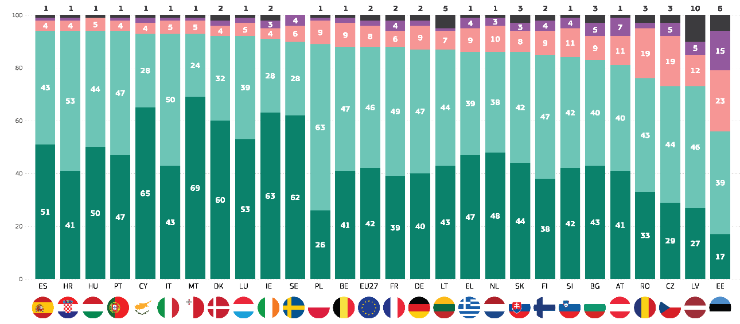
Zeer belangrijk
Redelijk belangrijk
Niet erg belangrijk
Helemaal niet belangrijk
Ik weet het niet
QD8.1. Hoe belangrijk vindt u het dat de volgende autoriteiten actie ondernemen om hernieuwbare energie, zoals wind- en zonne-energie, te verhogen?: - Regionale en lokale overheden (%)

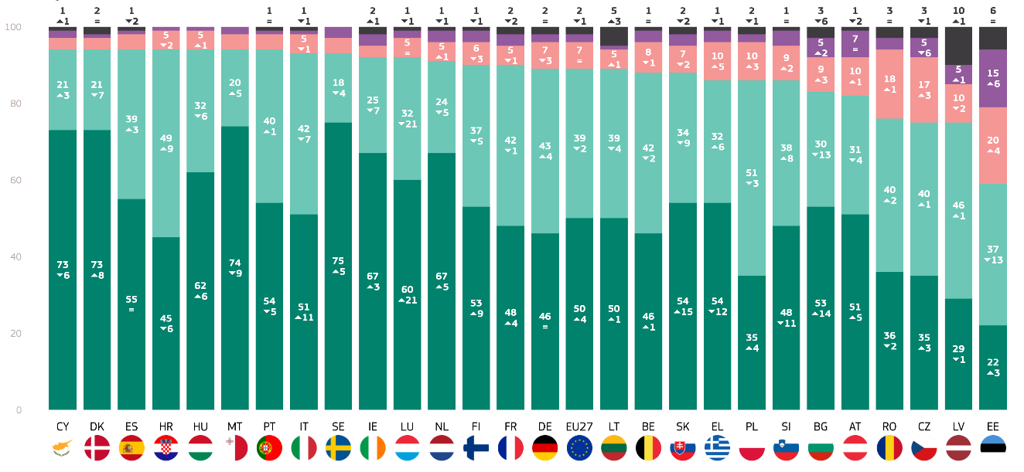
Zeer belangrijk
Redelijk belangrijk
Niet erg belangrijk
Helemaal niet belangrijk
Ik weet het niet
QD8.2: Hoe belangrijk vindt u het dat de volgende autoriteiten actie ondernemen om hernieuwbare energie, zoals wind- en zonne-energie, te verhogen? - De (nationaliteits)regering (%)

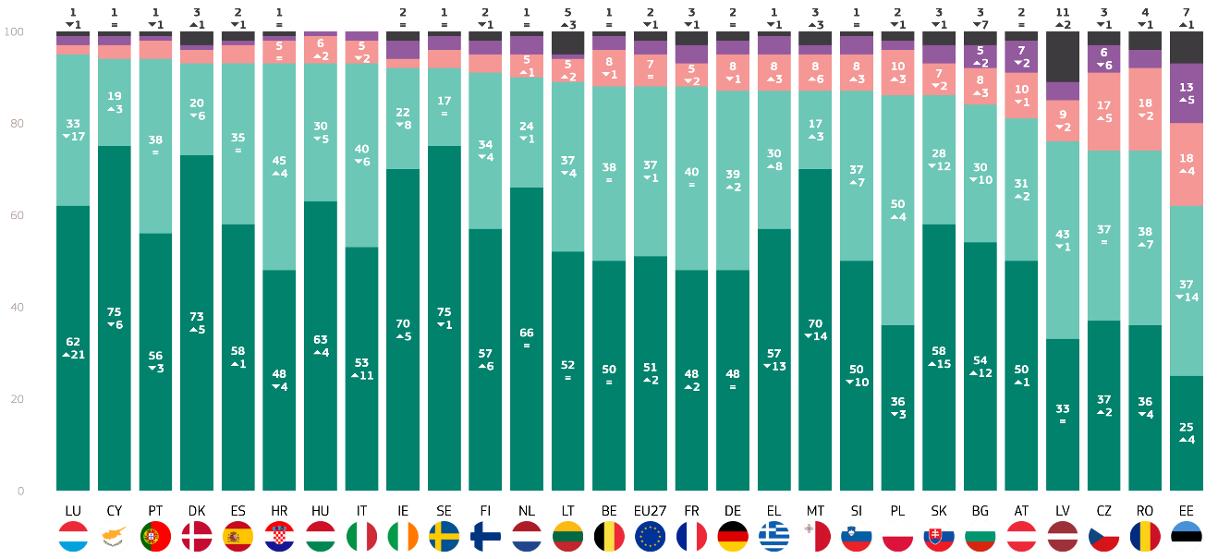
Zeer belangrijk
Redelijk belangrijk
Niet erg belangrijk
Helemaal niet belangrijk
Ik weet het niet
QD8.3: Hoe belangrijk vindt u het dat de volgende autoriteiten actie ondernemen om hernieuwbare energie, zoals wind- en zonne-energie, te verhogen? - De Europese Unie (%)
Tot slot werden de resultaten onderzocht door de lens van sociaaldemografische en andere klimaatgerelateerde factoren:
- Vrouwen (89%) hebben iets meer kans dan mannen (87%) om het belangrijk te vinden dat regionale en lokale overheden actie ondernemen om hernieuwbare energie te verhogen.
- Jongere personen, met name 15-24-jarigen (90%), tonen de grootste steun voor initiatieven op het gebied van hernieuwbare energie, waarbij de steun licht afneemt met de leeftijd: 89% van de 25-39-jarigen, 88% van de 40-54-jarigen en 87% van de 55-plussers.
- Het niveau van het hoger onderwijs hangt samen met de toegenomen steun voor hernieuwbare energie, waarbij 92 % van de respondenten nog studeert en 89 % van de personen die hun opleiding met meer dan 20 jaar hebben beëindigd, aangeeft dat het belangrijk is dat regionale en lokale overheden hernieuwbare energie aanmoedigen. Degenen die het onderwijs op 15 jaar of minder hebben beëindigd, vertonen iets minder steun (86%).
- Studenten (92%) benadrukken het grootste belang voor acties op het gebied van hernieuwbare energie door regionale en lokale overheden, gevolgd door andere bedienden (90%), managers en handarbeiders (beide 89%). Zelfstandigen en gepensioneerden (beide 87 %) krijgen ook veel steun, terwijl huiseigenaren (85 %) en werklozen (82 %) relatief minder steun krijgen.
- Stedelijke bewoners in grote steden (90%) en kleine of middelgrote steden (89%) zullen het hoogstwaarschijnlijk belangrijk vinden dat regionale en lokale overheden hernieuwbare energie aanmoedigen, terwijl die in plattelandsgebieden (85%) iets minder steun uitspreken.
- Degenen die klimaatverandering niet als een ernstig probleem beschouwen (59%), melden aanzienlijk minder steun voor maatregelen op het gebied van hernieuwbare energie door regionale en lokale overheden dan degenen die het wel als een ernstig probleem beschouwen (93%).
- Respondenten die het erover eens zijn dat de klimaatverandering wordt veroorzaakt door menselijke activiteiten (93%) tonen veel meer steun voor initiatieven op het gebied van hernieuwbare energie door regionale en lokale overheden, terwijl degenen die het daar niet mee eens zijn, minder steun voor dergelijke acties door deze entiteiten melden (62%).
- Respondenten die aan milieurisico’s zijn blootgesteld, hebben meer steun (93%) voor maatregelen op het gebied van hernieuwbare energie van regionale en lokale overheden dan respondenten die niet aan milieurisico’s zijn blootgesteld (85 %).
- Respondenten die het ermee eens zijn dat de nationale media duidelijke informatie over klimaatverandering verstrekken (88%), tonen aan dat regionale en lokale overheden minder urgent zijn voor maatregelen op het gebied van hernieuwbare energie dan degenen die het daar niet mee eens zijn (89%).

QD8.1 Hoe belangrijk vindt u het dat de volgende autoriteiten actie ondernemen om hernieuwbare energie, zoals wind- en zonne-energie, te verhogen? Regionale en lokale overheden (% - EU)
 | Totaal 'belangrijk' | Totaal 'Niet belangrijk' | Ik weet het niet
EU27 | 88 | 10 | 2
Geslacht
Man | 87 | 12 | 1
Vrouw | 89 | 9 | 2
Leeftijd
15-24 | 90 | 8 | 2
25-39 | 89 | 10 | 1
40-54 | 88 | 11 | 1
55+ | 87 | 11 | 2
Onderwijs (einde)
-15 | 86 | 11 | 3
16-19 | 87 | 11 | 2
20+ | 89 | 10 | 1
Nog steeds aan het studeren | 92 | 7 | 1
Sociaal-professionele categorie
Zelfstandigen | 87 | 12 | 1
Managers | 89 | 10 | 1
Andere witte halsbanden. | 90 | 9 | 1
Handarbeiders | 89 | 10 | 1
Huis personen | 85 | 13 | 2
Werklozen | 82 | 15 | 3
Gepensioneerd | 87 | 10 | 3
Studenten | 92 | 7 | 1
Subjectieve verstedelijking
Landelijk gebied of dorp | 85 | 13 | 2
Kleine of middelgrote stad | 89 | 9 | 2
Grote stad | 90 | 9 | 1
Perceptie van klimaatverandering
Een ernstig probleem | 93 | 6 | 1
Geen ernstig probleem | 59 | 39 | 2
Klimaatverandering wordt veroorzaakt door menselijke activiteit
Akkoord | 93 | 6 | 1
Niet mee eens | 62 | 36 | 2
Blootstelling aan milieu- en klimaatrisico’s
Blootgesteld | 93 | 6 | 1
Niet blootgesteld | 85 | 13 | 2
Nationale media geven duidelijke informatie over klimaatverandering
Akkoord | 89 | 10 | 1
Niet mee eens | 88 | 11 | 1

Tot slot werden de resultaten onderzocht door de lens van sociaal-demografische en andere klimaatgerelateerde factoren:
- Vrouwen (90%) denken iets vaker dan mannen (88%) dat het belangrijk is dat hun overheid actie onderneemt om hernieuwbare energie, zoals wind- en zonne-energie, te verhogen.
- Jongeren, met name 15-24-jarigen (92%), geven blijk van het hoogste niveau van steun voor overheidsmaatregelen op het gebied van hernieuwbare energie. De steun neemt licht af met de leeftijd: 90% van de 25-39-jarigen, 89% van de 40-54-jarigen en 88% van de 55-plussers.
- Individuen met meer onderwijs tonen meer steun voor overheidsmaatregelen op het gebied van hernieuwbare energie. Van degenen die tot de leeftijd van 20 jaar of ouder in het onderwijs bleven, vindt 91% het belangrijk, terwijl degenen die hun opleiding op 15 of lager hebben afgerond, iets minder steun hebben (87%)
- Studenten (94%) spreken de sterkste steun uit voor acties op het gebied van hernieuwbare energie door nationale overheden, gevolgd door managers en andere bedienden (beide 91%). De steun is iets lager bij handarbeiders (88%), huiseigenaren en werklozen (beide 86%).
- Stedelijke bewoners in grote steden (91%) en kleine of middelgrote steden (90%) zullen het waarschijnlijk belangrijk vinden dat hun overheid actie onderneemt op het gebied van hernieuwbare energie. Inwoners van het platteland (85%) hebben iets minder steun.
- Degenen die klimaatverandering niet als een ernstig probleem beschouwen (60%) tonen aanzienlijk minder steun (38%) voor overheidsmaatregelen op het gebied van hernieuwbare energie in vergelijking met degenen die klimaatverandering wel als een ernstig probleem beschouwen (94%).
- Respondenten die het erover eens zijn dat klimaatverandering wordt veroorzaakt door menselijke activiteit (93%) geven aan meer steun te hebben voor maatregelen op het gebied van hernieuwbare energie door nationale regeringen, in vergelijking met degenen die het daar niet mee eens zijn (64%).
- Respondenten die aan milieurisico’s zijn blootgesteld, hebben meer steun (93%) voor maatregelen op het gebied van hernieuwbare energie van nationale overheden dan respondenten die niet aan milieurisico’s zijn blootgesteld (86 %).
- Respondenten die het ermee eens zijn dat de media duidelijke informatie over klimaatverandering verstrekken, tonen iets minder steun (89%) voor acties op het gebied van hernieuwbare energie door nationale regeringen dan degenen die het daar niet mee eens zijn (91%).

QD8.2 Hoe belangrijk vindt u het dat de volgende autoriteiten actie ondernemen om hernieuwbare energie, zoals wind- en zonne-energie, te verhogen? De (nationaliteits)regering (% - EU)
 | Totaal 'belangrijk' | Totaal 'Niet belangrijk' | Ik weet het niet
EU27 | 89 | 9 | 2
Geslacht
Man | 88 | 11 | 1
Vrouw | 90 | 8 | 2
Leeftijd
15-24 | 92 | 6 | 2
25-39 | 90 | 9 | 1
40-54 | 89 | 10 | 1
55+ | 88 | 10 | 2
Onderwijs (einde)
-15 | 87 | 10 | 3
16-19 | 88 | 11 | 1
20+ | 91 | 8 | 1
Nog steeds aan het studeren | 94 | 5 | 1
Sociaal-professionele categorie
Zelfstandigen | 88 | 11 | 1
Managers | 91 | 8 | 1
Andere witte halsbanden. | 91 | 8 | 1
Handarbeiders | 88 | 11 | 1
Huis personen | 86 | 13 | 1
Werklozen | 86 | 11 | 3
Gepensioneerd | 88 | 10 | 2
Studenten | 94 | 5 | 1
Subjectieve verstedelijking
Landelijk gebied of dorp | 85 | 13 | 2
Kleine of middelgrote stad | 90 | 9 | 1
Grote stad | 91 | 8 | 1
Perceptie van klimaatverandering
Een ernstig probleem | 94 | 5 | 1
Geen ernstig probleem | 60 | 38 | 2
Klimaatverandering wordt veroorzaakt door menselijke activiteit
Akkoord | 93 | 6 | 1
Niet mee eens | 64 | 34 | 2
Blootstelling aan milieu- en klimaatrisico’s
Blootgesteld | 93 | 6 | 1
Niet blootgesteld | 86 | 12 | 2
Nationale media geven duidelijke informatie over klimaatverandering
Akkoord | 91 | 8 | 1
Niet mee eens | 89 | 10 | 1

Tot slot werden de resultaten onderzocht door de lens van sociaal-demografische en andere klimaatgerelateerde factoren:
- Vrouwen (90%) hebben iets meer kans dan mannen (86%) om het belangrijk te vinden dat de Europese Unie hernieuwbare energie, zoals wind- en zonne-energie, stimuleert.
- Jongere respondenten, met name 15- tot 24-jarigen (91%), tonen de grootste steun voor acties van de Europese Unie op het gebied van hernieuwbare energie. De steun neemt licht af met de leeftijd: 89 % van de 25-39-jarigen, 88 % van de 40-54-jarigen en 87 % van de 55-plussers.
- Respondenten die onderwijs bleven volgen tot de leeftijd van 20 jaar of ouder (89%) en degenen die nog studeren (94%) spreken het grootste belang uit voor acties op het gebied van hernieuwbare energie, terwijl degenen die het onderwijs beëindigden op de leeftijd van 15 jaar of jonger iets minder steun melden (86%).
- Studenten (94%) melden het grootste belang voor de actie van de Europese Unie op het gebied van hernieuwbare energie, gevolgd door managers, handarbeiders (beide 88%) en andere bedienden (90%). De steun is iets lager bij zelfstandigen (86%) en gepensioneerden (87%), terwijl werklozen (85%) en huiseigenaren (86%) minder steun geven.
- Stedelijke bewoners in grote steden (91%) en kleine of middelgrote steden (89%) zullen het hoogstwaarschijnlijk belangrijk vinden dat de Europese Unie hernieuwbare energie stimuleert. Inwoners van het platteland (84%) hebben iets minder steun.
- Degenen die klimaatverandering niet als een ernstig probleem beschouwen (58 %) tonen aanzienlijk minder steun voor acties op het gebied van hernieuwbare energie door de EU dan degenen die klimaatverandering wel als een ernstig probleem beschouwen (94 %).
- Respondenten die het erover eens zijn dat de klimaatverandering wordt veroorzaakt door menselijke activiteiten (93%) geven aan meer steun te hebben voor maatregelen op het gebied van hernieuwbare energie door de EU, in vergelijking met degenen die het daar niet mee eens zijn (61 %).
- Respondenten die aan milieurisico’s zijn blootgesteld, tonen meer steun (93%) voor acties op het gebied van hernieuwbare energie door de EU dan respondenten die niet aan milieurisico’s zijn blootgesteld (86 %).
- Respondenten die het ermee eens zijn dat de media duidelijke informatie over klimaatverandering verstrekken, tonen iets minder steun (88%) voor acties op het gebied van hernieuwbare energie door de EU dan degenen die het daar niet mee eens zijn (90%).

QD8.3 Hoe belangrijk vindt u het dat de volgende autoriteiten actie ondernemen om hernieuwbare energie, zoals wind- en zonne-energie, te verhogen? De Europese Unie (% - EU)
 | Totaal 'belangrijk' | Totaal 'Niet belangrijk' | Ik weet het niet
EU27 | 88 | 10 | 2
Geslacht
Man | 86 | 12 | 2
Vrouw | 90 | 8 | 2
Leeftijd
15-24 | 91 | 7 | 2
25-39 | 89 | 10 | 1
40-54 | 88 | 10 | 2
55+ | 87 | 10 | 3
Onderwijs (einde)
-15 | 86 | 10 | 4
16-19 | 87 | 1 | 2
20+ | 89 | 10 | 1
Nog steeds aan het studeren | 94 | 5 | 1
Sociaal-professionele categorie
Zelfstandigen | 86 | 13 | 1
Managers | 88 | 1 | 1
Andere witte halsbanden. | 90 | 9 | 1
Handarbeiders | 88 | 1 | 1
Huis personen | 86 | 12 | 2
Werklozen | 85 | 12 | 3
Gepensioneerd | 87 | 10 | 3
Studenten | 94 | 5 | 1
Subjectieve verstedelijking
Landelijk gebied of dorp | 84 | 13 | 3
Kleine of middelgrote stad | 89 | 9 | 2
Grote stad | 91 | 8 | 1
Perceptie van klimaatverandering
Een ernstig probleem | 94 | 5 | 1
Geen ernstig probleem | 58 | 39 | 3
Klimaatverandering wordt veroorzaakt door menselijke activiteit
Akkoord | 93 | 6 | 1
Niet mee eens | 61 | 36 | 3
Blootstelling aan milieu- en klimaatrisico’s
Blootgesteld | 93 | 6 | 1
Niet blootgesteld | 86 | 12 | 2
Nationale media geven duidelijke informatie over klimaatverandering
Akkoord | 90 | 9 | 1
Niet mee eens | 88 | 4 | 1

3. Adviezen over de prioriteiten op het gebied van klimaatverandering
Brede Europese steun voor maatregelen tegen klimaatverandering, maar duidelijke scepsis in sommige landen.
In dit deel zullen de prioriteiten van de Europeanen met betrekking tot verschillende maatregelen op het gebied van klimaatverandering worden gepresenteerd.
ten eerste werd de respondenten gevraagd of het aanpakken van de klimaatverandering een prioriteit moet zijn om de volksgezondheid en de levenskwaliteit te verbeteren, op een schaal van vier punten: “helemaal mee eens”, “helemaal mee eens”, “helemaal mee oneens” en “helemaal mee oneens”. In de hele Europese Unie is 85 % van de respondenten het ermee eens dat de bestrijding van de klimaatverandering een prioriteit moet zijn om de volksgezondheid en de levenskwaliteit te verbeteren, waaronder 43 % die het er “mee eens” zijn en 42 % die het “volledig mee eens” zijn. Daarentegen is 13 % van de Europeanen het er niet mee eens (10 % is geneigd het er niet mee eens te zijn en 3 % is het er “helemaal niet mee eens”) en 2 % zegt het niet te weten.
In alle EU-lidstaten is de meerderheid van de respondenten het eens met de verklaring. In zeven landen zijn ten minste negen op de tien respondenten het ermee eens, waarbij Griekenland (94 %), Cyprus en Hongarije (elk 92 %) de hoogste score in die categorie hebben. Estland (61 %) en Letland (69 %) zijn het daarentegen met de laagste score eens dat de bestrijding van de klimaatverandering een prioriteit moet zijn om de volksgezondheid en de levenskwaliteit te verbeteren.
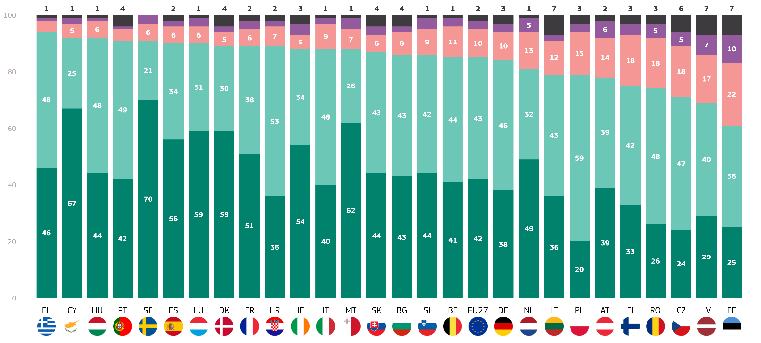
Daarentegen is bijna een derde van de respondenten in Estland het niet eens met de verklaring (32%), waarmee het land met de hoogste onenigheidsscore is. Meer dan een vijfde van de respondenten in Finland (22%), Roemenië (23%), Tsjechië (23%) en Letland (24%) is het er ook niet mee eens dat de bestrijding van de klimaatverandering een prioriteit moet zijn om de volksgezondheid en de levenskwaliteit te verbeteren. In Litouwen en Estland meldt 7% dat ze het niet weten.
Helemaal mee eens
De neiging om het eens te zijn
De neiging om het oneens te zijn
Helemaal niet mee eens
Ik weet het niet
QD4.1: In hoeverre bent u het eens of oneens met elk van de volgende stellingen? - Het aanpakken van de klimaatverandering moet een prioriteit zijn om de volksgezondheid en de levenskwaliteit te verbeteren (%)

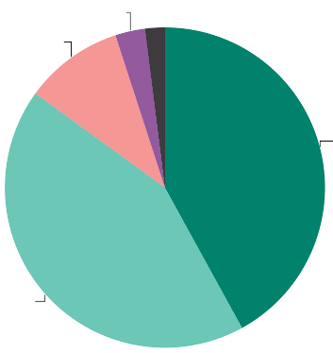
QD4.1: In hoeverre bent u het eens of oneens met elk van de volgende uitspraken? - Het aanpakken van de klimaatverandering moet een prioriteit zijn om de volksgezondheid en de levenskwaliteit te verbeteren (%)
Helemaal niet mee eens 3
Niet mee eens 10
Ik ben het eens met 43
Helemaal mee eens 42

Voorts werd de respondenten gevraagd of zij het ermee eens zijn dat de kosten van de schadeaanwijzing voor klimaatverandering veel hoger zijn dan de kosten van de investeringen die nodig zijn voor een groene transitie, op basis van een schaal van vier punten: “helemaal mee eens”, “helemaal mee eens”, “helemaal mee oneens” en “helemaal mee oneens”. Meer dan zeven op de tien Europeanen (77 %, +4 procentpunten) is het met die verklaring eens, waaronder 43 % (+3 procentpunten) die “de neiging hebben het ermee eens te zijn” en 34 % (+1 procentpunten)die “het er volledig mee eens” zijn. 14 % (-2 procentpunten) van de respondenten is het daar niet mee eens, waaronder slechts 3 % (-1 procentpunten) die het er volledig mee eens zijn en 11 % (-1 procentpunten)die “de neiging hebben het er niet mee eens te zijn”. Opmerkelijk is dat voor deze vraag bijna een op de tien respondenten verklaarde het niet te weten (9%, -3 pp).

In alle EU-lidstaten is de meerderheid (meer dan 50 %) van de respondenten het eens met de verklaring, behalve in Estland, waar 46 % van de respondenten het daarmee eens is. De meerderheden verschillen echter in grootte tussen de EU-lidstaten. Het grootste aandeel van de overeenkomst werd geregistreerd in Cyprus (86%, - 1 pp), Kroatië (86%, +3 pp) en Portugal (86%, +4 pp). In Letland bedraagt de overeenkomst 62 % (+3 procentpunt).
Van de landen die het erover eens zijn dat de kosten van de schade als gevolg van de klimaatverandering veel hoger zijn dan de kosten van de investeringen die nodig zijn voor een groene transitie, is de sterkste steun te zien in Malta (56 %, +4 procentpunt) en Cyprus (55 %, -1 procentpunt), waar meer dan de helft van de respondenten het “volledig eens” is met de verklaring.
In vier landen daarentegen is ongeveer een vijfde van de respondenten het niet eens met de stelling: Tsjechië (25%, -4 pp), Roemenië (24%, -10 pp), Letland (22%, -1 pp) en Oostenrijk (20%, -5 pp). Bijna vier op de tien respondenten zijn het er in Estland echter niet mee eens (38 % (+11 procentpunten),waarmee zij het land zijn met het grootste aandeel respondenten dat het er niet mee eens is dat de kosten van de schade als gevolg van de klimaatverandering veel hoger zijn dan de kosten van de investeringen die nodig zijn voor een groene transitie. Dit aandeel omvat 11 % van de respondenten die het “helemaal oneens” zijn.
Bovendien heeft deze vraag ertoe geleid dat veel respondenten hebben aangegeven niet te weten of de kosten van de schade als gevolg van de klimaatverandering veel hoger zijn dan de kosten van de investeringen die nodig zijn voor een groene transitie. In twaalf EU-lidstaten gaf ten minste één op de tien respondenten aan dat zij dit niet weten. Bulgarije (18%, -2 pp), Estland (16%, -5 pp) en Letland (16%, -2 pp) leiden de lijst.
Wat de veranderingen sinds 2023 betreft, kan worden opgemerkt dat Roemenië (+13 procentpunten) en Finland (+11 procentpunten) grote stijgingen van de overeenstemming ondervonden. Tegelijkertijd daalde de onenigheidsscore van Roemenië met 10 procentpunten en die van Finland met 8 procentpunten. Daarentegen zijn meer respondenten uit Estland het er niet mee eens dat de kosten van de schade als gevolg van de klimaatverandering veel hoger zijn dan de kosten van de investeringen die nodig zijn voor een groene transitie dan in 2023 (+ 11 procentpunten).
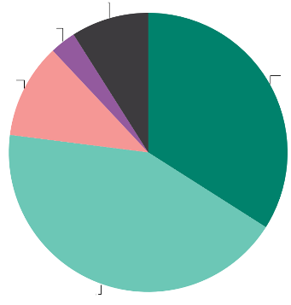
Ik weet het niet 9
Helemaal niet mee eens 3
Niet mee eens 11
Ik ben het eens met 43
Helemaal mee eens 34
Helemaal mee eens: +1
neigt ermee in te stemmen: +1
Ik ben het er niet mee eens: -1
Helemaal niet mee eens: =
Ik weet het niet : -2
(feb/mrt 2025 – mei/juni 2023)
QD4.2: In hoeverre bent u het eens of oneens met elk van de volgende stellingen? - De kosten van de schade als gevolg van klimaatverandering zijn veel hoger dan de kosten van de investeringen die nodig zijn voor een groene transitie (%)
QD4.3: In hoeverre bent u het eens of oneens met elk van de volgende stellingen? - De kosten van de schade als gevolg van de klimaatverandering zijn veel hoger dan de kosten van de investeringen die nodig zijn voor een groene transitie (%)
 | Helemaal mee eens |  | De neiging om het eens te zijn |  | De neiging om het oneens te zijn |  | Helemaal niet mee eens |  | Ik weet het niet |  | Totaal 'Akkoord' |  | Totaal 'Niet mee eens
 | februari/maart 2025 | Verschuiven. februari/maart 2025 – mei/juni 2023 | februari/maart 2025 | Verschuiven. februari/maart 2025 – mei/juni 2023 | februari/maart 2025 | Verschuiven. februari/maart 2025 – mei/juni 2023 | februari/maart 2025 | Verschuiven. februari/maart 2025 – mei/juni 2023 | februari/maart 2025 | Verschuiven. februari/maart 2025 – mei/juni 2023 | februari/maart 2025 | Verschuiven. februari/maart 2025 – mei/juni 2023 | februari/maart 2025 | Verschuiven. februari/maart 2025 – mei/juni 2023
EU27 | 34 | 1 | 43 | 3 | 11 | -1 | 3 | -1 | 9 | -2 | 77 | 4 | 14 | -2
BE | 34 | 6 | 45 | -1 | 14 | 0 | 3 | -1 | 4 | -4 | 79 | 5 | 17 | -1
BG | 29 | 1 | 38 | 1 | 11 | 1 | 4 | -1 | 18 | -2 | 67 | 2 | 15 | 0
CZ | 20 | 2 | 43 | 2 | 19 | -2 | 6 | -2 | 12 | 0 | 63 | 4 | 25 | -4
DK | 44 | 4 | 37 | 3 | 8 | -4 | 2 | -1 | 9 | -2 | 81 | 7 | 10 | -5
DE | 33 | -2 | 42 | 6 | 11 | -3 | 4 | 0 | 10 | -1 | 75 | 4 | 15 | -3
EE | 15 | 0 | 31 | -6 | 27 | 10 | 11 | 1 | 16 | -5 | 46 | -6 | 38 | 11
IE | 47 | 9 | 37 | -1 | 6 | -5 | 3 | 1 | 7 | -4 | 84 | 8 | 9 | -4
EL | 37 | -8 | 45 | 8 | 9 | 0 | 1 | -2 | 8 | 2 | 82 | 0 | 10 | -2
ES | 39 | 5 | 37 | 1 | 9 | -1 | 3 | -1 | 12 | -4 | 76 | 6 | 12 | -2
FR | 36 | 2 | 40 | -1 | 10 | 1 | 2 | -1 | 12 | -1 | 76 | 1 | 12 | 0
HR | 32 | -7 | 54 | 10 | 9 | -1 | 2 | 0 | 3 | -2 | 86 | 3 | 11 | -1
IT | 33 | -1 | 52 | 4 | 9 | 0 | 2 | 0 | 4 | -3 | 85 | 3 | 11 | 0
CY | 55 | -1 | 31 | 0 | 7 | 0 | 2 | 1 | 5 | 0 | 86 | -1 | 9 | 1
LV | 23 | 6 | 39 | -3 | 15 | -2 | 7 | 1 | 16 | -2 | 62 | 3 | 22 | -1
LT | 31 | -3 | 39 | -4 | 11 | 2 | 4 | 1 | 15 | 4 | 70 | -7 | 15 | 3
LU | 43 | 7 | 37 | -4 | 7 | -5 | 4 | 2 | 9 | 0 | 80 | 3 | 11 | -3
HU | 32 | 1 | 46 | -1 | 11 | -2 | 2 | 0 | 9 | 2 | 78 | 0 | 13 | -2
MT | 56 | 4 | 28 | -10 | 9 | 4 | 3 | 2 | 4 | 0 | 84 | -6 | 12 | 6
NL | 42 | 4 | 31 | -1 | 14 | 1 | 5 | -1 | 8 | -3 | 73 | 3 | 19 | 0
AT | 36 | 0 | 37 | 6 | 12 | -5 | 8 | 0 | 7 | -1 | 73 | 6 | 20 | -5
PL | 19 | -10 | 57 | 10 | 14 | 2 | 3 | -1 | 7 | -1 | 76 | 0 | 17 | 1
PT | 33 | -2 | 53 | 6 | 3 | 2 | 0 | -1 | 11 | -5 | 86 | 4
RO | 22 | 2 | 44 | 11 | 19 | -5 | 5 | -5 | 10 | -3 | 66 | 13 | 24 | -10
SI | 40 | 3 | 41 | 0 | 11 | -2 | 4 | 0 | 4 | -1 | 81 | 3 | 15 | -2
SK | 34 | 9 | 42 | -3 | 10 | 0 | 3 | -1 | 11 | -5 | 76 | 6 | 13 | -1
FI | 37 | 9 | 35 | 2 | 12 | -8 | 3 | 0 | 13 | -3 | 72 | 11 | 15 | -8
SE | 52 | 3 | 31 | 0 | 7 | -3 | 3 | 1 | 7 | -1 | 83 | 3 | 10 | -2

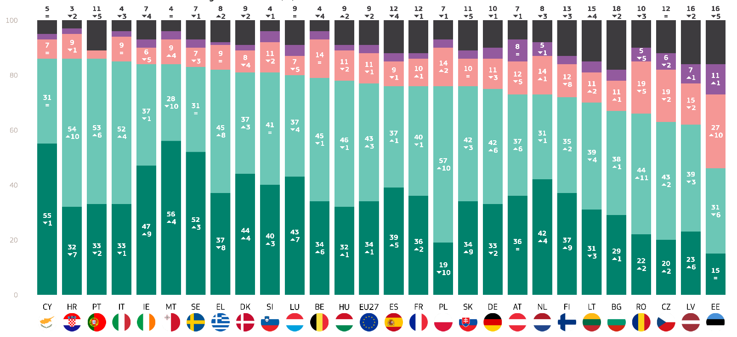
Helemaal mee eens
De neiging om het eens te zijn
De neiging om het oneens te zijn
Helemaal niet mee eens
Ik weet het niet
QD4.2: In hoeverre bent u het eens of oneens met elk van de volgende stellingen? - De kosten van de schade als gevolg van de klimaatverandering zijn veel hoger dan de kosten van de investeringen die nodig zijn voor een groene transitie (%)
Wat de sociaaldemografische factoren betreft, werden de volgende opmerkingen gemaakt:
- Vrouwen (88 %) zijn het er aanzienlijk vaker dan mannen (83 %) over eens dat de bestrijding van de klimaatverandering een prioriteit moet zijn om de volksgezondheid en de levenskwaliteit in de EU te verbeteren.
- Jongere mensen, met name 15-24- en 25-39-jarigen (beide 87%), tonen de hoogste steun voor het prioriteren van klimaatverandering om de volksgezondheid te verbeteren. De steun neemt iets af met de leeftijd, waarbij 85% van de 40-54-jarigen en 85% van de 55-plussers het eens zijn met de verklaring.
- Respondenten die onderwijs bleven volgen tot de leeftijd van 20 jaar of ouder (87%) en degenen die nog studeren (89%) melden het grootste belang, terwijl degenen die het onderwijs verlieten op 15-jarige leeftijd of jonger iets minder steun melden (83%).
- Studenten (90%) drukken het grootste belang uit, gevolgd door managers en andere bedienden (beide 87%). Gepensioneerden (86%), handarbeiders (84%) en huispersoneel (83%) geven ook steun, terwijl zelfstandigen (81%) en werklozen (80%) lagere steun melden.
- Stedelijke bewoners in grote steden (88%) en kleine of middelgrote steden (87%) vinden het waarschijnlijker dat de Europese Unie prioriteit geeft aan het aanpakken van klimaatverandering, terwijl plattelandsbewoners (81%) iets minder steun hebben.
- Degenen die klimaatverandering als een ernstig probleem beschouwen, vertonen aanzienlijk minder steun (46%) in vergelijking met degenen die het wel als een ernstig probleem beschouwen (93%).
- Respondenten die het erover eens zijn dat klimaatverandering wordt veroorzaakt door menselijke activiteit, geven aan meer steun te hebben (92%) voor de verklaring, terwijl degenen die het er niet mee eens zijn, veel minder steun geven (51%).
- Respondenten die aan milieurisico's zijn blootgesteld (91%) hebben meer steun dan respondenten die niet aan milieurisico's zijn blootgesteld (82%).
- Respondenten die het ermee eens zijn dat de media duidelijke informatie over klimaatverandering verstrekken, vertonen een lager gevoel van urgentie (85%), vergeleken met degenen die het daar niet mee eens zijn (87%).

QD4.1 In hoeverre bent u het eens of oneens met elk van de volgende stellingen? De aanpak van de klimaatverandering moet een prioriteit zijn om de volksgezondheid en de levenskwaliteit te verbeteren (% EU)
 | Totaal 'Akkoord' | Totaal 'Niet mee eens' | Ik weet het niet
EU27 | 85 | 13 | 2
Geslacht
Man | 83 | 15 | 2
Vrouw | 88 | 10 | 2
Leeftijd
15-24 | 87 | 11 | 2
25-39 | 87 | 12 | 1
40-54 | 85 | 13 | 2
55+ | 85 | 12 | 3
Onderwijs (einde)
-15 | 83 | 13 | 4
16-19 | 85 | 13 | 2
20+ | 87 | 12 | 1
Nog steeds aan het studeren | 89 | 9 | 2
Sociaal-professionele categorie
Zelfstandigen | 81 | 17 | 2
Managers | 87 | 12 | 1
Andere witte halsbanden. | 87 | 11 | 2
Handarbeiders | 84 | 14 | 2
Huis personen | 83 | 13 | 4
Werklozen | 80 | 17 | 3
Gepensioneerd | 86 | 11 | 3
Studenten | 90 | 8 | 2
Subjectieve verstedelijking
Landelijk gebied of dorp | 81 | 16 | 3
Kleine of middelgrote stad | 87 | 11 | 2
Grote stad | 88 | 10 | 2
Perceptie van klimaatverandering
Een ernstig probleem | 93 | 6 | 1
Geen ernstig probleem | 46 | 50 | 4
Klimaatverandering wordt veroorzaakt door menselijke activiteit
Akkoord | 92 | 7 | 1
Niet mee eens | 51 | 45 | 4
Blootstelling aan milieu- en klimaatrisico’s
Blootgesteld | 91 | 8 | 1
Niet blootgesteld | 82 | 16 | 2
Nationale media geven duidelijke informatie over klimaatverandering
Akkoord | 87 | 12 | 1
Niet mee eens | 85 | 13 | 2

Wat de sociaaldemografische factoren betreft, werden de volgende opmerkingen gemaakt:
- Vrouwen (77%) zijn het er iets vaker dan mannen (76%) over eens dat de kosten van de schade als gevolg van de klimaatverandering hoger zijn dan de kosten van investeringen die nodig zijn voor een groene transitie.
- Jongeren, met name 25-39-jarigen (79%), 40-54-jarigen en 15-24-jarigen (beide 78%), zijn het daar het meest mee eens. De overeenkomst neemt iets af met de leeftijd: 55+ (74%) zijn het daar minder mee eens.
- Respondenten die onderwijs bleven volgen tot de leeftijd van 20 jaar of ouder en degenen die nog studeren (alle 80%) tonen een hogere mate van overeenstemming met de verklaring dan degenen die het onderwijs beëindigden op de leeftijd van 15 jaar of jonger (70%).
- Studenten (81%) spreken de hoogste overeenkomst uit, gevolgd door managers (80%) en andere bedienden (79%). Zelfstandigen (76%) en handarbeiders (76%) tonen ook een sterke steun, terwijl huispersoneel (74%) en gepensioneerden (73%) een lagere mate van overeenstemming vertonen.
- Stedelijke bewoners in grote steden (80 %) en kleine of middelgrote steden (79 %) zijn het er eerder over eens dat de kosten van de klimaatverandering zwaarder wegen dan de kosten van investeringen in de groene transitie, in vergelijking met plattelandsbewoners (70 %).
- Degenen die klimaatverandering als geen ernstig probleem beschouwen, zijn het er aanzienlijk minder mee eens (43%) in vergelijking met degenen die het wel als een ernstig probleem beschouwen (83%).
- Degenen die het erover eens zijn dat klimaatverandering wordt veroorzaakt door menselijke activiteiten (83 %) zijn het er veel eerder over eens dat de kosten van schade als gevolg van klimaatverandering hoger zijn dan de kosten van investeringen in de groene transitie, in vergelijking met degenen die het daar niet mee eens zijn (46 %).
- Respondenten die worden blootgesteld aan milieu- en klimaatrisico's zijn het daar eerder mee eens (85%) in vergelijking met degenen die niet worden blootgesteld (72%).
- Respondenten die het ermee eens zijn dat de nationale media duidelijke informatie over klimaatverandering verstrekken (78 %), tonen dezelfde steun voor de stelling dat de kosten van schade veel hoger zijn dan de kosten van investeringen voor een groene transitie.

QD4.2 In hoeverre bent u het eens of oneens met elk van de volgende stellingen? De kosten van de schade als gevolg van klimaatverandering zijn veel hoger dan de kosten van de investeringen die nodig zijn voor een groene transitie (% EU)
 | Totaal 'Akkoord' | Totaal 'Niet mee eens' | Ik weet het niet
EU27 | 7 | 14 | 9
Geslacht
Man | 76 | 16 | 8
Vrouw | 7 | 12 | 11
Leeftijd
15-24 | 78 | 12 | 10
25-39 | 79 | 14 | 7
40-54 | 78 | 16 | 6
55+ | 74 | 14 | 12
Onderwijs (einde)
-15 | 70 | 15 | 15
16-19 | 75 | 15 | 10
20+ | 80 | 14 | 6
Nog steeds aan het studeren | 80 | 9 | 11
Sociaal-professionele categorie
Zelfstandigen | 76 | 18 | 6
Managers | 80 | 15 | 5
Andere witte halsbanden. | 79 | 14 | 7
Handarbeiders | 76 | 15 | 9
Huis personen | 74 | 15 | 11
Werklozen | 74 | 15 | 11
Gepensioneerd | 73 | 13 | 14
Studenten | 81 | 10 | 9
Subjectieve verstedelijking
Landelijk gebied of dorp | 70 | 18 | 12
Kleine of middelgrote stad | 79 | 13 | 8
Grote stad | 80 | 12 | 8
Perceptie van klimaatverandering
Een ernstig probleem | 83 | 9 | 8
Geen ernstig probleem | 43 | 47 | 10
Klimaatverandering wordt veroorzaakt door menselijke activiteit
Akkoord | 83 | 9 | 8
Niet mee eens | 46 | 44 | 10
Blootstelling aan milieu- en klimaatrisico’s
Blootgesteld | 85 | 9 | 6
Niet blootgesteld | 72 | 17 | 11
Nationale media geven duidelijke informatie over klimaatverandering
Akkoord | 78 | 13 | 9
Niet mee eens | 78 | 15 | 7

De respondenten werd vervolgens gevraagd of zij van mening zijn dat maatregelen tegen klimaatverandering zullen leiden tot innovatie die bedrijven in de EU concurrerender zal maken. Meer dan zeven op de tien Europeanen (77 %, +2 procentpunten sinds 2023) zijn het met die verklaring eens, waaronder 48 % (+2 procentpunten)die “de neiging hebben om het ermee eens te zijn” en 29 % (ongewijzigd) die “het er volledig mee eens” zijn. 16 % (ongewijzigd) van de respondenten is het er niet mee eens, waaronder slechts 4 % (ongewijzigd) die het “totaal oneens” zijn en 12 % (ongewijzigd) die “de neiging hebben het er niet mee eens te zijn”. Opmerkelijk is dat voor deze vraag bijna een op de tien respondenten verklaarde het niet te weten (7%, -2 pp).
In alle EU-lidstaten is de meeste respondenten (meer dan 50 %) het erover eens dat maatregelen tegen klimaatverandering zullen leiden tot innovatie die EU-bedrijven concurrerender zal maken. De meerderheden verschillen echter in grootte tussen de EU-lidstaten. Het grootste aandeel van de overeenkomst werd geregistreerd in Italië (88%, +1 procentpunt), Portugal (88%, +2 procentpunt)en Zweden (88%, +2 procentpunt). Daarentegen was een zeer kleine meerderheid in Estland het eens met 52% (+1 procentpunt).
Van de landen die het erover eens zijn dat maatregelen tegen klimaatverandering zullen leiden tot innovatie die EU-bedrijven concurrerender zal maken, is de sterkste steun waar te nemen in Malta (50%, +6 pp), Zweden (46%, -6 pp) en Ierland (45%, +6 pp), waar de helft of bijna de helft van de respondenten het “volledig eens” is met de verklaring.
Omgekeerd is een derde van de respondenten het niet eens in Estland (34 %, +5 procentpunt), waarmee het land het grootste deel van de respondenten is dat het niet eens is met het feit dat het nemen van maatregelen tegen klimaatverandering zal leiden tot innovatie die EU-bedrijven concurrerender zal maken. Estland wordt gevolgd door Tsjechië (27%, -7 p),Roemenië (22%, -9 pp) en Letland (20%, -4 pp). Bij het onderzoek van de mate van onenigheid is Estland veruit het land met het grootste aandeel in het “totaal oneens” dat het nemen van maatregelen tegen klimaatverandering zal leiden tot innovatie die EU-bedrijven concurrerender zal maken (12%, +2 pp).
Bovendien geven veel respondenten, net als in het vorige deel, aan niet te weten of de kosten van de schade als gevolg van de klimaatverandering veel hoger zijn dan de kosten van de investeringen die nodig zijn voor een groene transitie. In zes EU-lidstaten geeft ten minste één op de tien respondenten aan dit niet te weten. Letland (16 %, -4 procentpunten), Litouwen (16 %, +1 procentpunten) en Estland (14 %, -6 procentpunten) hebben in dat opzicht het hoogste aandeel.
Wat de veranderingen sinds 2023 betreft, kan worden opgemerkt dat de respondenten in Roemenië (70 % + 11 pp) en Slowakije (80 %, + 9 pp) het veel meer eens zijn dan in 2023. Tegelijkertijd daalde de onenigheidsscore van Roemenië met 9 procentpunten en die van Slowakije met 3 procentpunten. In vergelijking met 2023 zijn daarentegen meer respondenten uit Estland van mening dat maatregelen tegen klimaatverandering niet zullen leiden tot innovatie die EU-bedrijven concurrerender zal maken (+5 procentpunt). Het aandeel algemene meningsverschillen nam ook toe in Griekenland (13 % (+5 procentpunt), Malta (13 %, +8pl3) en Cyprus (12 %, +5 procentpunt), hoewel de scores nog steeds laag zijn.

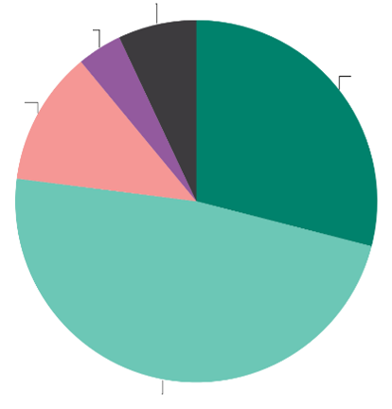
Ik weet het niet 7
Helemaal niet mee eens 4
Niet mee eens 12
Ik ben het met je eens 48
Helemaal mee eens 29
Helemaal mee eens: =
neigt ermee in te stemmen: +2
Ik ben het er niet mee eens: =
Helemaal niet mee eens: =
Ik weet het niet : -2
(feb/mrt 2025 – mei/juni 2023)
QD4.3: In hoeverre bent u het eens of oneens met elk van de volgende stellingen? - Maatregelen nemen op het gebied van klimaatverandering zal leiden tot innovatie die bedrijven in de EU concurrerender zal maken (EU27) (%)

QD4.3. In hoeverre bent u het eens of oneens met elk van de volgende stellingen? - Maatregelen nemen op het gebied van klimaatverandering zal leiden tot innovatie die EU-bedrijven concurrerender zal maken.(%)
 | Helemaal mee eens |  | De neiging om het eens te zijn |  | De neiging om het oneens te zijn |  | Helemaal niet mee eens |  | Ik weet het niet |  | Totaal 'Akkoord' |  | Totaal 'Niet mee eens
 | februari/maart 2025 | Verschuiven. februari/maart 2025 – mei/juni 2023 | februari/maart 2025 | Verschuiven. februari/maart 2025 – mei/juni 2023 | februari/maart 2025 | Verschuiven. februari/maart 2025 – mei/juni 2023 | februari/maart 2025 | Verschuiven. februari/maart 2025 – mei/juni 2023 | februari/maart 2025 | Verschuiven. februari/maart 2025 – mei/juni 2023 | februari/maart 2025 | Verschuiven. februari/maart 2025 – mei/juni 2023 | februari/maart 2025 | Verschuiven. februari/maart 2025 – mei/juni 2023
EU27 | 29 | 0 | 48 | 2 | 12 | 0 | 4 | 0 | 7 | -2 | 77 | 2 | 16 | 0
BE | 28 | 5 | 50 | 0 | 15 | -1 | 3 | 0 | 4 | -4 | 78 | 5 | 18 | -1
BG | 28 | 2 | 45 | 4 | 12 | 1 | 3 | -2 | 12 | -5 | 73 | 6 | 15 | -1
CZ | 16 | 3 | 46 | 6 | 20 | -4 | 7 | -3 | 11 | -2 | 62 | 9 | 27 | -7
DK | 39 | 3 | 44 | -1 | 9 | 0 | 1 | -2 | 7 | 0 | 83 | 2 | 10 | -2
DE | 23 | -2 | 50 | 8 | 15 | -1 | 5 | 0 | 7 | -5 | 73 | 6 | 20 | -1
EE | 13 | 2 | 39 | -1 | 22 | 3 | 12 | 2 | 14 | -6 | 52 | 1 | 34 | 5
IE | 45 | 6 | 39 | -4 | 6 | -1 | 3 | 1 | 7 | -2 | 84 | 2 | 9 | 0
EL | 31 | -9 | 47 | 0 | 10 | 3 | 3 | 2 | 9 | 4 | 78 | -9 | 13 | 5
ES | 40 | 3 | 39 | -1 | 9 | 2 | 3 | -2 | 9 | -2 | 79 | 2 | 12 | 0
FR | 29 | 3 | 45 | -4 | 13 | 2 | 5 | 1 | 8 | -2 | 74 | -1 | 18 | 3
HR | 29 | -2 | 58 | 7 | 9 | -2 | 1 | -2 | 3 | -1 | 87 | 5 | 10 | -4
IT | 34 | -1 | 54 | 2 | 7 | 1 | 2 | 0 | 3 | -2 | 88 | 1 | 9 | 1
CY | 41 | 0 | 37 | -10 | 8 | 3 | 4 | 2 | 10 | 5 | 78 | -10 | 12 | 5
LV | 20 | 5 | 44 | 3 | 14 | -5 | 6 | 1 | 16 | -4 | 64 | 8 | 20 | -4
LT | 21 | -4 | 49 | 1 | 11 | 1 | 3 | 1 | 16 | 1 | 70 | -3 | 14 | 2
LU | 36 | 10 | 41 | -10 | 11 | -5 | 5 | 4 | 7 | 1 | 77 | 0 | 16 | -1
HU | 32 | 5 | 48 | -3 | 12 | -1 | 2 | -1 | 6 | 0 | 80 | 2 | 14 | -2
MT | 50 | 6 | 34 | -11 | 10 | 6 | 3 | 2 | 3 | -3 | 84 | -5 | 13 | 8
NL | 32 | 1 | 45 | 1 | 16 | 2 | 4 | 0 | 3 | -4 | 77 | 2 | 20 | 2
AT | 32 | -2 | 45 | 8 | 12 | -2 | 7 | 0 | 4 | -4 | 77 | 6 | 19 | -2
PL | 17 | -10 | 60 | 10 | 14 | 1 | 3 | -1 | 6 | 0 | 77 | 0 | 17 | 0
PT | 32 | 0 | 56 | 2 | 3 | 2 | 0 | 0 | 9 | -4 | 88 | 2 | 3 | 2
RO | 20 | 3 | 50 | 8 | 17 | -7 | 5 | -2 | 8 | -2 | 70 | 11 | 22 | -9
SI | 27 | 1 | 46 | 0 | 17 | 0 | 7 | 0 | 3 | -1 | 73 | 1 | 24 | 0
SK | 30 | 9 | 50 | 0 | 10 | -2 | 3 | -1 | 7 | -6 | 80 | 9 | 13 | -3
FI | 37 | 5 | 47 | 2 | 8 | -1 | 2 | 0 | 6 | -6 | 84 | 7 | 10 | -1
SE | 46 | -6 | 42 | 8 | 7 | 0 | 3 | 1 | 2 | -3 | 88 | 2 | 10 | 1

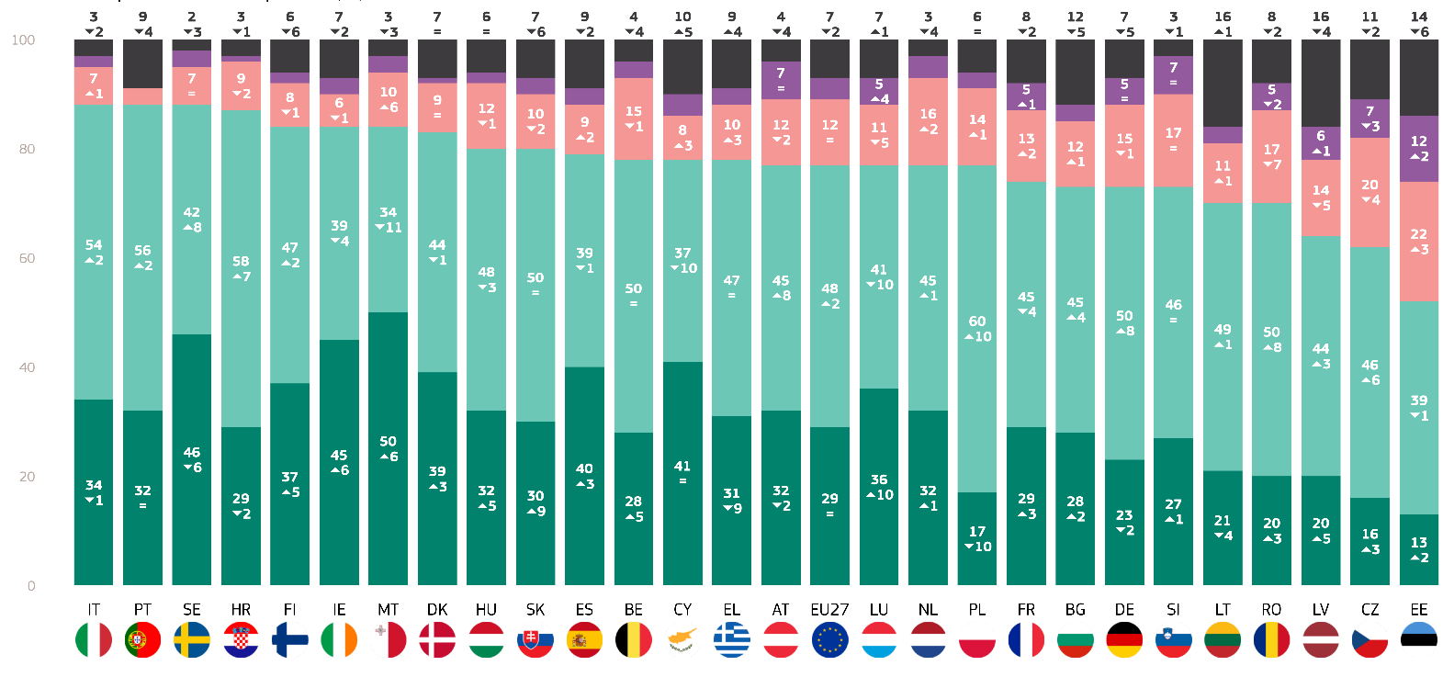
Helemaal mee eens
De neiging om het eens te zijn
De neiging om het oneens te zijn
Helemaal niet mee eens
Ik weet het niet
QD4.3: In hoeverre bent u het eens of oneens met elk van de volgende stellingen? - Maatregelen tegen klimaatverandering zullen leiden tot innovatie die EU-bedrijven concurrerender zal maken (%)

Wat de sociaaldemografische factoren betreft, werden de volgende opmerkingen gemaakt:
- Vrouwen (78 %) zijn het er iets vaker dan mannen (77 %) over eens dat maatregelen tegen klimaatverandering zullen leiden tot innovatie die bedrijven in de EU concurrerender maakt.
- Jongeren, met name 15-24-jarigen (81 %), zijn het er het meest over eens dat innovatie als gevolg van de klimaatverandering de EU concurrerender zal maken. De overeenkomst neemt af met de leeftijd, waarbij 80% van de 25-39-jarigen, 79% van de 40-54-jarigen en 74% van de 55-plussers het eens zijn met de verklaring.
- Respondenten die onderwijs bleven volgen tot de leeftijd van 20 jaar of ouder en degenen die nog studeren (respectievelijk 81 % en 82 %) tonen de hoogste mate van overeenstemming, terwijl degenen die het onderwijs hebben afgerond op de leeftijd van 15 jaar of jonger een lagere mate van overeenstemming uitdrukken (73 %).
- Managers (82%) spreken de hoogste overeenkomst uit, gevolgd door studenten (81%) en andere bedienden (80%). Ook handarbeiders en zelfstandigen (beide 78%) en huiseigenaren (75%) zijn het daarmee eens, terwijl gepensioneerden (74%) en werklozen (73%) iets minder met elkaar eens zijn.
- Stedelijke bewoners in grote steden (82%) en kleine of middelgrote steden (79%) vinden het waarschijnlijker belangrijk, terwijl plattelandsbewoners (72%) iets minder steun uiten.
- Degenen die klimaatverandering niet als een ernstig probleem beschouwen, zijn het veel minder eens met de verklaring (45%) dan degenen die het wel als een ernstig probleem beschouwen (83%).
- Respondenten die het erover eens zijn dat klimaatverandering wordt veroorzaakt door menselijke activiteit, zijn het eens (83%) met de verklaring, terwijl degenen die het er niet mee eens zijn, veel minder steun geven (49%).
- Respondenten die zijn blootgesteld aan milieurisico's (85%) zijn het meer eens met de verklaring dan respondenten die niet zijn blootgesteld (74%).
- Respondenten die het erover eens zijn dat de media duidelijke informatie over klimaatverandering verstrekken, spreken dezelfde instemming uit voor de verklaring als degenen die het er niet mee eens zijn (alle 79%).

QD4.3 In hoeverre bent u het eens of oneens met elk van de volgende stellingen? - Maatregelen tegen klimaatverandering zullen leiden tot innovatie die EU-bedrijven concurrerender zal maken. (% EU)
 | Totaal 'Akkoord' | Totaal 'Niet mee eens' | Ik weet het niet
EU27 | 77 | 16 | 7
Geslacht
Man | 77 | 17 | 6
Vrouw | 78 | 14 | 8
Leeftijd
15-24 | 81 | 12 | 7
25-39 | 80 | 16 | 4
40-54 | 79 | 16 | 5
55+ | 74 | 17 | 9
Onderwijs (einde)
-15 | 73 | 15 | 12
16-19 | 76 | 17 | 7
20+ | 81 | 16 | 3
Nog steeds aan het studeren | 82 | 12 | 6
Sociaal-professionele categorie
Zelfstandigen | 78 | 18 | 4
Managers | 82 | 15 | 3
Andere witte halsbanden. | 80 | 15 | 5
Handarbeiders | 78 | 16 | 6
Huis personen | 75 | 15 | 10
Werklozen | 73 | 18 | 9
Gepensioneerd | 74 | 16 | 10
Studenten | 81 | 13 | 6
Subjectieve verstedelijking
Landelijk gebied of dorp | 72 | 19 | 9
Kleine of middelgrote stad | 79 | 15 | 6
Grote stad | 82 | 13 | 5
Perceptie van klimaatverandering
Een ernstig probleem | 83 | 11 | 6
Geen ernstig probleem | 45 | 46 | 9
Klimaatverandering wordt veroorzaakt door menselijke activiteit
Akkoord | 83 | 11 | 6
Niet mee eens | 49 | 43 | 8
Blootstelling aan milieu- en klimaatrisico’s
Blootgesteld | 85 | 11 | 4
Niet blootgesteld | 74 | 18 | 8
Nationale media geven duidelijke informatie over klimaatverandering
Akkoord | 79 | 15 | 6
Niet mee eens | 79 | 16 | 5

Vervolgens werd de respondenten gevraagd of een betere voorbereiding op de negatieve gevolgen van de klimaatverandering het leven van de burgers in de EU zal verbeteren, op basis van een schaal van vier punten: “helemaal mee eens”, “helemaal mee eens”, “helemaal mee oneens” en “helemaal mee oneens”. In alle EU-lidstaten is 83 % van de respondenten het eens met de verklaring, waaronder 49 % van de “tend to agree” en 34 % van de “totally agree”. Daarentegen is 13 % van de Europeanen het er niet mee eens dat een betere voorbereiding op de negatieve gevolgen van de klimaatverandering het leven van de burgers in de EU zal verbeteren, waaronder 10 % die het “niet eens” zijn en 3 % die het “helemaal oneens” zijn. 4 % van de respondenten gaf aan het niet te weten.
In alle EU-lidstaten is de meerderheid van de respondenten het erover eens dat een betere voorbereiding op de negatieve gevolgen van de klimaatverandering het leven van de burgers in de EU zal verbeteren. In vier landen is de mate van overeenstemming bijzonder groot, waarbij ten minste negen op de tien respondenten het over het algemeen eens zijn met: Griekenland en Portugal (elk 92 %) en Spanje en Ierland (90 %). Er zijn echter aanzienlijke verschillen tussen de landen. In Estland bijvoorbeeld is slechts 59% het eens met deze stelling, die meer dan 30 procentpunten bedraagt, afgezien van Griekenland en Portugal.
Als we kijken naar de landen met de hoogste scores in de categorie “zeer eens”, staan Zweden (62%) en Malta (57%) bovenaan de lijst en lijken ze het er het sterkst over eens te zijn dat een betere voorbereiding op de negatieve gevolgen van de klimaatverandering het leven van de EU-burgers zal verbeteren.
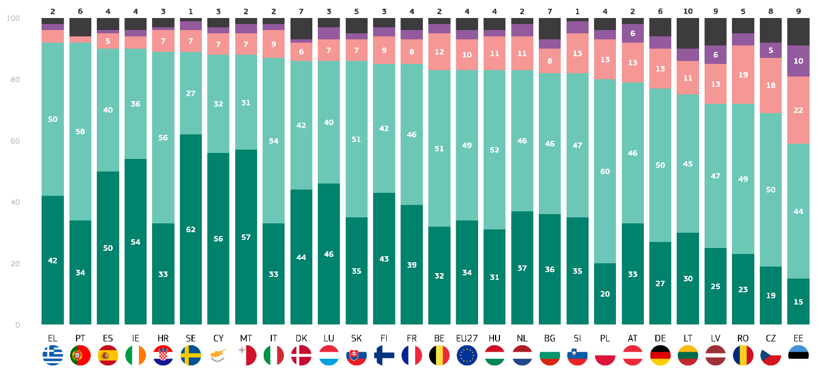
Wat onenigheid betreft, geeft Estland aan dat het grootste deel van de respondenten het er niet mee eens is dat de voorbereiding op de negatieve gevolgen van de klimaatverandering het leven van de EU-burgers zal verbeteren (32 %). Iets meer dan een vijfde van de respondenten in Tsjechië (23%) en Roemenië (23%) is het daar ook niet mee eens. In Estland is een op de tien respondenten het “helemaal oneens” met de verklaring en heeft daarmee de hoogste score in die categorie.
Helemaal mee eens
De neiging om het eens te zijn
De neiging om het oneens te zijn
Helemaal niet mee eens
Ik weet het niet
QD4.4: In hoeverre bent u het eens of oneens met elk van de volgende stellingen? — Een betere voorbereiding op de negatieve gevolgen van de klimaatverandering zal het leven van de burgers in de EU verbeteren (%)
Net als in de vorige paragrafen gaven veel respondenten op deze vraag aan dat ze het niet wisten. De hoogste score werd behaald in Litouwen (10%), gevolgd door Estland (9%) en Letland (9%).
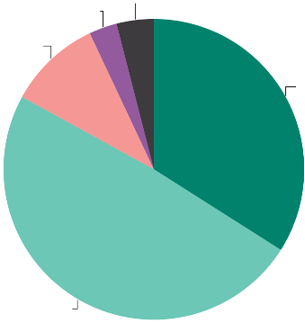
Ik weet het niet 4
Helemaal niet mee eens 3
Niet mee eens 10
Ik ben het met je eens 49
Helemaal mee eens 34
QD4.4 In hoeverre bent u het eens of oneens met elk van de volgende stellingen? Beter voorbereid zijn op de negatieve gevolgen van de klimaatverandering zal het leven van de burgers in de EU verbeteren (%)
Bovendien werden de resultaten geanalyseerd met betrekking tot hun relatie tot sociaaldemografische categorieën en aanvullende factoren:
- Vrouwen (84 %) zijn het er iets vaker dan mannen (82 %) over eens dat een betere voorbereiding op de negatieve gevolgen van de klimaatverandering het leven van de EU-burgers zal verbeteren.
- Jongere mensen, met name 15-24- en 25-39-jarigen (beide 86%), tonen de grootste steun voor de verklaring dat ze zich voorbereiden op klimaatverandering. De steun neemt licht af met de leeftijd, waarbij 83% van de 40-54-jarigen en 81% van de 55-plussers het eens zijn met de verklaring.
- Respondenten die onderwijs bleven volgen tot de leeftijd van 20 jaar of ouder (86%) en degenen die nog studeren (87%) melden het grootste belang, terwijl degenen die het onderwijs verlieten op de leeftijd van 15 jaar of jonger (79%) iets lagere steun melden.
- Studenten (88%) drukken het grootste belang uit, gevolgd door managers (86%) en andere bedienden (85%). Zelfstandigen (83%), huiseigenaren, handarbeiders (beide 82%) en gepensioneerden (81%) tonen ook steun, terwijl werklozen (77%) lagere steun melden.
- Stedelijke bewoners in grote steden (86%) en kleine of middelgrote steden (84%) vinden het eerder belangrijk dat de Europese Unie zich beter voorbereidt op de klimaatverandering, terwijl plattelandsbewoners (78%) iets minder steun hebben.
- Degenen die klimaatverandering als geen ernstig probleem beschouwen, vertonen aanzienlijk minder steun (49%) in vergelijking met degenen die het wel als een ernstig probleem beschouwen (89%).
- Respondenten die het erover eens zijn dat klimaatverandering wordt veroorzaakt door menselijke activiteit, geven aan meer steun (88%) te hebben voor de verklaring, terwijl degenen die het er niet mee eens zijn, veel minder steun geven (54%).
- Respondenten die aan milieurisico's zijn blootgesteld (89%) hebben meer steun dan respondenten die niet aan milieurisico's zijn blootgesteld (79%).
- Respondenten die het ermee eens zijn dat de media duidelijke informatie over klimaatverandering verstrekken, vertonen een lager gevoel van urgentie (83%), vergeleken met degenen die het er niet mee eens zijn (84%).

QD4.4 In hoeverre bent u het eens of oneens met elk van de volgende stellingen? Beter voorbereid zijn op de negatieve gevolgen van de klimaatverandering zal het leven van de burgers in de EU verbeteren. (% EU)
 | Totaal 'Akkoord' | Totaal 'Niet mee eens' | Ik weet het niet
EU27 | 83 | 13 | 4
Geslacht
Man | 82 | 15 | 3
Vrouw | 84 | 14 | 5
Leeftijd
15-24 | 86 | 10 | 4
25-39 | 86 | 14 | 3
40-54 | 83 | 14 | 3
55+ | 81 | 14 | 5
Onderwijs (einde)
-15 | 79 | 14 | 7
16-19 | 81 | 14 | 5
20+ | 86 | 12 | 2
Nog steeds aan het studeren | 87 | 8 | 5
Sociaal-professionele categorie
Zelfstandigen | 83 | 14 | 3
Managers | 86 | 12 | 2
Andere witte halsbanden. | 85 | 12 | 3
Handarbeiders | 82 | 14 | 4
Huis personen | 82 | 12 | 6
Werklozen | 7 | 18 | 5
Gepensioneerd | 81 | 13 | 6
Studenten | 88 | 8 | 4
Subjectieve verstedelijking
Landelijk gebied of dorp | 78 | 17 | 5
Kleine of middelgrote stad | 84 | 12 | 4
Grote stad | 86 | 14 | 3
Perceptie van klimaatverandering
Een ernstig probleem | 89 | 8 | 3
Geen ernstig probleem | 49 | 44 | 7
Klimaatverandering wordt veroorzaakt door menselijke activiteit
Akkoord | 88 | 9 | 3
Niet mee eens | 54 | 40 | 6
Blootstelling aan milieu- en klimaatrisico’s
Blootgesteld | 89 | 8 | 3
Niet blootgesteld | 79 | 16 | 5
Nationale media geven duidelijke informatie over klimaatverandering
Akkoord | 84 | 13 | 3
Niet mee eens | 83 | 14 | 3

ten slotte werd de respondenten gevraagd of Europese bedrijven meer steun moeten krijgen om te concurreren op de wereldmarkt voor schone technologieën, producten en diensten, op een schaal van vier punten: "helemaal mee eens", "helemaal mee eens", "helemaal mee oneens" en "helemaal mee oneens". Het Europese gemiddelde is 84 %, waaronder 49 % van de respondenten die het “mee eens” zijn en 35 % van de respondenten die het “helemaal mee eens” zijn. Omgekeerd vindt 12% van de Europeanen niet dat Europese bedrijven meer steun moeten krijgen om te kunnen concurreren op de wereldmarkt voor schone technologieën, producten en diensten. Deze score omvat 9 % die het “niet eens” zijn en 3 % die het “helemaal oneens” zijn. 4 % van de respondenten gaf aan het niet te weten.
In alle landen is een meerderheid van de respondenten het er over het algemeen over eens dat Europese bedrijven meer steun moeten krijgen om te concurreren op de wereldmarkt voor schone technologieën, producten en diensten. Griekenland, Kroatië en Malta hebben het hoogste niveau van overeenstemming (90 % elk). Twee derde van de respondenten in Estland is het daar daarentegen mee eens (66 %). Er zijn 24 procentpunten tussen deze landen.
Malta (62 %) en Cyprus (54 %) scoren het hoogst in de categorie “volledig mee eens”. De respondenten uit deze landen lijken dan ook het meest voorstander van het idee dat Europese bedrijven meer steun moeten krijgen om te kunnen concurreren op de wereldmarkt voor schone technologieën, producten en diensten.
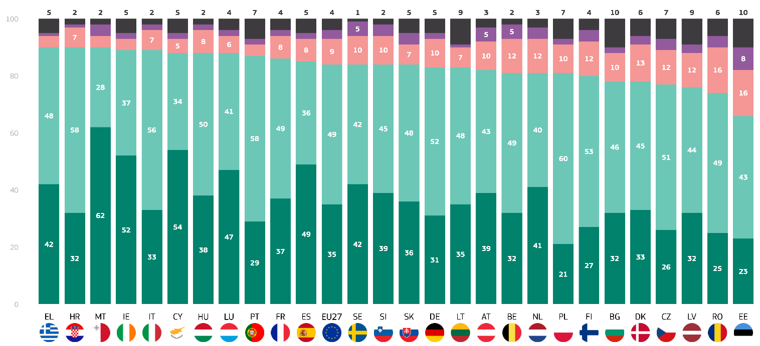
Wat onenigheid betreft, vindt bijna een kwart van de respondenten in Estland niet dat Europese bedrijven meer steun moeten krijgen om te concurreren op de wereldmarkt voor schone technologieën, producten en diensten (24%). Dit is de hoogste score in de categorie onenigheid. Roemenië volgt met een vijfde van de respondenten die het daar niet mee eens zijn (20 %).
QD4.5: In hoeverre bent u het eens of oneens met elk van de volgende stellingen? Europese bedrijven moeten meer steun krijgen om te concurreren op de wereldmarkt voor schone technologieën, producten en diensten (%)
Helemaal mee eens
De neiging om het eens te zijn
De neiging om het oneens te zijn
Helemaal niet mee eens
Ik weet het niet
Wat betreft het percentage Europeanen dat het niet weet, scoren Estland en Bulgarije (elke 10 %) het hoogst, gevolgd door Litouwen en Letland, waarbij 9 % van de respondenten aangeeft het niet te weten.

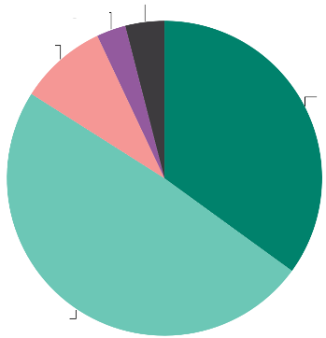
QD4.5: In hoeverre bent u het eens of oneens met elk van de volgende stellingen? Europese bedrijven moeten meer steun krijgen om te concurreren op de wereldmarkt voor schone technologieën, producten en diensten (%)
Ik weet het niet 4
Helemaal niet mee eens 3
Niet mee eens 9
Ik ben het met je eens 49
Helemaal mee eens 35
De volgende inzichten werden verzameld met betrekking tot socio-demografische factoren:
Vrouwen (85%) zijn het er iets vaker dan mannen (83%) over eens dat Europese bedrijven meer steun moeten krijgen om te concurreren op de wereldmarkt voor schone technologieën, producten en diensten.
Jongeren, met name 15-24-jarigen (86 %) en 25-39-jarigen (87 %), zijn het meest voorstander van meer steun voor Europese bedrijven. De steun neemt af met de leeftijd, waarbij 84% van de 40-54-jarigen en 81% van de 55-plussers het eens is met de verklaring.
Respondenten die onderwijs bleven volgen tot de leeftijd van 20 jaar of ouder (87%), degenen die nog studeren en degenen die onderwijs bleven volgen tot de leeftijd van 16-19 jaar (allemaal 84%) tonen het grootste belang, terwijl degenen die het onderwijs beëindigden op 15-jarige leeftijd of jonger (78%) iets minder steun hebben.
Studenten (88%) spreken de grootste steun uit, gevolgd door andere bedienden (87%) en managers (85%). Zelfstandigen (83%), handarbeiders (84%) en werklozen (83%) spreken ook hun steun uit, terwijl gepensioneerden (81%) en huispersoneel (82%) iets minder steun geven.
Stedelijke bewoners in grote steden (88%) en kleine of middelgrote steden (85%) vinden het waarschijnlijk het belangrijkst dat Europese bedrijven meer steun krijgen, terwijl plattelandsbewoners (79%) iets minder steun krijgen.
Degenen die klimaatverandering niet als een ernstig probleem beschouwen, hebben veel minder steun (58%) dan degenen die het wel als een ernstig probleem beschouwen (88%).
Respondenten die het erover eens zijn dat klimaatverandering wordt veroorzaakt door menselijke activiteit, geven aan meer steun te hebben (89%) voor de verklaring, terwijl degenen die het er niet mee eens zijn, veel minder steun geven (62%).
Respondenten die aan milieurisico's zijn blootgesteld (89%) hebben meer steun dan respondenten die niet aan milieurisico's zijn blootgesteld (82%).
Respondenten die het erover eens zijn dat de media duidelijke informatie over klimaatverandering verstrekken, geven aan de verklaring minder te steunen (84%) dan degenen die het er niet mee eens zijn (85%).

QD4.5 In hoeverre bent u het eens of oneens met elk van de volgende stellingen? Europese bedrijven moeten meer steun krijgen om te concurreren op de wereldmarkt voor schone technologieën, producten en diensten. (% EU)
 | Totaal 'Akkoord' | Totaal 'Niet mee eens' | Ik weet het niet
EU27 | 84 | 12 | 4
Geslacht
Man | 83 | 13 | 4
Vrouw | 85 | 10 | 5
Leeftijd
15-24 | 86 | 9 | 5
25-39 | 87 | 14 | 2
40-54 | 84 | 13 | 3
55+ | 81 | 13 | 6
Onderwijs (einde)
-15 | 78 | 12 | 10
16-19 | 84 | 12 | 4
20+ | 87 | 14 | 2
Nog steeds aan het studeren | 84 | 10 | 6
Sociaal-professionele categorie
Zelfstandigen | 83 | 14 | 3
Managers | 85 | 13 | 2
Andere witte halsbanden. | 87 | 10 | 3
Handarbeiders | 84 | 13 | 3
Huis personen | 82 | 12 | 6
Werklozen | 83 | 12 | 5
Gepensioneerd | 81 | 12 | 7
Studenten | 88 | 7 | 5
Subjectieve verstedelijking
Landelijk gebied of dorp | 79 | 15 | 6
Kleine of middelgrote stad | 85 | 14 | 4
Grote stad | 88 | 9 | 3
Perceptie van klimaatverandering
Een ernstig probleem | 88 | 8 | 4
Geen ernstig probleem | 58 | 36 | 7
Klimaatverandering wordt veroorzaakt door menselijke activiteit
Akkoord | 89 | 8 | 3
Niet mee eens | 62 | 32 | 6
Blootstelling aan milieu- en klimaatrisico’s
Blootgesteld | 89 | 8 | 3
Niet blootgesteld | 82 | 13 | 5
Nationale media geven duidelijke informatie over klimaatverandering
Akkoord | 85 | 14 | 4
Niet mee eens | 84 | 13 | 3

In dit deel wordt gewezen op de uiteenlopende niveaus van steun voor maatregelen op het gebied van klimaatverandering in de verschillende EU-lidstaten. Griekenland, Cyprus en Hongarije onderscheiden zich door de constant hoge mate van overeenstemming over het belang van het aanpakken van de klimaatverandering en het ondersteunen van groene initiatieven, wat een sterke consensus in deze landen weerspiegelt. Estland daarentegen staat bekend om zijn hoge percentage meningsverschillen over meerdere maatregelen, wat erop wijst dat een aanzienlijk deel van de bevolking sceptisch staat tegenover de voordelen van maatregelen op het gebied van klimaatverandering. Portugal en Italië zijn het in hoge mate eens over het potentieel voor innovatie en concurrentievermogen door middel van klimaatactie, wat wijst op optimisme over de economische voordelen van dergelijke maatregelen. Malta en Ierland tonen sterke steun voor het verlenen van meer bijstand aan Europese bedrijven op de markt voor schone technologie, en benadrukken het belang van economische steun voor groene initiatieven in deze landen. In het algemeen schetst dit deel een beeld van de brede Europese steun voor maatregelen op het gebied van klimaatverandering, waarbij het belang ervan voor de volksgezondheid, de economische innovatie en het concurrentievermogen wordt erkend. Het laat echter ook opmerkelijke verschillen tussen landen zien, waarbij sommige, zoals Estland, een hoger niveau van scepsis vertonen.

4. Steun voor klimaatneutraliteit tegen 2050
De meeste Europeanen steunen de doelstelling van de EU om klimaatneutraal te zijn, maar sommige Europeanen zijn opmerkelijk tegen.
In dit deel wordt uiteengezet in hoeverre Europeanen de doelstelling van de EU om tegen 2050 klimaatneutraal te zijn, steunen.
In totaal steunt 81 % van de Europeanen de doelstelling van de EU om tegen 2050 klimaatneutraal te zijn, d.w.z. een economie zonder broeikasgasemissies. Deze score omvat 48 % van de respondenten die de neiging hebben steun te verlenen en een derde van alle respondenten die “volledig steun verlenen”. Omgekeerd is 14 % van de Europeanen het niet eens met de doelstelling van de EU om tegen 2050 klimaatneutraal te zijn, waaronder 10 % van de Europeanen die geneigd zijn zich te verzetten en 4 % van de Europeanen die zich “volledig verzetten”. 5 % van de Europeanen geeft aan het niet te weten.
In alle EU-lidstaten steunt de meerderheid van de respondenten de doelstelling van klimaatneutraliteit, met uitzondering van Estland, waar de steun 46 % bedraagt. Het grootste aandeel van de algemene steun wordt geregistreerd in Malta (94 %), gevolgd door Zweden (91 %) en Kroatië en Cyprus (90 %). Wanneer rekening wordt gehouden met het steunniveau, scoren ook Zweden (69 %) en Malta (62 %) het hoogst in de categorie “totale steun”.
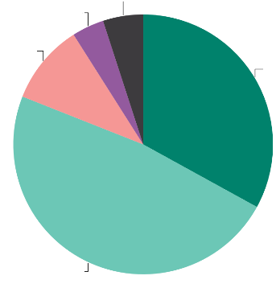
In Estland en Tsjechië lijkt er daarentegen minder consensus te bestaan over de klimaatneutraliteitsdoelstellingen van de EU. Het publiek lijkt gescheurd: 41 % van de Estse respondenten en 43 % van de Tsjechische respondenten is tegen de EU-doelstellingen inzake klimaatneutraliteit.
QD 10. De volgende vraag gaat over klimaatneutraliteit. De EU heeft de doelstelling om tegen 2050 klimaatneutraal te zijn — een economie met broeikasgasneutraliteit. In hoeverre steunt u of verzet u zich tegen de EU-doelstelling om tegen 2050 klimaatneutraal te zijn? (%)
Ik weet het niet 5
Volledig tegen 4
De neiging om tegen 10 te zijn
Ondersteunt 48
Totale steun 33
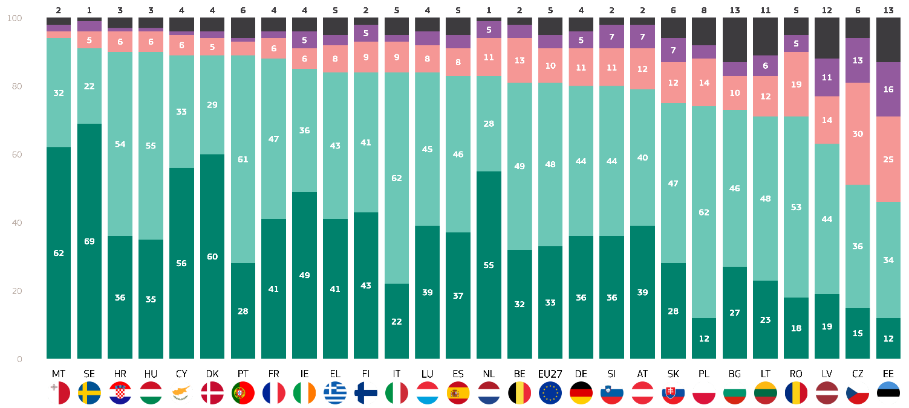
Volledige ondersteuning
De neiging om te ondersteunen
De neiging om tegen te zijn
Helemaal tegen
Ik weet het niet
QD10: De volgende vraag gaat over klimaatneutraliteit. De EU heeft de doelstelling om tegen 2050 klimaatneutraal te zijn — een economie met broeikasgasneutraliteit. In hoeverre steunt u of verzet u zich tegen de EU-doelstelling om tegen 2050 klimaatneutraal te zijn? (%)

Dit enquêtepunt heeft er ook toe geleid dat een groot deel van de respondenten aangeeft niet te weten of zij de EU-scores voor klimaatneutraliteit steunen of ertegen zijn. In Estland en Bulgarije koos 13 % van de respondenten voor die antwoordoptie en 12 % in Letland en 11 % in Litouwen.
Over het algemeen steunt de meerderheid van de Europeanen de doelstelling van de EU inzake klimaatneutraliteit. Er zijn echter opmerkelijke verschillen tussen landen, waarbij sommige, zoals Estland en Tsjechië, een hoger niveau van scepsis vertonen.

De volgende inzichten werden verzameld met betrekking tot socio-demographische factoren:
- Vrouwen (83%) zijn iets vaker dan mannen (81%) voorstander van de EU-doelstelling om tegen 2050 klimaatneutraal te zijn.
- Jongeren, met name 15-24-jarigen (86 %), staan het sterkst achter de EU-doelstelling inzake klimaatneutraliteit. De steun neemt af met de leeftijd: 83 % van de 25-39-jarigen, 81 % van de 40-54-jarigen en 79 % van de 55-plussers steunt het doel.
- Degenen die nog studeren (90%) en respondenten die onderwijs bleven volgen tot de leeftijd van 20 jaar of ouder (86%) melden de hoogste steun, terwijl degenen die het onderwijs beëindigden op de leeftijd van 15 jaar of jonger lagere steun vertonen (74%).
- Studenten (90%) geven de hoogste steun, gevolgd door managers (87%) en andere bedienden (84%). Zelfstandigen (81%), handarbeiders (79%), huiseigenaren (77%), werklozen (79%) en gepensioneerden (79%) tonen ook steun.
- Stedelijke bewoners in grote steden (86 %) en kleine of middelgrote steden (82 %) zullen eerder de EU-doelstelling inzake klimaatneutraliteit ondersteunen, terwijl plattelandsbewoners (76 %) iets minder steun hebben.
- Degenen die klimaatverandering niet als een ernstig probleem beschouwen, tonen aanzienlijk minder steun (44 %) voor de doelstelling van de EU inzake klimaatneutraliteit dan degenen die de klimaatverandering wel als een ernstig probleem beschouwen (88 %).
- Respondenten die het erover eens zijn dat de klimaatverandering wordt veroorzaakt door menselijke activiteiten, geven aan meer steun te hebben voor de doelstelling van de EU (87 %), terwijl degenen die het daar niet mee eens zijn, veel minder steun hebben (47 %).
- Respondenten die zijn blootgesteld aan milieurisico’s (90 %) geven meer steun aan klimaatneutraliteit dan respondenten die niet zijn blootgesteld (77 %).
- Respondenten die het ermee eens zijn dat de media duidelijke informatie over klimaatverandering verstrekken, tonen een groter gevoel van steun (83%) voor de doelstelling van de EU inzake klimaatneutraliteit, in vergelijking met degenen die het daar niet mee eens zijn (82%).

QD10: De volgende vraag gaat over klimaatneutraliteit. De EU heeft als doel om tegen 2050 klimaatneutraal te zijn - een economie met broeikasgasneutraliteit. In hoeverre steunt u of verzet u zich tegen de EU-doelstelling om tegen 2050 klimaatneutraal te zijn? (%)
 | Totaal "Ondersteuning" | Totaal "Verzet" | Ik weet het niet
EU27 | 81 | 14 | 5
Geslacht
Man | 81 | 16 | 3
Vrouw | 83 | 12 | 5
Leeftijd
15-24 | 86 | 10 | 4
25-39 | 83 | 14 | 3
40-54 | 81 | 15 | 4
55+ | 79 | 15 | 6
Onderwijs (einde)
-15 | 74 | 17 | 9
16-19 | 79 | 16 | 5
20+ | 86 | 11 | 3
Nog steeds aan het studeren | 90 | 6 | 4
Sociaal-professionele categorie
Zelfstandigen | 81 | 15 | 4
Managers | 87 | 12 | 1
Andere witte halsbanden. | 84 | 12 | 4
Handarbeiders | 79 | 17 | 4
Huis personen | 77 | 16 | 7
Werklozen | 79 | 16 | 5
Gepensioneerd | 79 | 14 | 7
Studenten | 90 | 7 | 3
Subjectieve verstedelijking
Landelijk gebied of dorp | 76 | 18 | 6
Kleine of middelgrote stad | 82 | 14 | 4
Grote stad | 86 | 10 | 4
Perceptie van klimaatverandering
Een ernstig probleem | 88 | 8 | 4
Geen ernstig probleem | 44 | 50 | 6
Klimaatverandering wordt veroorzaakt door menselijke activiteit
Akkoord | 87 | 9 | 4
Niet mee eens | 47 | 46 | 7
Blootstelling aan milieu- en klimaatrisico’s
Blootgesteld | 90 | 7 | 3
Niet blootgesteld | 7 | 18 | 5
Nationale media geven duidelijke informatie over klimaatverandering
Akkoord | 82 | 14 | 4
Niet mee eens | 83 | 14 | 3

5. Adviezen over fossiele brandstoffen
De meeste Europeanen tonen zich bereid om fossiele brandstoffen te verminderen en te investeren in de transitie naar schone energie, maar sommigen blijven sceptisch.
In dit deel wordt ingegaan op het standpunt van Europeanen ten aanzien van fossiele brandstoffen. Ten eerste werd de respondenten gevraagd of zij het ermee eens of oneens zijn dat het verminderen van de invoer van fossiele brandstoffen van buiten de EU de energiezekerheid zal vergroten en de EU economisch ten goede zal komen, op een schaal van vier punten: “helemaal mee eens”, “helemaal mee eens”, “helemaal mee oneens” en “helemaal mee oneens”. In de hele EU is 75% van de respondenten het eens met de verklaring. Deze score omvat 47 % van de Europeanen die “de neiging hebben het ermee eens te zijn” en 28 % van de Europeanen die “het er volledig mee eens” zijn. Daarentegen denkt 18 % van de respondenten niet dat het verminderen van de invoer van fossiele brandstoffen van buiten de EU de energiezekerheid zal vergroten en de EU economisch ten goede zal komen. Deze score bestaat uit 13 % van de respondenten die het “niet eens” zijn en 5 % die het “helemaal oneens” zijn. 7 % van de Europeanen geeft aan het niet te weten.
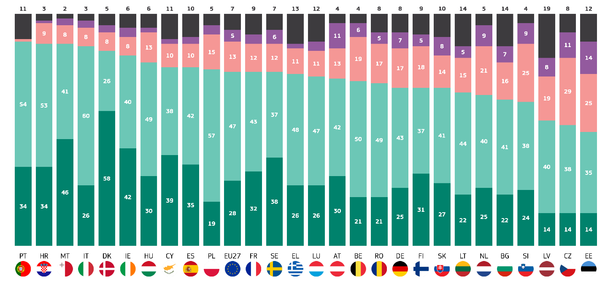
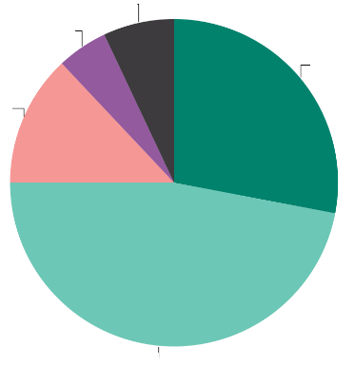
In alle EU-lidstaten is de meerderheid van de respondenten het ermee eens dat een vermindering van de invoer van fossiele brandstoffen van buiten de EU de energiezekerheid zal vergroten en de EU economisch ten goede zal komen, behalve in Estland. 49% van de respondenten is het eens met de stelling. De hoogste scores in algemene overeenstemming werden opgetekend in Portugal (88%) en Kroatië en Malta (elk 87%). Wat de sterkste overeenstemming betreft, staat Denemarken echter bovenaan de lijst: meer dan de helft van alle respondenten (58 %) is het er “volledig mee eens” dat een vermindering van de invoer van fossiele brandstoffen uit derde landen de energiezekerheid zal vergroten en economische voordelen voor de EU zal opleveren. Malta (46%) en Ierland (42%) volgen met iets minder dan de helft van de respondenten. In 13 landen denkt ten minste een vijfde van de respondenten niet dat het verminderen van de invoer van fossiele brandstoffen van buiten de EU de energiezekerheid zal vergroten en de EU economisch ten goede zal komen. Het grootste percentage meningsverschillen wordt geregistreerd in Tsjechië (40%), Estland (39%) en Slovenië (34%), waar het percentage meningsverschillen ongeveer een derde of meer van de respondenten bedraagt. Ook Nederland (30%) noteert hoge onenigheidsscores.
Helemaal mee eens
De neiging om het eens te zijn
De neiging om het oneens te zijn
Helemaal niet mee eens
Ik weet het niet
QD11.1: In hoeverre bent u het eens of oneens met elk van de volgende uitspraken over fossiele brandstoffen? - Het verminderen van de invoer van fossiele brandstoffen van buiten de EU zal de energiezekerheid vergroten en de EU economisch ten goede komen. (%)
Ik weet het niet 7
Helemaal niet mee eens 5
Niet mee eens 13
Ik ben het met je eens 47
Helemaal mee eens 28
QD11.1. In hoeverre bent u het eens of oneens met elk van de volgende uitspraken over fossiele brandstoffen? Vermindering van de invoer van fossiele brandstoffen van buiten de EU zal de energiezekerheid vergroten en de EU economisch ten goede komen (%)
In tien landen weet ten minste een op de tien respondenten niet of zij het ermee eens of oneens zijn dat het verminderen van de invoer van fossiele brandstoffen van buiten de EU de energiezekerheid zal vergroten en de EU economisch ten goede zal komen. Het grootste aandeel in dit verband werd opgetekend in Letland, waar 19 % van de respondenten aangaf het niet te weten, gevolgd door Litouwen en Bulgarije (elk 14 %).

Wat de sociaaldemografische factoren betreft, zijn de volgende opmerkingen gemaakt:
Vrouwen (75%) zijn het er iets vaker dan mannen (73%) over eens dat een vermindering van de invoer van fossiele brandstoffen de energiezekerheid zal vergroten en de EU economisch ten goede zal komen.
Jongeren, met name tussen de 15 en 24 jaar (78%), hebben de grootste steun voor het terugdringen van de invoer van fossiele brandstoffen. De steun neemt licht af met de leeftijd, waarbij 77% van de 25-39-jarigen, 75% van de 40-54-jarigen en 71% van de 55-plussers de verklaring ondersteunen.
Degenen die nog studeren (82%) en respondenten die onderwijs bleven volgen tot de leeftijd van 20 jaar of ouder (76%) melden de hoogste steun, terwijl degenen die het onderwijs beëindigden op de leeftijd van 15 jaar of jonger lagere steun vertonen (68%).
Studenten (81%) geven de hoogste steun, gevolgd door managers (78%) en andere bedienden (77%). Zelfstandigen (76 %), handarbeiders (73 %), huiseigenaren (74 %), gepensioneerden (70 %) en werklozen (69 %) krijgen minder steun.
Stedelijke bewoners in grote steden (78 %) en kleine of middelgrote steden (76 %) zullen eerder de vermindering van de invoer van fossiele brandstoffen ondersteunen, terwijl plattelandsbewoners (68 %) iets minder steun hebben.
Degenen die klimaatverandering als geen ernstig probleem beschouwen, vertonen aanzienlijk minder steun (45%) in vergelijking met degenen die het wel als een ernstig probleem beschouwen (79%).
Respondenten die het erover eens zijn dat de klimaatverandering wordt veroorzaakt door menselijke activiteiten, tonen meer steun (79%) voor het verminderen van de invoer van fossiele brandstoffen, terwijl degenen die het daar niet mee eens zijn, veel minder steun (48%) melden.
Respondenten die aan milieurisico’s zijn blootgesteld (84 %) tonen meer steun voor het verminderen van de invoer van fossiele brandstoffen dan respondenten die niet aan milieurisico’s zijn blootgesteld (68 %).
Respondenten die het ermee eens zijn dat de media duidelijke informatie over klimaatverandering verstrekken, tonen een groter gevoel van steun (76%) voor het verminderen van de invoer van fossiele brandstoffen, in vergelijking met degenen die het daar niet mee eens zijn (75%).

VD11.1 In hoeverre bent u het eens of oneens met elk van de volgende uitspraken over fossiele brandstoffen? Het verminderen van de invoer van fossiele brandstoffen van buiten de EU zal de energiezekerheid vergroten en de EU economisch ten goede komen
 | Totaal 'Akkoord' | Totaal 'Niet mee eens' | Ik weet het niet
EU27 | 75 | 18 | 7
Geslacht
Man | 73 | 21 | 6
Vrouw | 75 | 16 | 9
Leeftijd
15-24 | 78 | 14 | 8
25-39 | 77 | 18 | 5
40-54 | 75 | 20 | 5
55+ | 71 | 19 | 10
Onderwijs (einde)
-15 | 68 | 17 | 15
16-19 | 73 | 20 | 7
20+ | 76 | 19 | 5
Nog steeds aan het studeren | 82 | 11 | 7
Sociaal-professionele categorie
Zelfstandigen | 76 | 20 | 4
Managers | 78 | 18 | 4
Andere witte halsbanden. | 77 | 17 | 6
Handarbeiders | 73 | 20 | 7
Huis personen | 74 | 18 | 8
Werklozen | 69 | 22 | 9
Gepensioneerd | 70 | 18 | 12
Studenten | 81 | 12 | 7
Subjectieve verstedelijking
Landelijk gebied of dorp | 68 | 24 | 8
Kleine of middelgrote stad | 76 | 16 | 8
Grote stad | 78 | 16 | 6
Perceptie van klimaatverandering
Een ernstig probleem | 79 | 14 | 7
Geen ernstig probleem | 45 | 47 | 8
Klimaatverandering wordt veroorzaakt door menselijke activiteit
Akkoord | 79 | 14 | 7
Niet mee eens | 48 | 44 | 8
Blootstelling aan milieu- en klimaatrisico’s
Blootgesteld | 84 | 11 | 5
Niet blootgesteld | 68 | 23 | 9
Nationale media geven duidelijke informatie over klimaatverandering
Akkoord | 75 | 19 | 6
Niet mee eens | 76 | 48 | 6

Voorts werd de respondenten gevraagd of zij het ermee eens of oneens zijn dat meer publieke financiële steun moet worden gegeven aan de transitie naar schone energie, zelfs als dit betekent dat subsidies voor fossiele brandstoffen moeten worden verminderd of stopgezet, met behulp van een schaal van vier punten: “helemaal mee eens”, “helemaal mee eens”, “helemaal mee oneens” en “helemaal mee oneens”.
De Europeanen zijn het met 79 % eens, onder wie 46 % die “de neiging hebben het ermee eens te zijn” en een derde die “het er volledig mee eens” is (33 %). Daarentegen is 16 % van de respondenten van mening dat er niet meer publieke financiële steun moet worden gegeven aan de transitie naar schone energie, ook al betekent dit dat subsidies voor fossiele brandstoffen moeten worden verminderd of stopgezet. Deze score bestaat uit 12 % van de respondenten die het “niet eens” zijn en 4 % die het “helemaal oneens” zijn. 5 % van de Europeanen zegt het niet te weten.

In alle EU-lidstaten, met uitzondering van Estland, zijn de meeste Europeanen (meer dan 50 %) het erover eens dat meer publieke financiële steun moet worden gegeven aan de overgang naar schone energie, zelfs als dit betekent dat subsidies voor fossiele brandstoffen moeten worden verminderd of stopgezet. Er lijkt in Estland minder consensus over deze kwestie te bestaan dan in de meeste andere EU-lidstaten. Daar is 48% van de respondenten het mee eens en 41% het er niet mee eens.

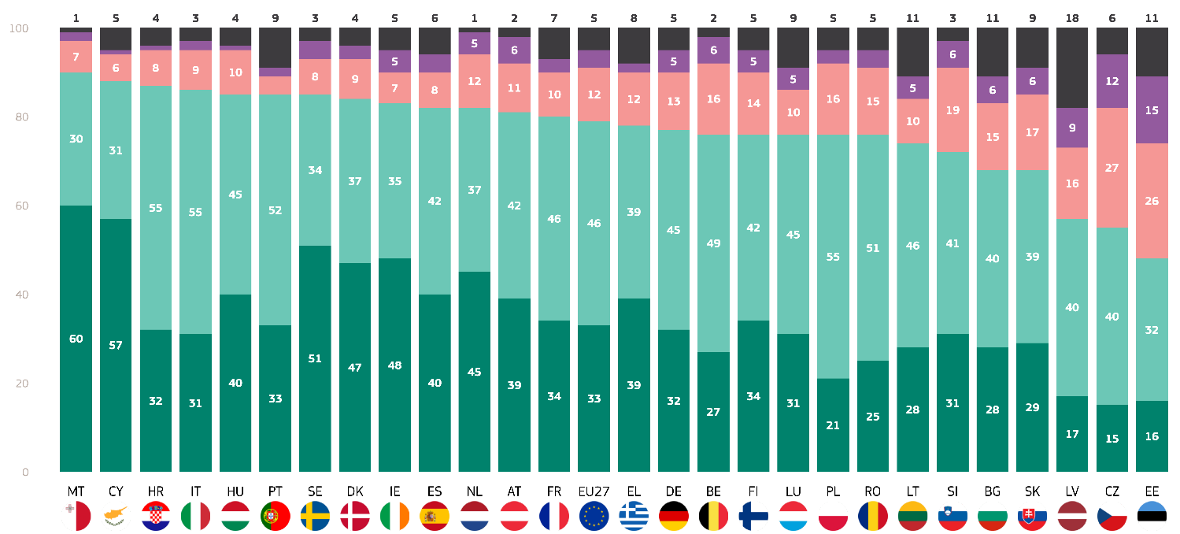
Wat de mate van overeenstemming betreft, geven Malta (60 %), Cyprus (57 %) en Zweden (51 %) de sterkste steun, aangezien het grootste deel van de respondenten het er “volledig mee eens” is dat er meer financiële overheidssteun moet worden verleend voor de overgang naar schone energie, zelfs als dit betekent dat subsidies voor fossiele brandstoffen moeten worden verlaagd of stopgezet.
Helemaal mee eens
De neiging om het eens te zijn
De neiging om het oneens te zijn
Helemaal niet mee eens
Ik weet het niet
QD11.2: In hoeverre bent u het eens of oneens met elk van de volgende uitspraken over fossiele brandstoffen? - Er moet meer financiële overheidssteun worden verleend voor de overgang naar schone energie, ook al betekent dit dat subsidies voor fossiele brandstoffen moeten worden verlaagd of stopgezet (%)
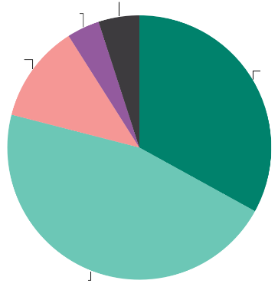
In zes landen is meer dan een vijfde van de respondenten het er niet mee eens dat er meer publieke financiële steun moet worden gegeven aan de transitie naar schone energie, zelfs als dit betekent dat subsidies voor fossiele brandstoffen moeten worden verminderd of afgeschaft. Deze landen zijn Bulgarije (21%), Slowakije (23%), Slovenië (25%), Letland (25%), Tsjechië (39%) en Estland (41%). Het is de moeite waard om twee dingen op te merken: (1) deze groep vertoont grote verschillen in onenigheidsscores, met 20 procentpunten tussen Estland en Bulgarije en (2) landen met hoge onenigheidsscores lijken zich in Oost- en Midden-Europa te bevinden.
Ik weet het niet 5
Helemaal niet mee eens 4
Niet mee eens 12
Ik ben het eens 46
Helemaal mee eens 33
QD11.2: In hoeverre bent u het eens of oneens met elk van de volgende uitspraken over fossiele brandstoffen? - Er moet meer overheidssteun worden verleend voor de overgang naar schone energie, ook al betekent dit dat subsidies voor fossiele brandstoffen moeten worden verlaagd of stopgezet (%)
Wat de mate van onenigheid betreft, is in Tsjechië (12 %) en Estland (15 %) meer dan een op de tien respondenten het “helemaal oneens” met de verklaring.
Wat de respondenten betreft die aangaven het niet te weten, koos in vier landen meer dan een op de tien voor deze antwoordoptie: Letland (18%), Estland, Litouwen en Bulgarije (elk 11%).
Tot slot werden de resultaten onderzocht door de lens van sociaal-demografische en andere klimaatgerelateerde factoren:
- Vrouwen (80 %) zijn het er iets vaker dan mannen (78 %) over eens dat er meer publieke financiële steun moet worden gegeven aan de overgang naar schone energie, zelfs als dit betekent dat subsidies voor fossiele brandstoffen moeten worden verminderd of stopgezet.
- Jongeren, met name 15-24-jarigen (84 %), tonen de grootste steun voor de overgang naar schone energie. De steun neemt licht af met de leeftijd, waarbij 82 % van de 25-39-jarigen, 79 % van de 40-54-jarigen en 77 % van de 55-plussers de verklaring ondersteunen.
- Degenen die nog studeren (86%) en respondenten die onderwijs bleven volgen tot de leeftijd van 20 jaar of ouder (83%) melden de hoogste steun, terwijl degenen die het onderwijs beëindigden op de leeftijd van 15 jaar of jonger lagere steun vertonen (72%).
- Studenten (87%) geven de hoogste steun, gevolgd door managers en andere bedienden (beide 82%). Zelfstandigen (78%), handarbeiders (79%), huiseigenaren (75%), werklozen (75%) en gepensioneerden (76%) tonen ook steun, maar op een lager niveau.
- Stedelijke bewoners in grote steden (84%) en kleine of middelgrote steden (81%) zullen eerder de overgang naar schone energie ondersteunen, terwijl plattelandsbewoners (73%) iets minder steun hebben.
- Degenen die klimaatverandering niet als een ernstig probleem beschouwen, tonen aanzienlijk minder steun (48%) in vergelijking met degenen die het wel als een ernstig probleem beschouwen (85%).
- Respondenten die het erover eens zijn dat de klimaatverandering wordt veroorzaakt door menselijke activiteit, tonen meer steun (85%) voor de transitie naar schone energie, terwijl degenen die het daar niet mee eens zijn, veel minder steun geven (51%).
- Respondenten die zijn blootgesteld aan milieurisico’s (89%) hebben meer steun voor de transitie naar schone energie dan respondenten die niet zijn blootgesteld (74 %).
- Respondenten die het erover eens zijn dat de media duidelijke informatie over klimaatverandering verstrekken, vertonen hetzelfde gevoel van urgentie (80%) in vergelijking met degenen die het oneens zijn (80%).

QD11.2: In hoeverre bent u het eens of oneens met elk van de volgende uitspraken over fossiele
brandstoffen? Er moet meer publieke financiële steun worden gegeven aan de overgang naar schone energie, zelfs als
dit betekent dat subsidies voor fossiele brandstoffen moeten worden verminderd of stopgezet.
 | Totaal 'Akkoord' | Totaal 'Niet mee eens' | Ik weet het niet
EU27 | 79 | 16 | 5
Geslacht
Man | 78 | 18 | 4
Vrouw | 80 | 14 | 6
Leeftijd
15-24 | 84 | 11 | 5
25-39 | 82 | 14 | 4
40-54 | 79 | 17 | 4
55+ | 77 | 17 | 6
Onderwijs (einde)
-15 | 72 | 18 | 10
16-19 | 78 | 17 | 5
20+ | 83 | 14 | 3
Nog steeds aan het studeren | 86 | 9 | 5
Sociaal-professionele categorie
Zelfstandigen | 78 | 19 | 3
Managers | 82 | 15 | 3
Andere witte halsbanden. | 82 | 14 | 4
Handarbeiders | 79 | 17 | 4
Huis personen | 75 | 17 | 8
Werklozen | 75 | 19 | 6
Gepensioneerd | 76 | 16 | 8
Studenten | 87 | 9 | 4
Subjectieve verstedelijking
Landelijk gebied of dorp | 73 | 21 | 6
Kleine of middelgrote stad | 81 | 15 | 4
Grote stad | 84 | 12 | 4
Perceptie van klimaatverandering
Een ernstig probleem | 85 | 11 | 4
Geen ernstig probleem | 48 | 46 | 6
Klimaatverandering wordt veroorzaakt door menselijke activiteit
Akkoord | 85 | 11 | 4
Niet mee eens | 51 | 43 | 6
Blootstelling aan milieu- en klimaatrisico’s
Blootgesteld | 89 | 8 | 3
Niet blootgesteld | 74 | 20 | 6
Nationale media geven duidelijke informatie over klimaatverandering
Akkoord | 80 | 16 | 4
Niet mee eens | 80 | 16 | 4

V. Klimaatverandering in de media

1. Klimaatverandering in de traditionele media
De Europeanen zijn verdeeld over de vraag of de media duidelijke en nauwkeurige informatie over klimaatverandering verstrekken.
Dit deel gaat over hoe traditionele media informatie over klimaatverandering communiceren. De respondenten werd gevraagd of traditionele (NATIONALITY) media duidelijke informatie geven over klimaatverandering en de oorzaken en gevolgen ervan, met behulp van een 4-puntsschaal: “helemaal mee eens”, “helemaal mee eens”, “helemaal niet mee eens” en “helemaal niet mee eens”.
Iets meer dan de helft van de Europeanen is het niet eens met de verklaring (52 %), waaronder 39 % die het “niet eens” is en 13 % die het “helemaal oneens” is. 45% van de respondenten is daarentegen van mening dat de traditionele media in hun land duidelijke informatie bieden over klimaatverandering en de oorzaken en gevolgen ervan. Deze score bestaat uit 36 % van de respondenten die “de neiging hebben het ermee eens te zijn” en 9 % die “het er volledig mee eens” zijn. 3% van de Europeanen geeft aan het niet te weten.
In vijf landen is de meerderheid van de respondenten van mening dat de traditionele media in hun land duidelijke informatie verstrekken over klimaatverandering en de oorzaken en gevolgen ervan: Zweden (72%), Finland (65%), Denemarken (60%) en Polen en Nederland (beide 52%). Bij het onderzoek van de landen met de hoogste score in de categorie “totaal mee eens” toont Zweden (26 %) de hoogste overeenstemming. Meer dan een kwart van de respondenten is van mening dat hun traditionele media duidelijke informatie verstrekken over klimaatverandering en de oorzaken en gevolgen ervan. Zweden wordt gevolgd door Finland (18%), Denemarken (16%) en Oostenrijk (16%).
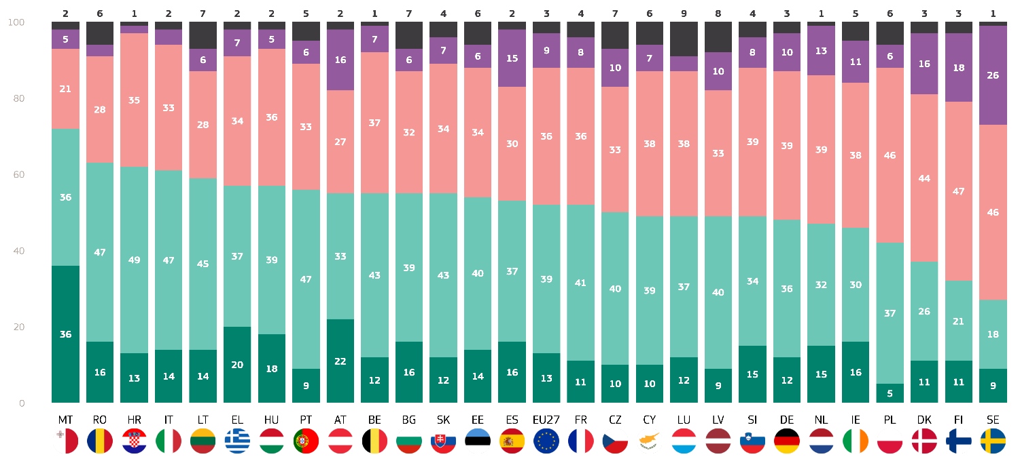
In 17 landen daarentegen is de meerderheid van de respondenten van mening dat de traditionele media in hun land geen duidelijke informatie verstrekken over klimaatverandering en de oorzaken en gevolgen ervan. Malta voert deze lijst veruit aan: 72% van de respondenten is het daar niet mee eens en iets meer dan een kwart van de respondenten is het daarmee eens. Roemenië (63 %) en Kroatië (62 %) volgen met het op een na hoogste percentage meningsverschillen tussen de EU-lidstaten. De landen die het meest sceptisch staan tegenover de duidelijkheid van de informatie over klimaatverandering in hun nationale traditionele media zijn Malta (36 %), Oostenrijk (22 %) en Griekenland (20 %), aangezien zij de hoogste scores hebben in de categorie “helemaal oneens”. De EU-lidstaten met het grootste percentage respondenten dat aangeeft niet te weten, zijn Luxemburg (9 %) en Slovenië (8 %).
Helemaal niet mee eens
De neiging om het oneens te zijn
De neiging om het eens te zijn
Helemaal mee eens
Ik weet het niet
QD15.1. In hoeverre bent u het eens of oneens met de volgende uitspraken over informatie over klimaatverandering? Traditionele (NATIONALITEIT) media bieden duidelijke informatie over klimaatverandering en de oorzaken en gevolgen ervan. (%)
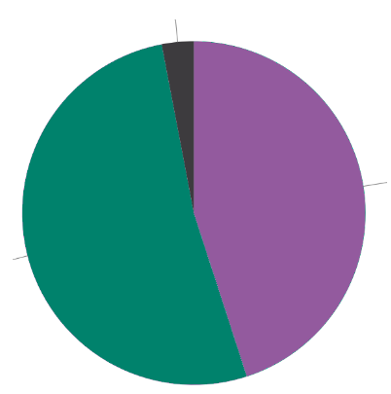
Weet ik niet 3
Totaal 'Niet mee eens' 52
Totaal 'Akkoord' 45
QD15.1. In hoeverre bent u het eens of oneens met de volgende uitspraken over informatie over klimaatverandering? Traditionele (NATIONALITEIT) media bieden duidelijke informatie over klimaatverandering en de oorzaken en gevolgen ervan. (%)
Voorts werden de resultaten geanalyseerd met betrekking tot hun relatie tot deocio-demografische categorieën en aanvullende factoren:
- Vrouwen en mannen melden dezelfde mate van overeenstemming over traditionele nationale media met duidelijke informatie over klimaatverandering (beide 45%).
- Degenen van 40 jaar en ouder zijn het het meest eens over traditionele lokale media die duidelijke informatie over klimaatverandering verstrekken (beide 46 %). Iets minder van de 25-39-jarigen is het eens met de stelling (43%).
- Respondenten die onderwijs bleven volgen tot de leeftijd van 20 jaar (48%), degenen die bleven tot de leeftijd van 16-19 jaar en degenen die nog studeren (44%) melden de hoogste overeenstemming, terwijl degenen die het onderwijs beëindigden met 15 jaar of minder iets lagere overeenstemming melden (42%).
- Respondenten die onderwijs bleven volgen tot de leeftijd van 16-19 jaar (53%) en degenen die nog studeren (52%) melden de hoogste overeenkomst, terwijl degenen die het onderwijs beëindigden op de leeftijd van 15 jaar of op 20 jaar of ouder iets lagere overeenkomst vertonen (beide 50%).
- Studenten (43%) zijn het er minder mee eens dan managers (48%) en werklozen (50%). Zelfstandigen (40%) melden de minste overeenstemming, gevolgd door handarbeiders (43%), huispersoneel (44%), andere bedienden (44%) en gepensioneerden (47%).
- Stedelijke bewoners in grote steden (48%) zijn het eerder eens met de verklaring, vergeleken met die in kleine of middelgrote steden (44%) en plattelandsgebieden (45%).
- Degenen die klimaatverandering als geen ernstig probleem beschouwen, vertonen een hoger meningsverschil (57%) in vergelijking met degenen die het wel als een ernstig probleem beschouwen (51%).
- Degenen die het erover eens zijn dat klimaatverandering wordt veroorzaakt door menselijke activiteit, zijn het iets meer eens (46%) met de verklaring dan degenen die het er niet mee eens zijn (42%).
- Respondenten die zijn blootgesteld aan milieu- en klimaatrisico's melden een hoger meningsverschil (57%) met de verklaring, vergeleken met degenen die niet zijn blootgesteld (48%).

QD15.1. In hoeverre bent u het eens of oneens met de volgende uitspraken over informatie over klimaatverandering? Traditionele (NATIONALITEIT) media bieden duidelijke informatie over klimaatverandering en de oorzaken en gevolgen ervan. (% - EU)
 | Totaal 'Akkoord' | Totaal 'Niet mee eens' | Ik weet het niet
EU27 | 45 | 52 | 3
Geslacht
Man | 45 | 52 | 3
Vrouw | 45 | 51 | 4
Leeftijd
15-24 | 45 | 52 | 3
25-39 | 43 | 54 | 3
40-54 | 46 | 51 | 3
55+ | 46 | 50 | 4
Onderwijs (einde)
-15 | 42 | 50 | 8
16-19 | 44 | 53 | 3
20+ | 48 | 50 | 2
Nog steeds aan het studeren | 44 | 52 | 4
Sociaal-professionele categorie
Zelfstandigen | 40 | 58 | 2
Managers | 48 | 50 | 2
Andere witte halsbanden. | 44 | 54 | 2
Handarbeiders | 43 | 54 | 3
Huis personen | 44 | 50 | 6
Werklozen | 50 | 47 | 3
Gepensioneerd | 47 | 48 | 5
Studenten | 43 | 54 | 3
Subjectieve verstedelijking
Landelijk gebied of dorp | 45 | 51 | 4
Kleine of middelgrote stad | 44 | 53 | 3
Grote stad | 48 | 49 | 3
Perceptie van klimaatverandering
Een ernstig probleem | 46 | 51 | 3
Geen ernstig probleem | 39 | 57 | 4
Klimaatverandering wordt veroorzaakt door menselijke activiteit
Akkoord | 46 | 51 | 3
Niet mee eens | 42 | 54 | 4
Blootstelling aan milieu- en klimaatrisico’s
Blootgesteld | 41 | 57 | 2
Niet blootgesteld | 48 | 48 | 4
Nationale media geven duidelijke informatie over klimaatverandering
Akkoord | 100 | 0 | 0
Niet mee eens | 0 | 100 | 0

2. De rol van desinformatie
Europeanen verschillen in hun perceptie van hoe gemakkelijk het is om betrouwbare informatie te onderscheiden van desinformatie over klimaatverandering op sociale media.
Vervolgens werd de respondenten gevraagd of het moeilijk is om een onderscheid te maken tussen betrouwbare informatie en desinformatie over klimaatverandering op sociale media, met behulp van een 4-puntsschaal: “helemaal mee eens”, “helemaal mee eens”, “helemaal niet mee eens” en “helemaal niet mee eens”.
Iets minder dan de helft van de Europeanen vindt het inderdaad moeilijk (49%). Deze score bestaat uit 34 % van de respondenten die “de neiging hebben het ermee eens te zijn” en 15 % die “het er volledig mee eens” zijn. Omgekeerd is 46 % van de Europeanen van mening dat het niet moeilijk is om een onderscheid te maken tussen betrouwbare informatie en desinformatie over klimaatverandering op sociale media, waaronder 32 % van de respondenten die het “mee oneens” zijn en 14 % die het “helemaal oneens” zijn. 5 % van de Europeanen gaf aan het niet te weten.
De landen waar de meeste respondenten het moeilijk vinden om een onderscheid te maken tussen betrouwbare informatie en desinformatie over klimaatverandering op sociale media zijn Zweden (67%), Griekenland en Nederland (elk 62%) en Denemarken (61%). In negen landen is ten minste een vijfde van de respondenten het “volledig eens” met de verklaring. In Zweden (35 %), Denemarken (30 %) en Nederland (28 %) is het percentage respondenten dat het “volledig eens” is het hoogste van de EU-lidstaten.
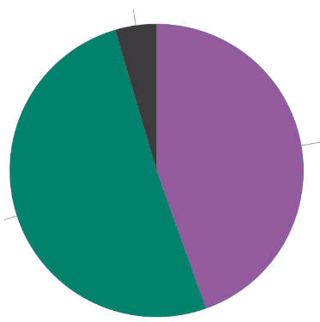
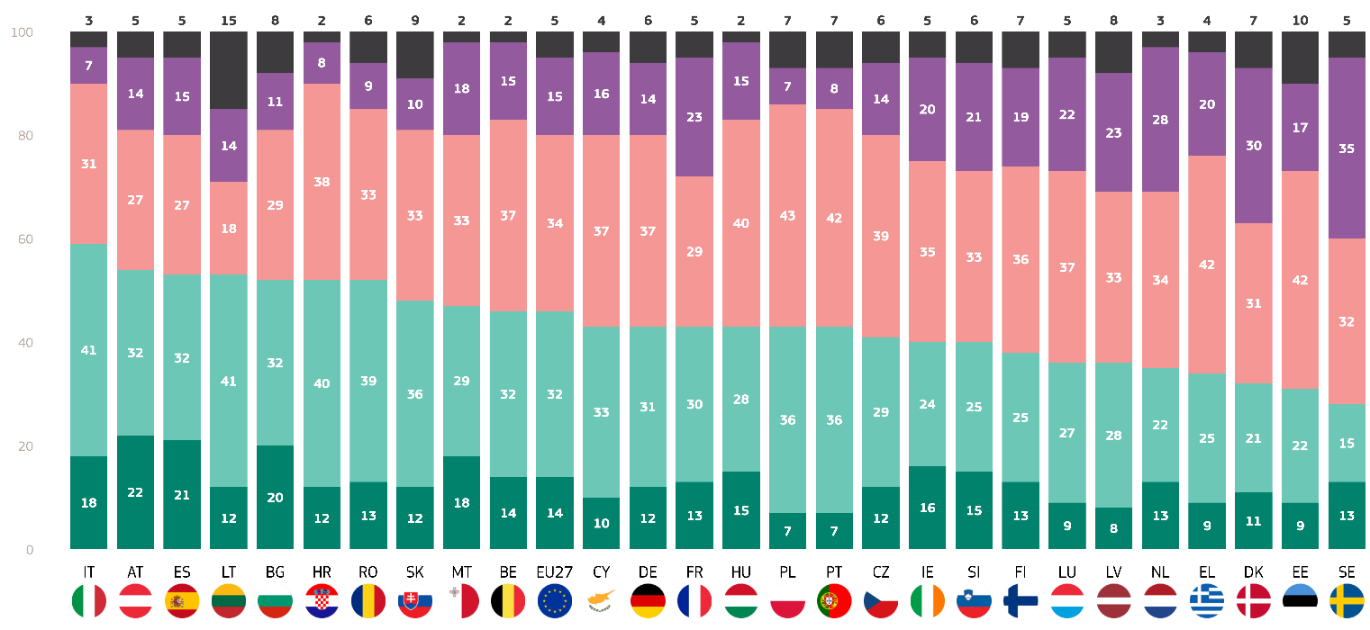
In zeven landen daarentegen vindt de meerderheid van de respondenten het niet moeilijk om een onderscheid te maken tussen betrouwbare informatie en desinformatie over klimaatverandering op sociale media. Italië staat bovenaan de lijst met 59% respondenten die het niet eens zijn met de verklaring, de eerste is ltalie (59%), gevolgd door Oostenrijk (54%) en Spanje en Litouwen (elk 53%). Wat de mate van onenigheid betreft, is ongeveer een vijfde van de respondenten in Oostenrijk (22%), Spanje (21%) en Bulgarije (20%) het “helemaal oneens” met de verklaring, waarbij zij verklaren dat zij het helemaal niet moeilijk vinden om een onderscheid te maken tussen betrouwbare informatie en desinformatie over klimaatverandering op sociale media.
Ik weet het niet 5
Totaal 'Niet mee eens' 56
Totaal 'Akkoord' 49
KD 15.2. In hoeverre bent u het eens of oneens met de volgende uitspraken over informatie over klimaatverandering? - Het is moeilijk om onderscheid te maken tussen betrouwbare informatie en desinformatie over klimaatverandering op sociale media. (%)
Helemaal niet mee eens
De neiging om het oneens te zijn
De neiging om het eens te zijn
Helemaal mee eens
Ik weet het niet
KD 15.2. In hoeverre bent u het eens of oneens met de volgende uitspraken over informatie over klimaatverandering? - Het is moeilijk om onderscheid te maken tussen betrouwbare informatie en desinformatie over klimaatverandering op sociale media. (%)
De landen met het grootste percentage respondenten dat niet bekend is, zijn Litouwen (15 %) en Estland (10 %).
Tot slot werden de resultaten onderzocht door de lens van sociaal-demografische en andere klimaatgerelateerde factoren:
- Vrouwen (48%) zijn het er iets minder vaak mee eens dan mannen (49%) dat het moeilijk is om een onderscheid te maken tussen betrouwbare informatie en desinformatie over klimaatverandering op sociale media.
- Jongere mensen, met name de 15-24-jarigen (48%), tonen iets minder steun voor de verklaring. De steun blijft consistent onder 25-39-jarigen (49%) en 40-54-jarigen (49%) en oudere respondenten (55+) (49%).
- Respondenten met meer onderwijsjaren (52% van degenen met meer dan 20 jaar onderwijs en 49% van degenen die nog studeren) melden de hoogste overeenstemming, terwijl degenen met 15 jaar of minder onderwijs (43%) iets minder steun melden.
- Managers spreken een hoger niveau van overeenstemming uit (52%), gevolgd door werklozen (50%) en handarbeiders en studenten (beide 49%). Terwijl gepensioneerden, huiseigenaren en andere witte kragen (alle 48%) iets lagere niveaus van overeenstemming melden
- Stedelijke bewoners in grote steden (50%) en plattelandsbewoners (50%) melden hogere steun, terwijl kleine of middelgrote steden (48%) lagere niveaus van overeenstemming vertonen.
- Degenen die klimaatverandering niet als een ernstig probleem beschouwen, zijn het iets minder eens met de verklaring (44%) dan degenen die het wel als een ernstig probleem beschouwen (49%).
- Respondenten die het erover eens zijn dat klimaatverandering wordt veroorzaakt door menselijke activiteiten, melden hogere mate van overeenstemming met de verklaring (49%) dan degenen die het er niet mee eens zijn (46%).
- Respondenten die zijn blootgesteld aan milieu- en klimaatrisico's (45%) melden een lagere mate van overeenstemming in vergelijking met degenen die niet zijn blootgesteld (52%).
- Respondenten die het ermee eens zijn dat de nationale media duidelijke informatie over klimaatverandering verstrekken, tonen meer steun voor de verklaring (55%), in vergelijking met degenen die het daar niet mee eens zijn (41%).

QD15.2 In hoeverre bent u het eens of oneens met de volgende uitspraken over informatie over klimaatverandering? Het is moeilijk om een onderscheid te maken tussen betrouwbare informatie en desinformatie over klimaatverandering op sociale media (% - EU)
 | Totaal 'Akkoord' | Totaal 'Niet mee eens' | Ik weet het niet
EU27 | 49 | 46 | 5
Geslacht
Man | 49 | 47 | 4
Vrouw | 48 | 46 | 6
Leeftijd
15-24 | 48 | 50 | 2
25-39 | 49 | 49 | 2
40-54 | 49 | 49 | 2
55+ | 49 | 42 | 9
Onderwijs (einde)
-15 | 43 | 44 | 13
16-19 | 48 | 47 | 5
20+ | 52 | 45 | 3
Nog steeds aan het studeren | 49 | 49 | 2
Sociaal-professionele categorie
Zelfstandigen | 48 | 49 | 3
Managers | 52 | 46 | 2
Andere witte halsbanden. | 48 | 51 | 1
Handarbeiders | 49 | 48 | 3
Huis personen | 48 | 46 | 6
Werklozen | 50 | 46 | 4
Gepensioneerd | 48 | 40 | 12
Studenten | 49 | 49 | 2
Subjectieve verstedelijking
Landelijk gebied of dorp | 50 | 43 | 7
Kleine of middelgrote stad | 48 | 48 | 4
Grote stad | 50 | 46 | 4
Perceptie van klimaatverandering
Een ernstig probleem | 49 | 46 | 5
Geen ernstig probleem | 44 | 50 | 6
Klimaatverandering wordt veroorzaakt door menselijke activiteit
Akkoord | 49 | 47 | 4
Niet mee eens | 46 | 47 | 7
Blootstelling aan milieu- en klimaatrisico’s
Blootgesteld | 45 | 52 | 3
Niet blootgesteld | 52 | 42 | 6
Nationale media geven duidelijke informatie over klimaatverandering
Akkoord | 55 | 41 | 4
Niet mee eens | 45 | 52 | 3

Conclusie
De speciale Eurobarometer-enquête over klimaatverandering 2025, die tussen februari en maart 2025 is gehouden, biedt een uitgebreid overzicht van de houding en acties van Europa ten aanzien van klimaatverandering. Het verslag bestrijkt verschillende belangrijke gebieden en benadrukt het grote bewustzijn en de grote bezorgdheid van de Europeanen over klimaatverandering.
Een grote meerderheid van de Europeanen is van mening dat de klimaatverandering wordt veroorzaakt door menselijke activiteiten (84%), met de hoogste instemming in Zweden (96%) en de laagste in Estland (61%). Dit bewustzijn gaat gepaard met grote bezorgdheid, met name onder vrouwen en jongeren, waarbij 85 % van de Europeanen de klimaatverandering als een ernstig probleem beschouwt.
In het verslag wordt ook ingegaan op de perceptie van de Europeanen van hun eigen blootstelling aan klimaatgerelateerde risico’s en de door individuele personen genomen maatregelen. Bijna vier op de tien Europeanen voelen zich blootgesteld aan milieu- en klimaatgerelateerde risico’s (38 %), met de hoogste waargenomen blootstelling in Malta, waar 68 % van de respondenten zich blootgesteld voelt en de laagste in Finland (14 %). Tegelijkertijd is de trend van persoonlijke actie ter bestrijding van de klimaatverandering sinds 2023 licht gedaald: 59 % van de Europeanen heeft de afgelopen zes maanden actie ondernomen (-4 procentpunten). De maatregelen die het vaakst worden genomen, zijn onder meer het verminderen van afval, het verminderen van wegwerpartikelen en het prioriteren van energie-efficiëntie bij de aankoop van nieuwe apparaten.
In 2025 zijn de EU-burgers van mening dat de nationale regeringen het best geplaatst zijn om de klimaatverandering aan te pakken, gevolgd door de Europese Unie en het bedrijfsleven en de industrie. Er is een sterk gevoel van urgentie: 88 % van de respondenten zegt dat het belangrijk is dat hun nationale regering onmiddellijk actie onderneemt. De meeste Europeanen (67%) zijn echter van mening dat hun nationale regering niet genoeg doet om de klimaatverandering aan te pakken, aangezien dit advies het meest wijdverspreid is in Frankrijk en Zweden (beide 77%).
Voorts is er brede steun onder de EU-burgers voor klimaatgerelateerde beleidsmaatregelen en acties. Uit de enquête blijkt dat Europeanen het belang erkennen van het verbeteren van de energie-efficiëntie en het vergroten van hernieuwbare energiebronnen. Meer bepaald is 90 % van de respondenten van mening dat nationale overheden maatregelen moeten nemen om de energie-efficiëntie te verbeteren, bijvoorbeeld door maatregelen zoals woningisolatie, de installatie van warmtepompen en het gebruik van slimme meters aan te moedigen. Dit sentiment wordt in de hele EU herhaald, met bijzonder veel steun in landen als Cyprus en Slowakije. Evenzo vindt 89 % van de Europeanen het belangrijk dat nationale regeringen actie ondernemen om hernieuwbare energie, zoals wind- en zonne-energie, te verhogen. Dit advies is consistent in alle EU-lidstaten, waarbij de hoogste percentages van het totale “belangrijke” aantal zijn geregistreerd in Malta, Denemarken, Spanje, Kroatië, Cyprus, Hongarije en Portugal (allemaal met 94 %). De Europese Unie wordt ook gezien als een cruciale speler bij de bevordering van hernieuwbare energie: 88 % van de respondenten vindt het belangrijk dat de EU dergelijke maatregelen neemt.
Bovendien steunen de meeste EU-burgers (81 %) de doelstelling van de EU om tegen 2050 klimaatneutraal te zijn, met de hoogste steun in Malta (94 %) en de laagste in Estland (46 %). Bovendien blijkt uit deze speciale Eurobarometer-enquête dat het verminderen van de invoer van fossiele brandstoffen van buiten de EU wordt gezien als een cruciale stap om de energiezekerheid te vergroten en de EU economisch ten goede te komen aan de EU-burgers. Ongeveer 75 % van de respondenten is het ermee eens dat een vermindering van deze invoer positieve gevolgen zal hebben voor de economie en de energiezekerheid. Dit is met name het geval in landen als Portugal (88%), Kroatië en Malta (beide 87%). Bovendien is ongeveer 79 % van de EU-burgers het ermee eens dat meer publieke financiële steun moet worden gegeven aan de transitie naar schone energie, ook al betekent dit dat de subsidies voor fossiele brandstoffen moeten worden verminderd of stopgezet. Dit sentiment is vooral wijdverbreid in Malta (90%), Cyprus (88%) en Kroatië (87%).
De rol van de media bij het overbrengen van informatie over klimaatverandering wordt ook onderzocht in deze speciale Eurobarometer-enquête. Iets meer dan de helft van de respondenten (52%) is van mening dat hun traditionele nationale media geen duidelijke informatie geven over klimaatverandering, de oorzaken en gevolgen ervan. Daarnaast vindt bijna de helft van de EU-burgers het moeilijk om op sociale media betrouwbare informatie te onderscheiden van desinformatie over klimaatverandering (49 %).
Verscheidene EU-lidstaten onderscheiden zich door hun houding en gemeld gedrag ten aanzien van klimaatverandering. Zweden is opmerkelijk vanwege zijn hoge mate van bewustzijn en bezorgdheid over klimaatverandering, waarbij 96% van de respondenten in Zweden het ermee eens is dat klimaatverandering wordt veroorzaakt door menselijke activiteit, het hoogste percentage overeenkomsten tussen alle EU-landen. Bovendien is 92 % van de respondenten in Zweden van mening dat klimaatverandering een ernstig probleem is, als gevolg van een sterke nationale consensus over de kwestie. Deze zorg vertaalt zich in krachtige steun voor klimaatbeleid: 91 % van de respondenten steunt de doelstelling van de EU om tegen 2050 klimaatneutraal te zijn. Bovendien is 88 % van de respondenten in Zweden het ermee eens dat maatregelen tegen klimaatverandering zullen leiden tot innovatie en het concurrentievermogen van EU-bedrijven zullen vergroten. Zweden onderscheidt zich ook door zijn duidelijkheid in de media, waarbij 72% van de respondenten in dit land van mening is dat hun traditionele nationale media duidelijke informatie over klimaatverandering bieden.
Estland daarentegen is zeer sceptisch over de klimaatverandering. 61 % van de respondenten in Estland is het ermee eens dat de klimaatverandering wordt veroorzaakt door menselijke activiteiten, het laagste percentage overeenkomsten in de EU. Bovendien is het het enige land waar minder dan de helft van de respondenten (46 %) de EU-doelstelling van klimaatneutraliteit tegen 2050 steunt. Estland heeft ook het hoogste percentage (21%) van de respondenten die vinden dat hun nationale regering te veel doet om de klimaatverandering aan te pakken.
In het algemeen wijst de speciale Eurobarometer 565-enquête op een brede steun onder EU-burgers voor verschillende klimaatgerelateerde beleidsmaatregelen, waaronder het verbeteren van de energie-efficiëntie en het vergroten van hernieuwbare energiebronnen. Er is een duidelijke oproep aan de nationale regeringen, de Europese Unie en het bedrijfsleven om dringend actie te ondernemen. Daarnaast wijst het verslag op een hoog niveau van bewustzijn over klimaatverandering in de hele EU, met grote bezorgdheid, met name onder vrouwen en jongeren. Ondanks enkele nationale verschillen is het algemene sentiment in de EU een punt van zorg en een verlangen naar doeltreffende maatregelen ter bestrijding van de klimaatverandering, wat het belang onderstreept van aanhoudende inspanningen om klimaatneutraliteit te bereiken en de resultaten op het gebied van milieu en volksgezondheid te verbeteren.

Opmerkingen
(Pierre Dieumegard)
Het is jammer dat het eerste pdf-bestand een nevenschikking is van afbeeldingen, in plaats van tekst die kan worden gekopieerd en geplakt: aan de ene kant zorgt het voor een groot bestand, en aan de andere kant dwingt het je om de tekst opnieuw te doen bij het voorbereiden voor machinevertaling. Met andere woorden, de verschillendeparagrafen van het verslag bestaan niet echt uit tekst, maar uit kleine blokjes met een soort beeld van de woorden in de tekst. Aan de ene kant zorgt dit voor een zwaar bestand en aan de andere kant is het onmogelijk om naar tekst te zoeken of interessante zinnen te kopiëren / plakken.

Hierzijn veel redactionele fouten, waaruit blijkt dat het document niet zorgvuldig is nagelezen vóór publicatie.
- Fouten in het bestand van de gegevensbijlage. Er zijn bijvoorbeeld inconsistenties in de nummering van tabellen QD9.n tussen het rapport en de gegevensbijlage. Evenzo moet op bladzijde 41 van het aanhangsel QD9.2 worden gebruikt in plaats van QD9.1.
- Voor de vragen QD4 en QD11 ontbreekt in de sociaaldemografische tabellen in het rapport het einde van de titel (blz. 67, 69, 71, 77, 79 in het oorspronkelijke pdf-bestand).
_ Het is jammer dat, in tegenstelling tot de gebruikelijke praktijk van Eurobarometer, de .xlsx-bestanden niet beschikbaar zijn (gecontroleerd op 26 augustus 2025): de numerieke waarden moesten worden gekopieerd om de tabellen van sociaaldemografische waarden te produceren, wat waarschijnlijk tot fouten heeft geleid.
- De antwoorden op vraag QD6 laten een daling zien van de publieke steun voor de veranderingen die nodig zijn voor de ecologische transitie.
Inhoudelijk gezien: Zoals gewoonlijk is er grote variabiliteit tussen landen, groter dan tussen sociale groepen.
Dit wordt duidelijk vermeld in de eerste zin van punt IV.3: “Brede Europese steun voor maatregelen op het gebied van klimaatverandering, maar duidelijke scepsis in sommige landen.” Het is goed dat dit wordt vermeld, want op de webpagina https://europa.eu/eurobarometer/surveys/detail/3472 wordt alleen gesproken over Europese steun voor het beleid van de Commissie, zonder iets te zeggen over de landen die het niet steunen;

Met name Esten zijn bijzonder “klimaatinactief”. Zij geloven niet dat klimaatverandering een ernstig probleem is (QD2), zij vinden dat de autoriteiten (regionaal, nationaal of Europees) niet erg bekwaam zijn (QD13) en zij vinden dat de nationale autoriteiten te veel doen voor het klimaat (QD7). Voor hen is het niet belangrijk om hernieuwbare energie (QD11) te ondersteunen en zij hebben zeer weinig steun voor de Europese doelstelling van koolstofneutraliteit tegen 2050 (QD10).
Het is moeilijk om een Europees beleid te ontwikkelen met zulke meningsverschillen tussen landen. En dit zal niet snel veranderen, omdat we nog geen gemeenschappelijke taal hebben die eerlijk is voor debat tussen inwoners van verschillende landen.
Kortom, om democratisch te coördineren, moeten we het gebruik van de internationale taal Esperanto ontwikkelen.

Technische specificaties

Tussen 18 februari en 16 maart 2025 heeft Verian Belgium, op verzoek van de Europese Commissie, directoraat-generaal Communicatie, eenheid “Public Opinion & Citizens Engagement”, golf 103,2 van de Eurobarometer-enquête uitgevoerd.
De golf 103,2 bestrijkt de bevolking van de respectieve nationaliteiten van de lidstaten van de Europese Unie, woonachtig in elk van de 27 lidstaten en in de leeftijd van 15 jaar en ouder.
Het basissteekproefontwerp dat in alle landen wordt toegepast, is een gestratificeerde meertraps, willekeurige (waarschijnlijkheids)steekproef. In elk land wordt het steekproefkader eerst gestratificeerd per NUTS-regio en binnen elke regio door een maat voor stedelijkheid (DEGURBA). Het aantal geselecteerde steekproefpunten in elke strata weerspiegelt de stratumpopulatie 15+. In de tweede fase werden vanuit elk stratum bemonsteringspunten getrokken met een waarschijnlijkheid die evenredig was met hun populatiegrootte van 0+. De steekproeven vertegenwoordigen dus het gehele grondgebied van de onderzochte landen volgens EUROSTAT NUTS II (of gelijkwaardig) en volgens de verdeling van de ingezeten bevolking van de respectieve nationaliteiten in termen van grootstedelijke, stedelijke en plattelandsgebieden.
Op elk van de geselecteerde bemonsteringspunten werd willekeurig een begincoördinaat getrokken en een omgekeerde gee-coderingstool gebruikt om het dichtstbijzijnde adres bij de coördinaat te identificeren. Dit adres was het startadres voor de random walk. Verdere adressen (elk N-adres) werden geselecteerd door standaard "willekeurige route" -procedures, van het oorspronkelijke adres. In elk huishouden werd de respondent willekeurig getrokken. De benadering van de willekeurige selectie was afhankelijk van de grootte van het huishouden. Bij wijze van voorbeeld voor huishoudens met twee 15+ leden werd het script gebruikt om ofwel de informant (persoon die de screeningsvragenlijst beantwoordt) ofwel het andere in aanmerking komende lid van het huishouden te selecteren. Voor huishoudens met drie 15+ leden werd het script gebruikt om ofwel de informant (1/3 van de tijd) ofwel de twee andere in aanmerking komende leden in het huishouden (2/3 van de tijd) te selecteren. Waar de twee andere leden werden geselecteerd, werd de interviewer vervolgens verteld om te vragen naar de jongste of oudste. Het script zou willekeurig de selectie toewijzen aan de jongste of oudste met gelijke waarschijnlijkheid. Dit proces gaat door voor vier 15+ leden van het huishouden - willekeurig vragen naar de jongste, 2e jongste en oudste. Voor huishoudens met vijf 15+ leden gaan we terug naar de laatste verjaardagsregel.

 | Landen | INSTELLINGEN | nr. INTERVIEWS | FIELDWORKS DATES |  | Bevolking 15+ | Aandeel EU
BE | België | MCM België | 1003 | 18-02-2025 | 10-03-2025 | 9801547 | 2,60 %
BG | Bulgarije | Kantar TNS BBSS | 1018 | 18-02-2025 | 10-03-2025 | 5533938 | 1,40 %
CZ | Tsjechië | STEM/MARK | 1005 | 18-02-2025 | 03-03-2025 | 9075934 | 2,40 %
DK | Denemarken | Mantel Denemarken (Verian) | 1004 | 18-02-2025 | 16-03-2025 | 4984048 | 1,30 %
DE | Duitsland | Mantel Duitsland (Verian) | 1510 | 19-02-2025 | 10-03-2025 | 72405020 | 19,00 %
EE | Estland | B&B Onderzoek OÜ | 1006 | 18-02-2025 | 10-03-2025 | 1141759 | 0,30 %
IE | Ierland | B en A Onderzoek | 1007 | 18-02-2025 | 10-03-2025 | 4250998 | 1,10 %
EL | Griekenland | Kantar Griekenland | 1003 | 18-02-2025 | 09-03-2025 | 9019518 | 2,40 %
ES | Spanje | Mantel Spanje (Verian) | 1004 | 18-02-2025 | 10-03-2025 | 41533486 | 10,90 %
FR | Frankrijk | MCM Frankrijk | 1003 | 18-02-2025 | 12-03-2025 | 56365353 | 14,80 %
HR | Kroatië | Hendal | 1022 | 19-02-2025 | 10-03-2025 | 3301831 | 0,90 %
IT | Italië | Testpunt Italia | 1019 | 18-02-2025 | 03-03-2025 | 51632657 | 13,50 %
CY | Rep. van Cyprus | CYMAR Marktonderzoek | 500 | 18-02-2025 | 12-03-2025 | 772320 | 0,20 %
LV | Letland | Kantar TNS Letland | 1008 | 18-02-2025 | 10-03-2025 | 1582326 | 0,40 %
LT | Litouwen | Norstat LT | 1014 | 18-02-2025 | 09-03-2025 | 2429823 | 0,60 %
LU | Luxemburg | ILRES | 507 | 19-02-2025 | 10-03-2025 | 555900 | 0,10 %
HU | Hongarije | Kantar Hoffmann | 1017 | 19-02-2025 | 03-03-2025 | 8205783 | 2,10 %
MT | Malta | MISCO International | 503 | 18-02-2025 | 13-03-2025 | 473015 | 0,10 %
Ni. | Nederland | MGM Nederland | 1021 | 18-02-2025 | 07-03-2025 | 156381342 | 4,00 %
AT | Oostenrijk | Das Österreichische Gallup Ins. | 1008 | 18-02-2025 | 08-03-2025 | 7788036 | 2,00 %
PL | Polen | Onderzoekscollectief | 1008 | 18-02-2025 | 07-03-2025 | 31079533 | 8,10 %
PT | Portugal | Intercampus SA | 1053 | 18-02-2025 | 10-03-2025 | 9113419 | 2,40 %
R0 | Roemenië | CSOP SRL | 1039 | 18-02-2025 | 10-03-2025 | 15981575 | 4,20 %
SI | Slovenië | Mediana DOO | 1010 | 18-02-2025 | 09-03-2025 | 1 199078 | 0,50 %
SK | Slowakije | MNFORCE | 1006 | 18-02-2025 | 05-03-2025 | 4554569 | 1,20 %
Fl | Finland | Taloustutkimus 0y | 1001 | 18-02-2025 | 11-03-2025 | 4722540 | 1,20 %
SE | Zweden | Mantel Zweden (Verian) | 1020 | 18-02-2025 | 10-03-2025 | 8541497 | 2,20 %
 |  | Totaal EU27 | 26319 | 18-02-2025 | 16-03-2025 | 381726845 | 100,00 %
Opgemerkt moet worden dat het totale percentage in deze tabel als gevolg van afronding meer dan 100% kan bedragen.

Gespreksmodus per land
 | Landen | N van CAPI INTERVIEWS | N van CAVI INTERVIEWS | Totaal aantal interviews
BE | België | 1003 |  | 1003
BG | Bulgarije | 1018 |  | 1018
CZ | Tsjechië | 1005 |  | 1005
DK | Denemarken | 672 | 332 | 1004
DE | Duitsland | 1510 |  | 1510
EE | Estland | 1006 |  | 1006
IE | Ierland | 1007 |  | 1007
EL | Griekenland | 1003 |  | 1003
ES | Spanje | 1004 |  | 1004
FR | Frankrijk | 1003 |  | 1003
HR | Kroatië | 1022 |  | 1022
IT | Italië | 1019 |  | 1019
CY | Rep. van Cyprus | 500 |  | 500
LV | Letland | 1008 |  | 1008
LT | Litouwen | 1014 |  | 1014
LU | Luxemburg | 507 |  | 507
HU | Hongarije | 1017 |  | 1017
MT | Malta | 336 | 167 | 503
Ni. | Nederland | 746 | 275 | 1021
AT | Oostenrijk | 1008 |  | 1008
PL | Polen | 1008 |  | 1008
PT | Portugal | 1053 |  | 1053
R0 | Roemenië | 1039 |  | 1039
SI | Slovenië | 1010 |  | 1010
SK | Slowakije | 1006 |  | 1006
Fl | Finland | 736 | 265 | 1001
SE | Zweden | 773 | 247 | 1020
 |  | 25033 | 1286 | 26319
CAPI: Computerondersteund Persoonlijk interviewen
CAVI : Computerondersteunde video-interviews
Interviews werden uitgevoerd door middel van persoonlijke interviews, hetzij fysiek bij mensen thuis, hetzij door middel van video-interactie op afstand in de juiste nationale taal. Interviews met video-interactie op afstand (“online face-to-face” of CAVI, Computer Assisted Video Interviewing, werden alleen uitgevoerd in Denemarken, Malta, Nederland, Finland en Zweden).

Responspercentages
Voor elk land wordt een vergelijking gemaakt tussen het reagerende monster en het universum (d.w.z. de totale bevolking in het land). Gewichten worden gebruikt om het reagerende monster aan te passen aan het universum op geslacht naar leeftijd, regio en mate van verstedelijking. Voor Europese ramingen (d.w.z. het EU-gemiddelde) worden de gewichten per land aangepast en naar boven of naar beneden gewogen om rekening te houden met hun 15+-bevolking als percentage van de 15+-bevolking van de EU.
De responspercentages worden berekend door het totale aantal volledige interviews te delen door het aantal van alle bezochte adressen, met uitzondering van adressen die niet in aanmerking komen, maar met inbegrip van adressen waarvoor de subsidiabiliteit onbekend is. Voor golf 103,2 van de EUROBAROMETER-enquête zijn de responspercentages voor de EU27-landen, berekend door Verian Belgium, als volgt:

 | Landen | CAPI-responspercentages
BE | België | 47,60 %
BG | Bulgarije | 44,70 %
CZ | Tsjechië | 56,20 %
DK | Denemarken | 54,30 %
DE | Duitsland | 35,20 %
EE | Estland | 43,70 %
IE | Ierland | 40,90 %
EL | Griekenland | 31,10 %
ES | Spanje | 36,60 %
FR | Frankrijk | 43,30 %
HR | Kroatië | 41,10 %
IT | Italië | 32,10 %
CY | Rep. van Cyprus | 66,10 %
LV | Letland | 29,30 %
LT | Litouwen | 43,30 %
LU | Luxemburg | 28,50 %
HU | Hongarije | 60,00 %
MT | Malta | 78,20 %
Ni. | Nederland | 85,40 %
AT | Oostenrijk | 44,80 %
PL | Polen | 48,60 %
PT | Portugal | 48,40 %
R0 | Roemenië | 46,90 %
SI | Slovenië | 35,00 %
SK | Slowakije | 55,30 %
Fl | Finland | 32,30 %
SE | Zweden | 79,60 %
CAPI: Computerondersteund Persoonlijk interviewen

 | Statistische marges als gevolg van bemonsteringstoleranties
 | (bij een betrouwbaarheidsniveau van 95%)
de diverse steekproefgrootten zijn in rijen |  |  |  |  |  | diverse waargenomen resultaten staan in kolommen
 | 5 % | 10 % | 15 % | 20 % | 25 % | 30 % | 35 % | 40 % | 45 % | 50 %
 | 95 % | 90 % | 85 % | 80 % | 75 % | 70 % | 65 % | 60 % | 55 % | 50 %
N=50 | 6,0 | 8,3 | 9,9 | 11,1 | 12,0 | 12,7 | 13,2 | 13,6 | 13,8 | 13,9 | N=50
N=500 | 1,9 | 2,6 | 3,1 | 3,5 | 3,8 | 4,0 | 4,2 | 4,3 | 4,4 | 4,4 | N=500
N=1000 | 1,4 | 1,9 | 2,2 | 2,5 | 2,7 | 2,8 | 3,0 | 3,0 | 3,1 | 3,1 | N=1000
N=1500 | 1,1 | 1,5 | 1,8 | 2,0 | 2,2 | 2,3 | 2,4 | 2,5 | 2,5 | 2,5 | N=1500
N=2000 | 1,0 | 1,3 | 1,6 | 1,8 | 1,9 | 2,0 | 2,1 | 2,1 | 2,2 | 2,2 | N=2000
N=3000 | 0,8 | 1,1 | 1,3 | 1,4 | 1,5 | 1,6 | 1,7 | 1,8 | 1,8 | 1,8 | N=3000
N=4000 | 0,7 | 0,9 | 1,1 | 1,2 | 1,3 | 1,4 | 1,5 | 1,5 | 1,5 | 1,5 | N=4000
N=5000 | 0,6 | 0,8 | 1,0 | 1,1 | 1,2 | 1,3 | 1,3 | 1,4 | 1,4 | 1,4 | N=5000
N=6000 | 0,6 | 0,8 | 0,9 | 1,0 | 1,1 | 1,2 | 1,2 | 1,2 | 1,3 | 1,3 | N=6000
N=7000 | 0,5 | 0,7 | 0,8 | 0,9 | 1,0 | 1,1 | 1,1 | 1,1 | 1,2 | 1,2 | N=7000
N=7500 | 0,5 | 0,7 | 0,8 | 0,9 | 1,0 | 1,0 | 1,1 | 1,1 | 1,1 | 1,1 | N=7500
N=8000 | 0,5 | 0,7 | 0,8 | 0,9 | 0,9 | 1,0 | 1,0 | 1,1 | 1,1 | 1,1 | N=8000
N=9000 | 0,5 | 0,6 | 0,7 | 0,8 | 0,9 | 0,9 | 1,0 | 1,0 | 1,0 | 1,0 | N=9000
N=10000 | 0,4 | 0,6 | 0,7 | 0,8 | 0,8 | 0,9 | 0,9 | 1,0 | 1,0 | 1,0 | N=10000
N=11000 | 0,4 | 0,6 | 0,7 | 0,7 | 0,8 | 0,9 | 0,9 | 0,9 | 0,9 | 0,9 | N=11000
N=12000 | 0,4 | 0,5 | 0,6 | 0,7 | 0,8 | 0,8 | 0,9 | 0,9 | 0,9 | 0,9 | N=12000
N=13000 | 0,4 | 0,5 | 0,6 | 0,7 | 0,7 | 0,8 | 0,8 | 0,8 | 0,9 | 0,9 | N=13000
N=14000 | 0,4 | 0,5 | 0,6 | 0,7 | 0,7 | 0,8 | 0,8 | 0,8 | 0,8 | 0,8 | N=14000
N=15000 | 0,3 | 0,5 | 0,6 | 0,6 | 0,7 | 0,7 | 0,8 | 0,8 | 0,8 | 0,8 | N=15000
 | 5 % | 10 % | 15 % | 20 % | 25 % | 30 % | 35 % | 40 % | 45 % | 50 %
 | 95 % | 90 % | 85 % | 80 % | 75 % | 70 % | 65 % | 60 % | 55 % | 50 %

Lezers worden eraan herinnerd dat enquêteresultaten schattingen zijn, waarvan de nauwkeurigheid, omdat alles gelijk is, afhangt van de steekproefgrootte en het waargenomen percentage. Met voorbeelden van ongeveer 1.000 interviews variëren de werkelijke percentages binnen de volgende betrouwbaarheidsgrenzen:

Vragenlijst
SD1) In hoeverre bent u het eens met de volgende verklaring over klimaatverandering? Klimaatverandering wordt veroorzaakt door menselijke activiteit.
LEES OOK - Slechts één antwoord

1 Helemaal mee eens
2 De neiging om het eens te zijn
3 neigt naar disagree
4 Helemaal niet mee eens
999 Weet ik niet

SD2) Welke van de volgende zaken is van toepassing op de plaats waar u woont?
SHOW SCREEN - LEES UIT- ENKEL EEN ANTWOORD
1 Het is volledig eigendom van u / uw huishouden
2 Het is eigendom van u / uw huishouden met een hypotheek
3 U/uw huishouden zijn huurders of onderhuurders die huur betalen tegen het geldende of markttarief
4 Uw accommodatie wordt tegen een gereduceerd tarief verhuurd (lager dan de marktprijs)
5 Uw accommodatie wordt gratis aangeboden
999 Weet ik niet(Nieuw)

Trend EB73.3 QASO

V1a)Welk van de volgende is volgens u het ernstigste probleem waarmee de wereld als geheel wordt geconfronteerd?
SHOW SCREEN - LEES UIT - ALLEEN EEN ANTWOORD
1 Klimaatverandering
2 Internationaal terrorisme
3 Armoede, honger en gebrek aan drinkwater
4 Verspreiding van besmettelijkeziekten
5 De economische situatie
6 Disinformaatlon
7 Gewapende conflicten
8 De groeiende wereldbevolking
9 Verslechtering van de natuur
10 Verslechtering van de democratie en de rechtsstaat
996 andere (SPONTANEOUS)
998 Geen (SPONTANEOUS)
999 Weet ik niet

Q1b)En dan?
SHOW SCREEN - LEES OUT - MEERDERE ANTWOORDEN MOGELIJK
1 Klimaatverandering
2 Internationaal terrorisme
3 Armoede, honger en gebrek aan drlnklng water
4 Verspreiding van infectieziekten
5 De economische situatie
6 Desinformatie
7 Gewapende conflicten
8 De groeiende wereldbevolking
9 Verslechtering van de natuur
10 Verslechtering 0f democratie en rechtsstaat
996 andere (SPONTANEOUS)
998 Geen (SPONTANEOUS)

999 Weet ik niet

V2) Hoe ernstig is de klimaatverandering volgens u op dit moment?
SHOW SCREEN - slechts één antwoord
1 Een zeer serious problem
2 Een ernstig probleem
3 Geen ernstig probleem
4 Helemaal geen probleem
999 Weet ik niet

V3a)Wie is volgens u in de EU het best geplaatst om de klimaatverandering aan te pakken?
SHOW SCREEN - LEES UIT - ALLEEN EEN ANTWOORD
1 De Europese Unie
Nationale regeringen
Regionale en lokale overheden
Bedrijfsleven en industrie
U persoonlijk
Maatschappelijk middenveld (bijvoorbeeld milieu-ngo's)
Scholen en universiteiten
andere (SPONTANEOUS)
Allemaal (spontaan)
996 andere (SPONTANEOUS)
998 Geen (SPONTANEOUS)
999 Weet ik niet

Q3b)En dan? Selecteer alles wat van toepassing is.
SHOW SCREEN - LEES OUT - MEERDERE ANTWOORDEN MOGELIJK
1 De Europese Unie
Nationale regeringen
Regionale en lokale overheden
Bedrijfsleven en industrie
U persoonlijk
Maatschappelijk middenveld (bijvoorbeeld milieu-ngo's)
Scholen en universiteiten
andere (SPONTANEOUS)
Allemaal (spontaan)
996 andere (SPONTANEOUS)
998 Geen (SPONTANEOUS)
999 Weet ik niet

V4) In hoeverre bent u het eens of oneens met elk van de volgende stellingen?
SHOW SCREEN - LEES UIT - EEN ANTWOORD PER POST
Helemaal mee eens //Tend mee eens //Tend mee oneens // Helemaal mee oneens // Weet ik niet

De aanpak van de klimaatverandering moet een prioriteit zijn om de volksgezondheid en de levenskwaliteit te verbeteren

1 2 3 4 999
De kosten van de schade als gevolg van klimaatverandering zijn veel hoger dan de kosten van de investeringen die nodig zijn voor een groene transitie
1 2 3 4 999
Maatregelen tegen klimaatverandering zullen leiden tot innovatie die EU-bedrijven concurrerender zal maken
1 2 3 4 999
Beter voorbereid zijn op de negatieve gevolgen van klimaatverandering zal het leven van de burgers in de EU verbeteren
1 2 3 4 999
Europese bedrijven moeten meer steun krijgen om te concurreren op de wereldmarkt voor schone technologieën, producten en diensten.”
1 2 3 4 999
TREND E3993 0C4, gewijzigd

V5) Heeft u persoonlijk de afgelopen zes maanden actie ondernomen om de klimaatverandering te bestrijden?
Slechts één antwoord

1 Ja
2 nr.

999 Weet ik niet
TREND E3993 0C5, gewijzigd

V6) Welke van de volgende acties, indien van toepassing, zijn op u van toepassing? Selecteer alles wat van toepassing is.
SHOW SCREEN - LEES OUT - MEERDERE ANTWOORDEN MOGELIJK
1 U hebt een nieuwe auto gekocht en het lage brandstofverbruik was een belangrijke factor in uw keuze
2 Je hebt een elektrische auto gekocht
3 U gebruikt regelmatig milieuvriendelijke alternatieven voor uw privéauto zoals wandelen, fietsen, openbaar vervoer of autodelen
4 Je hebt je huis beter geïsoleerd om je energieverbruik te verminderen
5 Je hebt een energiezuinig huis gekocht
6 Bij de aankoop van een nieuw huishoudelijk apparaat (bijv. wasmachine, koelkast of tv) is een lager energieverbruik een belangrijke factor bij uw keuze
7 U bent overgestapt naar een energieleverancier die een groter aandeel energie uit hernieuwbare bronnen biedt dan uw vorige leverancier
8 U hebt een warmtepomp geïnstalleerd om uw energierekening en CO2-voetafdruk te verminderen (Nieuw)
9 U hebt apparatuur in uw huis geïnstalleerd om uw energieverbruik te regelen en te verminderen (bv. slimme meter)
10 U hebt zonnepanelen in uw huis geïnstalleerd
11 U houdt rekening met de CO2-voetafdruk van uw vervoer bij het plannen van uw vakantie en andere reizen over langere afstanden en past uw plannen soms dienovereenkomstig aan
12 Je koopt en eet minder vlees
13 U probeert uw afval te verminderen en u scheidt het regelmatig voor recycling
14 U probeert uw verbruik van wegwerpartikelen zoveel mogelijk te beperken (bv. plastic zakken uit de supermarkt, overtollige verpakkingen, plastic bestek enz.) (M)
996 andere (SPONTANEOUS)
998 Geen (SPONTANEOUS)

999 Weet ik niet

TREND E3993 0C6, gewijzigd

V7) Denkt u dat de (nationaliteits)regering genoeg, niet genoeg of te veel doet om de klimaatverandering aan te pakken?
LEES OOK - Slechts één antwoord
1 Genoeg
2 Niet genoeg
3 Te veel

999 Weet ik niet

Trend E3993 0C7

Q8 intro
Laten we nu vooruitkijken naar de toekomst.
V8) Hoe belangrijk vindt u het dat de volgende autoriteiten actie ondernemen om hernieuwbare energie, zoals wind- en zonne-energie, te verhogen?
LEES OUT - Een antwoord per item

Heel belangrijk // Vrij belangrijk // Niet erg belangrijk // Helemaal niet belangrijk

Regionale en lokale overheden (nieuw)
1 2 3 4 999
De (nationaliteits)regering
1 2 3 4 999
De Europese Unie
1 2 3 4 999
TREND E3993 0C8, gewijzigd

V9) Hoe belangrijk vindt u het dat de volgende autoriteiten maatregelen nemen om de energie-efficiëntie te verbeteren, bijvoorbeeld door mensen aan te moedigen hun huizen en gebouwen te isoleren, warmtepompen te installeren en slimme meters te gebruiken)?
LEES OUT - Een antwoord per item
Heel belangrijk // Vrij belangrijk // Niet erg belangrijk // Helemaal niet belangrijk
Regionale en lokale overheden (nieuw)
1 2 3 4 999
De (nationaliteits)regering
1 2 3 4 999
De Europese Unie
1 2 3 4 999
TREND E3993 0C9, gewijzigd

Q10) De volgende vraag gaat over klimaatneutraliteit. De EU heeft als doel om tegen 2050 klimaatneutraal te zijn - een economie met broeikasgasneutraliteit. In hoeverre steunt u of verzet u zich tegen de EU-doelstelling om tegen 2050 klimaatneutraal te zijn?
LEES OOK - Slechts één antwoord
1 Volledige ondersteuning
2 De neiging om te steunen
3 De neiging om tegen te zijn
4 Helemaal tegen
999 Weet ik niet

V11) In hoeverre bent u het eens of oneens met elk van de volgende uitspraken over fossiele brandstoffen?
SHOW SCREEN - LEES UIT - EEN ANTWOORD PER POST

Helemaal mee eens // Tend mee eens // Tend mee oneens // Helemaal mee oneens // Weet ik niet
Het verminderen van de invoer van fossiele brandstoffen van buiten de EU zal de energiezekerheid vergroten en de EU economisch ten goede komen.
1 2 3 4 999
Er moet meer publieke financiële steun worden gegeven aan de overgang naar schone energie, zelfs als dit betekent dat subsidies voor fossiele brandstoffen moeten worden verminderd of stopgezet.
I 2 3 4 999

Q12 intro

Laten we ons nu richten op de blootstelling aan risico's en bedreigingen.

V12) Hoe bent u persoonlijk blootgesteld aan milieu- en klimaatgerelateerde risico’s en bedreigingen? Bijvoorbeeld bij branden, overstromingen, vervuiling of extreme weersomstandigheden.
LEES OOK - Slechts één antwoord
1 Zeer blootgesteld
2 Enigszins blootgelegd
3 Niet “zeer blootgesteld”
4 Helemaal niet blootgesteld
999 Weet ik niet
Trend 99,3 QCl4

V13) Hoe dringend is het volgens u dat de volgende autoriteiten actie ondernemen om zich voor te bereiden op de gevolgen van klimaatverandering? Bijvoorbeeld, voorbereid zijn op stijgende temperaturen, hittegolven, overstromingen, zeespiegelstijging of extreme weersomstandigheden.
LEES OUT - Een antwoord per item
Zeer dringend // Vrij dringend // Niet erg dringend // Helemaal niet dringend // Weet ik niet

Regionale en lokale overheden
1 2 3 4 999
De (nationaliteits)regering
1 2 3 4 999
De Europese Unie
1 2 3 4 999

V14) In hoeverre bent u het eens met de volgende stellingen met betrekking tot verschillende risico's als gevolg van klimaatverandering?
LEES OUT - Een antwoord per item
Helemaal mee eens // Tend mee eens // Tend mee oneens // Helemaal mee oneens // Weet ik niet

Bij het kiezen van een vakantiebestemming houdt u rekening met de blootstelling aan extreem weer of de kans op bosbranden
1 2 3 4 999
Als u beslist waar u wilt wonen, houdt u rekening met de kans op overstromingen en blootstelling aan andere klimaatrisico's
1 2 3 4 999

Q15 intro
De volgende vraag gaat over informatie en media.

V15) In hoeverre bent u het eens of oneens met de volgende uitspraken over informatie over klimaatverandering?
LEES OUT - Een antwoord per item
Helemaal mee eens // Tend mee eens // Tend mee oneens // Helemaal mee oneens // Weet ik niet

Traditionele (NATIONALITEIT) media bieden duidelijke informatie over klimaatverandering en de oorzaken en gevolgen ervan
1 2 3 4 999
Het is moeilijk om een onderscheid te maken tussen betrouwbare informatie en desinformatie over klimaatverandering op sociale media
1 2 3 4 999


ISBN: 978-92-68-28207-6
Bureau voor publicaties
van de Europese Unie

https://www.consilium.europa.eu/en/policies/climate-change/
https://commission.europa.eu/news-and-media/news/2024-warmest-year-record-europe-finds-european-state-climate-report-2025-04-15_en
https://pubmed.ncbi.nlm.nih.gov/39134730/
https://www.eea.europa.eu/en/analysis/publications/european-climate-risk-assessment
https://climate-adapt.eea.europa.eu/en/eu-adaptation-policy/european-climate-adaptation-plan
https://commission.europa.eu/strategy-and-policy/priorities-2019-2024/european-green-deal_en
https://europa.eu/eurobarometer/surveys/detail/2954
https://europa.eu/eurobarometer/surveys/detail/2273
De methodologische benaderingen van de Eurobarometer: https://europa.eu/eurobarometer/about/eurobarometer
Totaal “zeer blootgesteld” en “enigszins blootgesteld”.
SD1. In hoeverre bent u het eens met de volgende verklaring over klimaatverandering? Klimaatverandering wordt veroorzaakt door menselijke activiteit.
Voor een overzicht van deze gegevens, zie de tabel op dezelfde pagina.
Persoonlijke of psychologische perceptie van deel uitmaken van een stedelijke omgeving, ongeacht of men daadwerkelijk in een stad woont of niet
QDlab. Welk van de volgende is volgens u het ernstigste probleem waarmee de wereld als geheel wordt geconfronteerd? En toen?
Voor een overzicht van de gegevens, zie de tabel op dezelfde pagina
QD2. Hoe ernstig is de klimaatverandering volgens u op dit moment?
Voor een overzicht van deze gegevens, zie de tabel op dezelfde pagina.
QD14. 1. In hoeverre bent u het eens met de volgende stellingen met betrekking tot verschillende risico’s als gevolg van klimaatverandering? Bij het kiezen van een vakantiebestemming houdt u rekening met de blootstelling aan extreem weer of de waarschijnlijkheid van bosbranden.
QD14.2. In hoeverre bent u het eens met de volgende stellingen met betrekking tot verschillende risico’s als gevolg van klimaatverandering? Als u beslist waar u wilt wonen, houdt u rekening met de kans op overstromingen en blootstelling aan andere klimaatrisico's.
Voor een overzicht van deze gegevens, zie de tabel op dezelfde pagina.
Voor een overzicht van deze gegevens, zie de tabel op dezelfde pagina.
QD12. Hoe bent u persoonlijk blootgesteld aan milieu- en klimaatgerelateerde risico’s en bedreigingen? Bijvoorbeeld bij branden, vlammen,vervuiling of extreme weersomstandigheden.
Voor een overzicht van deze gegevens, zie de tabel op dezelfde pagina.
QD5. Heeft u de afgelopen zes maanden zelf actie ondernomen om de klimaatverandering tegen te gaan?
Voor een overzicht van deze gegevens, zie de tabel op dezelfde pagina.
QD6. Welke van de volgende acties, indien van toepassing, zijn op u van toepassing? Selecteer alles wat van toepassing is.
Merk op dat dit antwoordpunt nieuw was en daarom geen trendgegevens van 2023 bevat.
Dit is een zogenaamde spontane antwoordoptie. Het wordt alleen weergegeven als de respondent de vragenlijst wil voortzetten zonder een andere antwoordoptie te selecteren.
Voor een overzicht van deze gegevens, zie de tabel op de volgende pagina.
QD3ab. Wie is volgens u in de EU het best geplaatst om de klimaatverandering aan te pakken? En toen?
Merk op dat dit een meerkeuze-item is. De resultaten per land komen dus niet op 100 % uit.
Voor een overzicht van deze gegevens, zie de tabel op de volgende pagina.
QD13.1. Hoe dringend is het volgens u dat de volgende autoriteiten actie ondernemen om zich voor te bereiden op de gevolgen van klimaatverandering? Bijvoorbeeld voorbereid zijn op stijgende temperaturen, hittegolven, overstromingen, zeespiegelstijging of extreme weersomstandigheden - regionale en lokale overheden.
Voor een overzicht van deze gegevens, zie de tabel op dezelfde pagina.
QD13.2. Hoe dringend is het volgens u dat de volgende autoriteiten actie ondernemen om zich voor te bereiden op de gevolgen van klimaatverandering? Bijvoorbeeld, voorbereid zijn op stijgende temperaturen, hittegolven, overstromingen, zeespiegelstijging of extreme weersomstandigheden - Nationale regeringen.
Voor een overzicht van deze gegevens, zie de tabel op dezelfde pagina.
QD13.3. Hoe dringend is het volgens u dat de volgende autoriteiten actie ondernemen om zich voor te bereiden op de gevolgen van klimaatverandering? Bijvoorbeeld voorbereid zijn op stijgende temperaturen, hittegolven, overstromingen, zeespiegelstijging of extreme weersomstandigheden - Europese Unie.
Voor een overzicht van deze gegevens, zie de tabel op dezelfde pagina.
QD7. Denkt u dat de (nationaliteits)regering genoeg, niet genoeg of te veel doet om de klimaatverandering aan te pakken?
Voor een overzicht van deze gegevens, zie de tabel op dezelfde pagina.
QD9. Hoe belangrijk is het volgens u dat de volgende autoriteiten maatregelen nemen om de energie-efficiëntie te verbeteren, bijvoorbeeld door de bevolkingaan te moedigen hun huizen en gebouwen te isoleren, warmtepompen te installeren en slimme meters te gebruiken)? - Regionale en lokale overheden, de regering (NATIONALITEIT), de Europese Unie.
Merk op dat respondenten een van de volgende antwoordopties kunnen aangeven: “zeer belangrijk”, “redelijk belangrijk”, “niet erg belangrijk” en “helemaal niet belangrijk”.
Merk op dat de responsoptie “regionale en lokale overheden” in deze enquête is toegevoegd en dat er daarom geen trendgegevens beschikbaar zijn voor het jaar 2023.
Voor een overzicht van deze gegevens, zie de tabel op dezelfde pagina.
Voor een overzicht van deze gegevens, zie de tabel op dezelfde pagina.
Voor een overzicht van deze gegevens, zie de tabel op dezelfde pagina.
QD8. Hoe belangrijk vindt u het dat de volgende autoriteiten actie ondernemen om hernieuwbare energie, zoals wind- en zonne-energie, te verhogen? - De nationale regering, de EU, de regionale of lokale autoriteiten.
Merk op dat respondenten een van de volgende antwoordopties kunnen aangeven: “zeer belangrijk”, “redelijk belangrijk”, “niet erg belangrijk” en “helemaal niet belangrijk”.
Voor een overzicht van deze gegevens, zie de tabel op dezelfde pagina.
Voor een overzicht van deze gegevens, zie de tabel op dezelfde pagina.
Voor een overzicht van deze gegevens, zie de tabel op dezelfde pagina.
QD4.1. In hoeverre bent u het eens of oneens met elk van de volgende stellingen? - Het aanpakken van de klimaatverandering moet een prioriteit zijn om de volksgezondheid en de levenskwaliteit te verbeteren.
QD4.2. In hoeverre bent u het eens of oneens met elk van de volgende stellingen? - De kosten van de schade als gevolg van de klimaatverandering zijn veel hoger dan de kosten van de investeringen die nodig zijn voor een groene transitie.
Voor een overzicht van deze gegevens, zie de tabel op dezelfde pagina.
Voor een overzicht van deze gegevens, zie de tabel op dezelfde pagina.
QD4.3. In hoeverre bent u het eens of oneens met elk van de volgende stellingen? - Maatregelen tegen klimaatverandering zullen leiden tot innovatie die EU-bedrijven concurrerender zal maken.
Voor een overzicht van deze gegevens, zie de tabel op dezelfde pagina.
QD4.4. In hoeverre bent u het eens of oneens met elk van de volgende stellingen? Beter voorbereid zijn op de negatieve gevolgen van de klimaatverandering zal het leven van de burgers in de EU verbeteren.
Voor een overzicht van deze gegevens, zie de tabel op dezelfde pagina.
QD4.5. In hoeverre bent u het eens of oneens met elk van de volgende stellingen? - Europese bedrijven moeten meer steun krijgen om te concurreren op de wereldmarkt voor schone technologieën, producten en diensten”.
Voor een overzicht van deze gegevens, zie de tabel op dezelfde pagina.
QD 10. De volgende vraag gaat over klimaatneutraliteit. De EU heeft zichten doel gesteld om tegen 2050 klimaatneutraal te zijn - een economie met nettonuluitstoot van broeikasgassen. In hoeverre steunt u of verzet u zich tegen de EU-doelstelling om tegen 2050 klimaatneutraal te zijn?
Voor een overzicht van deze gegevens, zie de tabel op dezelfde pagina.
QD11.1. In hoeverre bent u het eens of oneens met elk van de volgende uitspraken over fossiele brandstoffen? Vermindering van de invoer van fossiele brandstoffen van buiten de EU zal de energiezekerheid vergroten en de EU economisch ten goede komen
Voor een overzicht van deze gegevens, zie de tabel op dezelfde pagina.
QD11.2. In hoeverre bent u het eens of oneens met elk van de volgende uitspraken over fossiele brandstoffen? - Er moet meer financiële overheidssteun worden verleend voor de overgang naar schone energie, ook al betekent dit dat subsidies voor fossiele brandstoffen moeten worden verminderd of stopgezet.
Voor een overzicht van deze gegevens, zie de tabel op dezelfde pagina.
QD15.1. In hoeverre bent u het eens of oneens met de volgende uitspraken over informatie over klimaatverandering? Traditionele (NATIONALITEIT) media bieden duidelijke informatie over klimaatverandering en de oorzaken en gevolgen ervan.
Voor een overzicht van deze gegevens, zie de tabel op dezelfde pagina.
KD 15.2. In hoeverre bent u het eens of oneens met de volgende uitspraken over informatie over klimaatverandering? - Het is moeilijk om onderscheid te maken tussen betrouwbare informatie en desinformatie over klimaatverandering op sociale media.
Voor een overzicht van deze gegevens, zie de tabel op dezelfde pagina.

